Министерство образования Республики Беларусь
Учреждение образования
«Гомельский государственный университет
имени Франциска Скорины»

И. Ф. Рассашко,
О. В. Ковалева, А. В. крук

общая экология

тексты лекций
для студентов специальности 1-33 01 02 «Геоэкология»

Гомель
УО «ГГУ им. Ф. Скорины»
2010
УДК [574+504] (075.8)
ББК 28.080я73+20.1я73
Р 244

Рецензенты:
Р. Н. Вострова, заведующая кафедрой «Экология и рациональное использование водных ресурсов» учреждения образования «Белорусский государственный университет транспорта», доцент, кандидат технических наук;
Н. И. Дроздова, заведующая кафедрой химии учреждения образования «Гомельский государственный университет им. Ф. Скорины», доцент, кандидат химических наук

Рекомендовано к изданию научно-методическим советом
учреждения образования «Гомельский государственный
университет имени Франциска Скорины»

Р 244 | Рассашко, И. Ф.  Общая экология : тексты лекций для студентов специальности 1-33 01 02 «Геоэкология» / И. Ф. Рассашко, О. В. Ковалева, А. В. Крук; М-во образования РБ, Гомельский государственный университет им. Ф. Скорины. – Гомель : ГГУ им. Ф. Скорины, 2010. – 252 с.  ISBN 978–985–439–484–8

Рассмотрены основные положения общей экологии, учения о биосфере, экологии сообществ, факториальной и демэкологии, антропогенные воздействия на биосферу, проблемы охраны окружающей среды.
Тексты лекций адресованы студентам специальности 1-33 01 02 «Геоэкология». Они также могут быть использованы студентами специальностей «Лесное хозяйство», «Биология» и других.

УДК [574+504] (075.8)
ББК 28.080я73+20.1я73

ISBN 978–985–439–484–8 © Рассашко И. Ф., Ковалева О. В.,
Крук А. В., 2010
© УО «Гомельский государственный
университет им. Ф. Скорины», 2010

Содержание
Введение……………………………………………………………..……...... |  | 5
1 Общая экология и ее основные категории…………………..………….... |  | 6
Лекция 1 | Предмет, задачи, цели, содержание экологии …………...…. | 6
Лекция 2 | Среда обитания, экологические факторы и общие закономерности их действия …………………........................ | 12
Лекция 3 | Классификация экологических факторов…………………... | 28
Лекция 4 | Основные экологические законы, правила и закономерности | 43
Лекция 5 | Жизненные формы и экологические группы растений и животных ……………………………………………………... | 48
Лекция 6 | Биологические ритмы ……………………………………….. | 58
Лекция 7 | Учение о популяциях ………………………………………… | 62
2 Организация биосферы……………………………………………………. |  | 73
Лекция 8 | Биоценозы, экосистемы, их структура и функционирование | 73
Лекция 9 | Важнейшие характеристики биоценозов, экосистем  (биогеоценозов) ………………………………………………. | 85
Лекция 10 | Типы экосистем ……………………………………………… | 95
Лекция 11 | Учение о биосфере …………………………………………… | 99
Лекция 12 | Биологический круговорот, круговорот азота, кислорода, углерода ………………………………………………………. | 106
Лекция 13 | Продуктивность, эволюция и охрана биосферы …………… | 112
3 Прикладная экология ……………………………………………………... |  | 119
Лекция 14 | Природные ресурсы и их классификация ………………….. | 119
Лекция 15 | Экология гидросферы ……………………………………….. | 122
Лекция 16 | Литосфера, экология почв …………………………………… | 126
Лекция 17 | Экология атмосферы …………………………………………. | 137
Лекция 18 | Климат, его классификация, глобальные экологические изменения климата …………………………………………… | 149
Лекция 19 | Минеральные ресурсы и их использование ………………… | 156
Лекция 20 | Биологические ресурсы, их охрана …………………………. | 163
Лекция 21 | Загрязнение окружающей среды ……………………………. | 175
Лекция 22 | Урбанизация, экологические аспекты городских экосистем | 206
Лекция 23 | Экологические проблемы Беларуси …………………………... | 211
Лекция 24 | Экологическая безопасность и экологическое нормирование | 218
Лекция 25 | Качество среды. Биоиндикация ……………………………... | 224
Лекция 26 | Экономическое развитие и экологический фактор ………… | 227
Лекция 27 | Международная деятельность по охране окружающей среды | 232
Лекция 28 | Основы правового механизма, система и принципы экологического законодательства …………………………... | 236
Приложение А Животные, внесенные в Красную книгу Республики  Беларусь …………………………………………………... |  | 244
Литература ……………………………………………….…. |  | 250
введение

Человек и природа образуют непрерывное, жизненное единство. Природа является нашим общим домом. Как окружающая среда – естественное условие существования человека, так и умение познавать законы природы и правильно их использовать – источник неисчерпаемости ее ресурсов. В силах человека сделать все, чтобы такое взаимоотношение осуществлялось в разумных пропорциях. Чрезвычайно важно это теперь, когда человек особенно активно воздействует на окружающую среду. Еще в 1926 г. академик В. И. Вернадский писал, что «… с человеком, несомненно, появилась новая огромная геологическая сила на поверхности нашей планеты». Если не принимать своевременных, эффективных мер, можно нанести непоправимый вред природе, а, значит, и человеку. Человечество находится на том рубеже, когда идти в природу с закрытыми глазами – значит продолжать делать новые просчеты, новые ошибки, за которые должны будут рассчитываться и настоящие и будущие поколения. Нередки случаи небрежного, невежественного отношения к природе. Люди, порой хорошо усвоившие свои права и нормы поведения в обществе, часто забывают о своих обязанностях. Уважительное, заботливое отношение к природе, ко всему живому на Земле должно стать личным убеждением, нормой поведения каждого человека. Соблюдение существующих правил и норм по отношению к природе – непреложное условие повседневной жизни и элементарная гражданская обязанность каждого человека. В свете отмеченных положений, наряду с принятием организационно-дисциплинирующих мер по сохранению и улучшению природных богатств, окружающей среды, необходимо помочь всем слоям населения понять основные экологические принципы, законы, вытекающие из взаимодействия организмов со средой. Экологическое образование наряду с наукой должно стать самым приоритетным механизмом решения глобальных проблем цивилизации и перехода к устойчивому развитию. Экологическая грамотность является одним из путей формирования экологической культуры. Издание настоящих текстов лекций, их использование в учебном процессе должно способствовать этому.
Первая часть текстов лекций охватывает общие вопросы экологии и основные принципы организации экосистем как целостных биокосных образований. В ней приводится материал по разделам: факториальная экология, популяции, биоценозы, экосистемы, учение о биосфере. Освещаются методологические основы изучения, структура и динамика природных популяций, сообществ, экосистем. Приводятся жизненные формы и экологические группы организмов, охарактеризованы их адаптивные особенности и возможности. Во второй части рассматриваются наиболее актуальные вопросы прикладной экологии. В текстах лекций содержится объяснение значений и происхождения многих терминов, относящихся к разным разделам экологии и активно употребляемых в настоящее время экологической наукой. Приведены примеры, с помощью которых раскрываются взаимосвязи между структурными составляющими экосистем различных уровней. Даны важные экологические законы, правила, принципы.
Экология относится к числу динамично развивающихся дисциплин. При преподавании данного курса студенты знакомятся с новыми направлениями, углубляют знания в уже известных областях. В текстах лекций конкретизирован ряд подходов в трактовке важных экологических проблем. Сейчас, когда происходят изменения среды общепланетарного масштаба, экологические проблемы приобретают первостепенное значение, что и отражено в текстах лекций. Рассмотрены причины и следствия экологических проблем. Показано, что резкое увеличение уровня антропогенной нагрузки на экосистемы, биосферу требуют разработки стратегии управления природными ресурсами, экологическим состоянием окружающей среды.
Дисциплины «Общая экология», «Основы экологии» изучают студенты разных специальностей. Вместе с тем, обеспечение их необходимыми учебными изданиями не является достаточным, что послужило основанием для подготовки настоящих текстов лекций.
Тексты лекций адресованы студентам специальности 1-33 01 02 «Геоэкология». Они также могут быть использованы студентами специальностей «Лесное хозяйство», «Биология» и других.
1 Общая экология и ее основные категории

Лекция 1
Предмет, задачи, цели, содержание экологии

1.1 Предмет и задачи дисциплины
1.2 Связь экологии с другими науками
1.3 разделы и направления экологии

  - Предмет и задачи дисциплины

Термин «экология» (от греческого oikos – жилище, местообитание) введен в литературу в 1866 г. немецким исследователем Э. Геккелем, им дано и общее определение экологии. Э. Геккель писал: «… Под экологией мы подразумеваем общую науку об отношениях организма к окружающей среде, куда мы относим все «условия существования» в широком смысле этого слова». Н. Ф. Реймерс в словаре-справочнике «Природопользование» (1990) указывает, что «экология – это: 1) часть биологии (биоэкология), изучающая отношения организмов (особей, популяций, биоценозов и т. д.) между собой и окружающей средой; 2) дисциплина, изучающая общие законы функционирования экосистем различного иерархического уровня». Тот же автор в другой работе отмечает, что для экологии характерен широкий, системный межотраслевой взгляд… Экология – это совокупность отраслей знания, исследующих взаимодействие между биологически значимыми отдельностями и между ними и окружающей средой. Экология определяется и как «наука, изучающая отношения организмов между собой и окружающей средой, а также организацию и функционирование надорганизменных систем различного уровня: популяций, сообществ и экосистем, природных комплексов и биосферы». При всем многообразии существующих определений экологии основными понятиями в ней, на которых она базируется, являются: живые системы (организмы и их сообщества), взаимодействия и окружающая среда (среда обитания).
Таким образом, экология – комплексная дисциплина. Из содержания экологии вытекают ее задачи, которые, прежде всего, заключаются в познании взаимосвязей между растениями, животными, грибами, микроорганизмами и средой их обитания, многообразия организации жизни на Земле, изучении функционирования надорганизменных систем различных уровней. В задачи экологии входит прогнозирование изменений природы под влиянием деятельности человека, научное обеспечение восстановления нарушенных природных систем. Конечная цель экологических исследований состоит в сохранении среды обитания человека.

  - Связь экологии с другими науками

Экология, как комплексная дисциплина, тесно связана с другими естественными и общественными науками (рисунок 1.1). Экологическая трактовка необходима при решении определенных задач в области ботаники, зоологии, физиологии, морфологии, систематики, биогеографии, эволюционного учения, генетики, биотехнологии, поскольку любые биологические исследования в той или иной степени изучают жизнь растений и животных в природных условиях.

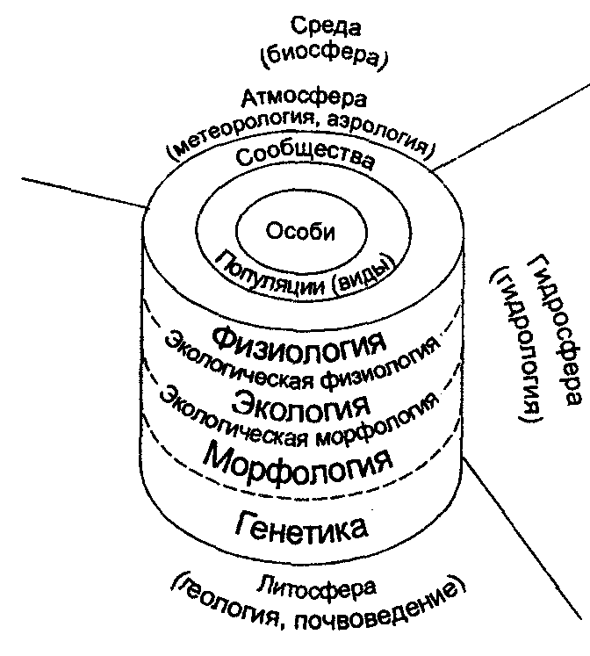

Рисунок 1.1 – Положение экологии среди других биологических наук
(по А. С. Степановских, 2003)

Экология развивается на природоведческих условиях, вбирает новейшие достижения точных наук – математики, физики, химии, обогащая их, в свою очередь, представлениями о единстве, взаимосвязи живого и неживого. Экология тесно соприкасается с ландшафтоведением – отраслью физической географии, объектами исследования которой являются сложные природные и природноантропогенные образования. Взаимосвязь между физической географией и экологией нашла отражение в становлении геоэкологии (ландшафтной экологии, или экологии ландшафтов). Экология связана и с природопользованием, служит научной основой рационального использования и охраны природных ресурсов. Современная экология анализирует природные условия (факторы) существования живых организмов, включая человека, и их изменения под влиянием разнообразных преобразующих или разрушающих антропогенных воздействий. Природопользование как область прикладной экологии изучает закономерности антропогенной динамики природных процессов в их сложной взаимосвязи, определяет значение этой динамики для человека, обосновывает рациональное использование природных ресурсов и разрабатывает способы сохранения и восстановления их количественных и качественных особенностей, важных для человека современного и для будущих поколений.

1.3 Разделы и направления экологии

В экологии в соответствии с уровнями организации живого объективно выделяются разделы, изучающие органический мир на уровне особи (организма), популяции, вида, биоценоза, экосистемы (биогеоценоза) и биосферы (рисунок 1.2).
В последнее время в экологии принято выделять разделы в зависимости от конкретного биологического объекта (экология растений, экология животных, экология микроорганизмов), среды, местообитания организмов (экология суши, экология озера, моря, экология почвы, гидросферы), уровня организации живого. Одним из разделов экологии является экология человека. В экологии человека выделяют два важных направления. Одно связано с влиянием природной среды и ее компонентов на антропосистему (все структурные уровни человечества, все группы людей и индивидуумы), другое вытекает из необходимости изучать последствия антропогенной деятельности.
Современная экология включает в себя следующие направления (рисунок 1.3). В состав современной экологии входят:
– общая (классическая) экология, изучающая взаимодействия биологических систем с окружающей средой;
– геоэкология (ландшафтная экология), исследующая экосистемы (геоэкосистемы) высоких уровней, до биосферного включительно; интересы геоэкологии сосредоточены на анализе структуры и функционирования ландшафтов (природных комплексов географического ранга), взаимоотношений их составных биотических и косных (абиотических, неживых) компонентов, воздействия общества на природные составляющие;
– глобальная экология, изучающая общие законы функционирования биосферы как глобальной экологической системы;
– социальная экология, рассматривающая взаимоотношения в системе «общество – природа»;
– прикладная экология, изучающая механизмы воздействия человека на биосферу, способы предотвращения негативного воздействия и его последствий, разрабатывающая принципы рационального использования природных ресурсов. Она базируется на законах, правилах и принципах экологии и природопользования.

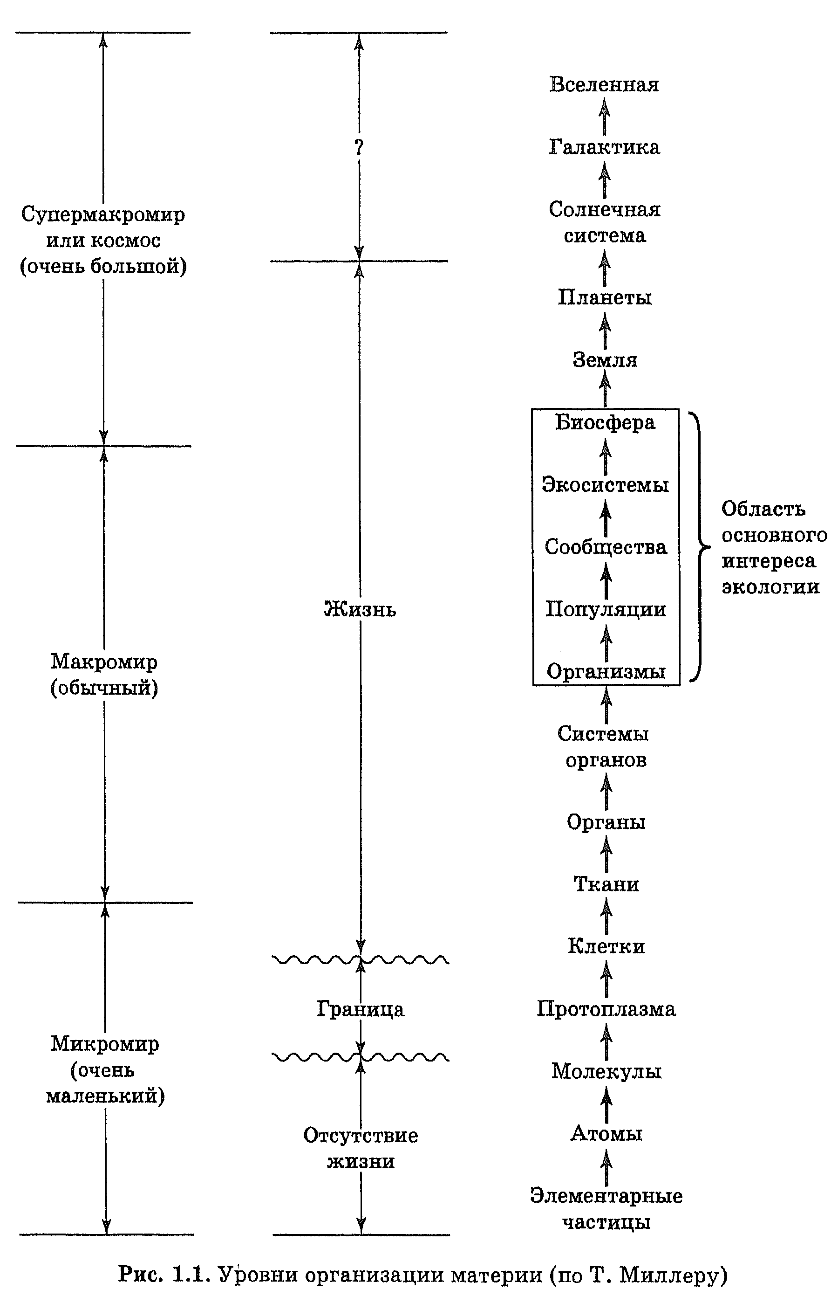

Рисунок 1.2 – Уровни организации материи (по Н. И. Николайкину, 2004)

Рисунок 1.3 – Структура современной экологии

Одним из направлений современной экологии является экономическая экология, связанная с использованием природных ресурсов. Успешно развивается инженерная экология, решающая вопросы устранения отрицательных последствий вмешательства человека в природные сообщества.
При всем многообразии в современной экологии можно выделить три ветви: общая экология (классическая экология), геоэкология и прикладная экология.
Классическая экология изучает биологические системы, т. е. занимается исследованием органического мира на уровнях особей, популяций, видов, сообществ. В связи с этим выделяют:
– аутэкологию (экологию особей) – (от греч. аutos – сам) – устанавливает пределы существования особи (организма) в окружающей среде, изучает реакции организмов на воздействия факторов среды. Аутэкология в качестве живой системы рассматривает отдельный живой организм – растение, животное или микроорганизм. Термин «аутэкология» был введен швейцарским ботаником К. Шретером в 1896 г.;
– демэкологию (экологию популяций) – (от греч. demos – народ) – изучает естественные группы особей одного вида – популяции, условия их формирования, внутрипопуляционные взаимоотношения, динамику численности;
– эйдэкологию (экологию видов) – (от греч. eidos – образ, вид) – изучает вид как определенный уровень организации живой природы. В этом направлении проведено еще недостаточно научных исследований;
– синэкологию (экологию сообществ) – (от греч. sin – вместе) – изучает ассациации популяций разных видов растений, животных и микроорганизмов, их взаимодействие с окружающей средой. Термин введен К. Шретером в 1902 г.

Лекция 2
Среда обитания, экологические факторы
и общие закономерности их действия

2.1 Понятие о среде обитания и условиях существования, характеристика сред жизни
2.2 Экологические факторы и закономерности их действия
2.3 закон минимума, закон толерантности
2.4 Взаимодействие факторов

2.1 Понятие о среде обитания
и условиях существования, характеристика сред жизни

Среда – это все, что окружает организм и прямо или косвенно влияет на его состояние, развитие, рост, выживаемость, размножение и т. д. Среда каждого организма слагается из множества элементов неорганической и органической природы и элементов, привносимых человеком, его деятельностью. При этом одни элементы могут быть необходимы организму, другие почти или полностью безразличны для него, третьи оказывают вредное воздействие. Среда обитания организма (организмов) представляет собой окружающую среду. Условия существования, или условия жизни, – это совокупность необходимых для организма элементов среды, с которыми он находится в неразрывном единстве и без которых существовать не может. Организмом является любое живое существо, обладающее совокупностью основных жизненных свойств. Главная и важная закономерность в системе «среда-организм» – это неразрывная связь и взаимное влияние среды и организма. Как организм испытывает воздействие среды (действие комплекса экологических факторов), так и среда претерпевает изменения в результате воздействия живых организмов. Облик нашей планеты был бы совсем иным, если бы на планете не было жизни (в атмосфере не было бы кислорода, не было бы такого явления как почва и др.). Указанная закономерность системы «среда-организм» была сформулирована В. И. Вернадским и получила название закона единства организма и среды его обитания: жизнь развивается в результате постоянного обмена веществом и информацией на базе потока энергии в совокупном единстве среды и населяющих ее организмов. Из данного закона следует эволюционно-экологический принцип, согласно которому вид организмов может существовать до тех пор и постольку, поскольку окружающая его среда соответствует генетическим возможностям приспособления этого вида к ее колебаниям и изменениям. Воздействие вида на среду эволюционно возрастает, что является важной экологической закономерностью. Согласно ей, любая биологическая система, находясь в подвижном равновесии с окружающей ее природной средой и эволюционно развиваясь, увеличивает свое воздействие на среду. Давление на среду растет до тех пор, пока не будет строго ограничено внешними факторами.
Различают абиотическую, биотическую, антропогенную среду. Абиотическая среда – совокупность факторов неживой природы (температура, влажность, радиация и др.), в которых существует данный организм. Биотическая среда – совокупность живых организмов, с которыми взаимодействует данный организм. Антропогенная среда – природная среда, непосредственно или косвенно измененная человеком. На Земле выделяют 4 среды жизни: водную, наземно-воздушную, почвенную (почву) и живые организмы (рисунок 2.1). В процессе длительного исторического развития живой материи и формирования все более совершенных форм живых существ организмы, осваивая новые места обитания, распределились на Земле соответственно ее минеральным оболочкам – гидросфере, литосфере, атмосфере и приспособились к существованию в строго определенных условиях. Первой средой жизни стала вода. Именно в ней возникла жизнь. По мере исторического развития организмы начали заселять наземно-воздушную среду. В результате появились наземные растения и животные, которые эволюционировали, адаптируясь к новым условиям существования. В процессе функционирования живого вещества на суше поверхностный слой литосферы постепенно преобразовался в почву. Ее стали заселять водные и наземные организмы, создавая специфический комплекс обитателей. Некоторые низкоорганизованные животные и все растения попадают в свою среду обитания пассивно и выживают, если они к ней приспособлены. Большинство же животных активно выбирают подходящую им среду или даже иногда сами ее создают (например, бобры строят плотины для повышения уровня воды).
Водная среда жизни имеет ряд особенностей. Характерной чертой ее является подвижность – она ясно выражена в проточных, быстро текущих реках, ручьях и даже в стоячих водоемах это имеет место. В морях и океанах наблюдаются приливы и отливы, мощные течения, штормы; в озерах вода перемещается под действием ветра и температуры. Движение воды обеспечивает снабжение водных организмов кислородом и питательными веществами, приводит к выравниванию температуры во всем водоеме.
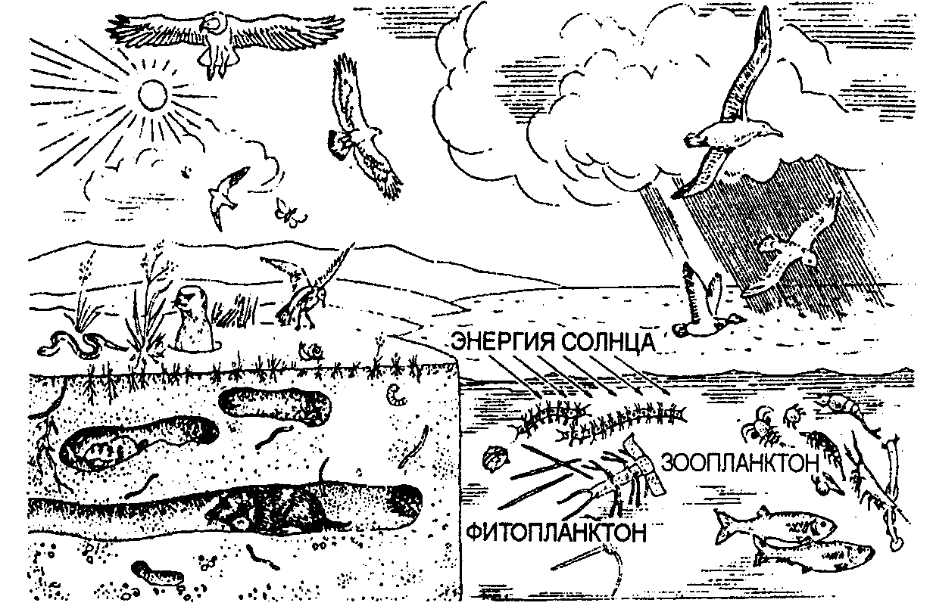

Рисунок 2.1 – Основные среды жизни (по А.С. Степановских, 2003)

В жизни водных организмов большую роль играет вертикальное перемещение воды. В летнее время наиболее теплые слои воды располагаются у поверхности, а холодные – у дна. Зимой, с понижением температуры, поверхностные холодные воды с температурой ниже 4° С располагаются над сравнительно теплыми. В результате нарушается вертикальная циркуляция воды. Весной поверхностная вода вследствие нагревания до 4° С становится более плотной и погружается вглубь, а на ее место с глубины поднимается более теплая вода. В результате такой вертикальной циркуляции в водоеме на определенное время температура всей водной массы выравнивается. С дальнейшим повышением температуры верхние слои воды становятся все менее плотными и уже не опускаются, возникает температурное расслоение. Осенью поверхностный слой охлаждается, становится более плотным и опускается вглубь, вытесняя на поверхность более теплую воду. Это происходит до наступления осеннего вертикального выравнивания воды. При охлаждении поверхностных вод ниже 4° С они снова становятся менее плотными и опять остаются на поверхности. В результате прекращается циркуляция воды и вновь наступает температурное расслоение. В озерах тропических широт температура воды на поверхности не опускается ниже 4° С, и температурный градиент в них четко выражен до самых глубинных слоев. Перемешивание воды, как правило, происходит здесь нерегулярно в наиболее холодное время года.
Вода как среда жизни обладает особыми физико-химическими свойствами. Температурный режим ее коренным образом отличается от такового в других средах. В Мировом океане амплитуда колебаний (различия между крайними значениями) составляет примерно 38° С, при самой низкой около –2° С, а самой высокой +36° С. В пресных внутренних водоемах умеренных широт температура поверхностных слоев воды колеблется от –0,9 до +25° С. Особо благоприятные условия для жизни создают такие термодинамические свойства водной среды как высокая удельная теплоемкость, большая теплопроводность, расширение при замерзании. Эти условия обеспечиваются и высокой скрытой теплотой плавления воды, в результате чего подо льдом температура не бывает ниже точки замерзания ее (для пресных вод около 0° С). Так как наибольшей плотностью вода обладает при 4° С, а при замерзании расширяется, то зимой лед образуется лишь сверху, основная же толща воды не промерзает, что обеспечивает сохранение жизни в водоемах подо льдом. Воде свойственны значительная плотность (в 800 раз больше, чем воздушной среды), вязкость. На растениях эти особенности сказываются в том, что у них слабо или совсем не развивается механическая ткань, поэтому стебли их очень эластичны и легко изгибаются. Большое влияние на водные организмы оказывает свет и световой режим. Особенно он сказывается на распространении растений. Световой режим обусловливается закономерным убыванием с глубиной, так как вода поглощает свет. Он зависит от мутности воды, которая связана с количеством взвешенных в воде частиц. Световой режим изменяется по сезонам года. Существенную роль в жизни водных организмов играет соленость воды. Разные водоемы имеют определенный химический состав. Наибольшее значение имеют карбонаты, сульфаты, хлориды. Количество растворенных солей в 1 л воды в пресных водах не превышает 0,5 г, в океанах и морях оно достигает 35 г. Одним из важнейших газов, содержащихся в воде, является кислород. Основной источник кислорода – фотосинтетическая деятельность зеленых растений, он также поступает из атмосферы. Различные животные проявляют неодинаковую потребность в кислороде. Например, форель очень чувствительна к его дефициту, а плотва и сазан неприхотливы в этом отношении. Углекислый газ, содержащийся в воде, обеспечивает фотосинтез водных растений, а также принимает участие в формировании скелетных образований животных. Содержание углекислого газа в воде в 700 раз больше, чем в атмосфере. Большое значение в жизни водных организмов имеет концентрация водородных ионов (рН). Пресноводные бассейны с рН = 3,7–4,7 считаются кислыми, 6,95–7,30 – нейтральными, с рН больше 7,8 – щелочными. Концентрация водородных ионов играет важную роль в распределении гидробионтов. Большинство пресноводных рыб выдерживают рН от 5 до 9. Если водородный показатель меньше 5, наблюдается массовая гибель рыб, а при величине выше 10 погибают многие рыбы и другие животные. Водная среда заселена многими видами растений и животных – от микроскопических организмов до самых крупных, представленных в современную эпоху.
В водной среде обитает примерно 150 000 видов животных, или около 7% общего их количества (рисунок 2.2) и 10 000 видов растений (8%).

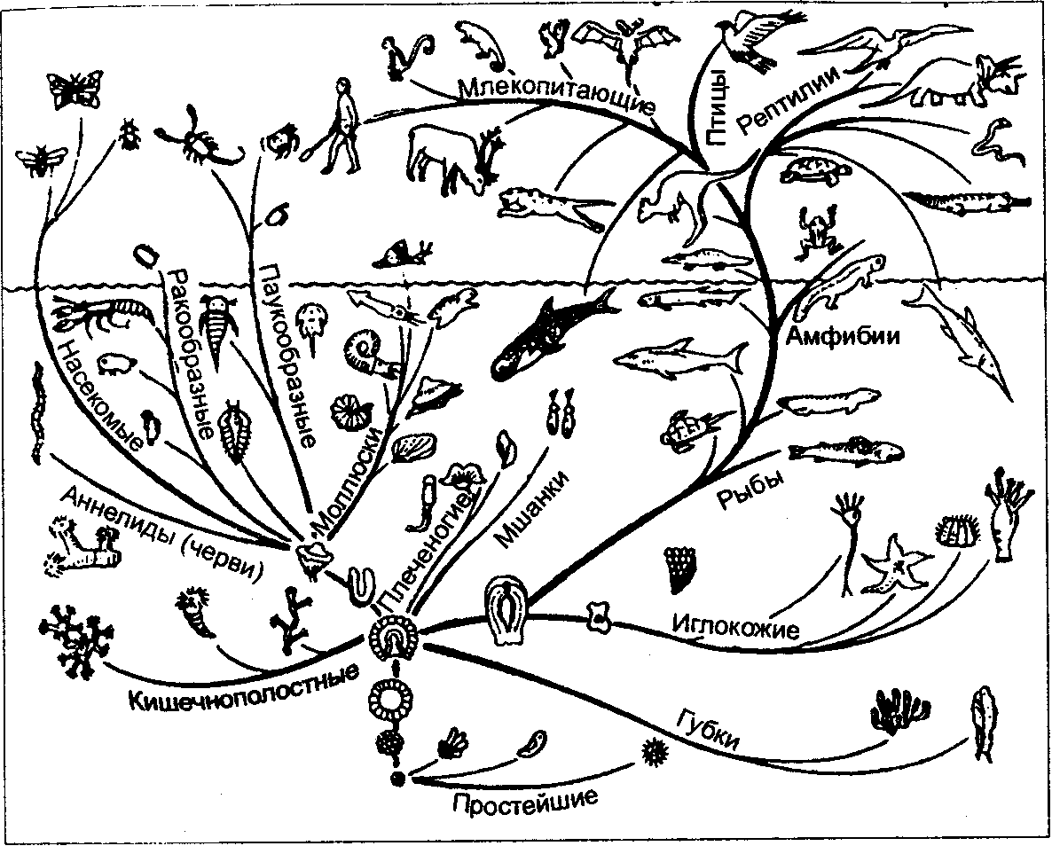

Рисунок 2.2 – Распределение основных классов животных
по средам обитания (по Г. В. Войткевич, В. А. Вронскому, 1989)

Особенностью наземно-воздушной среды является то, что организмы, обитающие здесь, окружены воздухом, который представляет собой смесь газов, а не их соединения. Воздух как экологический фактор характеризуется постоянством состава – азота в нем содержится 78,08%, кислорода – около 20,9%, аргона – около 1%, углекислого газа – 0,03%. За счет диоксида углерода и воды синтезируется органическое вещество и выделяется кислород. При дыхании происходит реакция, обратная фотосинтезу – потребление кислорода. Кислород появился на Земле примерно 2 млрд. лет назад, когда происходило формообразование поверхности нашей планеты при активной вулканической деятельности. Постепенное увеличение содержания кислорода происходило в течение последних 20 млн. лет. Главную роль в этом играло развитие растительного мира суши и океана. Без воздуха не могут существовать ни растения, ни животные, ни аэробные микроорганизмы. Большинство животных в этой среде передвигаются по твердому субстрату – почве, а растения укореняются в ней. Воздух как газообразная среда жизни характеризуется низкими показателями влажности, плотности и давления, а также высоким содержанием кислорода. Действующие в наземно-воздушной среде экологические факторы отличаются рядом специфических особенностей: свет здесь по сравнению с другими средами интенсивнее, температура претерпевает более сильные колебания, влажность значительно изменяется в зависимости от географического положения, сезона и времени суток. Воздействие почти всех этих факторов тесно связано с движением воздушных масс – ветра. Воздух, как и другие факторы среды, оказывает на организмы прямое и косвенное действие. При прямом воздействии он имеет небольшое экологическое значение. Косвенное влияние воздуха осуществляется через ветры, которые меняют характер таких важных факторов, как температура и влажность, оказывают механическое действие на организмы. Нередко сильные ветры, дующие в одном направлении, изгибают ветви и стволы деревьев в подветренную сторону, что служит причиной появления флагообразных форм кроны. Ветер вызывает изменение интенсивности транспирации у растений. Это особенно сильно проявляется при суховеях, иссушающих воздух и часто вызывающих гибель растений. Определенную роль играет ветер в опылении растений-анемофилов (ветроопыляемые растения), которые выработали для этого ряд приспособлений: цветочные покровы у них обычно редуцированы и пыльца не защищена от ветра. Восходящие и особенно нисходящие потоки в атмосфере нередко создают условия для застаивания и накопления у поверхности почвы холодного воздуха, что вызывает задержку в развитии растений и животных. Воздушные потоки выполняют определенную роль в расселении растений и животных. Плоды растений (анемохоров) имеют множество приспособлений, увеличивающих их парусность, и разносятся ветром на большие расстояния. Для наземно-воздушной среды, как и для водной, характерна четко выраженная зональность. При этом любые сочетания растительного покрова и животного населения соответствуют морфологическим подразделениям географической оболочки Земли – климатическим зонам. Каждая климатическая зона характеризуется своеобразной растительностью и животным населением.
Атмосфера способствует сохранению на планете тепла, которое в противном случае рассеивалось бы в холоде космического пространства. Сама же она благодаря силам притяжения Земли не улетучивается. Атмосфера не только поддерживает жизнь, она служит защитным экраном. На высоте 20–25 км от поверхности Земли под воздействием ультрафиолетовой радиации Солнца часть молекул кислорода расщепляется на свободные атомы кислорода. Последние могут вновь образовывать молекулу кислорода, его трехатомную форму, называемую озоном. Озон, образуя в высших слоях атмосферы тонкий слой – озоновый экран, обеспечивает хрупкой земной жизни дальнейшее ее существование.
Почва как среда обитания представляет собой совокупность выветренной материнской породы, живых организмов и продуктов их жизнедеятельности. Почва обладает специфическими физическими свойствами. Для нее характерна более или менее рыхлая структура, определенная водопроницаемость и аэрируемость. Она обладает также своеобразными биологическими особенностями, поскольку тесно связана с жизнедеятельностью организмов. Верхние слои ее содержат массу корней растений. В процессе роста, отмирания и разложения они разрыхляют почву и создают определенную структуру, а вместе с тем и условия для жизни других организмов. Роющие животные перемешивают почвенную массу, а после смерти становятся источником органического вещества для микроорганизмов. Благодаря специфическим свойствам почва выполняет одну из важных функций в жизни различных почвенных организмов и, прежде всего растений, обеспечивая им водоснабжение и минеральное питание.
Оптимальные запасы доступной для растений почвенной воды (рисунок 2.3) являются чрезвычайно существенным фактором. В почве различают биологически полезную и биологически бесполезную воду. Биологически полезной является вода, свободно передвигающаяся по капиллярам почвы и бесперебойно снабжающая растения влагой. Значение почвы в водоснабжении растений тем выше, чем она легче отдает им воду, что зависит от структуры почвы и степени набухаемости ее частиц. Различают физическую и физиологическую сухость почвы. При физической сухости почва испытывает недостаток влаги. Происходит это при атмосферной засухе, что обычно наблюдается в сухом климате и в местах, где почва увлажняется только за счет атмосферных осадков. Физиологическая сухость почвы – явление более сложное. Оно возникает в результате физиологической недоступности физически доступной воды. Растения даже на влажных почвах могут испытывать дефицит воды, когда низкая температура почвенного покрова, другие неблагоприятные условия препятствуют нормальному функционированию корневой системы. Так, на сфагновых болотах, несмотря на большое количество влаги, вода оказывается недоступной для многих растений из-за высокой кислотности почвы, плохой аэрации ее и наличия токсических веществ, нарушающих нормальную физиологическую функцию корневой системы. Физиологически сухими являются и сильно засоленные почвы. Из-за высокого осмотического давления почвенного раствора вода засоленных почв для многих растений оказывается недоступной. Почва играет важную роль в минеральном питании растений. Вместе с водой в растения через корневую систему поступает ряд минеральных веществ, находящихся в почве в растворенном состоянии. Однако корневое питание растений – это не простое всасывание веществ, а сложный биохимический процесс, в котором особую роль играют почвенные микроорганизмы, выделения которых усваиваются корневой системой. Поэтому большинство высших растений имеют микоризу, значительно увеличивающую активную поверхность корней. Важную роль в росте и развитии растений играет органическое вещество почвы. Перегной, или гумус, для почвенных обитателей является основным источником необходимых для жизни минеральных соединений и энергии. Он обусловливает плодородие почв и их структуру. Процессы минерализации органических веществ и перегноя обеспечивают постоянное поступление в почвенный раствор таких важнейших элементов питания растений, как азот, фосфор, сера, кальций, калий, микроэлементы. Гумус служит источником физиологически активных соединений (витамины, органические кислоты, полифенолы и др.), которые стимулируют рост растений. Перегнойные вещества обеспечивают также водоустойчивую структуру почв, что создает благоприятный для растений вводно-воздушный режим. Микроорганизмы, растения и животные, обитающие в почве, находятся в постоянном взаимодействии друг с другом, а также со средой обитания. Эти отношения очень сложны и многообразны. Животные и бактерии потребляют растительные углеводы, белки, жиры. Грибы разрушают целлюлозу, в частности древесину. Хищники питаются тканями своих жертв. Благодаря этим взаимоотношениям и в результате коренных изменений физических, химических и биохимических свойств горной породы в природе постоянно происходят почвообразовательные процессы.
Живые организмы как среда жизни. Для растений и животных, ведущих симбиотический или паразитический образ жизни, организм, на котором или в котором они поселяются, является специфической средой жизни (рисунок 2.4).
Рисунок 2.3 – Типы почвенной воды, доступной корням растений
(по Н. И. Николайкину, 2004)
1 – частицы почвы; 2 – гигроскопическая вода; 3 – капиллярная вода;
4 – воздух или гравитационная вода

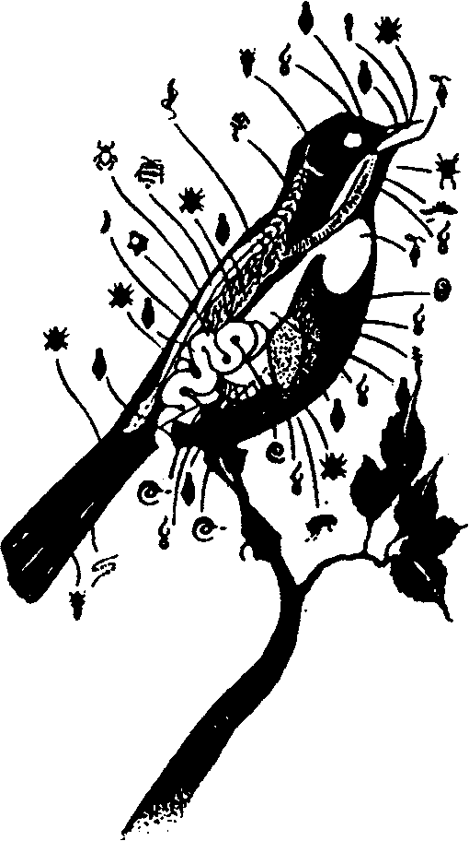
Рисунок 2.4 – Живые организмы как среда жизни
(по А. С. Степановских, 2003)

Термин «симбиоз» означает «совместная жизнь». Различают несколько типов симбиоза, которые будут рассмотрены далее. При паразитизме многие паразиты почти полностью утратили связь с внешним миром – все их стадии проходят в организме хозяина (малярийный плазмодий, трихина спиральная). В процессе эволюции между паразитами и их хозяевами возникли сложные взаимоотношения. Паразит не только зависит от хозяина, но и влияет на него. У хозяина в результате вырабатываются самые различные защитные реакции. Паразиты, в свою очередь, приспосабливаются к этим реакциям, и, таким образом, процесс взаимного приспособления паразита к хозяину и, наоборот, хозяина к паразиту, осуществляется постоянно. Паразитизм как форма межвидовых отношений, которые сформировались на основе пищевых и пространственных связей организмов, не представляют собой резко обособленного явления в природе. С паразитизмом тесно переплетены другие формы биотических отношений: различные формы симбиоза животных с животными, растений с растениями и животных с растениями.

2.2 Экологические факторы и закономерности их действия

Компоненты природной среды, влияющие на состояние и свойства организма, популяции, природного сообщества, называют экологическими факторами. Иногда дают более простое определение, понимая под экологическими факторами элементы среды обитания, которые способны оказывать прямое или косвенное влияние на живые организмы.
Широта экологической амплитуды по отношению к разным факторам бывает различной. Например, растения могут быть приурочены к узкому диапазону температур, но к широкому диапазону солености. Влияние экологических факторов на живой организм весьма многообразно, однако их действие подчиняется определенным закономерностям. Экологические возможности организмов зависят, прежде всего, от наследственных особенностей. Существенное значение в воздействии экологических факторов на организмы имеет и их интенсивность. Для каждого экологического фактора существует благоприятная интенсивность воздействия, называемая зоной оптимума. При такой интенсивности действия фактора наблюдаются наилучшие условия для жизнедеятельности организмов. Хорошо известны, например, оптимальные температуры цветения, плодоношения, прорастания, икрометания, размножения многих видов. В зависимости от того, какой уровень оптимума наиболее приемлем для видов, среди них различают тепло- и холодолюбивые, влаго- и сухолюбивые, приспособленные к высокой или низкой солености. Чем больше доза фактора отклоняется от оптимальной для данного вида величины, тем сильнее угнетается его жизнедеятельность. Интенсивность экологического фактора, дающая наихудший эффект, приходится на зону угнетения (пессимума). В этом случае организм еще может существовать. Вместе с тем, есть крайние границы его существования, действия того или иного фактора (минимум и максимум). Минимальное и максимальное значения какого-либо фактора – это крайние точки, за пределами которых существование организмов невозможно (рисунок 2.5).

Рисунок 2.5 – Схема действия экологических факторов

Оптимальной температурой развития личинок комнатной мухи является +36° С, понижение и повышение температуры влияет на развитие, жизнедеятельность – при температуре +16° С развитие практически прекращается, а при температуре свыше 43° С личинки и куколки мухи погибают. Если какой-либо из факторов, составляющих условия существования, имеет пессимальное (угнетающее) значение, то он ограничивает действие остальных факторов (сколь бы благоприятны они ни были) и определяет конечный результат действия среды на организмы. Так, распространение многих видов на север ограничивает недостаток тепла, а на юг – недостаток влаги, и эти факторы являются ограничивающими. Изменить конечный результат можно воздействуя только на ограничивающий фактор.

2.3 закон минимума, закон толерантности

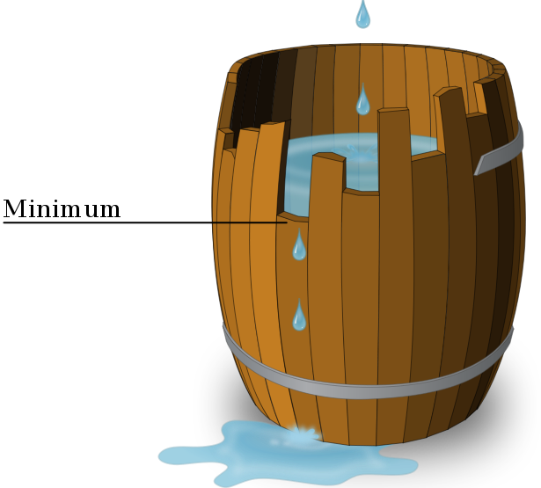
Существование каждого вида ограничивается тем из факторов, который наиболее отклоняется от оптимума. «Закон ограничивающего фактора» был вначале сформулирован немецким агрохимиком, одним из основоположников агрохимии Юстусом Либихом в 1840 году. Ю. Либих изучал влияние разнообразных факторов на рост растений и установил, что урожай зерна часто лимитируется не теми питательными веществами, которые требуются в больших количествах, например, как двуокись углерода и вода, а теми, которые требуются в малых количествах (например, бор), но которых и мало в почве. Ю. Либих выдвинул принцип: «Веществом, находящимся в минимуме, управляется урожай». Этот принцип получил широкую известность как закон минимума Ю. Либиха. Согласно этому закону относительное действие отдельного экологического фактора тем сильнее, чем больше он находится по сравнению с другими факторами в минимуме (рисунок 2.6). Закон Ю. Либиха показывает на один из аспектов зависимости организмов от среды, он строго применим в условиях стационарного состояния системы. Если условия среды будут изменяться, то тот или иной процесс также изменится, и будет зависеть от других факторов.

Рисунок 2.6 – Модель, иллюстрирующая закон Либиха («Бочка Либиха»)

Изучая различное лимитирующее действие экологических факторов (таких как свет, тепло, вода) американский зоолог Виктор Эрнест Шелфорд (1877–1968), пришел к выводу, что лимитирующим фактором может быть не только недостаток, но и избыток факторов. В экологию такое положение вошло как закон толерантности В. Шелфорда, сформулированного им в 1913 году. Он гласит: «лимитирующим фактором, ограничивающим развитие организма, может быть как минимум, так и максимум экологического воздействия». Под ограничивающим фактором понимают фактор, уровень которого в качественном и количественном отношении (недостаток или избыток) оказывается близким к пределам выносливости данного организма (рисунок 2.7).
Оптимум
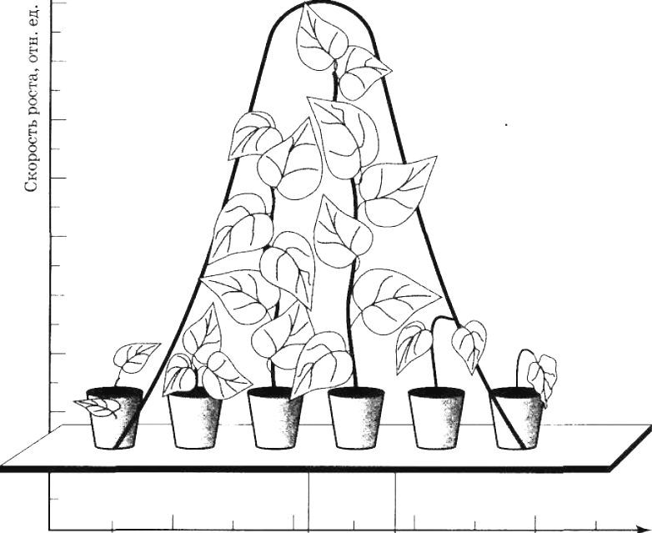
t,° C
Рисунок 2.7 – Влияние температуры на скорость роста растения

Пределами выносливости называют минимальное и максимальное значение фактора, при котором возможна жизнедеятельность. Границы, за пределами которых наступает гибель организмов, являются нижними и верхними границами выносливости. Многочисленные примеры действия ограничивающих факторов показывают, что это явление имеет общее экологическое значение. Одним из примеров действия ограничивающего фактора в природе является угнетение травянистых растений, лиственных древесных пород под пологом ели, где возможности развития ограничены недостатком света. Способность организмов выносить отклонения экологических факторов от оптимальных величин их интенсивности называется толерантностью (от латинского – терпение). Организмы могут иметь широкий диапазон толерантности (выносливости) в отношении одного фактора и узкий диапазон в отношении другого. Если условия по одному из экологических факторов не оптимальны для вида, то может сузиться и диапазон толерантности к другим экологическим факторам. Например, при лимитирующем содержании азота снижается засухоустойчивость злаков; при низком содержании азота для предотвращения увядания растений требуется больше воды, чем при высоком его содержании. Многие факторы среды часто становятся лимитирующими в период размножения, который является обычно критическим для выживания организмов. Пределы толерантности для размножающихся особей обычно уже, чем для не размножающихся взрослых растений или животных. Они также уже для яиц, эмбрионов, личинок, проростков.
Чтобы выразить степень выносливости, в экологии существует ряд терминов, в которых используют приставки стено- (узкий) и эври- (широкий). Так, есть стенотермный – эвритермный (в отношении температуры), стенофагный – эврифагный (в отношении пищи), стенобатный – эврибатный (в отношении давления) организмы.
Виды, которые выдерживают значительные отклонения от оптимальных значений разных факторов, обладают широким диапазоном выносливости и живут в различных, порой резко отличающихся друг от друга условиях среды, называются эврибионтными. Такие виды являются широко распространенными. Например, лисица относится к эврибионтным организмам, так как она обитает от лесотундры до степи, питаясь и животной, и растительной пищей. Но есть организмы стенобионтные, узко приспособленные, не переносящие резких колебаний температуры, влажности и т. д. Бегемот и буйвол – животные только районов высокой влажности и температуры. Таковы почти все растения влажных тропических лесов. Икра гольца развивается при температуре 0–12° С с оптимумом около 4° С, а икра лягушки развивается при температуре 0–30° С с оптимумом около 22° С. Значит, в первом случае можно говорить о стенотермности, а во втором случае – об эвритермности. Как видно, для каждого организма и в целом для вида есть свой оптимум условий. Он неодинаков не только для разных видов, находящихся в различных условиях, но и для отдельных стадий развития одного организма. Для каждого вида характерна и степень выносливости, например, растения и животные умеренного пояса могут существовать в довольно широком температурном диапазоне, виды же тропического климата не выдерживают значительных колебаний ее. Свойство видов адаптироваться к тому или иному диапазону факторов среды обозначается понятием экологическая пластичность (экологическая валентность) вида. Чем шире диапазон колебаний экологического фактора, в пределах которого данный вид может существовать, тем больше его экологическая пластичность, тем шире диапазон его толерантности (выносливости). Экологически непластичные, то есть маловыносливые виды, являются стенобионтными, более выносливые – эврибионтными. Стенобионтность и эврибионтность характеризуют различные типы приспособления организмов к выживанию. Виды, длительно развивавшиеся в относительно стабильных условиях, утрачивают экологическую пластичность и вырабатывают черты стенобионтности, в то время как виды, существовавшие при значительных колебаниях факторов среды, приобретают повышенную экологическую пластичность и становятся эврибионтными, то есть видами с широким диапазоном толерантности (рисунок 2.8).

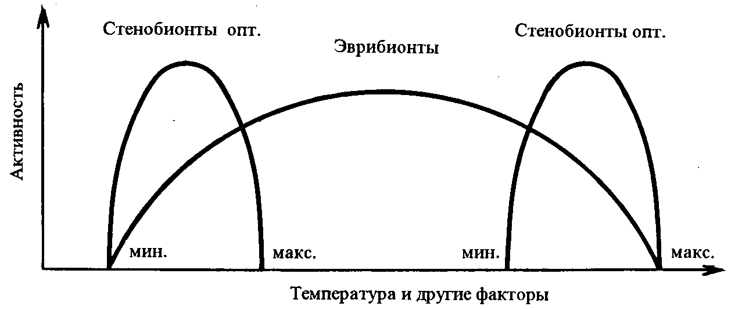

Рисунок 2.8 – Экологическая пластичность видов
(по Ю. Одум, 1975)

Поскольку все факторы среды взаимосвязаны и среди них нет абсолютно безразличных для любого организма, каждая популяция и вид в целом реагируют на эти факторы, но воспринимают их по-разному. Такая избирательность обусловливает и избирательное отношение организмов к заселению той или иной территории. Различные виды организмов предъявляют неодинаковые требования к почвенным условиям, температуре, влажности, свету и т. д. Поэтому на разных почвах в разных климатических поясах произрастают различные растения. В свою очередь в растительных ассоциациях формируются неодинаковые условия для животных.
Исторически приспосабливаясь к абиотическим факторам среды и вступая в определенные биотические связи друг с другом, растения, животные, грибы, микроорганизмы распределяются по различным средам и формируют многообразные экосистемы (биогеоценозы), в конечном итоге объединяющиеся в биосферу Земли.
2.4 Взаимодействие факторов

Факторы среды воздействуют на организмы одновременно и совместно, действие каждого из них зависит от количественного выражения других факторов. Значит, важным является взаимодействие факторов.
В природной среде действие факторов на организм может суммироваться, взаимно усиливаться или компенсироваться. Примером простой суммации факторов являются одновременные чувства голода и жажды при недостатке пищи и воды. Высокая радиоактивность среды и одновременное содержание нитратного азота в питьевой воде, пище в несколько раз увеличивают угрозу здоровью человека, чем каждый из этих факторов в отдельности.
Действуя совместно, взаимно усиливаясь, экологические факторы могут вызывать явление синергизма. Следствием этого является снижение жизнеспособности организма (более подробно данное положение рассматривается в разделе по экологии атмосферы).
В качестве примеров компенсации действия одного фактора другим можно привести следующие: утки, оставшиеся зимовать в умеренных широтах, недостаток тепла возмещают обильным питанием; бедность почвы во влажном экваториальном лесу компенсируется быстрым и эффективным круговоротом веществ; в местах, где много стронция, моллюски могут заменять в своих раковинах кальций стронцием. Однако, несмотря на частичную заменяемость экологических факторов, ни один из них не может быть полностью заменен другим. Каждый из экологических факторов является незаменимым. Так, недостаток тепла нельзя заменить обилием света, а минеральные элементы, необходимые для питания растений, – водой.
Таким образом, для жизни организма необходима совокупность экологических факторов, каждый из которых имеет определенную интенсивность. Факторы среды действуют на организмы совместно и одновременно. Присутствие и процветание организмов в том или ином местообитании зависят от целого комплекса условий. С этими объективно существующими в природе закономерностями специалисту любого профиля надо считаться. Человек, действуя на окружающую среду, создает в ней новые экологические факторы, действие которых может превысить возможности организмов поддерживать существование. Выявление лимитирующих (ограничивающих) факторов и устранение их ограничивающего действия или оптимизация среды для организмов составляет важную практическую задачу в рациональном использовании природных ресурсов.
Лекция 3
Классификация экологических факторов

3.1 Абиотические факторы
3.2 биотические факторы
3.3 антропические факторы

3.1 Абиотические факторы

Абиотические (от греч. – безжизненные) – это компоненты и явления неживой, неорганической природы, прямо или косвенно воздействующие на живые организмы. В соответствии с имеющейся классификацией выделяют следующие абиотические факторы: климатические, эдафические (почвенные), орографические или топографические, гидрографические (водная среда), химические (таблица 1). Одними из важнейших абиотических факторов являются свет, температура, влажность.

Таблица 1 – Классификация экологических факторов среды

Абиотические факторы | Биотические  факторы | Антропо-генные  факторы
Климатические:  солнечная радиация, свет и световой режим, температура, влажность, атмосферные осадки, ветер, давление и др.  Эдафические:  механический и химический состав почвы, влагоемкость, водный, воздушный и тепловой режим почвы, уровень грунтовых вод и др.  Орографические (топографические):  рельеф (относится к косвенно действующим экологическим факторам, так как непосредственного влияния на жизнь организмов не оказывает); экспозиция (расположение элементов рельефа по отношению к странам света и господствующим ветрам, приносящим влагу); высота над уровнем моря.  Гидрографические:  факторы водной среды.  Химические:  газовый состав атмосферы, солевой состав воды. | Фитогенные (влияние растений)  Зоогенные (влияние  животных)  Также  биотические факторы подразделяются на:  конкуренция,  хищничество,  паразитизм,  симбиоз | Связаны  с деятельностью человека
Свет. Солнечное излучение служит основным источником энергии для всех процессов, происходящих на Земле. В спектре солнечного излучения выделяют области, различные по биологическому действию: ультрафиолетовая, видимая и инфракрасная. Ультрафиолетовые лучи с длиной волны менее 0,290 мкм губительны для всего живого. Это излучение задерживается озоновым слоем атмосферы, и до поверхности Земли доходит лишь часть ультрафиолетовых лучей (0,300–0,400 мкм), в небольших дозах благотворно влияющих на организмы.
Видимые лучи имеют длину волны 0,400–0,750 мкм и на их долю приходится большая часть энергии солнечного излучения, достигающего земной поверхности. Эти лучи имеют особенно важное значение для жизни на Земле. Зеленые растения за счет энергии именно этой части солнечного спектра синтезируют органические вещества. Инфракрасные лучи с длиной волны более 0,750 мкм не воспринимаются глазом человека, но воспринимаются как тепло и являются важным источником внутренней энергии. Свет, значит, действует на организмы неоднозначно. С одной стороны, он является первичным источником энергии, без которого невозможна жизнь на Земле, с другой стороны, может оказывать негативное воздействие на организмы.
Световой режим. При прохождении через атмосферный воздух солнечный свет (рисунок 3.1) отражается, рассеивается и поглощается. Каждое местообитание характеризуется определенным световым режимом. Он устанавливается соотношением интенсивности (силы), количества и качества света. Показатели светового режима очень изменчивы и зависят от географического положения, рельефа местности, от высоты над уровнем моря, состояния атмосферы, времени года и суток, типа растительности и других факторов. Интенсивность, или сила света, измеряется количеством джоулей, приходящихся на 1 см² горизонтальной поверхности в минуту. Наиболее существенно на этот показатель влияют особенности рельефа: на южных склонах интенсивность света больше, чем на северных. Самым интенсивным является прямой свет, однако более полно растения используют рассеянный свет. Количество света – это показатель, который определяется суммарной радиацией. Для определения светового режима учитывается и количество отражаемого света, так называемое альбедо. Оно выражается в процентах от общей радиации. Например, альбедо зеленых листьев клена составляет 10%, а осенних пожелтевших – 28%. Следует подчеркнуть, что растения отражают в основном лучи физиологически неактивные.
По отношению к свету различают следующие экологические группы растений: светолюбивые (световые), тенелюбивые (теневые), теневыносливые. Светолюбивые виды обитают в лесной зоне в открытых местах и встречаются редко. Они образуют разреженный и невысокий растительный покров, чтобы не затенять друг друга. Тенелюбивые растения не выносят сильного освещения и живут под пологом леса в постоянной тени. Это в основном лесные травы. Теневыносливые растения могут жить при хорошем освещении, но легко переносят и некоторое затенение. К ним относится большинство растений лесов. В связи с такой спецификой местообитания этим группам растений свойственны определенные адаптивные особенности. В лесу теневыносливые растения образуют густо сомкнутые насаждения. Под их пологом могут расти теневыносливые деревья и кустарники, а ниже – еще более теневыносливые и тенелюбивые кустарнички и травы.

Рисунок 3.1 – Баланс солнечной радиации на поверхности
Земли в дневное время (по Н. И. Николайкину, 2004)

Свет является условием ориентации животных. Среди животных различают дневные, ночные и сумеречные виды. Световой режим оказывает влияние и на географическое распространение животных. Так, определенные виды птиц, млекопитающих летом поселяются в высоких широтах с длинным полярным днем, а осенью, когда день сокращается, мигрируют или откочевывают на юг.
Одним из важнейших экологических факторов, незаменимым и универсальным фактором, является температура. Она определяет уровень активности организмов, влияет на обменные процессы, размножение, развитие, другие стороны их жизнедеятельности. От нее зависит распространение организмов. Следует отметить, что в зависимости от температуры тела, выделяют пойкилотермные и гомойотермные организмы. Пойкилотермные организмы (от греч. – различный и тепло) – это холоднокровные животные с непостоянной внутренней температурой тела, меняющейся в зависимости от температуры окружающей среды. К ним относятся все беспозвоночные, а из позвоночных – рыбы, земноводные и пресмыкающиеся. Их температура тела, как правило, выше температуры внешней среды на 1–2° С или равна ей. При повышении или понижении температуры среды за пределы оптимальных величин эти организмы впадают в оцепенение или гибнут. Отсутствие совершенных терморегуляционных механизмов у пойкилотермных животных обусловлено относительно слабым развитием нервной системы и низким уровнем обмена веществ по сравнению с гомойотермными организмами. Гомойотермные организмы – теплокровные животные, температура которых более или менее постоянна и, как правило, не зависит от температуры окружающей среды. К ним относятся млекопитающие и птицы, у которых постоянство температуры связано с более высоким по сравнению с пойкилотермными организмами уровнем обмена веществ. Кроме того, у них существует термоизоляционный слой (оперение, мех, жировой слой). Температура их относительно высокая: у млекопитающих она составляет 36–37° С, а у птиц в состоянии покоя – до 40–41° С.
Тепловой режим. Как было отмечено, температура является важным экологическим фактором, влияет на существование, развитие и распространение организмов. При этом, значение имеет не только абсолютное количество тепла, но и распределение его во времени, то есть тепловой режим. Тепловой режим растений складывается из температурных условий, которым свойственна та или иная продолжительность и смена в определенной последовательности в сочетании с другими факторами. У животных он также в сочетании с рядом других факторов обусловливает их суточную и сезонную активность. Тепловой режим сравнительно постоянен в течение всего года лишь в тропических зонах. К северу и югу суточные и сезонные колебания температуры возрастают по мере удаления от экватора. Растения и животные, приспосабливаясь к ним, проявляют различную потребность в тепле в разные периоды. К примеру, прорастание семян протекает при более низких температурах, чем последующий их рост, периоду цветения необходимо больше тепла, чем периоду созревания плодов. У разных организмов биологические процессы при оптимальных температурах подчиняются правилу Вант-Гоффа, согласно которому скорость химических реакций возрастает в 2–3 раза при повышении температуры на каждые 10° С. Для растений, как и животных, важным является общее количество тепла, которое они могут получить из окружающей среды. Температуры, лежащие выше нижнего порога развития и не выходящие за пределы верхнего, получили название эффективных температур. Количество тепла, необходимого для развития, определяется суммой эффективных температур, или суммой тепла. Эффективную температуру легко определить, зная нижний порог развития и наблюдаемую температуру. Например, если нижний порог развития организма равен 10° С, а температура в данный момент 25° С, то эффективная температура будет равна 15° С (25–10° С). Сумма эффективных температур для каждого вида растений и пойкилотермных животных является величиной относительно постоянной.
У растений имеются различные анатомо-морфологические и физиологические приспособления, сглаживающие вредное влияние высоких и низких температур: интенсивность транспирации (при понижении температуры испарение воды через устьица протекает менее интенсивно и в результате уменьшается теплоотдача и, наоборот); накопление в клетках солей, изменяющих температуру свертывания плазмы, свойство хлорофилла препятствовать проникновению наиболее горячих солнечных лучей. Накопление у морозоустойчивых растений в клетках сахара и других веществ, увеличивающих концентрацию клеточного сока, делает растение более выносливым и имеет большое значение для их терморегуляции. Влияние теплового режима прослеживается и у животных. По мере удаления от полюсов к экватору размеры близких в систематическом отношении животных с непостоянной температурой тела увеличиваются, а с постоянной – уменьшаются. Это положение отражает правило Бергмана. Одна из причин такого явления – повышение температуры в тропиках и субтропиках. У мелких форм относительная поверхность тела возрастает и увеличивается теплоотдача, что отрицательно сказывается в умеренных и высоких широтах прежде всего на животных с непостоянной температурой тела. Температура тела организмов оказывает существенное формообразующее влияние. Под действием теплового фактора у них формируются такие морфологические признаки как отражательная поверхность; жировые отложения, пуховый, перьевой и шерстный покровы у птиц, и млекопитающих. В Арктике, высоко в горах большинство насекомых имеют темную окраску, что способствует усиленному поглощению солнечных лучей. У животных с постоянной температурой тела в холодных климатических зонах наблюдается тенденция к уменьшению площади выступающих частей тела – правило Аллена, поскольку они отдают в окружающую среду наибольшее количество тепла (рисунок 3.2). У млекопитающих при низких температурах относительно сокращаются размеры хвоста, конечностей, ушей, лучше развивается волосяной покров. Так, размеры ушей у песца (обитателя тундры) небольшие, они увеличиваются у лисицы, типичной для умеренных широт, и становятся довольно большими у фенека (обитателя пустынь Африки). В целом, по отношению к температуре анатомо-морфологические изменения как у растений, так и у животных, в первую очередь направлены на регулирование уровня теплопотерь. В ходе длительного исторического развития, приспосабливаясь к периодическим изменениям температурных условий, организмы, в том числе, обитающие в лесах, выработали различную потребность к теплу в разные периоды жизни.

Арктический вид

Температура тела 37° С
Средняя температура среды 0° С

Европейский вид
Температура тела 37° С
Средняя температура среды 12° С

Африканский вид
Температура тела 37° С
Средняя температура среды 25° С

Рисунок 3.2 – Различия в длине ушей у трех видов лисиц,
обитающих в разных географических областях
(по А. С. Степановских, 2003)

Тепловой режим влияет и на распределение растений и животных по земному шару. Они исторически приспособлены к определенным тепловым режимам. Поэтому температурный фактор имеет непосредственное отношение к распространению растений и животных. Он в той или иной степени обусловливает заселенность разных природных зон организмами. В 1918 г. А. Холкинс сформулировал биоклиматический закон. Он установил, что существует закономерная, довольно тесная связь развития фенологических явлений с широтой, долготой и высотой над уровнем моря. Суть этого закона состоит в том, что по мере продвижения на север, восток и в горы время наступления периодических явлений (как цветения, плодоношения, сбрасывания листвы) в жизнедеятельности организмов запаздывает на 4 дня на каждый градус широты, 5 градусов долготы и примерно на 100 м высоты. Отмечается связь между границами распространения растений и животных с числом дней в году, имеющих определенную среднюю температуру. Например, изолинии со среднесуточной температурой свыше 7° С в течение более 225 дней в году совпадают с границей распространения бука в Европе. Однако при этом большое значение имеют не среднесуточные температуры, а колебания их в комплексе с другими экологическими факторами, экоклиматическими и микроклиматическими условиями.
Распределение тепла связано с различными факторами: наличием водоемов (вблизи них амплитуда температурных колебаний меньше); особенностями рельефа, топографии местности. Так, на северных и южных склонах холмов, оврагов наблюдаются довольно большие температурные различия. Рельеф местности, определяя экспозицию склонов, влияет на степень их прогреваемости. Это приводит к формированию на южных и северных склонах несколько различающихся растительных ассоциаций и животных группировок. На юге тундры лесная растительность встречается на склонах в долинах рек, в поймах или на холмах среди равнины, так как именно эти места наиболее сильно прогреваются.
С изменением температуры воздуха изменяется и температура почвы. Различные почвы в зависимости от цвета, структуры, увлажнения, экспозиции прогреваются по-разному. Нагреванию, как и охлаждению поверхности почвы, препятствует растительный покров. Днем температура воздуха под пологом леса всегда ниже, чем на открытых пространствах, а ночью в лесу теплее, чем в поле. Это сказывается на видовом составе животных: даже в одной местности они нередко бывают различны.
К числу важных экологических факторов относится влажность (вода). Вода необходима для любой протоплазмы. С участием воды протекают все физиологические процессы. Живые организмы используют водные растворы (такие, как кровь и пищеварительные соки) для поддержания своих физиологических процессов. Она чаще других экологических факторов лимитирует рост и развитие растений. Вода с экологической точки зрения служит ограничивающим фактором как в наземных местообитаниях, так и в водных, где ее количество подвергнуто сильным колебаниям. Следует отметить, что наземные организмы постоянно теряют воду и нуждаются в регулярном пополнении ее. В процессе эволюции у них выработались многочисленные приспособления, регулирующие водный обмен. Потребность растений в воде в различные периоды развития неодинакова, особенно у разных видов. Меняется она в зависимости от климата и типа почвы. Для каждой фазы роста и стадии развития любого вида растений выделяют критический период, когда недостаток воды особенно отрицательно сказывается на его жизнедеятельности. Почти повсеместно, кроме влажных тропиков, наземные растения испытывают засуху, временный недостаток воды. Дефицит влаги снижает прирост растений, является причиной их низкорослости, бесплодия из-за недоразвития генеративных органов. Атмосферная засуха сильно проявляется при высоких летних температурах, почвенная – при уменьшении почвенной влаги. При этом, есть растения, чувствительные к тому или иному дефициту. Бук может жить на сравнительно сухой почве, но очень чувствителен к влажности воздуха. Лесные растения требуют повышенного содержания паров воды в воздухе. Влажность воздуха обусловливает периодичность активной жизни организмов, сезонную динамику протекания жизненных циклов, влияет на продолжительность их развития, плодовитость, смертность.
Как видно, каждый из перечисленных факторов играет большую роль в жизни организмов. Но совместное действие света, температуры, влажности также имеет важное значение для них. Атмосферные газы (кислород, углекислый газ, водород), биогенные элементы (фосфор, азот), кальций, сера, магний, медь, кобальт, железо, цинк, бор, кремний; течения и давление, соленость, другие экологические абиотические факторы оказывают влияние на организмы. Обобщенные данные по основным абиотическим факторам среды, ритмичности и сфере их действия представлены в таблице 2.

3.2 Биотические факторы

Биотические – совокупность влияний жизнедеятельности одних организмов на жизнедеятельность других, а также на неживую среду обитания. Отношения между организмами, будучи чрезвычайно широко распространенными, очевидными и в некоторых случаях жизненно важными для человека, привлекали внимание наблюдателей и исследователей живой природы уже со времен античности.
Таблица 2 – Основные абиотические факторы среды

Факторы | Ритмичность воздействия | Сфера воздействия
Свет | Суточный  и сезонный ритмы | 1 Развитие организмов (может как ускорять, так и тормозить)  2 Образование пигментов и витаминов (УФ-излучение)  3 Инактивация гормонов роста у растений (УФ-излучение)  4 Определяет ход и продуктивность фотосинтеза (видимое излучение)  5 Стимулирует размножение  6 Регулирует поведение  7 Влияет на цикличность биологических процессов (фотопериодизм)  8 Источник тепла (инфракрасное излучение)
Температура | Суточный  и сезонный ритмы | - Развитие организмов  (может, как ускорять, так и тормозить)  - Активность:  а) пороговые и возбуждающие температуры;  б) метаболическая активность;  в) потребление пищи  - Размножение  4 Термопериодизм как сигнальный фактор
Влажность | Суточный  и сезонный ритмы | 1 Развитие организмов  2 Стимулирует размножение  3 Регулирует ход обменных процессов  4 Регулирует активность и другие поведенческие реакции
Давление | Аритмично | 1 Размножение (низкое постоянное давление приводит к мужскому бесплодию)  2 Регулирует активность
Ветер | Аритмично | - Регулирует транспирацию  - Определяет форму растений  - Перенос пыльцы (анемогамия)  - Анемохория  (распространение с помощью ветра)  - Передача запахов  - Определяет количество летающих форм

Научную основу изучения отношений в природных сообществах заложил Ч. Дарвин. Дальнейшее развитие этой области связано с именами Э. Геккеля, К. Мебиуса, Ф. Клементса, В. Шелфорда, Ч. Элтона, Г. Ф. Морозова, В. Н. Сукачева, В. Н. Беклемишева, Г. А. Новикова и др. Биотические отношения являются многообразными. Тип взаимодействия между организмами, популяциями, видами может меняться в течение времени в связи с изменением, как их самих, так и экологической обстановки. Поэтому ни одна из классификаций биотических отношений не является всесторонней. Прежде всего, необходимо отметить наличие таких форм отношений как внутривидовые и межвидовые. Внутривидовые отношения включают всю совокупность самых разнообразных по содержанию, характеру и значению связей и зависимостей между организмами и группами организмов одного вида.
Межвидовые отношения возникают на иной основе, чем внутривидовые, и представляют собой иной тип отношений. Основой для возникновения межвидовых отношений служат трофические связи. Одним из результатов межвидовых отношений является формирование различных приспособлений защитного характера. К приспособлениям, которые возникли на основе межвидовых отношений, можно отнести явление фагоцитоза, мимикрию, выделение фитонцидов, образование шипов, колючек, игл.
Одной из наиболее известных является классификация, по которой выделяют следующие основные типы биотических отношений: конкуренция, хищничество, паразитизм, симбиоз, нахлебничество (комменсализм), квартирантство (синойкия), нейтрализм и другие (рисунок 3.3).

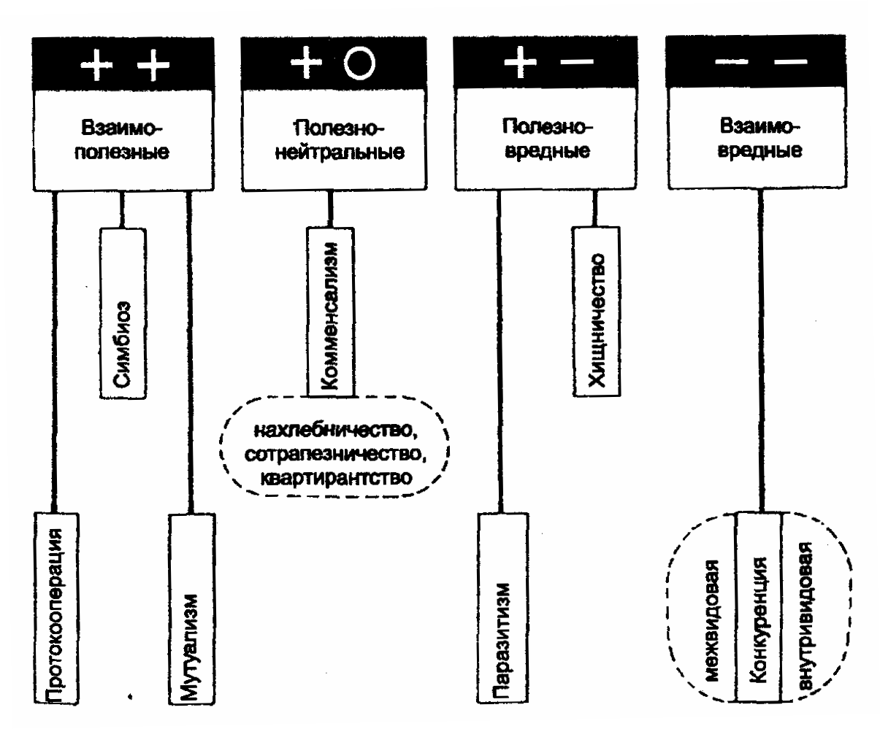
Рисунок 3.3 – Основные типы экологических взаимодействий
(по А. С. Степановских, 2003)
Основными типами отношений являются положительные и отрицательные.
Конкуренция (–, –) – это взаимоотношения, при которых организмы в борьбе за источники пищи или территорию воздействуют друг на друга отрицательно. Ее частными случаями являются: 1) конкуренция (в узком смысле слова) за тот или иной ограниченный ресурс (соперничество); 2) непосредственная «борьба» между представителями разных видов (агрессия); 3) взаимное аллелопатическое ингибирование (антагонизм).
Изучение конкуренции показало, что она наиболее остра при одинаковых или сходных требованиях конкурирующих видов.
На этом основаны многочисленные случаи вытеснения одного вида другим, наблюдаемые в природе. Так, рыжий таракан вытесняет черного, узкопалый рак – широкопалого, серая крыса – черную. Еще более жесткими, как отмечал Ч. Дарвин, являются отношения между особями, популяциями одного вида, потому что особи одного вида живут в сходных условиях, нуждаются в одинаковой пище и подвергаются одним и тем же опасностям.
В середине 30-х годов русский ученый Г. Ф. Гаузе (1910–1986) выполнил цикл работ по лабораторному воспроизведению явления межвидовой конкуренции. Исследованиями Г. Ф. Гаузе на простейших (опыты с инфузориями) установлено, что при содержании двух видов на ограниченном питании через некоторое время остается только один вид, то есть два вида не могут существовать на одной территории (занимать одну и ту же экологическую нишу), если их экологические потребности идентичны. исследованиями Г. Ф. Гаузе впервые экспериментально была доказана возможность реализации разных вариантов конкурентных взаимодействий между видами. Работы по изучению конкуренции в лабораторных и природных условиях имели исключительно важное значение для развития экологии.
Хищничество (+, –) – это такая форма межвидовых отношений, при которой один вид живет за счет другого – добывает и поедает свою жертву. Хищничество может быть специализированным, когда тот или иной вид хищного животного питается строго определенной добычей. Например, скопа питается только рыбой. Нередки и многоядные хищники (волк).
С середины 60-х годов 20 века на базе современной вычислительной техники стали проводиться весьма значительные исследования по изучению хищничества, появились обобщения, в основе которых лежат широкие представления об этом типе биотических отношений. Можно привести следующую функциональную классификацию хищников:
– истинные хищники, убивающие свою жертву сразу после нападения на нее и в большинстве случаев поедающие жертву целиком. Это львы, орлы, божьи коровки, киты и многие другие;
– хищники с пастбищным типом питания. Это крупные травоядные млекопитающие – зебры, антилопы, козы, овцы, крупный рогатый скот. Как правило, они используют только часть своей жертвы;
– паразиты – хищники, также поедающие только часть жертвы, но нападающие в течение жизни только на одну особь или на очень малое их количество. Это различные ленточные черви, вирусы, ржавчинные грибы, тли;
– паразитоиды – насекомые, откладывающие яйца либо в тело других насекомых (на ранних стадиях развития последних), либо на его поверхность. Личинки паразитоидов, вылупившиеся из яиц, развиваются внутри или на теле хозяина, который обычно не достиг взрослого состояния. Паразитоид вызывает неизбежную гибель хозяина, так как по мере своего развития личинка паразитоида целиком съедает его.
Паразитизм (+, –) – взаимоотношения, при которых один вид (паразит) живет за счет другого (хозяина), поселяясь на его поверхности или внутри его тела. Соответственно паразиты подразделяются на эктопаразитов (клещи, вши, блохи, пиявки) и эндопаразитов (многие простейшие, гельминты, др.). Паразит не убивает своего хозяина, питается за его счет длительное время. Часто в одном хозяине живут совместно многие паразиты. Паразитизм может быть постоянным или временным.
Симбиоз (от греч. – совместная жизнь, сожительство, (+, +)) – в последнее время понимается широко, как различные формы существования разноименных организмов. Различается несколько типов симбиоза: мутуализм, комменсализм, паразитизм и множество переходных форм между ними (Радкевич, 1997).
Мутуализм – сожительство разных видов, выгодное для обоих партнеров. Классический пример этого типа – сожительство актиний и раков-отшельников (рисунок 3.4). Другой пример – симбиоз муравьев с тлями. Муравьи выступают в роли защитников своих кормильцев – тлей, производителей сахаристых выделений, которыми лакомятся муравьи. В кишечнике всех млекопитающих, включая человека, имеются кишечные бактерии, способствующие перевариванию пищи. Широко распространенным является симбиоз клубеньковых бактерий и бобовых.
Протокооперация – простой тип симбиотических связей. При этой форме совместное существование выгодно для обоих видов, но не обязательно для них, т. е. не является непременным условием выживания видов (популяций).
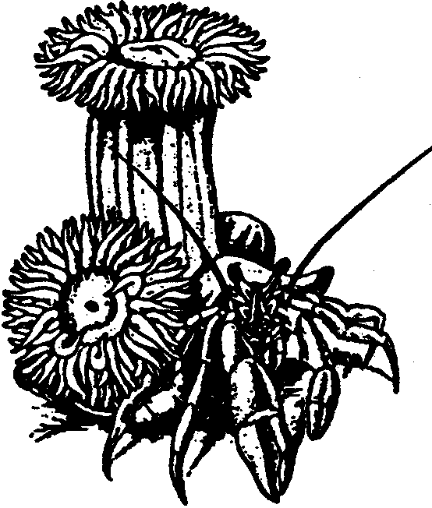
Рисунок 3.4 – Симбиоз рака-отшельника и актинии
(по А. С. Степановских, 2003)

Сотрудничество – оба вида образуют сообщество. Оно не является обязательным, так как каждый вид может существовать отдельно, изолированно, но жизнь в сообществе им обоим приносит пользу.
Комменсализм (+, 0) – взаимоотношения видов, при которых один из партнеров получает пользу, не нанося ущерб другому. При комменсализме выделяют нахлебничество, сотрапезничество, квартирантство.
Нахлебничество – потребление остатков пищи хозяина, например взаимоотношения акул с рыбами-прилипалами (рисунок 3.5).
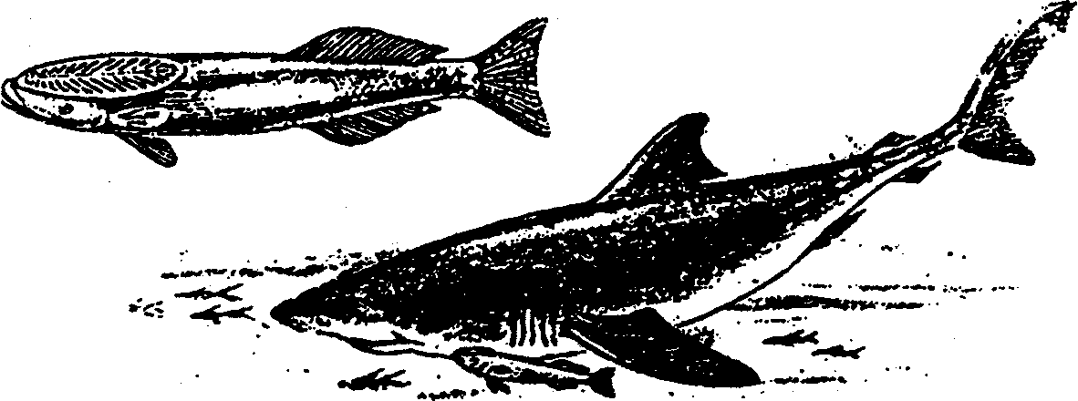
Рисунок 3.5 – Нахлебничество
(по Е. А. Криксунову и др., 1995)

Сотрапезничество – потребление разных веществ или частей их одного и того же ресурса. Например, взаимоотношения между различными видами почвенных бактерий-сапрофитов, перерабатывающих разные органические вещества из перегнивших растительных остатков, и высшими растениями, которые потребляют образовавшиеся при этом минеральные соли.
Квартирантство – использование одними видами других (их тел или их жилищ) в качестве убежища или жилища.
Аменсализм (–, 0) – тип межвидовых взаимоотношений, при котором в совместной среде один вид подавляет существование другого вида, не испытывая противодействия.
Нейтрализм (0, 0) – оба вида независимы и не оказывают друг на друга никакого влияния.
В ходе эволюции и развития экосистем существует тенденция к уменьшению роли отрицательных взаимодействий за счет положительных, увеличивающих выживание взаимодействующих видов (например, альтруизм в эволюции человека).
Разные биотические отношения, прежде всего, конкуренция, хищничество, паразитизм лежат в основе сложной биологической системы, функционирующей как единое целое. При этом конкурент или хищник и его жертва, паразит и его хозяин являются мощными факторами воздействия друг на друга. В результате их эволюция благодаря многообразным коррелятивным отношениям приобретает характер автоматически регулируемого процесса.
Значение биотических факторов, биотических отношений в природе велико. Существование каждого вида поддерживается благодаря сбалансированности и гармоничности внутривидовых отношений. Основная экологическая роль межвидовых отношений – хищничества, паразитизма и других вариантов пищевых связей сообщества заключается в том, что, последовательно питаясь, друг другом, живые организмы создают условия для круговорота веществ, без которого невозможна жизнь. Не менее важная роль этих отношений заключается во взаимной регуляции численности видов. Одним из результатов межвидовых отношений является формирование различных приспособлений защитного характера.
Таким образом, биотические отношения являются одним из важнейших механизмов формирования видового состава сообществ, пространственного распределения видов, регуляции их численности, имеют значение для процесса эволюции.

3.3 Антропические факторы

Антропические (антропогенные) факторы – вся разнообразная деятельность человека, которая приводит к изменению природы, как среды обитания всех живых организмов, или непосредственно сказывается на их жизни. Воздействие человека на окружающую среду сейчас имеет глобальный характер и сравнимо с геологическими силами. В результате его деятельности возникают новые и изменяются сложившиеся в природе пути миграции веществ, появляются новые вещества, ранее не существовавшие в природе, происходит накопление одних и снижение концентрации других химических элементов и т. д. Глубокое изучение антропических воздействий на природу служит условием предотвращения дисбаланса в природном круговороте веществ, что необходимо для сохранения среды жизни человека.
Оценка действия антропических факторов связана, прежде всего, с тем, какие изменения они вызывают в природе, и эти положения подробно рассматриваются в курсе. Антропические факторы в зависимости от направления воздействия можно разделить на три большие группы: 1) изменение численности организмов; 2) переселение организмов (целенаправленное или случайное); 3) изменение среды обитания организмов.
Преобразующая деятельность человека, приняв глобальные масштабы, сделала антропические факторы ведущими в эволюции биосферы.

Лекция 4
Основные экологические законы, правила
и закономерности

4.1 Общие экологические законы
4.2 Экологические правила, принципы и закономерности

4.1 Общие экологические законы

В данной лекции рассмотрены законы и принципы, не указанные в лекции 2.

Закон физико-химического единства существа (общебиосферный закон) (В. И. Вернадский): все живое вещество планеты Земля физико-химически едино. Этот закон – естественное следствие положения о материальном единстве живого и неживого вещества. Из закона физико-химического единства живого вещества вытекают два важнейших для разумного природопользования вывода.
Первый: вредное для одних видов живых организмов (существ) обязательно вредно и для других видов. Отсюда, если пестициды смертельны для одних организмов, то они не могут не оказывать вредного влияния на другие организмы. Различие состоит только в степени устойчивости видов к вредному агенту.
Второй: живое вещество имеет сложную внутреннюю взаимосвязь, для каждого геологического периода как бы единую сеть жизни, в состав которой входит и биовид человека. Разрывы этой «сети» создают в ней «дыры», что снижает устойчивость биосферы. Поэтому сохранение видового разнообразия – гарант поддержания устойчивости биосферы.

Закон константности (сформулированный В. Вернадским): количество живого вещества биосферы (за определенное геологическое время) есть величина постоянная. Этот закон тесно связан с законом внутреннего динамического равновесия. По закону константности любое изменение количества живого вещества в одном из регионов биосферы неминуемо приводит к такой же по объему изменения вещества в другом регионе, только с обратным знаком. Следствием этого закона является правило обязательного заполнения экологических ниш.
Правило обязательности заполнения экологических ниш. Пустующая экологическая ниша всегда бывает естественно заполнена, но иногда для этого требуется значительное время. Экологическая ниша – совокупность всех факторов среды, в пределах которых возможно существование вида в природе. Пример правила – возникновение новых заболеваний, например, типа СПИДа. СПИД был гипотетически предсказан учеными за 10 лет до выявления болезни как гриппоподобный вирус с высокой летальностью заболевших. Основанием для предсказания послужило то, что победа над многими инфекционными болезнями человека высвободила экологические ниши, которые неминуемо должны быть заполнены. Только заполняются они вирусами, подверженными более значительной степенью изменчивости. Еще пример – в бамбучниках о. Сахалин нет мелких хищников, и их экологическую нишу заполнили серые крысы, приобретшие повадки хищников.
Закон внутреннего динамического равновесия (В. И. Вернадский). Вещество, энергия, информация и динамические качества отдельных естественных систем и их иерархии очень тесно связанны между собой, так что любое изменение одного из показателей неминуемое приводит к функционально-структурным изменениям других, но при этом сохраняются общие качества системы – энергетические, информационные и динамические. Следствия действия этого закона обнаруживаются в том, что после любых изменений элементов естественной среды (вещественного состава, энергии, информации, скорости естественных процессов и т. п.) обязательно развиваются цепные реакции, которые стараются нейтрализовать эти изменения. Следует отметить, что незначительное изменение одного показателя может послужить причиной сильных отклонений в других и во всей экосистеме.
Изменения в больших экосистемах могут иметь необратимый характер, а любые локальные преобразования природы вызовут в биосфере планеты (то есть в глобальном масштабе) и в ее наибольших подразделах реакции ответа, которые предопределяют относительную неизменность эколого-экономического потенциала. Искусственное возрастание эколого-экономического потенциала ограниченно термодинамической стойкостью естественных систем.
Закон внутреннего динамического равновесия – один из главнейших в природопользовании. Он помогает понять, что в случае незначительных вмешательств в естественную среду ее экосистемы превышают определенные границы (которые человеку следует хорошо знать) и уже не могут «угаснуть» в цепи иерархии экосистем (охватывают целые речные системы, ландшафты), они приводят к значительным нарушениям энерго- и биобаланса на значительных территориях и во всей биосфере.
Закон биогенной миграции атомов (или закон В. И. Вернадского). Миграция химических элементов на земной поверхности и в биосфере в целом осуществляется под превосходящим влиянием живого вещества, организмов. Так происходило и в геологическом прошлом, миллионы лет назад, так происходит и в современных условиях. Живое вещество или принимает участие в биохимических процессах непосредственно, или создает соответствующую, обогащенную кислородом, углекислым газом, водородом, азотом, фосфором и другими веществами, среду. Этот закон имеет важное практическое и теоретическое значение. В наше время люди влияют на состояние биосферы, изменяя ее физический и химический состав, условия сбалансированной веками биогенной миграции атомов. В будущем это послужит причиной очень отрицательных изменений, которые приобретают способность саморазвиваться и становятся глобальными, неуправляемыми (опустынивание, деградация грунта, вымирание тысяч видов организмов). С помощью этого закона можно сознательно и активно предотвращать развитие таких отрицательных явлений, руководить биогеохимическими процессами, используя «мягкие» экологические методы.
Закон незаменимости биосферы. Биосфера – это единственная система, обеспечивающая устойчивость среды обитания при любых возникающих возмущениях. Нет никаких оснований надеяться на построение искусственных сообществ, обеспечивающих стабилизацию окружающей среды в той же степени, что и естественные сообщества.
Закон максимизации энергии (закон Г. и Э. Одумов). Выживание (сохранение) одной системы в соперничестве с другими определяется наилучшей организацией поступления в нее энергии и использования мак-симального количества этой энергии наиболее эффективным способом.
Закон развития экосистемы за счет окружающей среды. Любая естественная система развивается лишь за счет использования материально-энергетических и информационных возможностей окружающей среды. Абсолютно изолированное саморазвитие невозможно – это вывод из законов термодинамики.

Очень важными являются следствия закона:

1 Абсолютно безотходное производство невозможно.

2 Любая более высокоорганизованная биотическая система в своем развитии есть потенциальная угроза для менее организованных систем. Поэтому в биосфере Земли невозможно повторное зарождение жизни – оно будет уничтожено уже существующими организмами.

3 Биосфера Земли, как система, развивается за счет внутренних и космических ресурсов.
Закон 10%, пирамиды энергий (закон Линдемана). С одного трофического уровня экологической пирамиды переходит на другой ее уровень в среднем не более 10% энергии.
Закон ограниченности природных ресурсов. Планета Земля конечна, поэтому все ее составные части также конечны. Термин неисчерпаемых природных ресурсов ошибочен. Даже солнечную энергию нельзя называть неисчерпаемым источником, т. к. ограничения накладываются самой энергетикой биосферы в соответствии с правилом одного процента.
Закон обеднения разнородного вещества в островных его сгущениях (закон Г. Ф. Хильми). Индивидуальная система, работающая в среде с уровнем организации, более низким, чем уровень самой системы, обречена на деградацию, так как, постепенно теряя свою структуру, система через некоторое время растворяется в окружающей среде. Из закона следует, что любые сложные биотические сообщества, сохраненные на незначительных пространствах, обречены на постоянную деградацию.

Закон уменьшения энергоотдачи в природопользовании. В процессе получения из естественных систем полезной продукции с течением времени (в историческом аспекте) на ее изготовление в среднем расходуется все больше энергии (возрастают энергетические затраты на одного человека). Так, ныне затраты энергии на одного человека за сутки почти в 60 раз большие, чем во времена наших далеких предков (несколько тысяч лет тому). Увеличение энергетических затрат не может происходить бесконечно, его можно и следует рассчитывать, планируя свои отношения с природой с целью их гармонизации.

Закон экологической корреляции. В экосистеме, как и в любой другой системе, все виды живого вещества и абиотические экологические компоненты функционально отвечают один другому. Выпадение одной части системы (вида) неминуемо приводит к выключению связанных с ею других частей экосистемы и функциональных изменений.

4.2 Экологические правила, принципы
и закономерности

Правило естественности или «мягкого» управления природой. Любое вмешательство в природу должно производиться с точным расчетом и предвидением возможных последствий на десятилетия вперед. Естественное «мягкое» управление природой заключается в опосредованном, направляющем, восстанавливающем экологический баланс управлении природными процессами с вызовом желательных природных цепных реакций. В отношении людей к природе существуют два подхода – «жесткий» и «мягкий». «Жесткое» отношение к природе, перегрузка экосистем приводят к деградации природы – каналы, мелиорация, сплошная рубка леса, химическая обработка лесов и посевов. Пример «мягкого» отношения к природе – выборочная рубка леса.
Правило 1%. Изменение энергетики природной системы в пределах 1% выводит природную систему из равновесного состояния. Все крупномасштабные явления на поверхности Земли (циклоны, вулканы, и т. д.) имеют суммарную энергетику 1% от солнечного излучения, падающего на Землю. Переход энергетики процесса за это значение обычно приводит к существенным аномалиям – резким климатическим отклонениям, переменам в характере растительности, крупным лесным и степным пожарам.
Правило 10%. Среднемаксимальный переход с одного трофического уровня экологической пирамиды на другой 10% (7–17% ) энергии (или вещества в энергетическом выражении), как правило, не ведет к неблагоприятным последствиям для экосистемы и теряющего энергию трофического уровня.
Правило Дарлингтона. Уменьшение в десять раз замкнутой (островом, оградой) площади обитания животных сокращает число живущих на ней видов вдвое. Поэтому все млекопитающие, птицы, особенно хищные, строго обозначают границы своего обитания и старательно их берегут, вступают даже в смертельные схватки.
Правило Гаузе. Два вида не могут существовать на одной и той же территории, если их экологические потребности одинаковы, или иначе, они занимают одну экологическую нишу. Из правила следует, что природа разобщила животных с одинаковыми экологическими потребностями в пространстве или во времени. Так, медведи разделились на несколько видов: бурый живет в лесах, белый – во льдах. Либо иначе – медведь ведет дневной образ жизни, а барсук – ночной. Если в природе создается ситуация, когда нет возможности разобщения, один из видов либо формирует для себя новую экологическую нишу, либо исчезает. Становится ясно, почему редкими стали барсук и другие виды.
Правило предварения – для растительности, широко распространенные виды на юге произрастают на северных склонах, а на севере встречаются только на южных (рисунок 4.1).

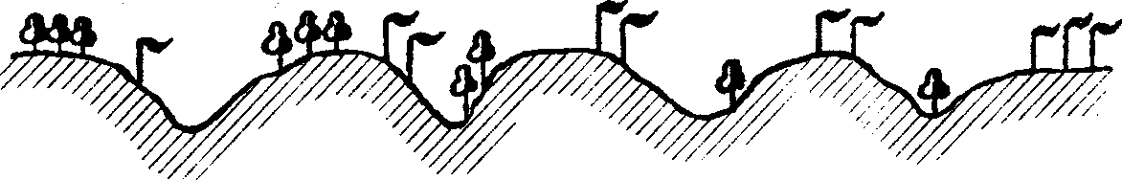

1 – северный вид, обитающий на плакоре, на юге переходящий на склоны
северной экспозиции и в балки; 2 – южный вид, на севере встречающийся
на наиболее прогреваемых склонах южной экспозиции

Рисунок 4.1 – Схема правила предварения
(по А. С. Степановских, 2003)
Лекция 5
Жизненные формы и экологические группы
растений и животных

5.1 Понятие о жизненных формах
5.2 Жизненные формы растений и животных
5.3 Экологические группы организмов

5.1 Понятие о жизненных формах

В процессе исторического развития животные и растения приобрели специфические черты, затрагивающие особенности строения, обмена ве-ществ, динамику жизненных процессов и т. п. Все эти особенности определяют внешний облик организмов. В природе можно часто видеть, как разные виды приспосабливаются к сходным условиям среды. Отношения различных видов к среде обитания отражают разнообразные типы строения. Такие типы приспособления выражаются в определенном морфологическом строении организмов и называются жизненными формами.
Сам термин «жизненная форма» и его определение были введены в экологию именно при исследовании растительности. Это сделал датский ботаник Йоханнес Варминг в 1884 г. Он определял жизненную форму как форму, в которой вегетативное тело растения находится в гармонии с внешней средой в течение всей жизни. Начало изучению жизненных форм положил немецкий естествоиспытатель Александр Гумбольдт. Он предложил выделять те жизненные формы, которые характеризуют физиономичность ландшафта: деревья, кустарники, травы, лианы и т. д. Так, в качестве особых он выделял формы кактусов, составляющих облик пейзажа в Мексике, хвойных, определяющих вид тайги, указывал формы бананов, пальм, злаков. Затем жизненные формы начали классифицировать по экологическим признакам.

5.2 Жизненные формы растений и животных

Наиболее широко распространена система жизненных форм, разработанная еще одним датским экологом и геоботаником Кристеном Раункиером в 1905 г. Она основана на положении почек возобновления (или верхушек побегов) по отношению к поверхности почвы в неблагоприятных условиях (зимой или в засушливый период). Все растения были подразделены Раункиером на 5 главных типов (рисунок 5.1):
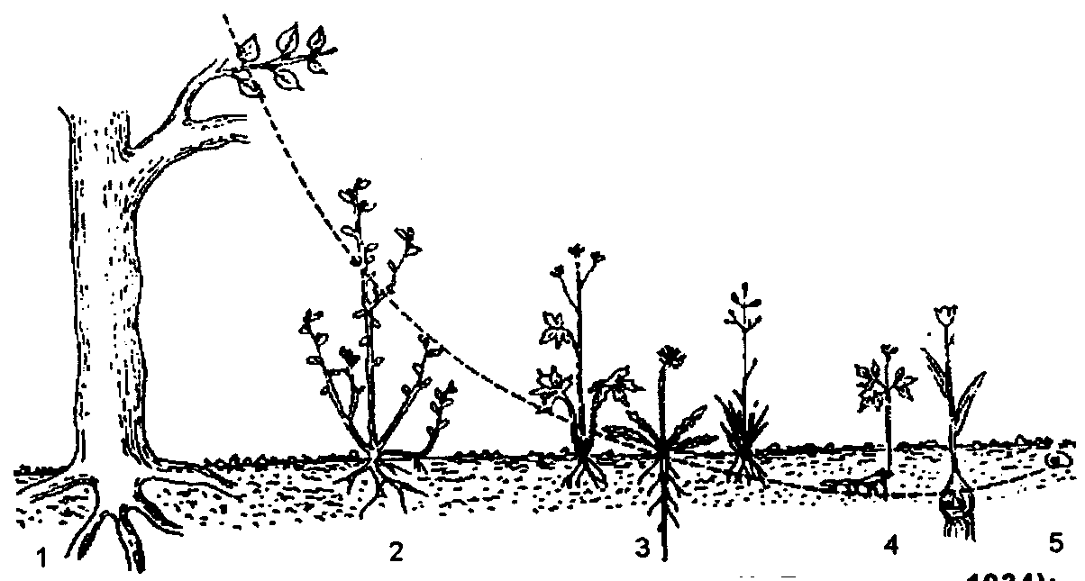

1 – фанерофиты (тополь); 2 – хамефиты (черника); 3 – гемикрип-тофиты
(лютик, одуванчик, злаки): 4 – геофиты (ветреница, тюльпан);
5 – терофиты (семя фасоли)

Рисунок 5.1 – Жизненные формы растений

1 Фанерофиты (от греч. phaneros – видимый, открытый, явный) – почки возобновления находятся высоко над поверхностью почвы. Это деревья, кустарники, деревянистые лианы.
2 Хамефиты (от греч. chamai – на земле) – почки возобновления находятся невысоко (20–25 см) над поверхностью почвы и, как правило, зимой защищены снежным покровом. Сюда относятся кустарники, кустарнички, полукустарнички, некоторые многолетние травы (например, черника, седмичник), мхи.
3 Гемикриптофиты (от греч. Иепп-полу... и cryptos – скрытый) – почки возобновления в неблагоприятный для вегетации период года находятся на уровне почвы. Они защищены чешуями, опавшими листьями и снежным покровом. Это в основном многолетние травянистые растения средних широт: лютики, одуванчик, крапива двудомная.
4 Криптофиты (от греч. kryptos – скрытый) – почки возобновления закладываются в виде луковиц, клубней, корневищ на некоторой глубине в почве (геофиты) либо под водой (гидрофиты).
5 Терофиты (от греч. theros – лето) – главным образом однолетники, переживающие неблагоприятный период года в виде семян. В умеренной зоне к этой группе относятся в основном сорняки.
Распределение жизненных форм растений, характерное для определенного географического региона, выраженное в процентах, называется спектром жизненных форм. Анализ глобальных данных о всех сосудистых растениях мира позволил получить так называемый глобальный, или нормальный, спектр. Спектры для отдельных регионов земного шара отражают воздействия факторов среды на характер адаптации растений в сообществах (таблица 5.1). Таким образом, хорошо видно, что зона тропического дождевого леса, – это зона фанерофитов, в умеренной зоне господствуют гемикриптофиты, а в пустыне – терофиты.

Таблица 5.1 – Спектры жизненных форм (по Уиттекеру)

Тип спектра | Фанерофиты | Хамефиты | Гемикриптофиты | Геофиты | Терофиты
Глобальный, или нормальный, спектр  Широтные серии (влажные климаты)  Тропический дождевой лес  Субтропический лес  Лес умеренно теплой зоны  Лес умеренно холодной зоны  Тундра  Серии влажности  (умеренные широты)  Мезофитный лес  среднеумеренной зоны  Дубовое редколесье  Сухой злаковник  Полупустыня  Пустыня | 46  96  65  54  10  1  34  30  1  –  – | 9  2  17  9  17  22  8  23  12  59  4 | 26  –  2  24  54  60  33  36  63  14  17 | 6  2  5  9  12  15  23  5  10  –  6 | 13  –  10  4  7  2  2  6  14  27  73

Особую группу среди жизненных форм составляют растения, которые присутствуют одновременно во многих ярусах биоценозов, и отнести их к какой-то конкретной жизненной форме довольно затруднительно. Это растения-эпифиты, избравшие для себя другие растения в качестве среды обитания (но не паразиты), а также различные лианы. К таким растениям относятся мхи на стволах деревьев, лианы в тропических лесах, в наших условиях – хмель, паслен сладко-горький, плющ и др.
Существует классификация жизненных форм покрытосеменных растений, предложенная И. Г. Серебряковым. Она базируется на эколого-морфологических признаках. В ее основу положен признак длительности жизни всего растения, как наиболее отражающий влияние внешних условий на морфогенез и рост, а также структура надземных осей. По этой классификации выделяют: древесные растения (деревья, кустарники, кустарнички), полудревесные растения (полукустарники и полукустарнички), наземные и водные травы.
Система жизненных форм растений является достаточно унифицированной. Жизненные формы выделяются как среди растений, так и среди животных. У животных жизненные формы поразительно разнообразны, поскольку, во-первых, животные в отличие от растений более динамически лабильны (растениям присущ главным образом оседлый способ существования) и, во-вторых, форма их существования непосредственно зависит от поиска, качества и способа добывания ими пищи. Животные обычно все время подвижны и активны в добывании пищи (исключение составляют отдельные животные водной среды, ведущие сидячий образ жизни).
Один из крупнейших современных экологов Д. Н. Кашкаров так определяет жизненную форму животных: «Тип животного, находящийся в полной гармонии с окружающими условиями, мы называем жизненной формой. В жизненной форме, как в зеркале, отражаются главнейшие, доминирующие черты места обитания». Предложено довольно большое количество систем жизненных форм животных. Их выделяют по способам передвижения (например, жизненная форма прыгунов представлена тушканчиками и кенгуру); по способам и месту размножения (живородящие яйцекладущие, размножающиеся под землей, на поверхности земли и т. п.); иные жизненные формы систематизируются по способам питания (растительноядные, хищники, всеядные и т. д.).
Разнообразие классификаций жизненных форм животных объясняется множеством критериев и принципов, которые положены в основу классификации. У зоологов (а теперь и у экологов) наибольшее распространение получила система жизненных форм Д. Н. Кашкарова. Всех животных он разделил на следующие группы:
I Плавающие формы:
1 Чисто водные.
2 Полуводные.
II Роющие формы:
1 Абсолютные землерои.
2 Относительные землерои.
III Наземные формы:
1 Не делающие нор.
2 Делающие норы.
3 Животные скал.
IV Древесные лазающие формы.
V Воздушные формы.
Имеются также классификации жизненных форм разных групп животных. Самая простая из них дана А. Н. Формозовым для зверей, по этой классификации выделяют следующие жизненные формы: 1) наземные, 2) подземные (землерои), 3) древесные (обитатели древесного яруса), 4) воздушные, 5) водные. Между этими группами можно выделить различные переходные типы. Например, околоводные животные, к которым относятся ондатра, бобр, выдра. У птиц выделение жизненных форм проведено следующим образом: 1) обитатели древесной растительности, 2) открытых пространств суши, 3) болот и отмелей, 4) водных пространств. В каждой группе имеются и свои подразделения, например, по добыванию пищи в полете, при лазании, при движении по земле. Самые широкие спектры жизненных форм принадлежат насекомым. Так, у них выделяют следующие категории: геобионты – обитатели почвы, эпигеобионты – обитатели довольно открытых участков почвы, герпетобионты – живут среди растительных и других органических остатков на поверхности почвы (под опавшей листвой, в подстилке), хортобионты – обитатели древесного покрова, тамнобионты – обитатели кустарников, дендробионты –обитатели древесного яруса, гидробионты – обитатели водной среды.
В качестве примеров адаптаций у животных, относящихся к разным жизненным формам, можно привести следующие. Интересна экологическая адаптация у обитателей пещер (пещерные саламандры, слепой жук, слепой рак, желтоватая рыбка, др.). Постоянно обитая в условиях высокой влажности и постоянной температуры, они претерпевают упрощение в строении покровов (например, отсутствует чешуя). У них глаза атрофированы (в полной темноте они не выполняют характерных для них функций), зато имеются, например, длинные усики – органы осязания и острое обоняние, помогающее им отыскивать пищу. Обитатели пещер живут по собственным часам, их активность не связана со сменой дня и ночи. Прыгающие формы животных (кенгуру, тушканчики, прыгунчики) отличаются компактным телом с удлиненными задними конечностями и значительно укороченными передними, причем, длинный хвост играет роль балансира или руля, позволяющего резко изменять направление движения. Обилие жизненных форм и типов адаптаций животных Ч. Дарвин объяснял тем, что «они возникли в сложнейшем процессе естественного отбора, который охватывал неисчислимые вариации в бесконечной череде животных на протяжении десятков миллионов лет».
Следует отметить, что понятие жизненной формы следует отличать от понятия экологической группы организмов. Жизненная форма отражает весь спектр экологических факторов, к которым приспосабливается тот или иной организм, и характеризует специфику определенного местообитания. Экологическая же группа обычно узко специализирована в отношении отдельного фактора среды: света, влаги, тепла и т. д. (уже упоминавшиеся нами гигрофиты, мезофиты, ксерофиты – группы растений по отношению к влажности; олиготрофы, мезотрофы, эвтрофы – группы организмов по отношению к трофности, плодородию почв и т. п.).
Изучение многообразия жизненных форм позволяет глубже познать структуру и динамику сообщества, а также дать экологическую оценку местообитанию. Жизненные формы, преобладающие в сообществе, могут служить довольно точными индикаторами условия местообитания. Состав жизненных форм используют для характеристики климата, так как имеется тесная связь жизненных форм с климатом. Анализ сообществ по спектру жизненных форм часто оказывается важным, особенно если ставится задача оценки влияния на организмы каких-либо факторов среды.

5.3 Экологические группы организмов

Экологические группы гидробионтов. Толща воды заселена организмами, которые обладают способностью плавать или удерживаться в определенных слоях. В связи с этим, водные организмы подразделяются на группы.
Нектон (nektos – плавающий) – это совокупность пелагических активно передвигающихся животных, не имеющих непосредственной связи с дном. Это главным образом крупные животные, которые способны преодолевать большие расстояния и сильные течения воды. Они имеют обтекаемую форму тела и хорошо развитые органы движения. К типичным нектонным организмам относятся рыбы, кальмары, киты, ластоногие. К нектону в пресных водах кроме рыб относятся земноводные и активно перемещающиеся насекомые.
Планктон (planktos – блуждающий, парящий) – это совокупность пелагических организмов, которые не обладают способностью к быстрым активным передвижениям. Как правило, это мелкие животные – зоопланктон и растения – фитопланктон, которые не могут противостоять течениям. В состав планктона включают и «парящие» в толще воды личинки многих животных.
Плейстон (от греч. pleusis – плавание) – организмы, которые пассивно плавают на поверхности воды или ведут полупогруженный образ жизни получили название. Часто они используют как опору пленку поверхностного натяжения или образуют воздушные полости и другие поплавки. Типичными плейстонными животными являются сифонофоры, некоторые моллюски и др. Из растительных организмов к плейстону относятся саргассовые водоросли, ряски.
Бентос (benthos – глубина) – это совокупность организмов, обитающих на дне (на грунте и в грунте) водоемов. Он подразделяется на зообентос и фитобентос. Большей частью представлен прикрепленными, или медленно передвигающимися, или роющими в грунте животными. На мелководье он состоит из организмов, синтезирующих органическое вещество (продуценты), потребляющих его (консументы) и разрушающих (ре-дуценты). На глубинах, где нет света, фитобентос (продуценты) отсутствует. В морском зообентосе доминируют фораминифоры, губки, кишечно-полостные, черви, плеченогие, моллюски, асцидии, рыбы и др. Более многочисленны бентосные формы на мелководьях. Их общая биомасса здесь может достигать десятков килограммов на 1 м².
Нейстон (от греч. neustos – плавающий) – сообщество организмов, обитающих у поверхностной пленки воды. Организмы, обитающие сверху поверхностной пленки – эпинейстон, снизу – гипонейстон. К нейстону относят также обитателей верхнего пятисантиметрового слоя воды. Нейстон составляют некоторые простейшие, одноклеточные водоросли, мелкие легочные моллюски, водомерки, вертячки, личинки комаров и др.
Перифитон (от греч. peri – около и phyton – растение). Обрастатели, совокупность организмов, которые поселяются на подводных предметах или растениях и образуют так называемые обрастания на природных или искусственных твердых поверхностях – камнях, скалах, подводных частях судов, сваях, гидротехнических сооружениях (водоросли, усоногие раки, моллюски, мшанки, губки и др.).
Экологические группы наземных организмов. По отношению к водному режиму среди наземных растений выделяются:
Гигрофиты – обитающие на влажных местах (тропические растения, росянка, злаки, осоки).
Мезофиты – растения умеренно увлажненных местообитаний (многие лесные травы, лиственные деревья, большинство сельскохозяйственных культур).
Ксерофиты – растения сухих местообитаний, способные хорошо переносить засухи. Разделяются на суккулентов (способных накапливать в тканях большое количество воды – кактусы, алоэ, очиток молодило) и склерофитов (сухие, жесткие кустарники или травы – саксаул, верблюжья колючка, ковыли).
Среди наземных животных по отношению к водному режиму можно также выделить три экологические группы:
Гигрофилы – влаголюбивые, нуждаются в высокой влажности (мокрицы, комары, наземные моллюски, амфибии).
Ксерофилы – сухолюбивые животные, не переносящие высокой влажности (верблюды, пустынные пресмыкающиеся).
Мезофилы – животные, предпочитающие умеренную влажность (многие птицы, млекопитающие).
Экологические группы почвенных организмов. Количество организмов в почве огромно (рисунок 5.2). Однако, как указывает М. С. Гиляров, в связи со сглаженностью экологических условий все они отличаются «выравненностью группового состава». Кроме того, для них характерна повторяемость в различных климатических зонах.

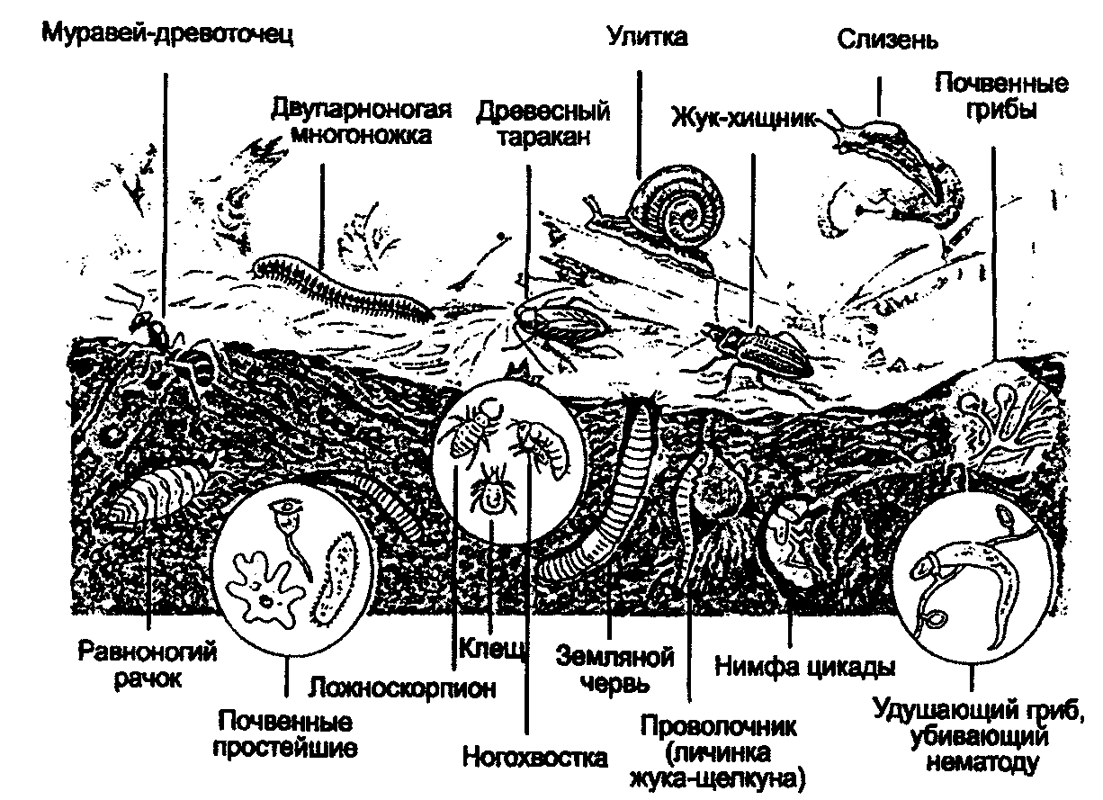

Рисунок 5.2 – Почвенные организмы
(пo E. А. Криксунову и др., 1995)

Почвенные животные могут быть сгруппированы по степени связи со средой обитания в три основные экологические группы.
Геобионты – постоянные обитатели почвы. Весь цикл их развития протекает в почвенной среде. Это такие, как дождевые черви, многие первичнобескрылые насекомые.
Геофилы – животные, часть цикла развития которых (чаще одна из фаз) обязательно проходит в почве. К этой группе принадлежит большинство насекомых: саранчовые, ряд жуков, комары-долгоножки. Их личинки развиваются в почве. Во взрослом же состоянии это типичные наземные обитатели. К геофилам принадлежат и насекомые, которые в почве находятся в фазе куколки.
Геоксены – животные, иногда посещающие почву для временного укрытия или убежища. К геоксенам из насекомых относятся таракановые, многие полужесткокрылые, некоторые развивающиеся вне почвы жуки. Сюда же относятся грызуны и другие млекопитающие, живущие в норах.
Вместе с тем приведенная классификация не отражает роли животных в почвообразовательных процессах, так как в каждой группе есть организмы, активно передвигающиеся и питающиеся в почве и пассивные, которые пребывают в почве в период отдельных фаз развития (личинки, куколки или яйца насекомых). Почвенных обитателей в зависимости от их размеров и степени подвижности можно разделить на несколько групп.
Микробиотип, микробиота – это почвенные микроорганизмы, составляющие основное звено детритной пищевой цепи, представляют собой как бы промежуточное звено между растительными остатками и почвенными животными. Сюда относятся прежде всего зеленые и сине-зеленые водоросли, бактерии, грибы и простейшие. По существу можно сказать, что это водные организмы, а почва для них – это система микроводоемов. Они живут в почвенных порах, заполненных гравитационной или капиллярной водой, как и микроорганизмы, часть жизни могут находиться в адсорбированном состоянии на поверхности частиц в тонких прослойках пленочной влаги. Многие из них обитают и в обычных водоемах. Вместе с тем почвенные формы обычно мельче пресноводных и отличаются способностью значительное время находиться в инцистированном состоянии, пережидая неблагоприятные периоды.
Мезобиотип, мезобиота – это совокупность сравнительно мелких, легко извлекающихся из почвы, подвижных животных. Сюда относятся почвенные нематоды, мелкие личинки насекомых, клещи, ногохвостки и др. Эта группа весьма многочисленна – от десятков и сотен тысяч до миллионов особей на 1 м² почвы. Питаются в основном детритом и бактериями. Клещи и насекомые нередко являются хищниками. Отдельные виды нематод паразитируют в корнях растений, зачастую сильно их повреждая.
Для данной группы животных почва представляется как система мелких пещер. У них нет специальных приспособлений к рытью. Они ползают по стенкам почвенных полостей при помощи конечностей или червеобразно извиваясь. Насыщенный водяными парами почвенный воздух позволяет им дышать через покровы тела. Периоды затопления почвы водой животные переживают, как правило, в пузырьках воздуха.
Животные мезо- и микробиотипов способны переносить зимнее промерзание почвы, что особенно является важным, так как большинство из них не может уходить вниз из слоев, подвергающихся воздействию отрицательных температур.
Макробиотип, макробиота – это крупные почвенные животные: с размерами тела от 2 до 20 мм. К данной группе относятся личинки насекомых, многоножки, энхитреиды, дождевые черви и др. Почва для них является плотной средой, оказывающей значительное механическое сопротивление при движении. Они передвигаются в почве, расширяя естественные скважины путем раздвижения почвенных частиц, роя новые ходы. Роющие животные могут уходить из слоев, где возникает неблагоприятная обстановка. К зиме и в засуху они концентрируются в более глубоких слоях, большей частью в нескольких десятках сантиметров от поверхности.
Мегабиотип, мегабиота – это крупные землерои, главным образом из числа млекопитающих. Многие из них проводят в почве всю жизнь (златокроты в Африке, кроты Евразии, сумчатые кроты Австралии, слепыши, слепушонки, цокоры и т. п.). Они прокладывают в почве целые системы ходов и нор.
Помимо постоянных обитателей почвы, среди группы животных нередко выделяют в отдельную экологическую группу обитателей нор. К данной группе животных относятся барсуки, сурки, суслики, тушканчики и др. Они кормятся на поверхности, однако размножаются, зимуют, отдыхают, спасаются от опасности в почве. Ряд других животных используют их норы, находя в них благоприятный микроклимат и укрытие от врагов.
К особой группе псаммофилов относят животных, заселяющих сыпучие подвижные пески. У позвоночных псаммофилов конечности нередко устроены в форме своеобразных «песчаных лыж», облегчающих передвижение по рыхлому грунту. Например, у тонкопалого суслика и гребнепалого тушканчика пальцы покрыты длинными волосами и роговыми выростами.
Около 25% всех почв нашей планеты Земля засолено. Животных, приспособившихся к жизни на засоленных почвах, называют галофилами. Обычно в засоленных почвах фауна в количественном и качественном отношении сильно обедняется, а вместе с тем появляются специфические галофилы, которые не встречаются в почвах обычной засоленности. Среди них можно отметить личинки некоторых пустынных жуков-чернотелок.
Лекция 6
Биологические ритмы

6.1 Понятие о биологических ритмах
6.2 Связь с абиотическими и биотическими экологическими
факторами

6.1 Понятие о биологических ритмах

Рассмотренные абиотические факторы имеют важную особенность: ритмическую сезонную и суточную изменчивость. Повторяемость во времени явлений и событий, происходящих в природе, получила название природных ритмов (В. А. Вронский, 1997). Ритмы свойственны и живым организмам. В 1928 г. академик А. А. Богомолец отмечал, что ритмы жизненных процессов по своим параметрам соответствуют природным циклам. Вслед за природными ритмами ритмично протекают все жизненные процессы в организме. Цикличность большинства процессов, происходящих в живой природе, является одним из фундаментальных ее свойств. У растений и животных в результате длительного естественного отбора развились определенные анатомо-морфологические, физиологические, биохимические и другие специфические признаки и свойства, позволившие им приспособиться к той или иной среде. У каждого вида выработался характерный для него годичный цикл с определенной последовательностью и длительностью периодов интенсивного роста и развития, размножения, подготовки к зиме и зимовке. Совпадение той или иной фазы жизненного цикла со временем года, к условиям которого она приспособлена, имеет решающее значение для существования вида. Если, например, у особи морозостойкие покоящиеся стадии не сформируются к зиме, она неизбежно погибнет. Поэтому в процессе исторического развития циклические явления, происходящие в природе, были восприняты и усвоены живой материей как надежная информация и у организмов выработалось свойство периодически изменять свое физиологическое состояние. Периодичные колебания интенсивности и характера биологических процессов и явлений называются биологическими ритмами, или биоритмами (В. А. Радкевич, 1997).

6.2 Связь с абиотическими и биотическими
экологическими факторами

Главная роль в регуляции суточной и сезонной активности у растений и животных принадлежит изменениям в продолжительности дня и ночи, светового периода суток, или фотопериоду. Реакцию живых организмов на суточный ритм освещения, соотношение длительности дня и ночи называют фотопериодизмом. Например, растения южного происхождения (георгины, хризантемы) для цветения нуждаются в коротком дне, и поэтому зацветают у нас лишь в конце лета. Ритм дня и ночи выступает как сигнал предстоящих изменений климатических факторов, обладающих сильным воздействием на организм. Фотопериод представляет собой пусковой механизм, включающий последовательность физиологических процессов, приводящий к росту и цветению у многих растений, линьке и накоплению жира, миграции и размножению у птиц и млекопитающих, наступлению стадии покоя (диапаузы) у насекомых, других животных.
В общем, фотопериод служит сигнальным фактором, определяющим направление всех биологических процессов. Фотопериодизм растений и животных – наследственно закрепленное, генетически обусловленное свойство. Он имеет большое приспособительное значение.
Для подготовки к переживанию неблагоприятных условий или, наоборот, к наиболее интенсивной жизнедеятельности, требуется довольно значительное время. Способность организмов реагировать на изменение длины дня обеспечивает заблаговременные физиологические перестройки и пригнанность сезонного цикла к сменам условий.
Для практических целей длину светового дня изменяют при выращивании культур в закрытом грунте; управляя продолжительностью освещения, регулируют размножение пушных зверей. В связи с тем, что у большинства птиц весенние удлиняющиеся дни вызывают активную деятельность половых желез, создание искусственного освещения в птичниках позволяет значительно повысить яйценоскость домашней птицы. Фотопериодизм у организмов, их годовой цикл физиологических процессов, сезонные ритмы тесно связаны с годовым изменением температуры.
Природные ритмы для любого организма можно разделить на внешние (циклические изменения в окружающей среде) и внутренние (связанные с его собственной жизнедеятельностью). Основные внешние ритмы имеют геофизическую природу, так как связаны с вращением Земли вокруг своей оси и Солнца, а также вращения Луны относительно Земли (рисунок 6.1).
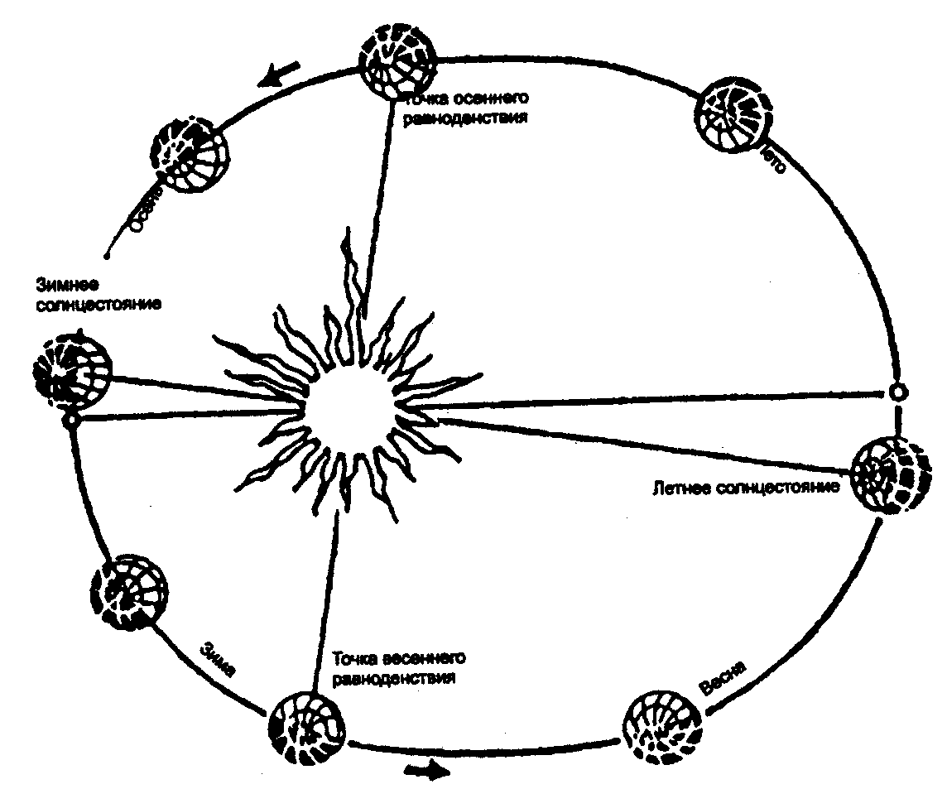
Рисунок 6.1 – Путь Земли вокруг Солнца

Под влиянием этого вращения множество экологических факторов на нашей планете, в особенности световой режим, температура, давление и влажность воздуха, атмосферное электромагнитное поле, океанические приливы и отливы и др., закономерно изменяются. Кроме того, на живую природу воздействуют и такие ритмы, как периодические изменения солнечной активности. Для Солнца характерен 11-летний и ряд других циклов. Кроме циклического воздействия абиотических факторов, внешними ритмами для любого организма являются также закономерные изменения активности и поведения других живых существ. Внутренние ритмы – это прежде всего физиологические ритмы организма. Ни один физиологический процесс не осуществляется непрерывно. Ритмичность обнаружена в процессах синтеза ДНК и РНК в клетках, в сборке белков, в работе ферментов, деятельности митохондрий. Определенному ритму подчиняются деление клеток, сокращение мышц, работа желез внутренней секреции, биение сердца, дыхание, возбудимость нервной системы, то есть работа всех клеток, органов и тканей организма. Все внутренние ритмы организма соподчинены, интегрированы в целостную систему и в конечном итоге выступают как общая периодичность поведения организма. Благодаря биоритмам самые важные биологические функции организма, такие, как питание, рост, размножение, совпадают с наиболее благоприятным для этого временем суток или года.
Самые важные биологические функции организма (питание, рост, размножение и т. д.) благодаря им совпадают с наиболее благоприятными для этого времени суток и года.
Суточный режим. Дважды в сутки, на рассвете и на закате, активность животных и растений на нашей планете меняется так сильно, что приводит нередко к практически полной, образно выражаясь, смене «действующих лиц». Это так называемый суточный ритм, обусловленный периодическим изменением освещенности из-за вращения Земли вокруг своей оси. В зеленых растениях фотосинтез идет только в светлое (дневное) время суток. У растений нередко открывание и закрывание цветков, поднятие и опускание листьев, максимальная интенсивность дыхания, скорость роста колеоптиля и др. приурочены к определенному времени суток (рисунок 6.2).

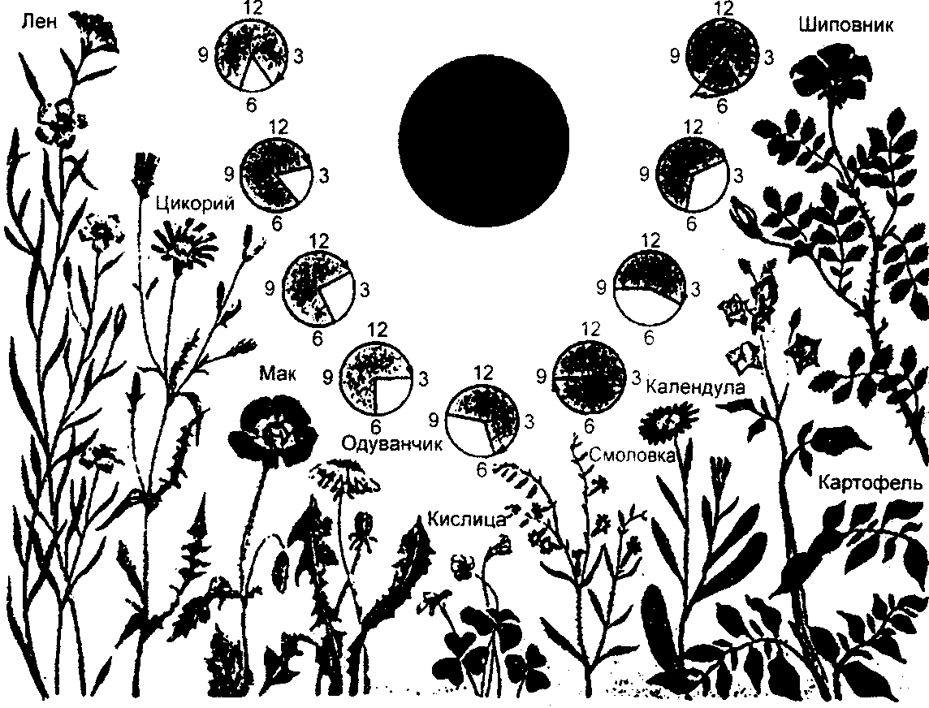
Рисунок 6.2 – Цветочные часы
В кружках показано примерное время открывания и закрывания цветков
у разных растений

Лекция 7
Учение о популяциях

7.1 Понятие о популяции, популяция как структурная единица вида, элемент биоценоза
7.2 Экологические характеристики популяции
7.3 Динамика популяций, регуляция численности популяций

  - Понятие о популяции, популяция
как структурная единица вида, элемент биоценоза

Для глубокого понимания взаимодействия организмов с окружающей средой, их эволюции и места в биосфере, а также для решения ряда практических вопросов, связанных с освоением человеком живой природы, понятие популяции оказывается чрезвычайно важным.
Особи большинства видов распределены в рамках своего видового ареала неравномерно. Число особей данного вида, приходящееся на единицу площади (или единицу объема) в пределах видового ареала, обычно варьирует. Участки с относительно высокой плотностью (или встречаемостью, численностью) особей чередуются с участками низкой плотности (встречаемости, численности). Такие плотности населения каждого вида при выполнении некоторых условий являются популяциями. Значит, вид представляет собой совокупность популяций, а популяция является структурной единицей вида. Вместе с тем, популяция может существовать в регионе при наличии подходящего климата, питательных веществ и источника энергии, входя в состав пищевой сети, характерной для этой области экосистемы, то есть она является и основным биотическим элементом экосистемы.
Существует несколько вариантов определения популяции. Популяцией называется совокупность особей одного вида в течение продолжительного времени населяющих определенную территорию или акваторию, связанных той или иной степенью свободного скрещивания и достаточно изолированных от других таких же совокупностей. Как следует из приведенного определения популяции, оно включает следующие особенности, присущие ей:
- Существование на протяжении большого числа поколений, что отличает популяцию от кратковременных неустойчивых объединений особей.
- Наличие определенной степени свободного скрещивания особей. Именно эта особенность популяции обеспечивает ее единство как эволюционной структуры.
- Степень свободного скрещивания внутри популяции выше, чем между разными (пусть даже соседними) популяциями.
- Определенная степень изоляции популяций друг от друга.
Причины, заставляющие особей популяции группироваться в пределах ограниченных участков, чрезвычайно многочисленны и разнообразны, но главная из них состоит в неравномерности распределения экологических условий в географическом пространстве и в сходстве требований к этим условиям у организмов одного вида.
В зависимости от размеров занимаемой территории выделяется три типа популяций: элементарные, экологические и географические (рисунок 7.1).
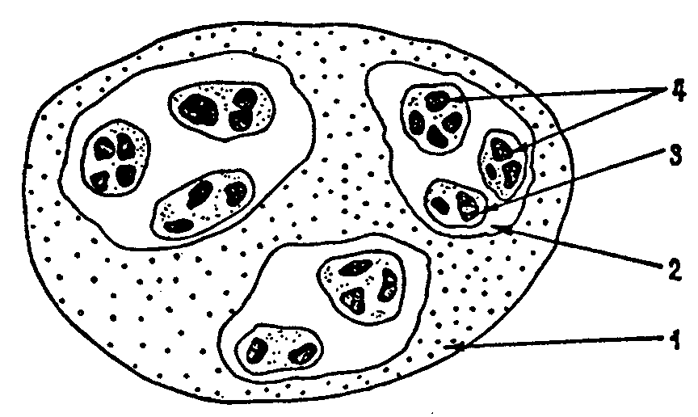

Рисунок 7.1 – Пространственное подразделение популяций
(по А. С. Степановских, 2003)
1 – ареал вида; 2–4 – соответственно географическая, экологическая
и элементарная популяции

Элементарная, или микропопуляция, – это совокупность особей вида, занимающих какой-то небольшой участок однородной площади. В состав их обычно входят генетически однородные особи. Количество элементарных популяций, на которые распадается вид, зависит от разнородности условий среды обитания: чем они однообразнее, тем меньше элементарных популяций, и наоборот.
Экологическая популяция формируется как совокупность элементарных популяций. В основном это внутривидовые группировки, слабо изолированные от других экологических популяций вида, поэтому обмен генетической информацией между ними происходит сравнительно часто, но реже, чем между элементарными популяциями. Экологическая популяция имеет свои особые черты, отличающие ее в чем-то от другой соседней популяции. Так, белки заселяют различные типы леса, и могут быть четко выделены «сосновые», «еловые», «пихтовые», «елово-пихтовые» и другие их экологические популяции.
Географическая популяция охватывает группу особей, населяющих территорию с географически однородными условиями существования. Географические популяции занимают сравнительно большую территорию, довольно основательно разграничены и относительно изолированы. Они различаются плодовитостью, размерами особей, рядом экологических, физиологических, поведенческих и других особенностей. Для географической популяции характерен генетический обмен, и хотя он может быть редким, но все же возможен.

7.2 Экологические характеристики популяции

Каждая популяция имеет ряд признаков, формирующих ее структуру и отсутствующих у отдельных ее особей, обладает, таким образом, групповыми свойствами. Популяции имеют определенные экологические характеристики. К ним относятся: статические – пространство (ареал, местообитания), занимаемое популяциями; возрастной и половой состав, плотность, численность и биомасса популяции; динамические характеристики – рождаемость, скорость роста, смертность, миграция.
Возрастной состав популяции представляет собой соотношение особей разных возрастов. Выделяют три экологических возраста: пререпродуктивный, репродуктивный и пострепродуктивный. Длительность каждого из них варьирует в связи с продолжительностью жизни особей. В стабильных популяциях соотношение старых и интенсивно размножающихся молодых особей равно 1:1. Половой состав популяции – это соотношение особей разных полов. У многих организмов это соотношение равно 1:1, что обеспечивается генетическими механизмами определения пола.
Плотность популяции – это количество организмов (особей) на единицу площади или объема среды. Численностью является общее количество особей популяции вида на какой-либо территории (например, число особей в лесу, почве, в воде и т. д.). число особей, входящих в состав популяции, может сильно варьировать у разных организмов. Обычно численность популяций мелких организмов (например, одноклеточных) может достигать миллионов особей, а численность популяций крупных животных сравнительно невелика и составляет лишь несколько сотен особей. Однако, нужно подчеркнуть, что в связи с проблемой сохранения на планете исчезающих и редких видов, популяции с малым числом особей неустойчивы и могут исчезнуть при каких-то изменениях условий обитания. В популяционной генетике есть такое понятие как эффективная численность популяции. По современным представлениям, если эффективная численность падает ниже примерно 500 особей в пределах экосистемы (биогеоценоза), то у популяции резко возрастают шансы исчезнуть вследствие генетического вырождения и снижения жизнеспособности особей. Играют также роль случайные причины (пожар, наводнение), которые могут настолько сократить численность популяции, что рождаемость перестанет покрывать убыль.
Различают три типа распределения или расселения особей внутри популяции: равномерное, случайное и групповое (рисунок 7.2).
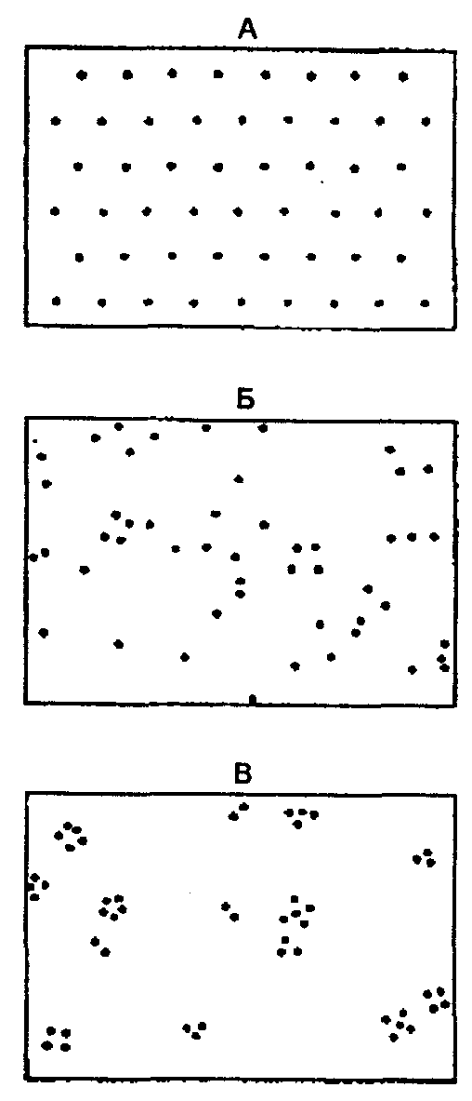

Рисунок 7.2 – Основные типы распределения особей в популяции
(по Одуму, 1975)
А – равномерное распределение; Б – случайное распределение;
В – групповое распределение

Равномерное распределение в природе чаще связано с острой конкуренцией между разными особями. Такой тип распределения отмечают у хищных рыб и у колюшек с их территориальным инстинктом и сугубо индивидуальным характером.
Случайное распределение имеет место только в однородной среде. Так на первых порах распределяется тля на поле. По мере ее размножения распределение приобретает групповой или пятнистый (конгрегационный) характер.
Групповое распределение встречается наиболее часто. Так, в сосновом лесу деревья вначале расселяются группами, а в дальнейшем их размещение становится равномерным. Популяции групповое распределение обеспечивает более высокую устойчивость по отношению к неблагоприятным условиям по сравнению с отдельной особью. Животные, ведущие подвижный образ жизни, как правило, распределяются активно, что приводит к интенсивному перемешиванию популяций и стиранию границ между ними. Например, очень подвижные и активно перемещающиеся песцы, другие животные, птицы имеют огромные ареалы без резких границ между популяциями.
С плотностью, численностью популяции неразрывно связана биомасса – это выраженное в единицах массы или энергии количество живого вещества тех или иных организмов, приходящееся на единицу площади или объема. Биомасса популяции является важнейшей ее характеристикой, поскольку в конечном счете именно биомассу полезных видов растений и животных человек потребляет в сельском хозяйстве, рыболовстве, охотничьем промысле и т. д. Поэтому как для организмов, так и для практических нужд человека, крайне важной оказывается скорость образования биомассы.

7.3 Динамика популяций, регуляция численности популяций

Численность и биомасса популяций обычно подвержены большим колебаниям во времени. Изменение численности, биомассы организмов во времени называют динамикой популяций. Существуют два основных типа динамики численности – периодическая и непериодическая. Периодические колебания происходят главным образом под влиянием закономерно изменяющихся факторов среды. У некоторых видов млекопитающих, птиц, рыб, насекомых наблюдаются четкие периодические изменения численности, то есть ее вспышки чередуются со спадами. Однако численность особей в популяциях может колебаться во времени без определенной периодичности. Большое влияние на популяции, такие их свойства как продолжительность жизни особей, плодовитость, которые определяют численность, оказывают температура, освещенность, влажность. Действие многих факторов становится более жестким с увеличением плотности популяций: это – трофические условия, в том числе обостряющиеся конкуренция, хищничество, паразитизм, заболеваемость. Почти всегда вызывают изменения численности популяций антропические воздействия: в сельском и лесном хозяйствах, при рыболовстве и других видах промысла, при разрушении местообитаний человек способствует уменьшению их численности; при охране каких-то видов, наоборот, их численность возрастает. Эти колебания («волны жизни») вызываются, таким образом, многими воздействиями со стороны как живой, так и неживой природы.
Динамика численности популяций складывается при взаимодействии основных популяционно-динамических процессов: 1) рождаемости, 2) смертности, 3) скорости роста, 4) иммиграции новых особей из других популяций, 5) эмиграции некоторых особей за пределы ареала данной популяции.
Рождаемость характеризует частоту появления новых особей. Под рождаемостью понимают количество особей (яиц, семян, эмбрионов), производимых в единицу времени в расчете на одну самку. Близкое к приведенному определение приводится А. М. Гиляровым: «рождаемость определяют как число особей (яиц, семян и т. д.), родившихся (отложенных, продуцированных) в популяции за некоторой промежуток времени». Различают максимальную (абсолютную, физиологическую, предельно-возможную) рождаемость и реализуемую (экологическую) рождаемость, или просто рождаемость.
Максимальная рождаемость – это образование теоретически максимально возможного количества новых особей в идеальных условиях, когда отсутствуют лимитирующие факторы и размножение ограничивается лишь физиологическими факторами. У каждой данной популяции эта величина постоянная, она характеризует динамическую, эволюционно приобретенную силу вида. Реализуемая рождаемость – это увеличение популяции за счет появления на свет новых особей при фактических, реальных условиях среды. Данная величина может варьировать в зависимости от физических, химических и прочих условий среды.
Показатель смертности характеризует гибель особей в популяциях. По определению, смертность – это количество особей, умирающих в единицу времени в расчете на особь в популяции. Учитываются все погибшие особи независимо от причины смертности (старость, элиминация хищниками, болезнями и т. д.) Существует некая теоретическая максимальная смертность – постоянная величина, которая характеризует гибель особей в идеальных условиях, когда популяция не подвергается воздействию лимитирующих факторов. Практически более важна реализуемая (экологическая) смертность, т. е. величина, которая подобно экологической рождаемости, зависит от реальных условий биотической и абиотической среды.
Представляет интерес величина, связанная со смертностью, обратная ей – выживаемость, т. е. число или доля выживших особей.
Разность между рождаемостью и смертностью есть некий результирующий параметр, который определяет реальную динамику численности у данной популяции. Популяция может находиться в состоянии динамического равновесия, если естественная убыль особей равна их возобновлению. Существенно то, что антропические воздействия на популяцию могут изменять как рождаемость, так и смертность (например, увеличивать смертность особей данного вида).
Величина прироста популяции за единицу времени в расчете на одну особь представляет скорость роста популяции. По мере роста популяции происходит снижение доступных каждой особи ресурсов среды. При истощении ресурсов рост популяции тормозится и в конце концов прекращается. Популяции разных видов обладают удивительной способностью к быстрому росту численности. Этот вопрос рассматривали Аристотель (4 в. до н.э.), Макиавелли (около 1525 г.), позднее Бюффон (1751 г.). Ч. Дарвин обратил внимание на многочисленные случаи поразительно быстрого размножения некоторых животных в природном состоянии, когда условия особенно благоприятствовали. Он распространил идею геометрического роста, когда численность популяции растет в геометрической прогрессии (в этом случае график увеличения числа особей в ряде поколений представляет собой экспоненциальную, или логарифмическую, кривую) на все виды животных и растений, положив постулат о высоком репродуктивном потенциале видов в основу своей теории естественного отбора.
Заслуживает внимания рост народонаселения в глобальном масштабе. В ранние исторические времена прирост населения за поколение (20 лет) составлял 1,2%, в 17 в. он повысился до 7,2%, к 1930 г. достиг – 36%, причем в наше время нет признаков того, что кривая роста приближается к какому-то уровню насыщения. Поскольку с увеличением числа людей на нашей планете также увеличивается потребление продуктов питания, использование естественных источников сырья, загрязнение среды обитания и т. д., все изменения в динамике численности человечества обусловливают вышеназванные явления. Ограничение роста населения является важным шансом выживания человечества (Г. А. Галковская, 2001).
Кроме рассмотренных характеристик – рождаемости, смертности, скорости роста на величину популяцию влияют эмиграция, иммиграция и общая миграция.
Миграция – это особый случай перемещения особей, когда почти вся популяция на время уходит из определенного района. Сезонные или суточные миграции позволяют организмам использовать оптимальные условия среды в таких местах, где они не могли бы жить постоянно. Перебираясь с места на место вслед за перемещением оптимальных условий, такие виды могут сохранять высокую активность, поддерживать большую плотность популяции и в те периоды, когда немигрирующие виды переходят в неактивное состояние (в состояние диапаузы или зимней спячки).
В динамике численности популяций большую роль играют межвидовые отношения, что издавно вызывало у экологов большой интерес и способствовало разработке теорий взаимоотношений конкурирующих видов, хищника и жертвы, паразита и хозяина. Широкую известность получили работы А. Лотки (1923, 1925 гг.) и В. Вольтерры (1926 г.). Вольтерра проанализировал взаимоотношения между конкурирующими видами, разработал математическую модель в системе жертва – хищник. Пользуясь уравнениями, предложенными Вольтеррой, можно определять условия, при которых устанавливается равновесие между плотностями популяций жертвы и хищника, то есть система жертва – хищник становится стабильной. Лотка предложила математическую модель взаимодействия животных в системе паразит – хозяин, показала, что истребление особей хозяина паразитами является функцией численности не только паразитов, но и хозяев. Лотка сделала заключение, что той или иной численности хозяина соответствует определенная численность паразита. По мере возрастания плотности популяции хозяина увеличивается плотность популяции паразита. Повышение же численности паразита приводит к снижению численности хозяина, а последнее опять снижает количество паразитов. И так волна за волной происходят периодические колебания численности популяций хозяина и паразита с небольшими отклонениями от какого-то оптимального уровня. Здесь действует динамическая саморегулирующаяся система. Модель взаимодействия популяций в системе паразит – хозяин соответствует модели взаимодействия хищника и его жертвы. Уравнения, предложенные Лоткой и Вольтеррой можно использовать для моделирования взаимоотношений в указанных системах, определять, какой должна быть плотность каждой популяции, чтобы другая не имела возможности увеличивать свою численность.
Изучение хищничества, паразитизма как факторов, регулирующих численность популяций, влияющих на их величину, показывает, что отрицательное влияние хищников, паразитов обычно не велико, если оба вида – хищник и его жертва, хозяин и паразит – существуют совместно уже на протяжении длительного времени. Известно много ярких примеров, касающихся паразитизма. Так, у коренных жителей Африки выработался относительный иммунитет к малярии, и это обеспечивает выживание как паразита – малярийного плазмодия, так и хозяина – человека. Трипаносома, вызывающая сонную болезнь у человека, живет в крови своих основных хозяев – крупных травоядных животных, не причиняя им вреда. Заражение человека лентецами в обычных условиях не приводит к смерти. Однако в любом из этих случаев установившееся тонкое равновесие может быть нарушено в результате каких-то изменений в экосистеме или иных событий. Серьезные последствия возникают, в частности, когда хищник и жертва (или паразит и хозяин) встречаются друг с другом впервые. Если экосистема, в которую они входят, будет выведена из равновесия, хищники и паразиты могут вызвать резкие изменения численности популяции.
В природе действуют другие факторы, влияющие на динамику численности популяций. Связано это со следующими причинами. Для некоторых видов решающее значение имеют физические факторы. Численность особей в популяциях могут лимитировать такие факторы, как нехватка природных ресурсов (например, пищи или мест, пригодных для размножения), недоступность этих ресурсов и недостаток времени для размножения (короткий влажный сезон, короткий день, например в Арктике).
У крупных организмов, жизненные циклы которых довольно продолжительны, размеры популяций определяются не столько физической средой, сколько взаимодействием между отдельными особями или взаимоотношениями их с конкурентами, хищниками и паразитами.
Из внутренних факторов на величину популяции могут оказывать влияние различные физиологические или поведенческие факторы, а иногда те и другие одновременно. Если, например, плотность популяции какого-нибудь грызуна чрезмерно возрастает, то животные чаще встречаются между собой. Возникают драки, условия жизни в целом становятся более напряженными («стрессовыми»), и это ведет к увеличению надпочечников; связанное с этим нарушение гормонального баланса отрицательно сказывается на спаривании и размножении; кроме того, при скученности возрастает смертность.
Любой фактор как регулятор численности популяций – лимитирующий или благоприятный – является либо независимым от плотности (НП), либо зависимым от плотности (ЗП). Влияние факторов ЗП может быть прямым, то есть усиливаться с увеличением плотности, и обратным. Факторы, для которых характерно прямое влияние, еще называют «управляющими плотностью» (в частности, это один из главных механизмов, предотвращающих перенаселение). Как правило, НП – абиотические факторы (климатические, химические, физические и т. п.), ЗП – биотические факторы (конкуренция, паразиты, патогенные организмы, влияние эндо- и экзометаболитов). НП-факторы могут вызывать драматические изменения плотности, смещение уровня емкости экологической ниши. Роль НП-факторов более выражена в нестабильных системах, а ЗП-факторов – в стабильных. Одновременное действие НП- и ЗП-факторов обнаружено при изучении динамики популяций моллюска Acmaea, живущего на камнях в литоральной зоне морей. Динамика популяции этого моллюска регулируется, главным образом, ее плотностью (ЗП). Однако известны случаи увеличения смертности после суровых зим (НП), когда разрушается субстрат, на котором оседают моллюски, что является основной причиной смертности.
Таким образом, колебания численности природных популяций («волны жизни»), их величина обусловлены сложным взаимодействием факторов – естественного темпа размножения того или иного вида, «сопротивления» среды, отношениями между хищником и жертвой, паразитом и хозяином, физиологической и поведенческой реакцией на перенаселенность и др., в целом, многими воздействиями со стороны как живой, так и неживой природы. В итоге, регуляция численности популяций осуществляется факторами внешней среды и внутрипопуляционными факторами, преимущественно через рождаемость и смертность, представляя собой результат взаимодействия их со всеми условиями существования.
«Волны жизни» резко осложняют планирование эксплуатации данной популяции, поскольку ежегодное изъятие (отстрел, промысел) одного и того же числа особей может означать, что в один год будет изъято, скажем, лишь 5% особей, а в другой год, когда численность популяции упадет в 10 раз, – 50% особей от существующего состава популяции. Кроме того, колебания численности призывают человека увеличить минимальную теоретически допустимую численность популяции.
Популяции животных, растений, грибов и микроорганизмов обладают способностью к естественному регулированию численности, то есть при более или менее значительных колебаниях они остаются в состоянии динамического равновесия, на каком-то уровне между верхним и нижним пределами. Это обеспечивается действием специфических приспособительных механизмов, основанных на том, что поступление энергии, необходимой для выживания популяции, не превышает некоторого уровня и обеспечивает, таким образом, размеры данной популяции. Способность популяции поддерживать устойчивость благодаря способности к саморегулированию через собственные регулирующие механизмы называется гомеостазом популяции. Так, рост численности популяции приводит к истощению запасов пищи, за которым следует снижение рождаемости организмов, увеличение их смертности (отрицательные связи), а, следовательно, и снижение численности. Последнее, в свою очередь, увеличивает запасы пищи, что вызывает рост рождаемости и численности популяции (положительные связи). Равновесное состояние популяции (состояние динамического равновесия) является кратковременным и достигается за счет быстрого чередования положительных и отрицательных обратных связей.
Для оптимизации отношений человека с природой важно учитывать численность популяции, принимать во внимание то, что на численность популяции может повлиять истощение нужных ей ресурсов из-за сокращения кормовой базы, конкуренция со стороны домашних животных, вытаптывание почвы и ухудшение ее аэрации, снижение кислорода в воде при загрязнении и евтрофировании. Человек может искусственно регулировать численность популяций, например, животных путем запрещения охоты или ограничения ее сроков на некоторые виды, ввода лицензий. Это уже дало положительные результаты – предотвратило от истребления ряд видов, в частности, лося, бобра, зубра. Ведя борьбу с вредителями сельского и лесного хозяйств, опасными для жизни видами, человек ограничивает численность их популяций.
В целом, численность популяции, скорость ее роста (в более общем смысле – скорость ее изменения, динамика численности) являются весьма лабильными параметрами, высокочувствительными к воздействию абиотических, биотических, антропических факторов. Поэтому человек должен хорошо представлять все особенности той популяции, которая эксплуатируется, чтобы обеспечить воспроизводство, стабильное длительное ее существование. Сложность этой задачи увеличивается в силу многочисленных связей между популяциями разных видов, населяющих одну территорию.

2 Организация биосферы

Лекция 8
Биоценозы, экосистемы, их структура
и функционирование

8.1 Понятия о биоценозе, экосистеме и биогеоценозе; трофическая
структура биоценозов
8.2 пищевые цепи, трофические уровни
8.3 Экологические пирамиды

8.1 Понятия о биоценозе, экосистеме и биогеоценозе; трофическая структура биоценозов

Термин «биоценоз» впервые использовал в 1877 г. немецкий биолог, профессор Кильского университета К. Мёбиус. Биоценоз (от греч. bios – жизнь, koinos – общий) – это организованная группа взаимосвязанных популяций растений, животных, грибов и микроорганизмов, живущих совместно в одних и тех же условиях среды (В. А. Радкевич, 1997). Имеются другие определения биоценоза. В. Н. Киселев (1992) отмечает, что биоценоз является составной, «живой» частью экосистемы. Он представляет собой совокупность растений, животных, грибов и микроорганизмов, совместно входящих в состав экосистемы или населяющих участок земной поверхности и характеризующихся определенными отношениями как друг с другом, так и с совокупностью абиотических факторов. Составными, образующими частями биоценоза являются фитоценоз (совокупность растений), зооценоз (совокупность животных), микоценоз (совокупность грибов) и микробоценоз (совокупность микроорганизмов). Примерами биоценозов могут быть комплексы живых организмов, обитающих на так называемых устричных банках (скопления устриц в их местообитаниях), биоценоз соснового леса, альпийских и арктических пустынь, тропического леса. Синонимом биоценоза является сообщество. Существенная особенность концепции биоценоза заключается в акцентировании важности взаимосвязей и вообще отношений между организмами. Эти отношения носят разнообразный характер и подразделяются на пространственные, пищевые (трофические) и т. д. Участок с однородными экологическими условиями, занятый определёнными биоценозами, называется биотопом. Это понятие близко к понятию экотоп, под которым понимают местообитание сообщества, совокупность абиотических условий среды данного участка.
Последовательное развитие идеи комплексного рассмотрения природных объектов в их взаимосвязи привело к постепенному переходу от понятия биоценоза к понятиям об экосистеме и биогеоценозе. В 1935 г. английский ботаник, эколог А. Тэнсли предложил термин экосистема. Существуют разные варианты определения экосистемы. Так, под экосистемой понимают единый природный (природно-антропогенный) комплекс, образованный живыми организмами и средой их обитания. Дается определение экосистемы как совокупности организмов и неорганических компонентов, в которой осуществляется круговорот веществ, в нем участвуют продуценты, консументы и редуценты. Экосистему определяют и как любую совокупность совместно обитающих живых организмов и условий их существования (среда обитания), объединенную в единое функциональное целое. Понятие экосистемы можно применить к объектам различной степени сложности и разного размера. Это может быть частичка почвы и капля воды, кочка на болоте и само болото, лужа, озеро и океан, луг, лес, Земля в целом. Термин экосистема применяют к таким мелким по масштабу объектам как аквариум и к крупным географическим единицам как экосистемы Нарочанских озер, Черного моря. Примером экосистемы может служить и тропический лес в определенном месте, в конкретный момент времени, населенный тысячами видов растений, животных, грибов и микроорганизмов, живущих вместе и связанных многими происходящими между ними взаимодействиями.
Более широким понятием по сравнению с экосистемой является ландшафт (В. Н. Киселев, 2000), который, относясь к широко распространенным географическим терминам, часто используется в природоохранных исследованиях. К настоящему времени сложилось несколько определений этого понятия. Под ландшафтом понимают участок суши, в пределах которого все природные компоненты (горные породы, рельеф, климат, воды, почвы, растительность, животный мир) образуют взаимосвязанное и взаимообусловленное единство. ландшафт – это территориальное образование, в котором взаимосвязаны как природные компоненты, так и антропогенно-техногенные элементы. сохранилось и представление о ландшафте как синониме природного или природно-территориального комплекса. В отличие от экосистемы, в ландшафте исследуются все элементы и связи между компонентами, которые считаются равнозначными в образовании и функционировании этого природного комплекса. Охрана ландшафта означает принятие мер по сохранению не только биоты, но и всех компонентов природы на конкретных территориях. Для характеристики экосистем привлекается информация об элементах ландшафта – геологическом фундаменте, гидрогеологических условиях, рельефе, климате, почвах и т. д. Понятие биогеоценоза было введено в 1940 г. В. Н. Сукачевым (1880–1967 гг.). Биогеоценоз (от греч. bios – жизнь, ge – Земля и koinos – общий) – участок земной поверхности с однородными природными явлениями (атмосфера, горная порода, растительность, животный мир, микроорганизмы, почва, гидрологические условия), которые объединены обменом веществ и энергии в единый природный комплекс (В. В. Маврищев, 2002). Биогеоценоз представляет собой систему или сложившееся единство биоценоза и неживой среды обитания организмов (рисунок 8.1).

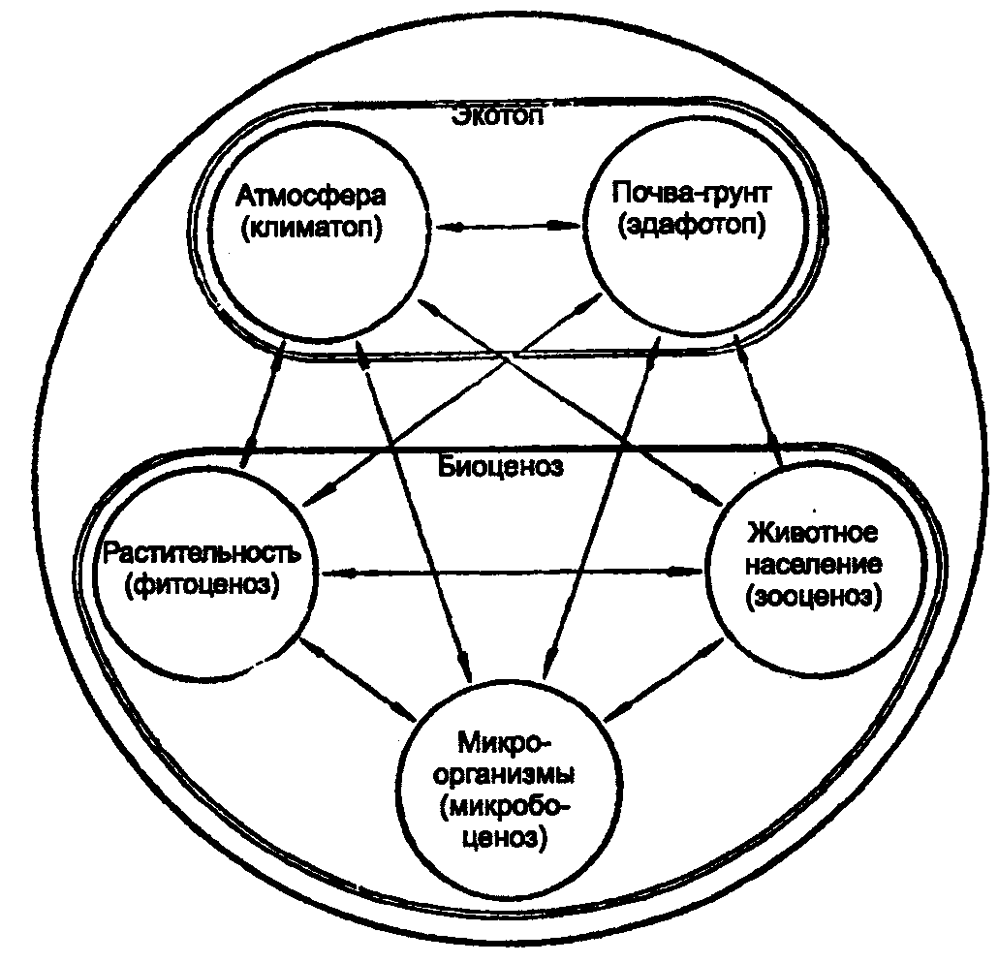

Рисунок 8.1. – Структура биогеоценоза
(по В. А. Вронскому, 1997)
⬇⇦
Он, как природный объект, имеет связь с определенным участком земной поверхности, его составные компоненты (части) – живые тела (растения, животные, грибы, микроорганизмы), косные (например, горная порода), биокосные (почва) обмениваются веществом и энергией.
Между экосистемой и биогеоценозом имеются некоторые отличия. Биогеоценоз привязан к конкретному участку поверхности Земли. В определении экосистемы этого требования нет. Биогеоценоз в известном смысле более конкретное понятие, тогда как экосистема – более абстрактное, общее, безранговое, обладает признаком безразмерности, ей не свойственно территориальное ограничение. Экосистемой может быть и участок суши или водоема, прибрежная дюна или небольшой пруд и вся биосфера в целом. Термин биогеоценоз используют для наземных объектов, поскольку маркером биогеоценоза является фитоценоз, в границах которого он выделяется (например, биогеоценоз луга, хвойного леса, широколиственного леса и т. д.). Термин же экосистема более универсален.
В биоценозе, как звене экосистемы (биогеоценоза), по способу питания выделяют два важнейших компонента. Автотрофный компонент (с греч. «трофе» – питание, автотрофный означает «самостоятельно питающийся») включает организмы, которые, используя солнечную энергию или энергию окисления неорганических (но восстановленных) соединений, самостоятельно синтезируют органическое вещество своих клеток (биомассу) из минеральных веществ (углекислого газа, соединений азота, фосфора и пр.).
Это вновь созданное органическое вещество в экологии называют первичной продукцией. Организмы, синтезирующие органическое вещество, называют первичными продуцентами. К первичным продуцентам относятся зеленые растения, фотосинтезирующие прокариотные микроорганизмы, а также хемосинтезирующие бактерии, которые используют выделенную энергию при некоторых химических реакциях (без участия солнечного света). За счет фотосинтеза образуется 98%, за счет хемосинтеза – только 2% первичного органического вещества. Автотрофный компонент биоценоза есть основной поставщик органического вещества и связанной в нем энергии в биогеоценозы и экосистемы.
Гетеротрофный компонент биоценоза (гетеротрофный означает «питающийся другими» или «питаемый другими») включает организмы, которые питаются готовыми органическими веществами, необходимую для жизни энергию получают с пищей за счет разложения, расщепления органического вещества, первоначально созданного в ходе процессов фото- и хемосинтеза. Гетеротрофные организмы в процессе роста образуют вторичную продукцию, так как для ее построения необходимо уже готовое органическое вещество. Гетеротрофные организмы с экологической точки зрения подразделяются на две крупные группы. К первой относятся консументы, ко второй – редуценты. Консументы – это организмы, которые в отличие от продуцентов не создают, а потребляют готовое органическое вещество. Консументами являются животные, паразитические и насекомоядные растения.
Редуценты – это гетеротрофные организмы, которые питаются мертвым органическим веществом и в ходе своей жизнедеятельности разлагают его до неорганических остатков. С помощью редуцентов ускоряется процесс минерализации – распад органических соединений до углекислоты, воды и минеральных компонентов из анионов и катионов. Благодаря этому процессу важнейшие биогенные элементы, содержащиеся в погибающих организмах и тканях, растительном опаде, вновь возвращаются в биологический круговорот и многократно используются в обмене веществ живых организмов.
Деление гетеротрофов на консументы и редуценты носит довольно условный характер и применяется главным образом для того, чтобы подчеркнуть особенности взаимосвязи живых организмов в цепи продуценты – консументы – редуценты. Об относительности подразделения гетеротрофов на консументы и редуценты, как отмечали В. Д. Федоров и С. А. Остроумов (1984), свидетельствует следующее. Во-первых, редуценты потребляют готовое органическое вещество и, следовательно, тоже являются консументами в широком смысле слова. Во-вторых, функции редуцентов присущи почти всем живым организмам – таково прижизненное отторжение органического вещества, а также окисление органических соединений с образованием двуокиси углерода и воды в процессе дыхания. Такое окисление идет во всех живых клетках, обладающих митохондриями и поглощающих кислород, необходимый для дыхания. Именно в силу относительности границы между консументами и редуцентами некоторые авторы предпочитают воздерживаться от термина редуцент и пользуются словом микроконсумент.
Следует отметить, что продуценты, консументы, редуценты выделяются по их месту и роли в цепях питания (рисунок 8.2).
В плоскости актуальной сейчас проблемы «человек и биосфера» следует отметить два момента. Во-первых, указанное функциональное подразделение всех живых организмов подчеркивает тот факт, что в природе абсолютно все организмы можно рассматривать как звенья непрерывного биогеохимического или экологического конвейера, передающие друг другу (иногда через посредников в виде биокосных тел) атомы элементов, слагающих организмы, в том числе и организм человека. Это еще раз доказывает, что нет «лишних» или «бесполезных» видов и организмов. Во-вторых, все три функционально-экологические группы организмов жизненно необходимы человеку для его нормального существования. Так, продуценты обеспечивают его органическим веществом, в том числе пищей. Консументы (макроконсументы) – источник белковой пищи.
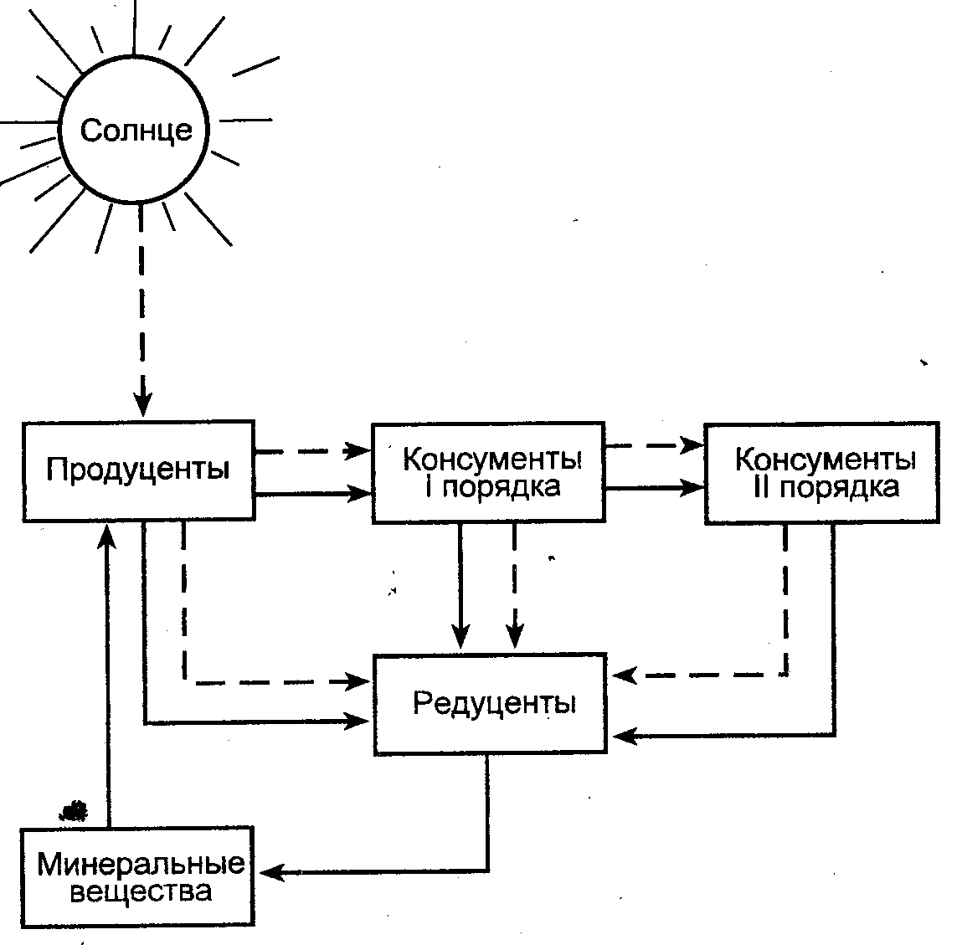

Рисунок 8.2 – Функциональная структура экосистемы,
потоки вещества (сплошная линия) и энергии (пунктирная линия)
(по В. Е. Соколову, И. А. Шилову, 1989)

Редуценты (микроконсументы) нужны не только потому, что обеспечивают существование первых двух групп организмов. Кроме того, именно редуценты перерабатывают и ликвидируют огромное количество отходов жизнедеятельности человека и связанных с ним домашних животных, которых образуется миллиарды тонн в год. Именно редуценты – основа действия очистных сооружений (активный ил). При современном росте народонаселения (демографический взрыв) и концентрации его на урбанизированной территории удаление и переработка отходов жизнедеятельности человека и домашних животных могут становиться лимитирующим фактором, поскольку транспортировку и переработку отходов осуществлять сложно.

8.2 пищевые цепи, трофические уровни

Взаимоотношения организмов в биоценозе, экосистеме (биогеоценозе) удивительно многообразны, но универсальными, связывающими все их компоненты, являются пищевые отношения (рисунок 8.3).

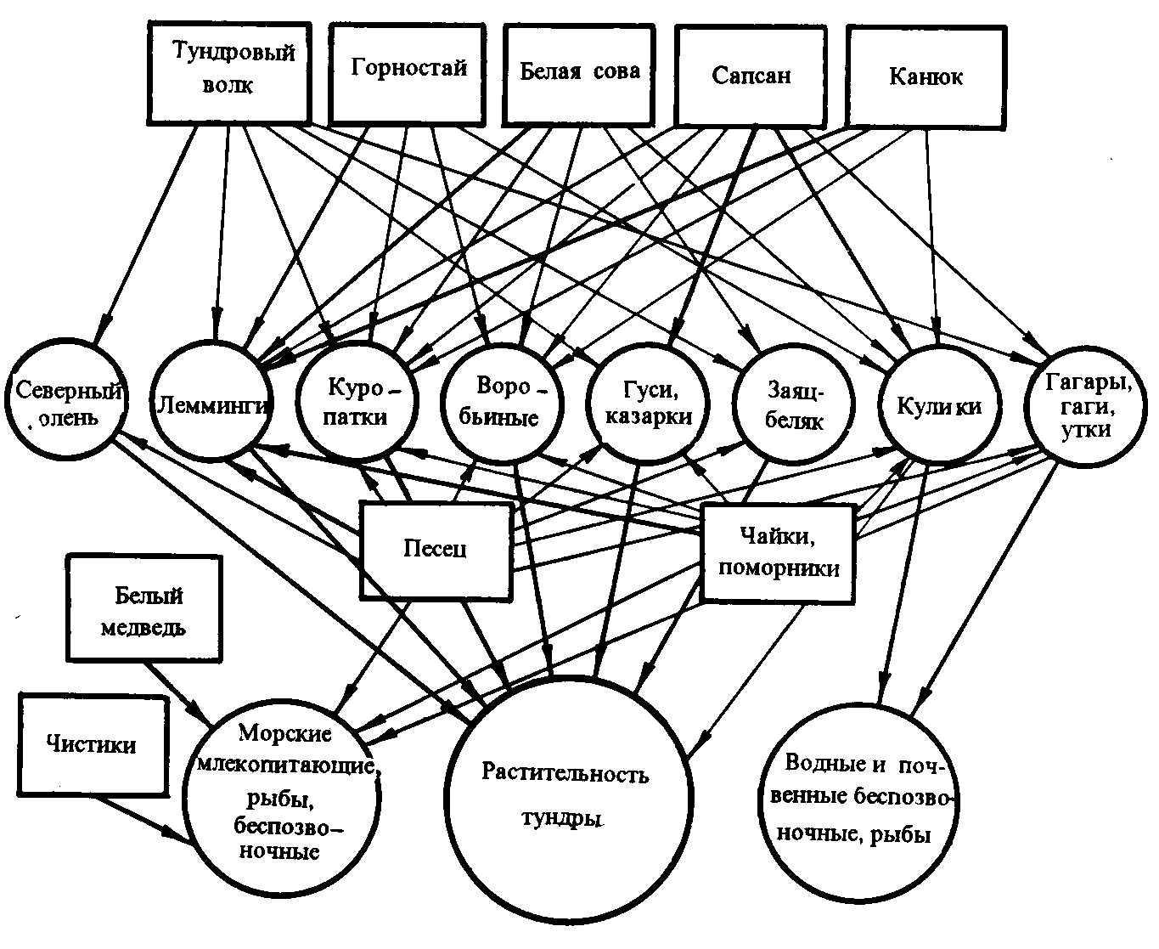

Рисунок 8.3 – Пищевые связи в биоценозе арктических тундр летом
(по В. А. Радкевичу, 1997)

Перенос энергии и вещества от источника – растений через ряд организмов, происходящий путем поедания одних организмов другими, называется пищевой или трофической цепью, цепью питания. Под пищевой цепью также понимают взаимоотношения между организмами, через которые в экосистеме происходит трансформация вещества и энергии; ряд видов или их групп, каждое предыдущее звено в котором служит пищей для следующего (рисунок 8.4).
Чтобы охарактеризовать пищевые связи в конкретном биоценозе, можно изобразить совокупность стрелок, идущих от организма (вида), служащего кормом, к организму (виду) консументу. Последовательность стрелок и видов, ведущую от одного из видов (или от группы видов) к одному из консументов, также называют пищевой (трофической цепью). Есть и другие определения пищевой цепи. Примерами пищевых цепей являются следующие: трава → корова → человек, растение → кролик → лисица, растение → кролик → лисица → волк, трава → травоядное млекопитающее → блохи → жгутиковые одноклеточные (они живут в организме блох), обыкновенная сосна → тля → божьи коровки → пауки → насекомоядные птицы → хищные птицы, планктон → синий кит, планктон → рыба → тюлень, планктон → рыба → тюлень → белый медведь, планктон → рыба → рыбоядные птицы (кайра, баклан) → орлан-белохвост, планктон → нехищные рыбы → щука, растения → беспозвоночные → карп.

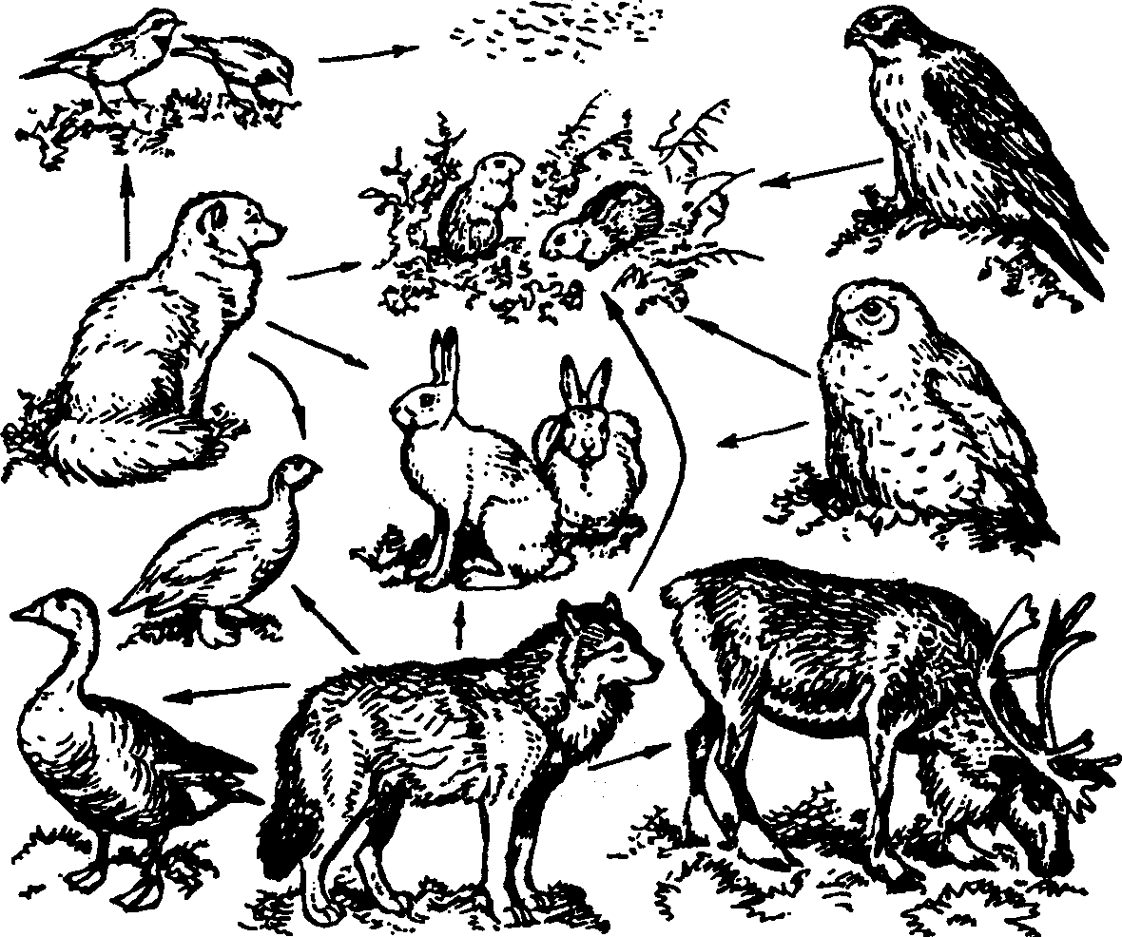

Рисунок 8.4 – Пищевые взаимоотношения между животными тундры
(по А. С. Степановских, 2003)

Пищевые цепи разделяют на два основных типа – пастбищные (цепи выедания) и детритные (цепи разложения). Пастбищные цепи (рисунок 8.5) начинаются с зеленого растения и ведут к организмам, поедающих эти растения – пасущимся растительноядным животным, а затем к хищникам, питающимся растительноядными животными, или к паразитам. В качестве примера могут служить луговые сообщества с пасущимися на них травоядными животными, за которыми охотятся хищники. Детритные цепи начинаются от органического вещества отмерших организмов или их частей и далее ведут к организмам, питающимся этим разлагающимся («мертвым») органическим веществом (детритофагам) и их консументам (хищникам).
Пастбищная Детритная
пищевая цепь пищевая цепь

Рисунок 8.5 – Схема пастбищной и детритнои пищевых цепей
(по Ю. Одуму, 1975)

Детритная пищевая цепь характерна для водных экосистем. В лесах существуют пастбищная и детритная пищевые цепи, которые связаны между собой хищниками, поедающими и растительноядных животных, и животных, питающихся отпавшей органической массой. Пищевые цепи не изолированы одна от другой, а тесно переплетены. Их сплетения часто называют пищевой сетью.
В сложном природном сообществе организмы, получающие свою пищу от растений через одинаковое число этапов, считаются принадлежащими к одному трофическому уровню.
Трофический уровень определяют и как совокупность организмов, объединенных одним типом питания, занимающих определенное положение в общей цепи питания. Зеленые растения занимают первый трофический уровень – уровень продуцентов, растительноядные животные – второй, или уровень консументов 1-го порядка (к ним относятся различные животные – многие насекомые, грызуны, копытные и др.), хищники, поедающие растительноядных животных, – третий (уровень консументов 2-го порядка, вторичных консументов), вторичные хищники – четвертый (уровень консументов 3-го порядка, третичных консументов) и т. д. Например, хищный жук, поедающий растительноядную гусеницу, принадлежит к хищникам первого порядка; насекомоядная птица, съедающая хищного жука, хищник второго порядка, а сокол, нападающий на нее, хищник третьего порядка. Итак, первыми потребителями энергии в экосистемах являются растения, вторыми – растительноядные животные или фитофаги. Последующие потребители энергии – это животные, которые питаются другими животными (зоофаги, включая паразитов, хищников). После смерти организмов мертвое органическое вещество, полуразложившиеся остатки используются бактериями, грибами, некоторыми животными (жуки-мертвоеды, навозники, грифы, гиены и др.).
Трофический уровень и пищевая цепь представляют собой некоторое упрощение. Например, всеядные животные питаются одновременно растительной и животной пищей, а некоторые хищники имеют широкий набор жертв. Примером последних являются насекомые-богомолы, которые могут питаться либо саранчой (травоядные прямокрылые из насекомых, относящиеся ко второму трофическому уровню), либо кузнечиками, относящимися к третьему уровню (это хищные прямокрылые).
В общем, в сообществах организмов, в экосистемах (биогеоценозах) есть несколько трофических уровней, составляющих трофическую цепь.
На каждом этапе переноса энергии значительная часть ее (в среднем 90%) теряется, так как в любой части цепи питания пища используется на рост, расходуется на удовлетворение энергетических затрат на дыхание, движение, размножение, поддержание температуры тела. Допустим, что на первом трофическом уровне в процессе фотосинтеза зеленые растения запасают 1000000 единиц условной энергии, тогда на пятом уровне останется только 100. Эффективность переноса продукции между соседними трофическими уровнями составляет, таким образом, в среднем 10%. Действие в природе данной закономерности ограничивает возможное число звеньев пищевой цепи, обычно до 4–5. Чем короче пищевая цепь, тем больше количество конечной, доступной энергии, тем большую продукцию можно снять на последующем звене.
Если виды, входящие в трофическую сеть, упорядочены по группам (продуценты, консументы) и по трофическим уровням (консументы первого порядка, второго и т. д.), то можно говорить о трофической структуре данного биоценоза, экосистемы (биогеоценоза).

8.3 Экологические пирамиды

Иерархическое (соподчиненное) распределение организмов по пищевым (трофическим) уровням можно отразить в виде пищевой (трофической) экологической пирамиды. Экологическая пирамида – это соотношение между продуцентами, консументами и редуцентами в экосистемах, выраженное в их численности, биомассе или энергии и изображенное в виде графических моделей (рисунок 8.6). Эффект пирамиды в виде таких моделей разработал Ч. Элтон (1927). На графической модели каждый компонент выражен в виде прямоугольника, и модель имеет вид пирамиды, широким основанием повернутой к потоку энергии, идущему от Солнца. Этим широким основанием служит первый уровень (уровень продуцентов), а последующие уровни образуют этажи и вершину пирамиды. Пирамида демонстрирует (отражает) основное правило, согласно которому в каждом последующем звене пищевой цепи происходит уменьшение биомассы, численности особей и запаса энергии.

Трофический уровень | Консументы
четвертый $→$  354 904  708 624  5 842 424  третий $→$  второй $→$  первый $→$ | $←$ третичные$→$ Позвоночные  $←$ вторичные$→$Беспозвоночные плотоядные  плотоядные  $←$первичные$→$ Беспозвоночные$→$Травоядные  травоядные  Первичные $→$ Растения $→$ Растения  продуценты
Рисунок 8.6 – Экологическая пирамида численности для луга,
поросшего злаками: цифры – число особей
(по Н. И. Николайкину, 2004)
6
Поэтому в любой экосистеме больше, например, растений, чем животных, травоядных, чем плотоядных. Различают 3 типа экологических пирамид: 1) пирамида чисел, отображающая распределение численности отдельных организмов; 2) пирамида биомассы, характеризующая общий сухой вес, калорийность или другую меру количества живого вещества; 3) пирамида энергии, показывающая величину потока энергии на последовательных трофических уровнях. Из трех типов экологических пирамид наиболее полное представление о функциональной организованности сообществ дает пирамида энергии.
Основное содержание жизни экосистем (биогеоценозов) составляет биологический круговорот веществ и энергии. Вместе с тем, абиотическая среда также во многом определяет особенности их структуры, биоразнообразие, приспособительные свойства организмов. Например, возьмем биогеоценоз песчаной дюны, в которой характерными абиотическими факторами являются дефицит влаги, значительный перепад суточных и сезонных температур, интенсивная инсоляция, неустойчивость почвенного субстрата. Комплекс этих факторов определяет специфику растительного и животного населения, которое представлено небольшим числом видов.
Так, есть здесь растения саксаул, верблюжья колючка, песчаная осока, первые два из них имеют длинный корень, способный извлекать воду с глубоких горизонтов (рисунок 8.7), третье – ассимилирует воду поверхностных слоев грунта.

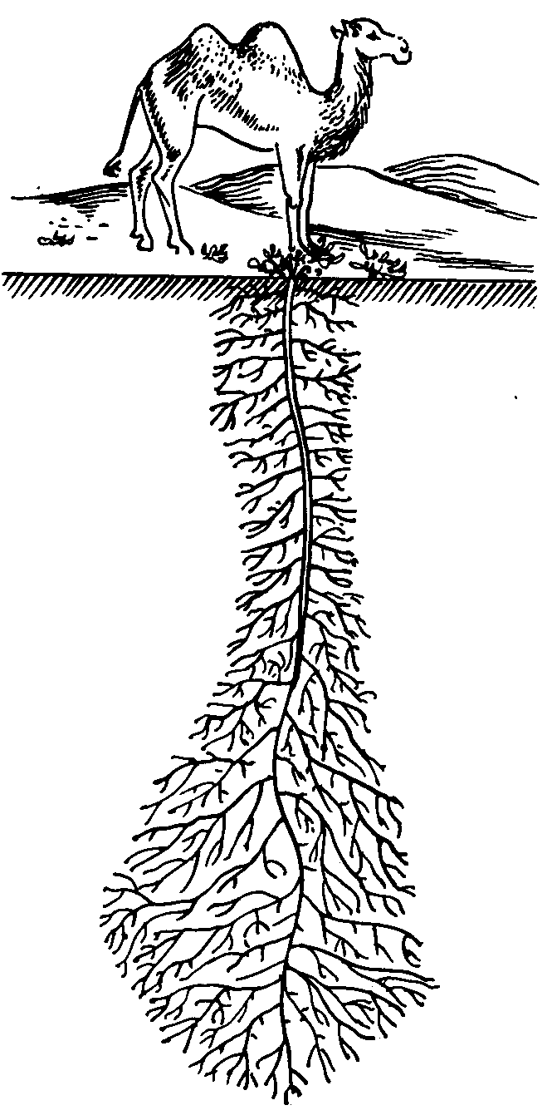

рисунок 8.7 – Верблюжья колючка
(по В. А. Радкевичу, 1997)

Таким образом, биоценоз, экосистема (биогеоценоз) – это особые формы организации жизни, имеющие структуру, представленную взаимосвязанными блоками, создающими их устойчивость.

Лекция 9
Важнейшие характеристики биоценозов,
экосистем (биогеоценозов)

9.1 Видовая и пространственная структура

9.2 Экологическая ниша
9.3 Динамика и стабильность, экологическая сукцессия,
способность к саморегуляции

9.1 Видовая и пространственная структура

Каждое сообщество имеет определенную видовую структуру. Специфической характеристикой сообщества является видовое разнообразие (число видов растений, животных, грибов, микроорганизмов). Одни биоценозы могут быть представлены относительно малым количеством видов и, наоборот, другие – характеризуются значительным видовым разнообразием. На суше, к наиболее бедным по числу видов, относятся биоценозы арктических и антарктических пустынь, высокогорных ледников, некоторых типов тундр и аридных экосистем на засоленных почвах, а среди водных биоценозов можно отметить сообщества ультрасоленых озер и солоноватых эстуариев. Число видов животных и растений в этих биоценозах редко превосходит десяток. На другом конце шкалы видового богатства находятся наземные и водные экосистемы тропического пояса, где общее число видов достигает 10 тыс. и более. Например, биоценоз тундры включает 250–270 видов, а биоценоз влажного тропического леса Амазонки – 5–7 тыс. видов. В любом биоценозе можно выделить один или несколько видов, определяющих его облик. Так, облик лесного или степного биоценоза представлен одним или несколькими видами растений. В дубраве – это дуб, в бору – сосна, в ковыльно-типчаковой степи – ковыль и типчак. В лесу, состоящем из десятков видов растений, только один или два из них дают 90% древесины. Эти виды называются доминирующими или доминантными. В словаре-справочнике (В. А. Вронский, 1997) дается следующее определение таковым: «доминанты (от лат. – господствующий) – виды, количественно преобладающие в данном сообществе, как правило, в сравнении с близкими формами или входящими в один уровень экологической пирамиды или ярус растительности». Доминирующие виды занимают ведущее положение в биоценозе.
В биоценозе есть и так называемые эдификаторы (от лат. – строитель). Это строители сообщества, то есть виды, создающие условия для жизни других видов данного биоценоза. По В. Н. Киселеву (2002) эдификаторами называются виды доминанты, определяющие характер и строй биоценоза, то есть являющиеся средообразующими. Такую роль, например, играют ель и сосна. Ель в таежной зоне образует густые, сильно затемненные леса. Под пологом ее могут обитать только растения, приспособленные к условиям сильного затемнения, повышенной влажности воздуха, кислых оподзоленных почв. Соответственно этим факторам в еловых лесах формируется и специфическое животное население. Следовательно, ель обусловливает существование определенного биоценоза.
Видовая структура биоценоза характеризуется не только числом видов, входящих в его состав, но и их количественным соотношением. Например, если в двух сравниваемых биоценозах растения представлены двумя видами и в каком-то из них 90% особей принадлежит одному виду, тогда как в другом на долю особей каждого вида приходится по 50%, то эти биоценозы будут сильно отличаться друг от друга. Количественное соотношение видов в биоценозе называется индексом разнообразия.
В ходе длительного эволюционного преобразования, приспосабливаясь к определенным абиотическим и биотическим условиям, живые организмы так разместились в биоценозе, что практически не мешают друг другу, то есть их распределение носит ярусный характер (рисунок 9.1).
Ярусность – это явление вертикального расслоения биоценозов на разновысокие структурные части. Наиболее четко ярусность выражена в растительных сообществах. Благодаря ярусности различные растения, особенно их органы питания (листья, окончания корней), располагаются на разной высоте (или глубине) и поэтому легко вживаются в сообществе. Это способствует увеличению числа организмов на единице площади, значительному ослаблению конкуренции между ними, более полному и разностороннему использованию условий среды. Ярусность выражена и в травянистых сообществах, но менее отчетливо и здесь меньше ярусов, чем в лесах (рисунок 9.2).
Подобно распределению растительности по ярусам, разные виды животных также занимают в биоценозах определенные уровни, при этом животные тесно связаны с растениями, и в итоге возникают их группировки.
Следует отметить, что имеются и внеярусные организмы. Это лианы, различные эпифиты, паразиты, а также многие животные, свободно переходящие из одного яруса в другой. Они затрудняют четкое выделение ярусов, что особенно выражено в тропических влажных лесах, структура которых чрезвычайно сложна.
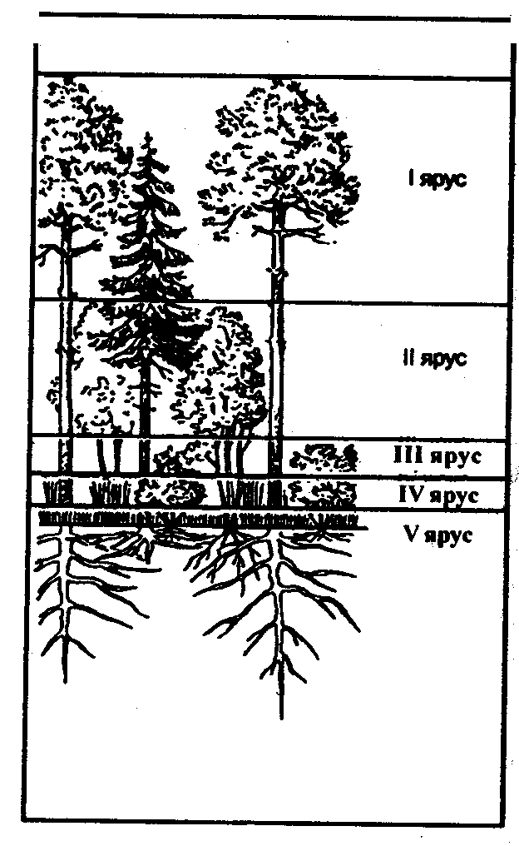
I – большие деревья (береза, ель, сосна, дуб, осина); II – малые деревья (рябина, черемуха); III – кустарники (лещина, бересклет, шиповник); IV – травы
и кустарники (багульник, голубика, вереск, иван-чай, клюква, кисличка и др.);
V – мхи и лишайники. (по Д. И. Трайтаку и др., 1987)

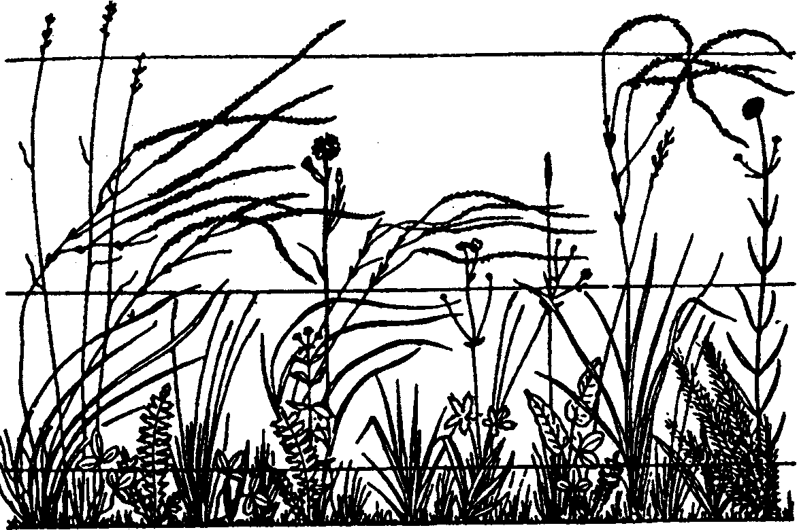
Рисунок 9.1 – Ярусность в лесу

Рисунок 9.2 – Ярусность растительности луговой степи
(по В. В. Алехину, А. А. Уранову, 1933)

Таким образом, ярус можно рассматривать как структурную единицу биоценоза, отличающуюся от других частей его определенными экологическими условиями и набором растений, животных и микроорганизмов. В каждом ярусе складывается своя система взаимоотношений составляющих компонентов. Вертикальное распределение организмов в биоценозе обуславливает и определенную структуру в горизонтальном направлении.

9.2 Экологическая ниша

Для определения роли, которую играет тот или иной вид в экосистеме американским зоологом – Дж. Гринеллом в 1917 году введено понятие «экологическая ниша». Гринелл термином «ниша» определял самую мелкую единицу распространения вида. Английский эколог Ч. Элтон (1927) описывал «нишу» как место данного организма в биотической среде, его положение в цепях питания. Классическое определение экологической ниши дал американский эколог Дж. Ивлин Хатчинсон. Согласно сформулированной им концепции, экологическая ниша представляет собой часть воображаемого многомерного пространства, отдельные измерения которых соответствуют факторам, необходимым для нормального существования вида. Экологическую нишу, определяемую только физиологическими особенностями организмов, Дж. Хатчинсон назвал фундаментальной, а ту, в пределах которой вид реально встречается в природе – реализованной. Под экологической нишей также понимают образ жизни и, прежде всего, способ питания организма. Экологическая ниша – это абстрактное понятие, это совокупность всех факторов среды, в пределах которых возможно существование видов в природе. Она включает химические, физические, физиологические и биотические факторы, необходимые организму для жизни, и определяется его морфологической приспособленностью, физиологическими реакциями и поведением. По образному выражению Ю. Одума, термин «экологическая ниша» относится к роли, которую играет организм в экосистеме. Иначе говоря, местообитание – это адрес, тогда как ниша – «профессия» вида. Чтобы охарактеризовать экологическую нишу вида, необходимо знать, чем он питается и кто его поедает, способен ли он к передвижению и, наконец как он воздействует на другие элементы экосистемы (биогеоценоза) (рисунок 9.3).
Наличие у видов разных экологических ниш приводит к уменьшению конкурентного напряжения между ними.
Итак, экологическая структура биоценоза – это его состав из экологических групп организмов, выполняющих в сообществе каждой экологической ниши определенные функции.

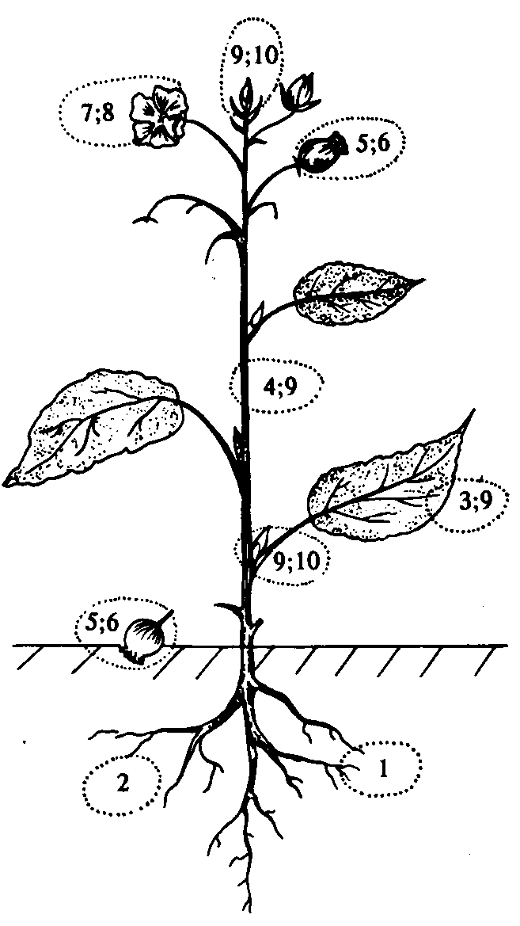
Рисунок 9.3 – Экологические ниши организмов,
питающихся корнями (1), корневыми выделениями (2), листьями (3),
тканями стебля и ствола (4), плодами и семенами (5, 6), цветками
и пыльцой (7, 8), соками (9) и почками (10)
(по И. Н. Пономаревой, 1975)

9.3 Динамика и стабильность,
экологическая сукцессия, способность к саморегуляции

В естественных экосистемах (биогеоценозах), их биотическом компоненте биоценозе имеются группы организмов, активность жизни которых выпадает на разное время суток. У растений, как и животных, в течение суток изменяются интенсивность и характер физиологических процессов. В ночные часы не происходит фотосинтез, у ряда растений цветки раскрываются только ночью и опыляются ночными животными, другие же приспособлены к опылению днем. Большое значение в динамике биоценозов имеют суточные миграции животных. Вертикальные суточные миграции свойственны планктонным организмам и почвенным обитателям.
Суточная динамика биоценозов связана прежде всего с ритмикой природных явлений и носит строго периодический характер. Но могут происходить и непериодические изменения активности, численности компонентов биоценозов, связанные с действием нерегулярных факторов среды. Так, сильные дожди или засухи приводят к перемещению животных, изменению их активности, влияют на интенсивность жизненных процессов.
Существенные отклонения в биоценозах наблюдаются при сезонной динамике. Они обусловлены биологическими циклами организмов, зависящими от сезонной цикличности природных явлений. Это проявляется в наличии периодов цветения, плодоношения, активного роста, листопада и зимнего покоя у растений; спячки, зимнего сна, диапаузы, миграций у животных. В процессе суточной и сезонной динамики целостность биоценоза обычно не нарушается. Но он может подвергаться и воздействию сил, которые существенно изменяют или полностью разрушают сообщества. В таких случаях развивается другой, более приспособленный к новым условиям биоценоз. Последовательная смена одного биоценоза другим называется экологической сукцессией (от латинского succession – последовательность, смена). Цепь сменяющих друг друга биоценозов называется сукцессионным рядом. В сукцессионном ряду каждый биоценоз представляет собой определенную стадию формирования конечного, завершающего, или так называемого климаксного сообщества. По мере усложнения сообщества усложняются и связи между популяциями. Менее приспособленные к новым условиям замещаются более приспособленными, и так до тех пор, пока не появятся виды, которых условия среды полностью устраивают, и они уже не замещаются другими видами. В результате сообщество становится стабильным и достигает своей завершающей стадии.
В историческом разрезе, как отмечает В. А. Радкевич (1997), смена фауны и флоры по геологическим периодам – не что иное, как смена сообществ, замена одного типа биогеоценоза другим, т. е. экологическая сукцессия. Эти сукцессии тесно связаны с геологическими и климатическими изменениями, с эволюцией видов. Изменяются условия жизни, исчезают одни и появляются другие группы организмов, меняются связи между популяциями, а вслед за этим – биоценоз и биогеоценоз в целом.
Нередко сукцессии совершаются в сравнительно короткие промежутки времени. Лесной пожар может моментально уничтожить сложившийся на протяжении тысячелетий устойчивый биоценоз, и на пожарище начинает создаваться новое сообщество. При этом будет наблюдаться частая смена ряда сообществ. В конечном итоге устойчиво восстанавливается биоценоз исходного типа (или же он незначительно отличается от первоначального). Иногда сукцессии происходят очень медленно, даже столетиями. Классическими примерами сукцессии являются зарастание озера и возникновение на его месте торфяного болота; формирование елового леса.
Согласно данных, приведенных в учебнике В. А. Радкевича (1997), еловый лес в своем развитии проходит несколько этапов (рисунок 9.4).

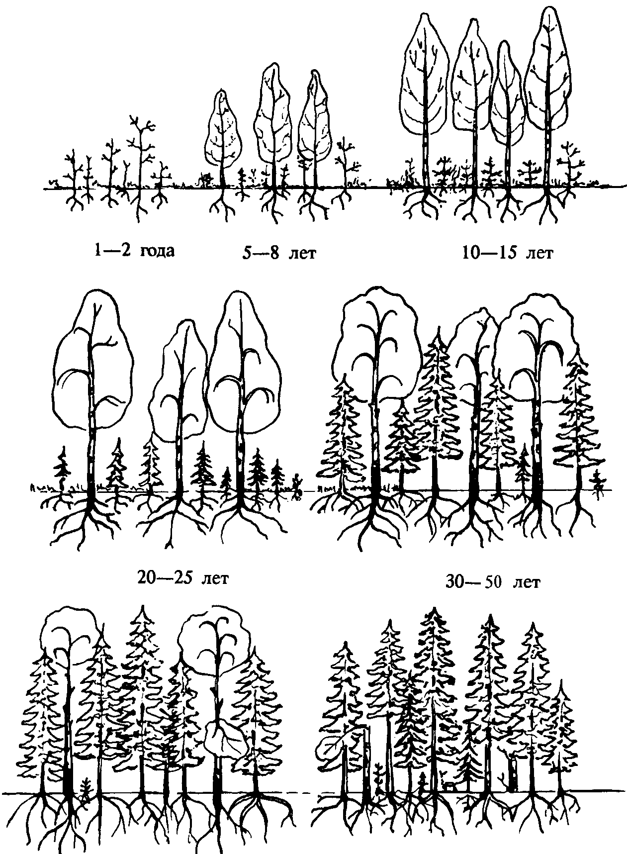

Рисунок 9.4 – Возобновление елового леса как пример сукцессии
(по В. А. Радкевичу, 1997)

Первыми на заброшенных пашнях из древесных пород появляются береза, осина, поскольку семена этих деревьев легко разносятся ветром. Попав на слабозадернованную почву, они прорастают. Такие первопоселенцы обычно называются пионерами. Наиболее стойкие из них заселяют заброшенную или распаханную территорию, утверждаются там и постепенно изменяют среду, создавая новые условия, к которым сами со временем оказываются неприспособленными. Эти условия становятся пригодными для растений-захватчиков, вытесняющих пионеров и начинающих доминировать в сообществе до тех пор, пока в результате их деятельности вновь не изменятся условия, и они не начнут замещаться более приспособленными формами. Условия, благоприятные для ели, создаются только после смыкания крон берез, то есть примерно через 30–50 лет. Постепенно формируется смешанный лес. Он существует сравнительно недолго, так как светлолюбивые березы не выносят затенения и под пологом елей их возобновления не происходит. Устойчивый еловый лес на заброшенной пашне образуется примерно через 80–120 лет после первых всходов березы. Ю. Одум приводит пример сукцессии, прошедшей на месте покинутого фермерского участка в юго-восточной части США (рисунок 9.5).

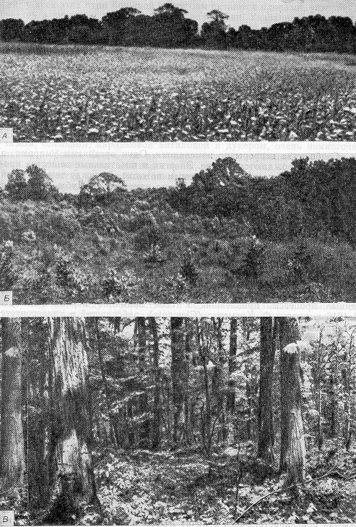
Б
В
Рисунок 9.5 – Последовательные стадии сукцессии
А
на расчищенных полях близ Филадельфии (штат Пенсильвания)
(по Р. Риклефс, 1979)

А. Недавно заброшенное поле; в первое лето здесь доминирует амброзия (растения из данного рода относятся к опасным сорнякам, для амброзии характерно образование большого количества пыльцы, вызывающей аллергическое заболевание).
Б. Кустарники и небольшие деревья начинают расти через 10–15 лет, а через 25–50 лет они уступают место молодому широколиственному лесу (в этой области в сукцессии нет стадии соснового леса).
В. Спустя 100–200 лет этот лес приближается к зрелости, хотя некоторые следы более ранних стадий его развития еще сохраняются.

Первые 10 лет здесь господствовала травянистая растительность, затем стал развиваться кустарник, к 25 годам кустарник сменился сосновым лесом, который, в свою очередь, через 100 лет с начала сукцессии уступил место породам деревьев с твердой древесиной. Число видов птиц за это время возросло с 2 до 19, а плотность птичьих пар, приходящихся на 100 акров (1 акр равен 4046,9 м²), увеличилась с 27 до 233. Период сукцессии продолжался около 100 лет. Для завершения сукцессии на участках с полным отсутствием почвы (песчаные дюны, вновь образующиеся потоки лавы) требуется не менее 1000 лет. В ходе сукцессии, как правило, увеличивается разнообразие входящих в состав биоценозов, экосистем (биогеоценозов) видов организмов, в итоге чего повышается их устойчивость. Повышение видового разнообразия обусловлено тем, что каждый новый компонент открывает новые возможности для вселения. Например, появление деревьев позволяет проникнуть в экосистему видам, живущим в подстилке, на коре, под корой, в дуплах и т. д. Исторический процесс формирования биоценозов, экосистем (биогеоценозов) многообразен.
Он включает и соревнование между различными биоценозами, экосистемами (биогеоценозами), например, борьбу леса со степью и распад материнского биоценоза, материнской экосистемы (биогеоценоза) при локальном изменении условий существования и, наконец, синтез новых биоценозов, экосистем (биогеоценозов), на основе предшественников.
Различают сукцессии первичные и вторичные. Сукцессия, которая начинается на вновь образовавшемся субстрате, называется первичной. Под ней также понимают (В. А. Вронский, 2002) сукцессию, начинающуюся на субстратах, не затронутых процессами почвообразования (скальные породы, вулканическая лава, песчаные дюны). При первичных сукцессиях скорость изменения сообществ, как правило, не велика. К типичным первичным сукцессионным образованиям биоценозов в масштабе геологических периодов относится формирование растительности, поселение животных на вновь появившейся песчаной дюне, на лавовом потоке, после поднятия островов в океане. Если сообщество развивается на месте, где ранее существовал биоценоз, то сукцессия будет вторичной. В таких местах обычно сохраняются богатые жизненные ресурсы. Поэтому вторичные сукцессии приводят к образованию климаксного сообщества значительно быстрей, чем первичные. Климакс (от греч. – лестница) – это стабильная конечная (кульминационная) стадия развития (сукцессии) экосистем в условиях данной местности; заключительная стадия развития биоценоза, на которой он находится в равновесном состоянии с окружающей средой довольно долгое время. В современных условиях вторичные сукцессии наблюдаются повсеместно. Они обусловлены последствиями, возникающими в результате пожаров, наводнений, распашки степей, осушения болот. Важнейшей особенностью биотического компонента любой естественной экосистемы (биогеоценоза) – биоценоза, является способность к саморегуляции, т. е. к удержанию основных параметров во времени и пространстве. Выделяют (различают) стабильные (устойчивые) и нестабильные (неустойчивые) биоценозы. Стабильность биоценоза находится в прямой зависимости от его сложности. Как отмечено выше, чем больше видовое разнообразие биоценоза, тем он стабильнее. В таких биоценозах формируются сложные пищевые взаимоотношения, сложные сети питания. Биоценозы с упрощенной структурой крайне неустойчивы, в них происходят резкие колебания численности отдельных популяций. Относительная стабильность биоценоза обеспечивает устойчивый круговорот веществ и поток энергии.
Таким образом, важнейшими параметрами, характеризующими биоценоз, являются: видовое разнообразие, видовая и пространственная структура, экологическая ниша, динамика и стабильность. Характеристики биогеоценозов (экосистем): имеют границы, определяемые особенностями биотопа, в них взаимодействуют все экологические факторы, осуществляется круговорот веществ и поток энергии, они относительно устойчивы во времени, способны к саморегуляции и саморазвитию.

Лекция 10
Типы экосистем

10.1 Классификация экосистем

10.2 Естественные и искусственные экосистемы

10.1 Классификация экосистем

Классификация экосистем довольно разнообразна. По Ю. Одуму выделяются моря – огромные, наиболее густо, но неравномерно заселенные экосистемы. Эстуарии и морские побережья – полоса разнообразных экосистем, лежащая между морями и континентами. Эта переходная зона богата жизнью. Ручьи и реки – особые экосистемы пресных проточных вод. Их биоценозы наиболее полно используются человеком. Озера и пруды – в абсолютном большинстве водоемы со стоячей пресной водой, хотя встречаются и соленые озера. Пресноводные болота характеризуются периодическими колебаниями уровня воды. Они в какой-то степени приближаются к эстуариям, поскольку обладают высоким плодородием и стабильностью. Пустыни – экосистемы, формирующиеся в районах, где за год выпадает менее 250 мм осадков, а также в областях с очень жарким климатом и нерегулярно выпадающими осадками. Тундра – экосистемы, занимающие положения между лесами и Ледовитым океаном. Тундры – это своеобразные арктические пустыни. Как и в пустыне, в них обитают специфические растения и хорошо приспособившиеся животные. Травянистые ландшафты – степные экосистемы, формирующиеся в областях, где среднее годовое количество осадков лежит в пределах от 250 до 750 мм, т. е. выше, чем в пустынях, и ниже, чем в лесах. Леса – экосистемы, занимающие важное место в биосфере по биомассе и роли в биологической регуляции на планете. Лесные экосистемы формируются в самых различных климатических зонах – от экватора до северных широт в тайге. Они обладают огромным разнообразием растений и животных, максимальной стабильностью.
Широко используется классификация по биомам. Биом – это крупная биосистема, включающая в себя множество разнообразных экосистем. Биом также определяют как крупное системно-географическое подразделение, включающее различные организмы и среду их обитания в пределах природно-климатической (ландшафтно-географической) зоны. Выделяют биомы тундры, бореальных хвойных лесов, листопадных лесов, саванн, степей умеренной зоны, пустынь, тропических лесов (рисунки 10.1, 10.2).
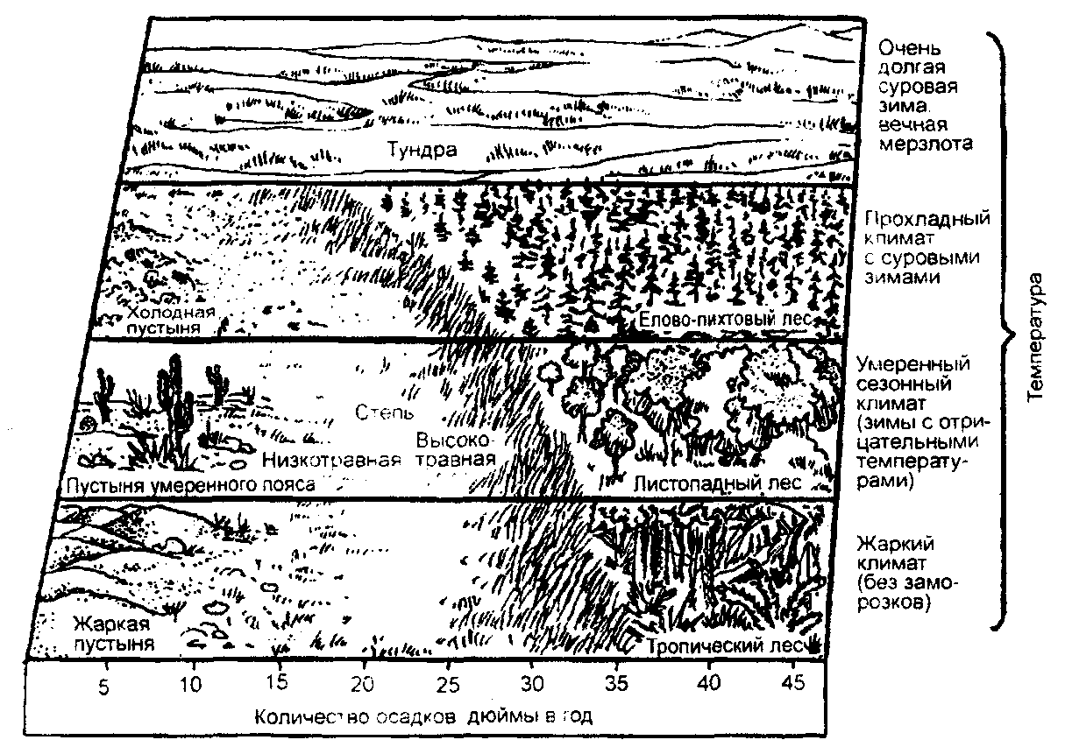

Рисунок 10.1 – Абиотические факторы и основные биомы
(по Б. Небелу, 1993)

Экосистемы можно классифицировать также в зависимости от величины качественного и количественного состава компонентов:
- микроэкосистема (экосистема прибрежных зарослей водных растений, упавшего дерева, пня и т. д.);
- мезоэкосистема (экосистема луга, леса, озера, болота, ржаного поля);
- макроэкосистема (экосистема суши, пустыни, океана).
Иногда в основу классификации кладут характерные признаки местообитания, например, березового или соснового леса, пойменного или суходольного луга.

10.2 Естественные и искусственные экосистемы

Кроме отмеченных, выделяют естественные и искусственные экосистемы. Естественные экосистемы отличаются значительным видовым разнообразием, существуют длительное время, они способны к саморегуляции, обладают большой стабильностью, устойчивостью. Созданная в них биомасса и питательные вещества остаются и используются в пределах биоценозов, обогащая их ресурсы. искусственные экосистемы – агроценозы (поля пшеницы, картофеля, огороды, фермы с прилегающими пастбищами, рыбоводные пруды и др.) составляют небольшую часть поверхности суши, но дают около 90% пищевой энергии. Развитие сельского хозяйства с древних времен сопровождалось полным уничтожением растительного покрова на значительных площадях для того, чтобы освободить место для небольшого количества отобранных человеком видов, наиболее пригодных для питания.

Экосистемы

Наземные (биомы) |  | Пресноводные |  | Морские
Тундра |  | Лотические  Реки, ручьи и др. |  | Открытый океан
Тайга |  | Лентические  Озера  Пруды  Водохранилища |  | Прибрежные воды шельфа
Широколиственные леса |  | Заболоченные угодья  Болота  Болотистые леса |  | Районы  апвеллинга
Степи |  |  |  | Эстуарии
Пустыни |  |  |  | Глубоководные рифтовые зоны
Саванны
Гилеи и др.

Рисунок 10.2 – Классификация природных экосистем
(по В. А. Вронскому, 1997)

Однако первоначально деятельность человека в сельскохозяйственном обществе вписывалась в биохимический круговорот и не изменяла притока энергии в биосфере. В современном сельскохозяйственном производстве резко возросло использование синтезированной энергии при механической обработке земли, использовании удобрений и пестицидов. Это нарушает общий энергетический баланс биосферы, что может привести к непредсказуемым последствиям. Одна из главных особенностей агроэкосистем состоит в том, что для их функционирования необходим приток дополнительной энергии извне. Без этого они не могут существовать. В связи с тем, что в агроценозах значительная часть нужной человеку массы и связанной с ней потенциальной энергией изымается, снижается плодородие почв. Чтобы этого не происходило, в почву необходимо постоянно вносить удобрения, отбирать соответствующие культуры для севооборота. Агроценозы нельзя считать стабильными, причина нестабильности состоит в том, что агроценозы слагаются одним (монокультуры) или реже максимум 2–3 видами. Именно поэтому любая болезнь, любой вредитель может уничтожить агроценоз. Однако человек сознательно идет на упрощение структуры агроценоза, чтобы получить максимальный выход продукции. Агроценозы в гораздо большей степени, чем естественные ценозы (лес, луг, пастбища), подвержены эрозии, выщелачиванию, засолению и нашествию вредителей. Без участия человека агроценозы зерновых и овощных культур существуют не более года, ягодных растений – 3–4, плодовых культур – 20–30 лет. Затем они распадаются или отмирают.
Преимуществом агроценозов перед естественными экосистемами является производство необходимых для человека продуктов питания и большие возможности увеличения продуктивности. Однако они реализуются только при постоянной заботе о плодородии земли, обеспечении растений влагой, охране культурных популяций, сортов и пород растений и животных от неблагоприятных воздействий естественной флоры и фауны.

Лекция 11
Учение о биосфере

11.1 Общее представление о биосфере
11.2 Границы биосферы
11.3 характеристика и функции живого вещества
11.4 принципы, положенные в основу учения о биосфере

1 Общее представление о биосфере

Термин «биосфера» был впервые введен в науку австрийским геологом Э. Зюссом в 1875 г. Э. Зюсс выделил биосферу в качестве самостоятельной оболочки Земли по аналогии с литосферой, гидросферой и атмосферой. основываясь на достижениях естествознания, в 30-х годах 20 века ученик В. В. Докучаева академик В. И. Вернадский (1863–1945 гг.) сформулировал подлинно синтетическую концепцию, положенную в основу целостного учения о биосфере, протекающих в ней процессах, ее строении и функциях. В. И. Вернадский признан создателем этого учения.
биосфера (рисунок 11.1) – это оболочка Земли, содержащая всю совокупность живых организмов и ту часть вещества планеты, которая находится в непрерывном обмене с этими организмами. В. И. Вернадский понимал под биосферой область существования живого вещества, которое включает нижнюю часть атмосферы, всю гидросферу и верхнюю часть литосферы. Биосфера с позиций концепции В. И. Вернадского, кроме живого вещества, включает также следующие типы вещества: биогенное – вещество созданное и переработанное живыми организмами; косное (в его образовании живые организмы не участвуют – гранит, базальт) и биокосное, которое представляет собой равновесную, динамичную систему, созданную живым и косным веществом (например, почва, природная вода).
В. И. Вернадский представлял биосферу не просто как «пленку» живого вещества на поверхности планеты, а включал в это понятие те пространства земной коры, гидросферы и атмосферы, которые в течение геологической эволюции подверглись воздействию живого вещества. Сюда входят каменный уголь и нефть – ископаемые свидетели «былых биосфер», многие минералы, озоновый слой атмосферы, являющийся производным кислорода, продуцируемого растениями.

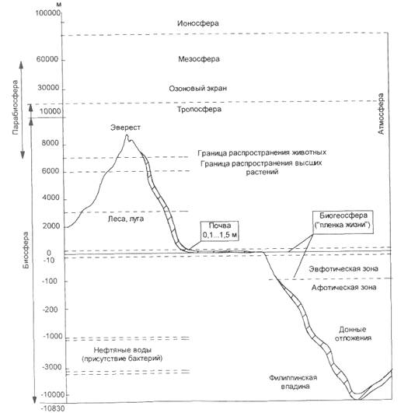

Рисунок 11.1 – Структура биосферы
11.2 Границы биосферы

На суше плотно заселен только нижний слой – от десятков сантиметров до нескольких метров. В атмосфере сфера жизни охватывает тропосферу (нижний слой) и частично заходит в стратосферу. Ограничивающими факторами в распределении организмов в атмосфере служат интенсивное излучение, недостаток влаги, кислорода, низкое парциальное давление. Вероятно, на высоте более 6 км зеленые растения существовать не могут, но некоторые другие организмы встречаются на большей высоте. В покоящемся состоянии (в виде спор, цист грибов, бактерий) организмы могут встречаться на высоте 12–15 км и выше. В гидросфере ограничивающими факторами могут служить большое давление и отсутствие света, начиная с глубины примерно 200 м (в водах с высокой прозрачностью – несколько глубже). Распространение зеленых растений ограничено этими глубинами, но животные, бактерии обитают на разных глубинах. В общем, верхняя граница биосферы поднимается до 20–30 км, а нижняя опускается в океан и недра Земли до глубины 10–15 км и более.

11.3 характеристика и функции живого вещества

Под живым веществом понимается совокупность массы всех организмов, населяющих в тот или иной момент нашу планету. Живое вещество характеризуется количественно массой, химическим составом, геохимической энергией. Важнейшим свойством живого вещества является способность к воспроизводству и распространению на планете. Все вещества и энергию, необходимые для жизнедеятельности, организмы получают из окружающей среды.
Биосфера представляет собой открытую термодинамическую систему, через которую проходит поток энергии от Солнца. Зеленые растения аккумулируют солнечную энергию, превращают ее в химическую и обеспечивают существование жизни на Земле. Живые организмы принимают участие в перераспределении химических элементов, образовании горных пород и минералов, выполняют особые функции: энергетическую, газовую (газообменную), концентрационную, окислительно-восстановительную, биохимическую, функцию созидания (синтеза) и разрушения (распада) и другие.
Энергетическая функция живого вещества – основная планетарная функция биосферы. Она заключается в осуществлении связи биосферно-планетарных явлений с космическим излучением, преимущественно с солнечной радиацией. В основе этой функции лежит фотосинтетическая деятельность зеленых растений, в процессе которой происходит аккумуляция солнечной энергии и ее перераспределение между отдельными компонентами биосферы. За счет накопленной солнечной энергии протекают все жизненные явления на Земле.

Одной из важнейших функций живого вещества является газовая функция, заключающаяся в динамике и трансформации газов в биосфере. Известно, что в процессе фотосинтеза потребляется углекислый газ и выделяется кислород, который обогащает нашу планету. В настоящее время весь кислород в свободном и связанном состоянии имеет биогенное происхождение. В процессе дыхания происходит поглощение кислорода и выделение углекислого газа, как конечного продукта окислительного процесса, присущего живой системе. В большом количестве выдыхаются пары воды. С деятельностью бактерий связан круговорот азота. В процессе газового метаболизма могут выделяться сероводород (при неполном окислении органических веществ), метан, другие газы.

Концентрационная функция связана с накоплением в живых организмах разных химических элементов: углерода, водорода, азота, кислорода, кальция, калия, кремния, фосфора, магния, серы, хлора, натрия, железа, алюминия. Отдельные виды являются специфическими концентраторами некоторых элементов: морская капуста (ламинария) – йода, лютики – лития, ряска – радия, диатомовые водоросли и злаки – кремния, моллюски и ракообразные – меди, позвоночные – железа, бактерии – марганца и т. д. Результатом концентрационной функции в масштабах биосферы является накопление залежей полезных ископаемых (известняка, туфа, торфа, каменного угля, мергеля, др.). Живые организмы способны накапливать определенные химические элементы и соединения таким образом, что если в окружающей среде концентрацию элемента принять за единицу, то на первом пищевом уровне – у фотосинтезирующих организмов – она возрастет в 10 раз, на следующих уровнях – у растительноядных форм (фитофагов) и хищников – в 100, 1000 и более раз. В результате концентрации элементов по пищевым уровням они из безвредных в окружающей среде могут стать токсичными. Этим объясняется тот факт, что хищники высокого ранга – орлы, лососи, щуки, др. в пищевых цепях подвержены большим опасностям.

Окислительно-восстановительные функции и реакции лежат в основе всякого биологического метаболизма. Эта функция крайне важна для истории многих элементов, подвергавшихся окислению и восстановлению (прежде всего для соединений железа, серы, марганца, а также азота, меди, селена, урана, кобальта, ванадия, молибдена и др.).
Одной из функций является биохимическая. С ней В. И. Вернадский связывал такие явления, как рост, размножение, перемещение живых организмов. Все эти явления имеют существенное геологическое значение, так как приводят к быстрому расселению живых организмов – «давлению жизни».
Жизнь организмов – это непрекращающийся синтез и распад органических веществ. На разных этапах развития биосферы соотношение процессов данной функции менялось. В момент возникновения биосферы, когда природа была молода, созидание преобладало над разрушением, из первичной атмосферы были изъяты в большом количестве метан, сероводород, углекислый газ, а концентрация свободного кислорода, отсутствовавшего прежде, была доведена до нынешней (21%). При достижении расцвета теплокровных животных в биосфере это неравенство перешло в относительное равновесие. В этот период появился и человек. С момента расцвета промышленности до настоящего времени процессы разрушения стали преобладать над созиданием.
В наше время особое значение приобретает еще одна функция живого – биогеохимическая деятельность человечества. Анализируя эту функцию, В. И. Вернадский фактически первым четко сформулировал концепцию комплексного воздействия человечества на лик Земли, что значительно позже стали называть антропогенным (антропическим) воздействием на окружающую среду.

11.4 принципы, положенные в основу учения
о биосфере

В основу учения о биосфере положены важные принципы о существующих в природе взаимосвязях. Эти взаимосвязи долгое время не учитывались человеком в его деятельности. Ф. Энгельс в книге «Диалектика природы» писал: «Людям, которые в Месопотамии, Греции, Малой Азии, других местах выкорчевывали леса, чтобы получить таким путем пахотную землю, и не снилось, что они этим положили начало нынешнему запустению этих стран, лишив их, вместе с лесами, центров скопления и сохранения влаги. Когда альпийские итальянцы вырубали на южном склоне гор хвойные леса, так заботливо охраняемые на северном, они не предвидели, что этим подрезают корни высокогорного скотоводства в своей области; еще меньше они предвидели, что этим они на большую часть года оставят без воды свои горные источники, с тем чтобы в период дождей эти источники могли изливать на равнину тем более бешеные потоки».
Чтобы выявить существующие в природе взаимосвязи, часто требуются длительные наблюдения. Это обусловлено медленностью процессов взаимодействия и многочисленностью звеньев цепи в элементах природы. Сведения о существующих в природе взаимосвязях постепенно накапливались, и в конце 19 века появились глубокие обобщения. В. В. Докучаев в работе «Учение о зонах природы», других работах заложил основы комплексной науки, предметом которой стала та вековечная и закономерная связь, какая существует между силами, телами и явлениями природы. Согласно этому учению, к природе следует подходить как к единому целому, как к комплексу, все части которого тесно связаны друг с другом. Изменения хотя бы одного из элементов этого комплекса вызывают изменения в других его частях и, как следствие, комплекса в целом. Данные положения составляют основу закона о всеобщей взаимосвязи и взаимозависимости предметов и явлений в природе. Взаимосвязь явлений и предметов служит основой равновесия, устойчивости биосферы. В основе взаимосвязи элементов природы лежит миграция химических элементов всех сред. Миграция химических элементов в биосфере связана с жизнедеятельностью живых организмов – их дыханием, питанием, размножением, смертью и разложением. Ведущее значение имеет миграция элементов, связанная с образованием растительного покрова и разложением мертвых остатков организмов, т. е. обмен веществ между живыми организмами и средой обитания. Живые организмы являются главным фактором миграции химических элементов. В. И. Вернадский отмечал, что на земной поверхности нет химической силы более постоянно действующей, а поэтому более могущественной по своим конечным последствиям, чем организмы, взятые в целом. Захватывая энергию Солнца, живое вещество создает химические соединения, при распадении которых эта энергия освобождается в форме, могущей производить химическую работу. Благодаря деятельности организмов образуются почва и кора выветривания, формируется химический состав подземных и поверхностных вод, определяется состав атмосферы.
В процесс обмена веществ между живыми организмами и их средой активно вовлечены химические элементы и соединения атмосферы (углекислый газ, вода, кислород, азот) и литосферы (кальций, магний, калий, кремний, железо, алюминий, фосфор и др.). В общем, миграция химических элементов определяется двумя противоположными процессами:
1 Образованием живого вещества из элементов окружающей среды за счет солнечной энергии.
2 Разрушением органических веществ, сопровождающихся выделением энергии, в результате чего элементы переходят из органических соединений в минеральные.
Эти процессы протекают многократно и в совокупности образуют круговорот веществ в природе. Круговорот веществ есть многократно (бесконечно) повторяющийся процесс совместного, взаимосвязанного превращения и перемещения веществ в природе. Например, весь кислород планеты – продукт фотосинтеза зеленых растений обновляется через каждые 2000 лет, углекислый газ – через 300 лет, вода – 2 млн. лет. Выделяют (М. М. Камшилов, 1974) большой, или геологический круговорот, наиболее ярко проявляющийся в круговороте воды и циркуляции атмосферы, и малый, или биологический. Последний развивается на основе большого абиотического, используя его особенности.
Итак, миграция химических элементов и круговорот веществ лежат в основе существующих в природе взаимосвязей.

Лекция 12
Биологический круговорот,
круговорот азота, кислорода, углерода

12.1 Понятие о биологическом круговороте
12.2 Круговорот азота, кислорода, углерода

12.1 Понятие о биологическом круговороте

Биологический круговорот – это возникший одновременно с появлением жизни на Земле круговорот химических элементов и веществ, осуществляемый жизнедеятельностью организмов. Он играет особую роль в биосфере. По этому поводу Н. В. Тимофеев-Ресовский писал: «Происходит огромный, вечный, постоянно работающий биологический круговорот в биосфере, целый ряд веществ, целый ряд форм энергии постоянно циркулируют в этом большом круговороте биосферы» (М. М. Камшилов, 1974; В. А. Вронский, 1997). В закономерностях биологического круговорота решена проблема длительного существования и развития жизни. На теле конечного объема, какова Земля, запасы доступных минеральных элементов, необходимых для осуществления функции жизни, не могут быть бесконечными. Если бы они только потреблялись, жизнь рано или поздно должна была бы прекратиться. «Единственный способ придать ограниченному количеству свойство бесконечного, – пишет В. Р. Вильямс, – заставить его вращаться по замкнутой кривой». Жизнь использовала именно этот метод. «Зеленые растения создают органическое вещество, незеленые разрушают его. Из минеральных соединений, полученных от распада органического вещества, новые зеленые растения строят новое органическое вещество и так без конца». С учетом этого, каждый вид организмов представляет собой звено в биологическом круговороте. Используя в качестве средств существования тела или продукты распада одних организмов, он должен отдавать в среду то, что могут использовать другие. Особенно велика роль микроорганизмов. Минерализуя органические остатки животных и растений, микроорганизмы превращают их в «единую валюту» – минеральные соли и простейшие органические соединения типа биогенных стимуляторов, снова используемые зелеными растениями при синтезе нового органического вещества. Один из главных парадоксов жизни заключается в том, что ее непрерывность обеспечивается процессами распада, деструкцией. Разрушаются сложные органические соединения, высвобождается энергия, теряется запас информации, свойственный сложно организованным живым телам. В результате деятельности деструкторов, преимущественно микроорганизмов, любая форма жизни неизбежно будет включаться в биологический круговорот. Поэтому с их помощью осуществляется естественная саморегуляция биосферы. Два свойства позволяют микроорганизмам играть столь важную роль: возможность сравнительно быстро приспосабливаться к различным условиям и способность использовать в качестве источника углерода и энергии самые различные субстраты. Высшие организмы не обладают такими способностями. Поэтому они могут существовать лишь в качестве своеобразной надстройки на прочном фундаменте микроорганизмов. Биологический круговорот, основанный на взаимодействии синтеза и деструкции органического вещества, – один из самых существенных форм организации жизни в планетарном масштабе. Только он обеспечивает непрерывность жизни и ее прогрессивное развитие.
В качестве звеньев биологического круговорота выступают особи и виды организмов разных систематических групп, взаимодействующие между собой непосредственно и косвенно с помощью многочисленных и многосторонних прямых и обратных связей. Биологический круговорот планеты также представляется сложной системой частных круговоротов – экологических систем, связанных между собой различными формами взаимодействия.
Биологический круговорот осуществляется в основном по трофическим (пищевым) цепям (рисунок 12.1).
При важной роли в нем растений и животных, поток биогенных элементов, как азот, фосфор, сера через популяции микроорганизмов в круговороте примерно на порядок выше, чем через популяции растений и животных. Важным показателем интенсивности биологического круговорота является скорость обращения химических элементов. В качестве показателя этой интенсивности можно использовать скорость накопления и разложения мертвого органического вещества, образующегося в результате ежегодного опада листьев и отмирания организмов.
Отношение, например, массы подстилки к той части опада, которая формирует подстилку, служит показателем скорости разложения опада и освобождения химических элементов. Чем выше этот индекс, тем меньше интенсивность биологического круговорота в данной экосистеме. Наибольшей величиной индекса (более 50) характеризуются заболоченные леса и тундра. В темнохвойных лесах индекс составляет 10–17, в широколиственных – 3–4, в степях – 1,0–1,5, в саваннах – не более 0,2. Во влажных тропических лесах растительные остатки практически не накапливаются (индекс не более 0,1). Поэтому здесь биологический круговорот наиболее интенсивный.

S

Рисунок 12.1 – Круговорот веществ и поток энергии (S-энтропия)
в биосфере (по В. А. Радкевичу, 1997)

Для понимания биосферных процессов большое значение имеют биогеохимические циклы. Благодаря непрестанному функционированию системы «атмосфера – почва – растения – животные – микроорганизмы» сложился биогеохимический круговорот многих химических элементов и их соединений, охватывающий сушу, атмосферу, гидросферу. Именно поэтому живое вещество на Земле уже многие миллионы лет является фактором геологического значения.

12.2 Круговорот азота, кислорода, углерода

Круговорот азота (рисунок 12.2) является одним из самых сложных круговоротов в природе. Охватывает всю биосферу, а также атмосферу, литосферу, гидросферу. Очень важную роль в круговороте азота играют микроорганизмы. В круговороте азота выделяют следующие этапы:
1-й этап (фиксация азота): а) азотфиксирующие бактерии связывают (фиксируют) газообразный азот с образованием аммонийной формы (NH и солей аммония) – это биологическая фиксация; б) вследствие грозовых разрядов и фотохимического окисления образуются оксиды азота, при взаимодействии с водой они образуют азотную кислоту, в почве она превращается в нитратный азот.
2-й этап – превращение в растительный белок. Обе формы (аммонийная и нитратная) фиксированного азота усваиваются растениями и превращаются в сложные белковые соединения.
3-й этап – превращение в животный белок. Животные поедают растения, в их организме растительные белки превращаются в животные.
4-й этап – разложение белка, гниение. Продукты метаболизма растений и животных, а также ткани отмерших организмов под воздействием микроорганизмов разлагаются с образованием аммония (процесс аммонификации).
5-й этап – процесс нитрификации. Аммонийный азот окисляется до нитритного и нитратного азота.
6-й этап – процесс денитрификации. Нитратный азот под воздействием денитрифицирующих бактерий восстанавливается до молекулярного азота, который поступает в атмосферу. Круг замыкается.
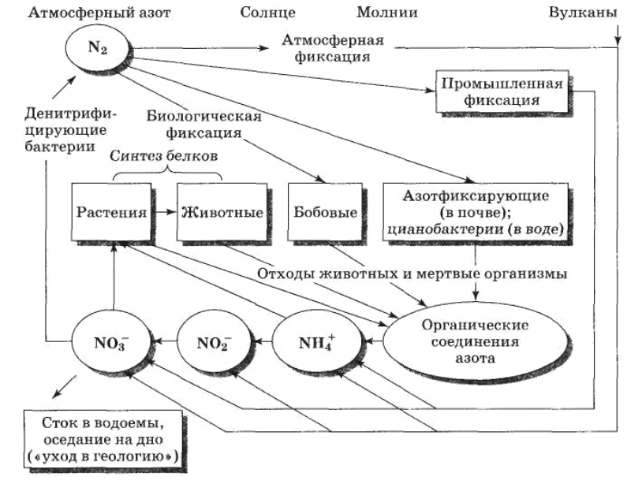

Рисунок 12.2 – Структурная схема круговорота азота
(по Н. И. Николайкину, 2004)
Антропогенное воздействие на круговорот азота заключается в следующем:
1 Промышленное использование азота для получения аммиака примерно на 10% повышает общее количество азота, фиксированного естественным путем.
2 Широкое использование азотных удобрений, превышающее потребности растений, приводит к загрязнению окружающей среды, при этом часть избыточного азота смывается в водоемы, вызывая опасное явление «евтрофирования». Оно вызывает вторичное загрязнение водоемов, нарушение круговорота веществ, изменение их трофического статуса.
Круговорот кислорода сопровождается его приходом и расходом.
Приход кислорода включает: 1) выделение при фотосинтезе; 2) образование в озоновом слое под воздействием УФ-излучения (в незначительном количестве); 3) диссоциацию молекул воды в верхних слоях атмосферы под воздействием УФ-излучения; 4) образование озона – О₃.
Расход кислорода включает: 1) потребление животными при дыхании; 2) окислительные процессы в земной коре; 3) окисление окиси углерода (СО), выделяющегося при извержении вулканов.
Круговорот кислорода тесно связан с круговоротом углерода.
Круговорот углерода (рисунок 12.3). Масса углекислого газа (СО₂) в атмосфере оценивается в 10¹² тонн.
Приход углекислого газа включает: 1) дыхание живых организмов; 2) разложение отмерших организмов растений и животных микроорганизмами, процесс брожения; 3) антропогенные выбросы при сжигании топлива; 4) вырубку лесов.
Расход углекислого газа включает: 1) фиксацию углекислого газа из атмосферы при фотосинтезе с освобождением кислорода; 2) потребление части углерода животными, питающимися растительной пищей; 3) фиксацию углерода в литосфере (образование органогенных пород – уголь, торф, горючие сланцы, а также почвенных компонентов, как гумуса); 4) фиксацию углерода в гидросфере (образование известняков, доломитов).
Постепенное возрастание содержания углекислого газа в атмосфере в сочетании с другими причинами привело к «парниковому эффекту», влияющему на тепловой баланс, на климат нашей планеты.
Большую роль в общем круговороте веществ в природе кроме рассмотренных элементов играют также фосфор, сера, железо.

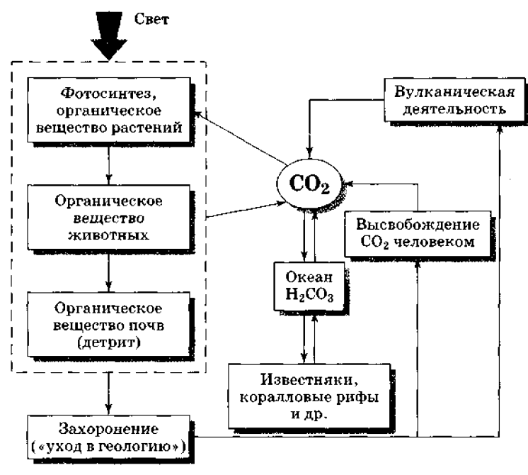

Рисунок 12.3 – Структурная схема круговорота углерода
(по Н. И. Николайкину, 2004)

Лекция 13
Продуктивность, эволюция и охрана биосферы

13.1 Продуктивность биосферы
13.2 Валовая и чистая первичная продукция
13.3 Эволюция и охрана биосферы

13.1 Продуктивность биосферы

Вся биосфера с точки зрения глобальных оценок ее биомассы и продуктивности характеризуется следующими цифрами. Биомасса (масса живого вещества) биосферы по сравнению с массой Земли незначительная. Она составляет всего 0,1% массы земной коры и равна примерно 2,4 10¹² т сухого вещества. Основная масса живого вещества биосферы (99,87%) сосредоточена на континентах, биомасса Мирового океана составляет 0,13%. На суше биомасса зеленых растений равна 99%, а животных и микроорганизмов – 1%, в океанической сфере, наоборот, биомасса животных почти в 30 раз превышает биомассу растений. Растения в процессе фотосинтеза ежегодно создают массу органического вещества, равную 10% от их биомассы, и как продуценты определяют продуктивность биосферы. Термин «продуктивность» (аналогично ему «продукция») происходит от слова «продуцировать», что означает производить. Отсюда продуцирование – это производство, а продуктивность означает производительность. В биологическом отношении продуктивностью (биологической продуктивностью) называется прирост общей биомассы представителей, обитающих на той или иной территории. Биологическую продуктивность можно выразить первичной продукцией за сезон, год или за любую другую единицу времени (как за сутки, месяц). Например, в водоемах разной продуктивности первичная продукция имеет следующие величины: в высокопродуктивных – более 350 г С/м² за год, продуктивных – 100–350, средней продуктивности – 30–100, низко продуктивных – менее 30 г С/м² за год. Выделяют два вида первичной продукции – валовую и чистую.

13.2 Валовая и чистая первичная продукция

Валовая первичная продукция характеризует общую скорость фотосинтеза. Чистая первичная продукция складывается из разности между валовой (энергия фотосинтеза) и той частью, которая использовалась на дыхании растений. Чистая продукция = Е_{фотосинтеза} – Е_{дыхание}, она дает представление об итоге процессов построения и разрушения органических веществ за рассматриваемое время (Г. Г. Винберг, 1960). У травянистых растений на дыхание используется 40–50%, а у древесных растений – 70–80% валовой первичной продукции. Суммарный прирост органического вещества (валовая первичная продукция) Земли за год составляет около 230 млрд. т сухой массы (в литературе приводятся и другие данные). Эффективность использования солнечной радиации в процессе фотосинтеза невелика. В среднем, на синтез органического вещества тратится 0,1–0,2% от приходящей энергии Солнца – 1,2 10²⁰ кДж за год.
Концентрация живого вещества (биомасса) и скорость ее нарастания (продуктивность) в различных участках биосферы различна. В зависимости от широтной и высотной зональности продуктивность ландшафтных зон и экологических систем континентальной и океанической биосфер резко различаются (рисунок 13.1).

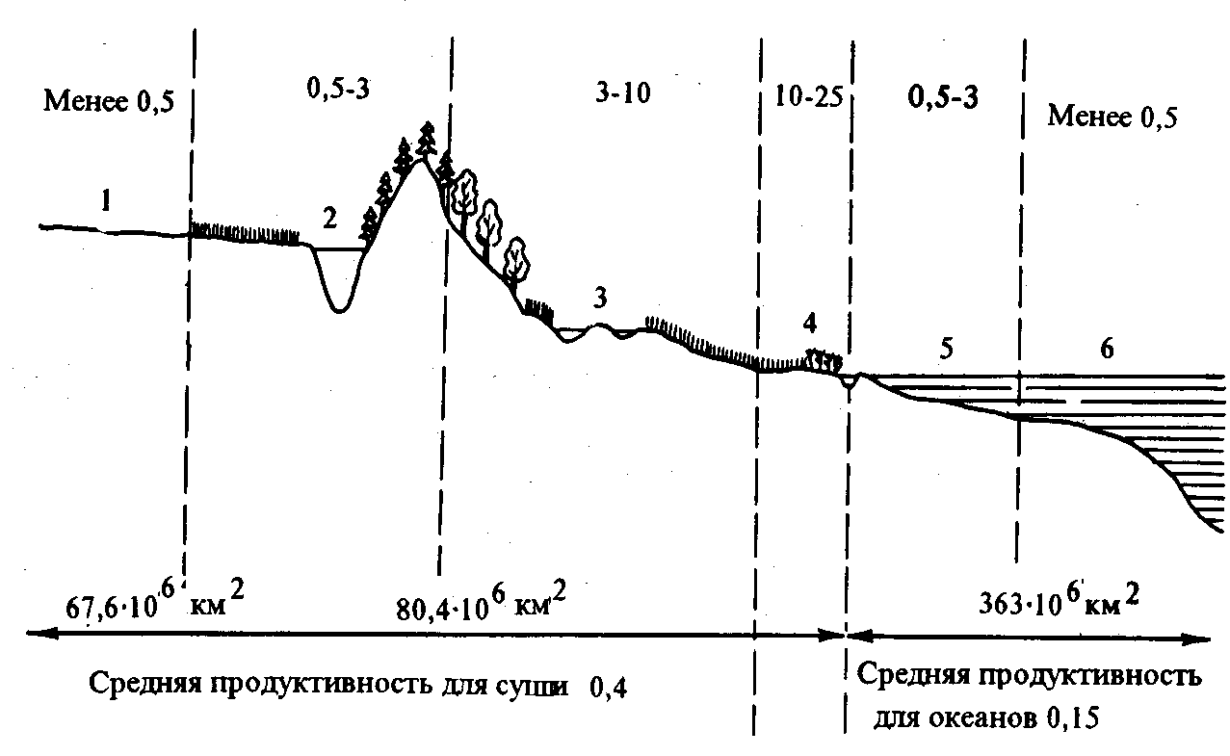

Рисунок 13.1 – Суточная продуктивность различных биогеоценозов
(по Ю. Одуму, 1975):
1 – пустыни и Антарктика; 2 – степи, саванны, глубокие озера, высокогорные леса; 3 – территории, временами используемые под сельскохозяйственные
культуры; 4 – эстуарии, территории, интенсивно используемые
под сельскохозяйственные культуры, мангровые леса, коралловые рифы;
5 – морские литорали; 6 – открытое море.

Большую роль в биосфере играют деструкторы. Они составляют менее 1% от суммарной биомассы организмов планеты, но перерабатывают массу органического вещества, в 10 раз превосходящую их собственную. Живое вещество является наиболее активной формой материи, самой важной энергетической частью Земли.

13.3 Эволюция и охрана биосферы

Важнейшие преобразования в эволюции биосферы. Биосфера возникла в итоге длительной эволюции материи в направлении жизни. Одна из главных особенностей жизни – круговорот органического вещества, основанный на постоянном взаимодействии противоположных процессов синтеза и деструкции. Этот биологический круговорот, по-видимому, возник очень рано. На его основе шло формирование всех других особенностей, отличающих живые организмы от тел неживой природы. Первичные существа Земли обладали гетеротрофным обменом. Дальнейший этап эволюции связан с переходом от первичной гетеротрофности к хемосинтезу, затем – к возникновению автотрофного обмена у растений.
Эволюционно обменные процессы у растений строятся как бы на каркасе гетеротрофного механизма, имеющего универсальное значение для живых существ. Автотрофные организмы, способные синтезировать органические вещества из неорганических, сыграли фундаментальную роль в поддержании и развитии жизни на Земле.
Способность биосферы эволюционировать, сохраняя при этом устойчивость, определяется тем, что она представляет собой систему относительно независимых экосистем (биогеоценозов). По мере развития сообществ, экосистем (биогеоценозов) происходило насыщение их большим числом видов, что приводило к усложнению межвидовых отношений и увеличению числа действующих в них биотических факторов. В эволюции биосферы в результате жизнедеятельности организмов были медленные, но постоянные перестройки биотических отношений. Развитие разнообразных связей между организмами приводило к тому, что экосистемы (биогеоценозы) приобретали элементы целостности, устойчивости, относительной независимости в развитии, что способствовало противостоянию различным внешним воздействиям.
В общем, важнейшими событиями эволюции биосферы (рисунок 13.2) были: 1) становление биотического круговорота, его расширение и усложнение структуры; 2) возникновение и эволюция основных типов питания организмов – первично-гетеротрофного, автотрофного (хемо- и фототрофного) и вторично-гетеротрофного; 3) возникновение разных типов биотических отношений (конкуренции, хищничества, паразитизма, симбиоза и т. д.).
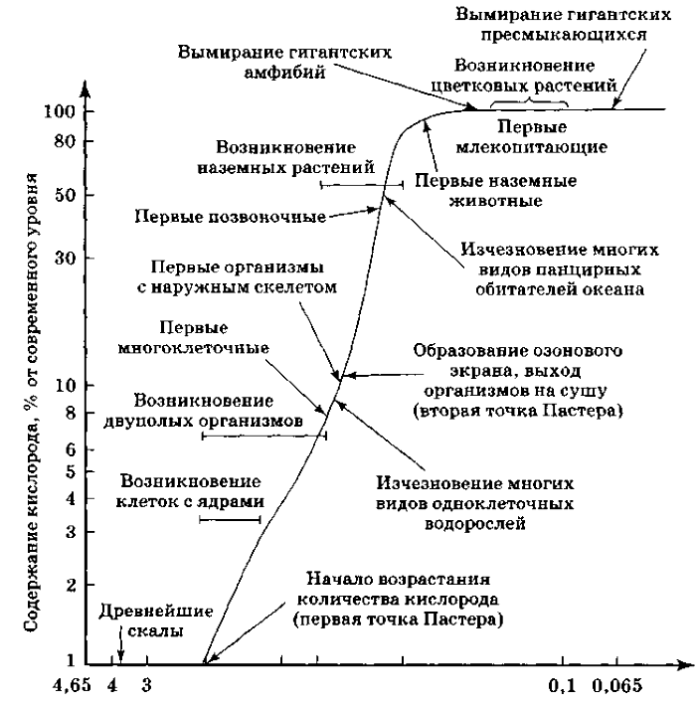
Время, млрд. лет

Рисунок 13.2 – Схема эволюции состава атмосферы и биосферы
(по Ю. Одуму, 1975)

Эволюция живой природы сопровождалась постоянным усложнением биосферы, нарастанием разнообразия и сложности экосистем (биогеоценозов), экспансией жизни, охватывающей ныне всю поверхность планеты, усиливающейся дифференциацией живой оболочки. Результатом миллиардов лет эволюции является современная биосфера Земли, дифференцированная на множество экосистем (биогеоценозов) и включающая более 2,5 млн. ныне живущих видов (за всю историю Земли по приблизительным расчетам существовало примерно 500 млн. видов). Одним из результатов дифференциации биосферы в ходе эволюции было, очевидно, и повышение ее устойчивости в целом.
Основные этапы эволюции биосферы как глобальной среды жизни на Земле с позиций закономерности и последовательности формирования основных сред жизни следующие:
I – возникновение и развитие жизни в воде;
II – появление у гидробионтов паразитов, мутуалистов, то есть формирование новой среды жизни – организмов-хозяев;
III – заселение организмами суши со сформировавшимися новыми средствами жизни: наземно-воздушной и почвой;
IV – появление человека и превращение его из обычного биологического вида в биосоциальное существо.
V – переход биосферы под влиянием разумной деятельности человека в новое качественное состояние – в ноосферу.
ноосфера – качественно новое состояние биосферы. Под ноосферой понимают сферу воздействия природы и общества, в котором разумная деятельность людей становится главным, определяющим фактором развития. Название ноосфера происходит от греческого «ноос» – разум и обозначает, таким образом, сферу разума. Французский ученый-математик Э. Леруа, находясь под впечатлением лекций В. И. Вернадского, прочитанных в Сорбонне, в 1927 г. ввел понятие ноосферы, подразумевая под ним современную геологическую стадию развития биосферы. В дальнейшем геолог и палеонтолог П. Тейяр-де-Шарден разработал собственные представления о ноосфере, изложенные им в книге «Феномен человека». В этой книге автор определил ноосферу как «новый покров», «мыслящий пласт». В. И. Вернадский – создатель учения о биосфере рассматривал ноосферу как высшую стадию развития биосферы, связанную с возникновением и развитием в ней человеческого общества, которое, познавая законы природы и, развивая технику до самого высокого уровня ее возможностей, становится крупнейшей планетарной силой, превышающей в скором времени по своим масштабам все известные геологические процессы. При этом человеческое общество начинает оказывать определяющее влияние на ход всех процессов в биосфере, глубоко изменяя ее своим трудом. В. И. Вернадский впервые обосновал единство человека и биосферы. После В. И. Вернадского накопился и накапливается огромный фактический материал по биосфере, по производственной деятельности человеческого общества.
Стадия развития биосферы, в которой в настоящее время проживает человечество, называется техносфера (от греч. – искусство, мастерство и шар, сфера). Под техносферой понимают часть биосферы, которая преобразована людьми с помощью прямого и косвенного воздействия технических средств в целях наилучшего соответствия социально-экономическим потребностям человечества (В. А. Вронский, 1997). В своих главных проявлениях техносфера характеризуется следующими признаками:
1 Возрастающим количеством извлекаемого материала литосферы.
2 Крупномасштабным использованием ископаемого топлива, продуктов фотосинтеза прошлых геологических эпох, преимущественно, в энергетических целях (в качестве горючего материала). В связи с этим в биосфере химическое равновесие смещается в сторону, противоположную глобальному процессу фотосинтеза. Это неизбежно приводит к росту содержания углекислого газа в биосфере и уменьшению содержания свободного кислорода.
3 Процессы в техносфере приводят к рассеиванию энергии Земли, а не к ее накоплению, что было характерно для биосферы до появления человека.
4 В техносфере в массовом количестве создаются вещества, ранее в биосфере отсутствующие.
5 Ноосфера выходит за пределы биосферы, в связи с освоением космического пространства. Появляется принципиальная возможность создания искусственных биосфер на других планетах.
Охрана биосферы. В существовании человеческого общества в обстановке техносферы приобретают важное значение охрана окружающей среды, уровень экологической культуры, рациональное природопользование. последнее представляет собой систему деятельности, призванной обеспечить экономное использование природных ресурсов и их воспроизводство с учетом перспективных интересов развивающегося народного хозяйства и сохранения здоровья людей. Общее беспокойство в связи с ухудшением состояния природной среды привело к созданию международной Программы ООН по окружающей среде (ЮНЕП). Успешно выполнялась межправительственная научно-исследовательская программа «Человек и биосфера» (МАБ). В рамках ЮНЕП важное значение имело создание глобальной системы мониторинга (от лат. «предупреждающий», «предостерегающий») окружающей среды. Основной целью мониторинга явилось получение информации об исходном состоянии окружающей среды, современном уровне ее загрязнения, тенденциях изменения качества. Такая информация необходима для оптимального управления средой и служит основой для принятия решений в области сохранения биосферы Земли.
В связи с имеющимися отрицательными воздействиями человека на биологические ресурсы возникла необходимость безотлагательных мер по охране флоры и фауны, сохранению биоразнообразия и генофонда планеты, восстановлению биоресурсов и их рациональному использованию. Научно обоснованное природопользование предусматривает использование растений и животных в научных, культурно-просветительских, воспитательных и эстетических целях, использование полезных свойств жизнедеятельности животных – почвообразователей, естественных санитаров среды, опылителей растений, использование животных, растений для получения продуктов их жизнедеятельности. Важную роль в охране биологических ресурсов играет наличие Красной книги, сети особо охраняемых территорий, создание правовых основ охраны окружающей среды.

3 прикладная экология

Лекция 14
Природные ресурсы и их классификация

14.1 Понятие о природных ресурсах
14.2 Классификация природных ресурсов

14.1 Понятие о природных ресурсах

Природные ресурсы – это любые объекты природы, используемые человеком в производственных и других нужных для него целях. К природным ресурсам относят атмосферный воздух, почву, воду, солнечную радиацию, полезные ископаемые, климат, биологические ресурсы (растительность, животный мир).
Природа таит в себе неограниченные возможности для удовлетворения потребностей человека. Однако только силой научного познания в процессе практической производственной деятельности человек заставляет природные ресурсы служить удовлетворению своих потребностей.
Человек использовал природные ресурсы (прежде всего пищу, воду, воздух) с самого начала своего существования, однако долго не прилагал усилий для их воспроизводства. В доиндустриальном обществе использовались главным образом вещества, не прошедшие глубокой обработки – камень, дерево, натуральные волокна и т. д. Индустриальное общество базируется на природных ресурсах, нужных, прежде всего, для производства товаров и услуг, обеспечивающих более развитые потребности общества. Подавляющая часть ресурсов расходуется в процессе расширенного воспроизводства.

14.2 Классификация природных ресурсов

Существует множество различных классификаций ресурсов. По характеру воздействия человека природные ресурсы обычно делят на две группы: неисчерпаемые и исчерпаемые (В. А. Вронский, 1997), которые представлены на рисунке 14.1.
Исчерпаемые ресурсы, в свою очередь, подразделяются на невозобновимые (невосстанавливаемые) и возобновимые (восстанавливаемые).
Рисунок 14.1 – Основные типы природных ресурсов
(по В. А. Вронскому, 1996)

К невозобновимым природным ресурсам относятся те из них, которые абсолютно не восстанавливаются или восстанавливаются в сотни тысяч и миллионы раз медленнее, чем идет их использование. К таким ресурсам принадлежит большинство полезных ископаемых – каменный уголь, нефть, торфяники, многие осадочные породы. Использование этих ресурсов неминуемо ведет к их истощению.
Охрана невозобновимых природных ресурсов сводится к рациональному, экономному использованию, борьбе с потерями при добывании, перевозке, обработке и применении, а также к поиску заменителей.
К возобновимым природным ресурсам принадлежат прежде всего биологические ресурсы – растительность, животный мир, а также почва, некоторые минеральные ресурсы, например, соли, осаждающиеся в озерах и морских лагунах.
Эти ресурсы по мере использования постоянно восстанавливаются. Однако для сохранения их способности к восстановлению нужны определенные естественные условия. Нарушение этих условий задерживает или вовсе прекращает процесс самовосстановления, что следует учитывать при использовании возобновимых природных ресурсов. Процессы восстановления протекают с определенной скоростью для разных ресурсов. Например, для восстановления животных требуется год или несколько лет, леса – не менее 60 лет, а почвы – несколько тысячелетий. Поэтому темпы расходования природных ресурсов должны соответствовать темпам их восстановления. Нарушение этого соответствия неизбежно ведет к истощению природных ресурсов (сокращению лесов, уменьшению запасов промысловых животных, снижению плодородия почв и т. д.). Возобновимые природные ресурсы под влиянием деятельности человека могут стать невозобновимыми. Это относится к полностью истребленным видам животных и растений, к утраченным в результате эрозии почвам и др. Охрана возобновимых природных ресурсов должна осуществляться путем рационального их использования и расширенного воспроизводства. Охрана биологических ресурсов имеет важное значение при строительстве автомобильных дорог, магистральных трубопроводов, в гидромелиоративном строительстве, при сельскохозяйственных работах. Главное при охране возобновимых природных ресурсов – обеспечить постоянную возможность их восстановления. Тогда они смогут служить человеку практически бесконечно.
Неисчерпаемые (неистощимые) природные ресурсы – это количественно неиссякаемая часть природных ресурсов (солнечная энергия, морские приливы, текущая вода), иногда сюда относят атмосферу и гидросферу, хотя при значительных загрязнениях антропогенными токсикантами они могут переходить в категорию исчерпаемых (возобновимых).
Необходимо отметить, что использование термина «неисчерпаемые ресурсы» не вполне корректно. Как указывает В. В. Маврищев (2000), данную группу ресурсов можно назвать так только условно. Некоторые авторы считают, что «выделение группы неисчерпаемых природных ресурсов – удивительно стойкое заблуждение» (Н. Ф. Рей-мерс, 1994), и придерживаются закона ограниченности (исчерпаемости) природных ресурсов на Земле.
Кроме приведенных, выделяют еще такие ресурсы как рекреационные, эстетические. Рекреационные ресурсы – это природные ресурсы, обеспечивающие отдых и восстановление здоровья и трудоспособности человека; эстетические – сочетание естественных факторов, положительно воздействующих на духовные богатства человека. Еще П. И. Чайковский писал: «Могущество страны не только в одном материальном богатстве, но и в духе народа. Чем шире, свободнее эта душа, тем большего величия и силы достигает государство. А что воспитывает широту духа, как не эта удивительная природа. Ее надо беречь, как мы бережем самую жизнь человека…» (Вронский В. А., 1997).

Лекция 15
Экология гидросферы

15.1 Состав гидросферы и круговорот воды
15.2 Значение гидросферы

15.1 Состав гидросферы и круговорот воды

Гидросфера включает (М.И. Львович, 1974): воды Мирового океана (на их долю приходится 97–98% воды), реки, озера, подземные воды, атмосферную и почвенную влагу, ледники. Общий запас воды на Земле равен 1,385 млрд. км³, а объем пресных вод составляет около 30 млн. км³ (2–3% от общего объема гидросферы).
Дуют ветры и вместе с ними на материк тянутся темные тучи, несущие дождь. Начинается большой круговорот воды – испарившиеся с поверхности океана водные массы, сконденсировавшись в облака, несутся на сушу. Здесь они выпадают то проливными, то моросящими дождями, то снегом, то градом. Проходя через атмосферу, капли воды захватывают и растворяют в себе кислород, углекислоту, различные минеральные вещества из загрязненных слоев атмосферы. До Земли доходит не химически чистая вода, а вода с большим или меньшим количеством минеральных веществ и газов, а также с бактериями, покоящимися спорами разных организмов. Дождевая или весенняя талая вода впитывается в почву, частично фильтруется, а то и обогащается различными растворимыми веществами минеральной и органической природы. В дальнейшем происходит поворот в круговороте – вода шаг за шагом движется обратно через родники, ручьи, реки в океан. Кроме большого круговорота воды, на материках непрерывно происходят малые круговороты. Вода, испаряясь с водных зеркал озер, с болот, лугов и лесов, собирается туманами и ложится росами на землю или выпадает небольшими дождями (рисунок 15.1).
И в малом, и в большом круговоротах велика роль водных организмов. Подземные воды, приближаясь к поверхности, все более и более населяются бактериями. Когда вода выйдет на поверхность и образует водотоки и скопления стоячей воды, она заселяется водорослями, высшими водными растениями, животными. Биологический фактор становится мощным аппаратом метаморфизации химического состава воды. В океанах, морях, поверхностных водах в результате действия бактерий, водорослей, животных многие вещества, принесенные реками и подземным стоком, превращаются в тела и раковины организмов, а после их смерти откладываются на дне, образуя осадочные породы.
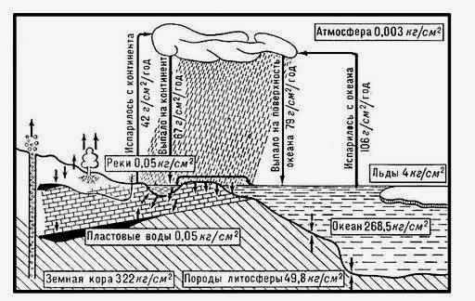

Рисунок 15.1 – Круговорот воды в глобальном масштабе

Биологический круговорот воды. Животные находят необходимую для них воду в питье и пище. Растения используют атмосферную воду или берут ее из почвы. Живые существа выделяют воду с продуктами обмена, путем транспирации, легочного и кожного дыхания, при потении. Явления кожного дыхания нельзя путать с потением. Первое представляет собой подобие испарения, диффузию паров воды через роговидные слои кожи. У человека количество воды, выносимое таким образом с поверхности кожи и испаряемой, составляет более 0,5 л в сутки. При физиологическом процессе потения происходит испарение воды в результате работы потовых желез. Человек в умеренном климате в тени выделяет 1–1,5 л пота в сутки. Выделение паров воды при дыхании (0,3–0,4 л в сутки) у человека обеспечивает удаление углекислого газа, а с метаболической «отработавшей» водой удаляются из организма конечные продукты обмена, вредные вещества. Вода, выделяемая организмами, не теряется бесследно. Та ее часть, которая выделяется при дыхании и транспирации, возвращается непосредственно в атмосферу, а «отработанная» вода поступает в водоемы и почву. Необходимо указать и на воду, которая потребляется при фотосинтезе. Ежегодная потребность растений в воде при фотосинтезе составляет примерно 65 10¹⁰ т. Это значит, что количества воды, необходимого только для процесса фотосинтеза, достаточно на два миллиона лет. Такой срок совершенно незначителен с позиции геологической истории Земли. Однако запас воды непосредственно возобновляется, благодаря круговороту воды в природе. Вода в реках полностью меняется каждые 12 суток, а это значит, что при общем одновременном объеме рек 1,2 тыс. км³, за год сток речных вод составляет 36 тыс. км³. Для обновления паров атмосферы требуется 9 суток, но огромный объем воды в Мировом океане возобновляется медленно – каждые 2600 лет, подземные глубинные воды возобновляются в течение миллионов лет. Общий круговорот воды на Земле осуществляется за два миллиона лет. Круговорот воды можно образно сравнить с вечным двигателем, который ритмично и беспрерывно качает воду из океана на материки и обратно в течение сотен миллионов и миллиарды лет. Замечательной особенностью этого отработанного механизма является то, что он не только подает воду, но и очищает ее от всевозможных примесей. Таким образом, природа позаботилась о безупречном аппарате для снабжения водой всего живого на Земле.

15.2 Значение гидросферы

Значение гидросферы многогранно. Вода играет важную роль в круговороте веществ на Земле. Вода участвует в формировании климата, погоды. Она, обладая большой теплоемкостью, определяет роль океанов в климатическом отношении. Океаны и моря, накопив запас тепла летом, согревают этим теплом атмосферу Земли. Содержащийся в воздухе водяной пар (наряду с углекислым газом) играет определяющую роль в тепловом балансе планеты, так как он, пропуская большую часть солнечных лучей, в значительной степени задерживает тепловое излучение планеты в мировое пространство. Из тропических широт океанические течения несут тепло в северные моря, смягчая и выравнивая климат планеты. Вода является универсальным растворителем, из всех жидкостей она – наилучший растворитель, в ней растворяются почти все вещества. Вода – великий скульптор, формирующий поверхность планеты. Она активизирует процессы почвообразования и участвует в формировании плодородия почвы. Велико биологическое значение воды. Жизнь на Земле зародилась в водной среде и продолжает быть связана с водой. С участием воды в процессе фотосинтеза происходит образование органического вещества, при этом выделяется кислород (это кислород, который содержался в воде). Он используется при дыхании и является основой для распространенных в природе и важных для обмена веществ окислительных процессов. В водной среде протекает большинство химических реакций, связанных с обменом веществ в организме. Обмен веществ включает в себя как непременный, органически входящий в него процесс – водный обмен. Благодаря этому свойству вода стала носителем жизни. Только в жидкой водной среде совершаются процессы пищеварения и усвоения пищи в желудочно-кишечном тракте, идет синтез «живого» вещества в клетках организма. Вода входит в состав тел живых организмов, всех их органов и тканей. Потеря воды организмом ведет к его гибели. Для человека смертельна потеря воды в пределе 15–20%. Физиологическая потребность составляет в среднем 2,5 л воды в сутки. В общем, вода является структурной и функциональной основой жизни.
Вода играет большую роль для человека: это – вид транспорта, источник электрической энергии, разнообразного сырья, в том числе лекарственного сырья. Вода в больших количествах используется в хозяйственно-бытовых и санитарных целях, при этом растет культура человека, растет и расход воды. Если ранее воду брали ведрами из колодцев, колонок, и вода расходовалась экономно (на одного человека приходилось в среднем 20 литров в сутки), то в настоящее время в городах на человека приходится 150–200–250 литров воды в сутки и более. Очень широко применяется вода в промышленности. В целом, по всем видам водоснабжения город с населением 1 млн. человек потребляет 0,5 млн. м³ воды в сутки. Прогноз, сделанный на 2000 год (М. И. Львович, 1974) показывал, что общее количество потребляемой воды значительно увеличится, возрастет и объем сточных вод, достигнув 6000 км³. При этом известно, что сточные воды загрязняют в 10–15 раз больше вод, чем сброшено. Для разбавления указанного количества стоков потребуется использовать весь годовой устойчивый речной сток.

Лекция 16
Литосфера, экология почв

16.1 Земельный фонд планеты, почвенные ресурсы
16.2 Неблагоприятные последствия использования земельных
ресурсов
16.3 Рациональное использование земель, их мелиорация

16.1 Земельный фонд планеты, почвенные ресурсы

Верхняя твердая оболочка Земли, постепенно переходящая с глубиной в другие области, составляет литосферу. Она имеет слоистую структуру и включает земную кору и верхнюю мантию. Различают материковую кору (толщина от 35–45 км под равнинами до 70 км в области гор) и океаническую (5–10 км). В строении первой имеются три слоя: верхний осадочный, средний гранитный и нижний базальтовый; в океанической коре гранитный слой отсутствует. Земная кора подвержена постоянным тектоническим движениям. Ниже земной коры находится мантия: верхняя – до глубины около 1000 и нижняя – около 2900 км. Внутреннюю часть Земли составляет ядро планеты: верхнее – до глубины около 5000 и нижнее (субъядро) – до 6371 км от центра земного шара. В ядре, где температура может достигать 5700° С, а давление 350 МПа, предполагают наличие вещества в металлическом (пластично-вязком и твердом) состоянии. Точный характер внутреннего строения Земли до сих пор остается невыясненным.
Жизнедеятельность человека связана главным образом с литосферой, которая является источником минеральных ресурсов. Верхняя часть литосферы – среда для строительства зданий, сооружений, искусственных водоемов и т. д. От литосферы зависят стихийные бедствия: землетрясения, вулканические извержения, сели, оползни. Важную часть литосферы составляет почва. Почва – это поверхностный слой земной коры (точнее коры выветривания), который образуется и развивается в результате взаимодействия растительности, животных, микроорганизмов, материнской породы и является самостоятельным природным образованием (В. А. Вронский, 1997). Современный почвенный покров и его наиболее активная оболочка – гумусовый горизонт – является особым природным образованием, возникшим в результате сложнейших и длительных процессов воздействия живых и мертвых организмов на поверхностные горизонты литосферы в различных условиях климата, рельефа местности, земной гравитации и других факторов.
Почва – основной компонент любых наземных экологических систем, в ней протекают разнообразные и многочисленные физические, химические и биологические процессы. Характеризуется плодородием, т. е. способностью обеспечивать растения необходимым количеством питательных элементов, воды и воздуха. Это свойство резко отличает почву от любой горной породы и является наиболее важным в хозяйственной деятельности человека. Плодородие почвы определяется наличием в верхней части почвенного профиля темно-окрашенного гумусового горизонта, обогащенного органическим веществом и элементами питания растений. Толщина почвенного слоя в среднем составляет 18–20 см, в отдельных случаях несколько миллиметров или достигает 2 м. Образование почвы – длительный, многовековой процесс; по подсчетам ученых, для создания слоя почвы толщиной 2–3 см в современных условиях необходимо от 200 до 1000 лет.
Почвенный покров – один из важнейших природных ресурсов, ценнейшее богатство нашей планеты. Это главное средство производства в сельском и лесном хозяйствах и пространственный базис размещения и развития всех отраслей народного хозяйства. Почва обеспечивает воспроизводство всех возобновимых ресурсов растительного и животного мира, она – основа материальных благ человечества. Почва представляет собой ресурс, который при правильном использовании не убавляется, а сохраняется и улучшается путем повышения плодородия. Поэтому правильное использование и охрана земельных ресурсов – первостепенная задача каждого государства. К. Маркс писал: «Даже целое общество, нация и даже все одновременно существующие общества, взятые вместе, не суть собственники земли. Они лишь ее владельцы, лишь пользуются ею, и, как добрые отцы семейства, они должны оставить ее улучшенной следующим поколениям».
Процесс формирования почв из горных пород – почвообразование начинается с выветривания, дробления породы и поселения на продуктах выветривания микроорганизмов и растений. Представление о почве как, о самостоятельном природном теле с особыми свойствами было создано в последней четверти 19 в. основателем современного почвоведения В. В. Докучаевым. В дальнейшем учение о почве развили В. Р. Вильямс, К. Д. Глинка, Г. Н. Высоцкий и др. В. Р. Вильямс обосновал ведущую роль растений в процессе почвообразования. Зеленые растения – единственные источники органического вещества, создаваемого в процессе фотосинтеза. Наибольшее количество растительной биомассы создают лесные сообщества, особенно в условиях влажных тропиков, меньше – в условиях тундры, пустынь, в болотистой местности. Почва обогащается органическим веществом в процессе периодического опада или отмирания растений; при содействии животных, бактерий, грибов на поверхности почвы образуется почвенный гумус. Особенно велика роль в процессе почвообразования беспозвоночных и простейших животных. Большая часть их (сапрофаги) потребляет и перерабатывает мертвое органическое вещество, другие (некрофаги) питаются живыми организмами.
В Европе на 1 м² почвы приходится до 20 биллионов простейших одноклеточных животных и до 50 млн. червей нематод. Сотнями тысяч исчисляются коловратки, мелкие земляные черви (энхитреиды), клещи, тысячами – насекомые и многоножки, сотнями – дождевые черви, слизни, улитки и другие беспозвоночные животные. Благодаря своей многочисленности почвенные животные в общей массе могут достигать 3,5 т живой массы на 1 га. Здесь они рождаются, питаются, экскретируют, размножаются и умирают. При этом происходит разложение и гумификация растительных остатков, усиливается аэрация почвы и стимулируется деятельность микроорганизмов. За счет постоянного отмирания почвенных животных в почву непрерывно поступают белки, углеводы и прочие органические вещества, которые затем минерализуются микроорганизмами. В почвообразовании принимают участие млекопитающие землерои: кроты, слепыши, цокоры, которые всю жизнь проводят в почве, а также мыши-полевки и другие млекопитающие, использующие почву в качестве убежища. Велико значение в создании почвы микроорганизмов – бактерий, низших грибов, одноклеточных водорослей, вирусов. Азотфиксирующие бактерии способны поглощать молекулярный азот из воздуха и обогащать им почву. Свободноживущие азотфиксирующие бактерии связывают за год несколько десятков килограммов азота на 1 га почвы, клубеньковые бактерии способны за один сезон накопить до 200–300 кг/га азота. Почвенные микроорганизмы принимают участие в синтезе многих витаминов и ростовых веществ, необходимых для растений и животных.
К числу важнейших факторов почвообразования относятся климат, рельеф и хозяйственная деятельность человека. По современным представлениям почва – гигантская экологическая система, оказывающая наряду с Мировым океаном решающее влияние на всю биосферу Земли. Она активно участвует в круговороте веществ и энергии в природе, поддерживает газовый состав атмосферы. Земельный фонд планеты представляет сочетание разнообразных категорий земель. Из общей площади суши земного шара около 20% расположено в слишком холодном климате, 20% – на очень крутых склонах, 10% – покрыты маломощными почвами, около 20% заняты пастбищами, лугами, лесами. Распределение земельных ресурсов на планете и основных типов почв представлено на рисунках 16.1 и 16.2.

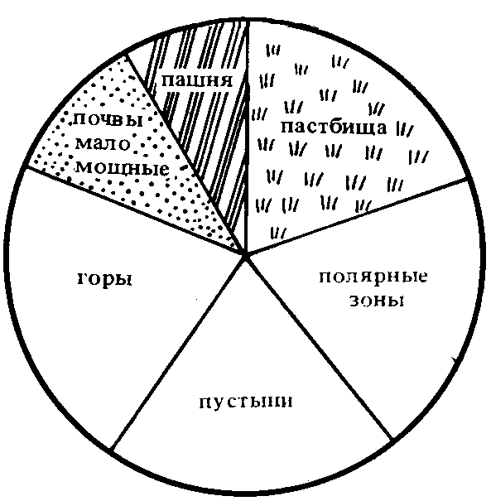

Рисунок 16.1 – Распределение земельных ресурсов на планете
(по В. С. Романову, Н. З. Харитоновой, 1986)

Рисунок 16.2 – Распределение основных типов почв на поверхности суши (по В. А. Вронскому, 1997)
16.2 Неблагоприятные последствия использования земельных ресурсов

Научно обоснованное землепользование может повышать естественное плодородие почв, улучшать состояние земельных ресурсов. Не поддающаяся количественному увеличению земля способна при правильном ее использовании не только воспроизводиться, но и увеличивать природный потенциал плодородия. Однако при неправильном, расточительном хозяйствовании имеют место значительные потери земельного фонда, связанные с возникновением и развитием процессов эрозии, засолением, иссушением, заболачиванием. К факторам, вызывающим разрушение почв, относятся также открытые и подземные разработки полезных ископаемых: угля, железной руды, цветных металлов, строительных материалов. До сих пор пахотные земли относятся под строительство. Происходит загрязнение почв промышленными отбросами, разнообразными пестицидами, строительным мусором, городскими свалками. Почвы разрушаются при неумеренной пастьбе скота, в результате сведения лесов, нерегулируемых рекреационных нагрузок. Ущерб, наносимый этими процессами мировому земельному фонду, в последние десятилетия принял угрожающие размеры. Усиливается аридизация обширных территорий (снижение увлажненности), под угрозой распространения пустынь находится большая поверхность суши планеты; деградация засушливых ландшафтов идет со значительной скоростью. Из недр земли ежегодно добывается не менее 100 млрд. т минеральных веществ, извлекаются вода, нефть, газ, перемещаются триллионы тонн грунта, на поверхности возводятся крупные инженерные сооружения, создаются водохранилища. В результате активной деятельности людей происходит перераспределение геостатических нагрузок, увеличивается скорость движения участков земной коры, учащаются землетрясения, в некоторых местах опускается поверхность земли.
Одной из основных причин ухудшения качества земельных ресурсов является ускоренная эрозия почв. Слово «эрозия» происходит от латинского erodere, что означает – разъедаю. Под термином «эрозия почв» понимают разрушающее влияние текучей талой, дождевой и ливневой воды, ветра и льда на почвенный покров и подстилающие породы. В соответствии с этим различают водную (рисунок 16.3), ветровую (дефляция, рисунок 16.4) и ледниковую эрозию. Нормальная, или естественная (геологическая), эрозия происходит в девственной природе. Но почва, защищенная растительностью, подвергается ей крайне медленно, снос и разрушение веществ компенсируется процессами почвообразования. Под влиянием же антропического воздействия возникает ускоренная эрозия, которая часто приводит к полному разрушению почвы. Причем последнее протекает в 100–1000 раз быстрее, чем при природных эрозионных процессах. В результате эрозии за предыдущее столетие на нашей планете потеряно 2 млрд. га плодородных земель, или 27% земель активного сельскохозяйственного фонда. Развитию эрозии способствует ряд антропических и природных факторов. Наиболее опасна распашка почв без соблюдения противоэрозионных мероприятий. Ухудшению качества почвы, снижению плодородия и быстрому физическому разрушению способствует также вынос питательных веществ с урожаем возделываемых культур. Такие, например, культуры, как свекла, картофель, масличные, уносят ежегодно от 300 до 700 кг минеральных веществ с 1 га. Особенно сильно истощают почву монокультуры.

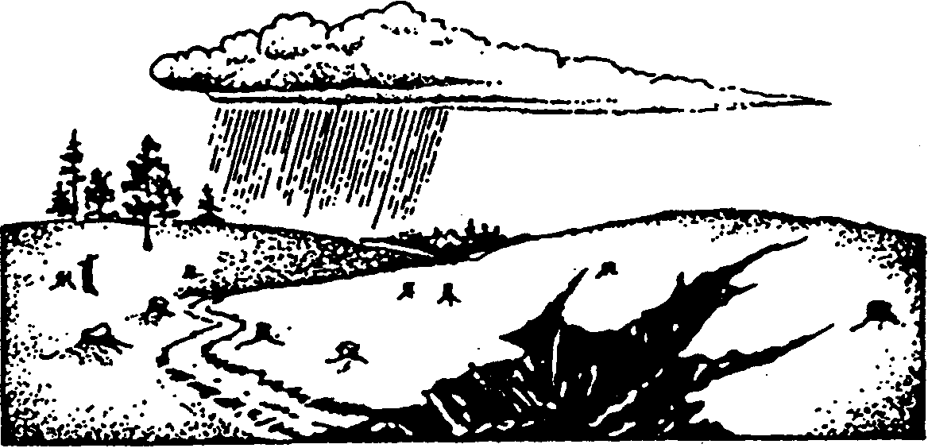

Рисунок 16.3 – Эрозия почвы и образование оврага
(по Е. А. Криксунову и др., 1995)

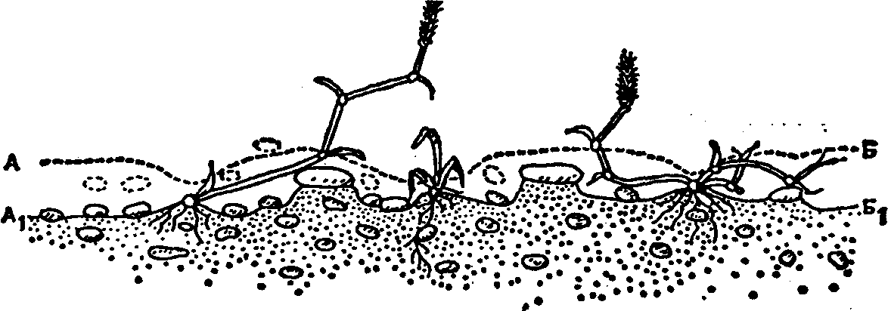
Рисунок 16.4 – Ветровая эрозия на поле ржи
(по А. С. Степановских, 2004)

А–Б – первоначальный рельеф пашни после посева ржи;
А₁–Б₁ – микрорельеф того же участка пашни, измельченный ветровой эрозией
Развитие эрозии вызывает уничтожение лесов, лишающее почву защитного покрова. Леса обладают большой водорегулирующей способностью, так как лесная подстилка впитывает атмосферные осадки, переводит их в подземный сток. Удлиняется срок просачивания воды, которая постепенно поступает в нижние почвенные горизонты, а затем в виде подземного стока выливается в реки и озера. С уничтожением леса резко нарушается водный баланс и возрастает поверхностный почворазрушающий сток. Кроме того, на вырубках меняется термический режим, происходит быстрое нагревание и иссушение почв, возрастает скорость ветра.
Исключительно опасна эрозия почвы в горах, где обнаженные склоны способствуют возникновению разрушительных селевых потоков. Главная причина их образования – неправильная рубка леса вдоль склонов, а также – неумеренная пастьба скота и снежные лавины. Развевание или выдувание верхних горизонтов почвы, песков под влиянием сильных ветров, называемое ветровой эрозией, сопровождается потерей самых мелких частиц, с которыми выносятся важнейшие для плодородия химические вещества. При очень сильных ветрах (10–20 м/с), передвигающих мелкие почвенные частички во взвешенном состоянии в воздушном потоке, образуются пыльные, или черные бури. За один-два дня ветер может снести слой почвы мощностью от 1–2 до 2–25 см. Вред, причиняемый эрозией, представлен на рисунке 16.5.
Помимо эрозии, серьезной проблемой в современном земледелии является засоление почв – процесс накопления в верхних горизонтах почвы вредных для растений солей: Na₂CO₃, MgCO₃, CaCO₃, Na₂SO₄, NaCI и др. Самое губительное действие оказывают соли натрия. В естественных условиях засоление почв происходит через грунтовые воды, насыщенные солями, которые по почвенным капиллярам поднимаются вверх и испаряются. Растворенные соли остаются на поверхности почвы, в пахотном горизонте. Наибольшую опасность в земледелии представляет вторичное засоление орошаемых земель в условиях аридного климата с длительным сухим сезоном. Засоленные почвы наиболее распространены в засушливых районах (сухие степи, полупустыни, пустыни) и представлены солончаками и солонцами. Так, в пустынях Средней Азии солончаки занимают более 10% площади, представляя тип почв, покрытых выцветами солей, с высокой степенью засоления. При несколько лучшем увлажнении или более глубоком залегании грунтовых вод вместо солончаков в аридных районах возникают солонцы – почвы со значительным содержанием поглощенного натрия и присутствием на некоторой глубине от поверхности легкорастворимых соединений. Засолению подвержено около 50% площади орошаемых земель мира. Основная причина этого – низкий коэффицент полезного действия оросительных систем, строящихся и функционирующих без гидроизоляции, фильтрация из каналов и другие несовершенства ирригационной сети. В больших масштабах происходит загрязнение почв путем поступления различных химических веществ, которые накапливаясь, приводят к постепенному изменению химических и физических свойств почвы.

Рисунок 16.5 – Вред, причиненный эрозией
(по В. С. Романову, 1986)

Это нарушает геохимическую среду, снижает численность животных организмов, ухудшает плодородные свойства. Загрязнение почв и нарушение круговорота веществ происходит в результате недозированного применения минеральных удобрений и при их неправильном хранении. Почва обладает способностью накапливать радиоактивные вещества (⁹⁰Sr, ¹⁴C, ¹³⁷Cs и др.), поступающие в почву. Вместе с навозом, фекалиями, городским мусором и другими нечистотами в почву нередко поступают болезнетворные микробы, яйца гельминтов и другие вредные организмы, которые через продукты питания и иным образом могут вызывать болезни людей и животных. К патогенным бактериям относятся возбудители таких инфекционных заболеваний, как сибирская язва, газовая гангрена, столбняк, ботулизм. Возбудители таких заболеваний сохраняют жизнеспособность в почве многие десятилетия. Из числа временно обитающих в почве микроорганизмов большую группу составляют возбудители кишечных инфекций (брюшного тифа, паратифов, дизентерии, холеры), бруцеллеза, туляремии, чумы, коклюша.

16. 3 Рациональное использование земель,
их мелиорация

Почва как объект использования, охраны и контроля, в том числе со стороны гигиенистов, имеет ряд специфических особенностей в сравнении с другими объектами окружающей среды. Прежде всего, почва менее подвижна, чем атмосферный воздух или поверхностные воды, и в связи с этим практически не располагает таким мощным фактором естественного самоочищения, свойственного другим средам, как разбавление. Загрязнения, попавшие в тело почвы, накапливаются, эффекты суммируются. Цепная реакция последствий загрязнения связана с его влиянием на растительность, состояние атмосферного воздуха, поверхностных и подземных вод, а по этим цепям – на здоровье человека. Все это важно учитывать при использовании земель.
Одним из основных факторов рационального использования земельных ресурсов является гидротехническая мелиорация, включающая оросительные и обводнительные работы. Главный резерв увеличения объема сельскохозяйственной продукции – интенсификация использования имеющихся пахотных и других земельных ресурсов путем повышения плодородия земель, применения научно обоснованных приемов земледелия. Своевременное применение комплекса противоэрозионных мероприятий (агротехнических приемов по регулированию поверхностного стока талых и ливневых вод; вспашка, культивация и рядовой посев или посадка поперек склона; сохранение определенного количества пожнивных остатков на пашне в течение всего года), осуществление их с учетом природных и социально-экономических условий позволяют предотвращать эрозионные процессы или ликвидировать их последствия. Универсальным способом защиты почв является полезащитное лесоразведение. На участках, защищенных лесными полосами, создаются лучшие микроклиматические условия для произрастания культур, снижаются скорость ветра, сухость воздуха, испарения влаги, усиливается снегозадержание. В горных условиях необходимо устройство противоселевых сооружений, террасирование, облесение склонов, регулирование выпаса скота, сохранение горных лесов.
В рамках мероприятий по сохранению почв важное значение имеет охрана их от загрязнения, что может достигаться сбором, удалением, обезвреживанием и утилизацией твердых и жидких хозяйственно-бытовых и производственных отходов. В борьбе с засолением почв и его предотвращением важную роль играет техническое усовершенствование оросительных систем, проведение облицовки каналов, сооружение оросительных каналов в закрытых трубопроводах. Радикальным средством по удалению из почвы водорастворимых солей является устройство дренажных сетей в сочетании с промывками почвы. Известны селекционные методы повышения солеустойчивости растений.
На восстановление почв, которые подвергаются разрушению при добыче полезных ископаемых, в результате появления насыпного грунта промышленных отходов, отвалов подземных горных разработок, отвалов при открытых горных работах, направлена рекультивация (от лат. – повторно и обрабатываю). рекультивацией земель называется процесс восстановления земель, нарушенных хозяйственной деятельностью людей. Выделяют техническую и биологическую рекультивацию. Последнюю проводят путем восстановления почвенно-растительного покрова и плодородия почвы. Восстановление территорий осуществляется в нескольких направлениях: для сельскохозяйственного использования, под лесные насаждения, водоемы, жилищное и капитальное строительство.
Таким образом, формы охраны почв от негативных последствий разнообразны. При интенсивном использовании земли необходимо заботиться об увеличении плодородия почвы.
Мелиорация почв (от лат. – улучшение) – это улучшение свойств почв с целью повышения ее плодородия (В. А. Вронский, 1997). Различают: гидротехническую (осушение, орошение, промывка засоленных почв) с целью улучшения физических свойств почв, химическую (известкование, гипсование, внесение химических мелиораторов) и агролесомелиорацию. Агролесомелиорация представляет собой систему лесохозяйственных мероприятий, направленных на улучшение почвенно-гидрологических и климатических условий местности, делающих ее более благоприятной для ведения сельского хозяйства. Основные направления агролесомелиорации – степное лесоразведение, создание полезащитных лесных полос, облесение оврагов, крутых склонов, закрепление песков, улучшение пастбищ, облесение сильно деградированных земель и др.
Роль лесных насаждений в борьбе с эрозией многообразна. На сельхозугодьях, защищенных лесными полосами, создаются лучшие микроклиматические условия для произрастания культур, снижается скорость ветра, уменьшается число суховеев, пыльных бурь. Правильно созданная система полезащитных полос регулирует и задерживает поверхностный сток, защищает почву от смыва талыми водами и от выдувания ветром. Особенно эффективны лесные полосы при защите сельскохозяйственных земель от ветровой эрозии во время сильных пыльных бурь. Кроме того, лесные насаждения на фоне сельхозугодий выполняют важную роль в сохранении, восстановлении и повышении биологической продуктивности ландшафта.

Лекция 17
Экология атмосферы

17.1 Строение, функции и газовый состав атмосферы.
17.2 Процессы, происходящие в атмосфере
17.3 Погода как определенное состояние атмосферы

17.1 Строение, функции и газовый состав атмосферы

Наша планета окружена воздушной газовой оболочкой – атмосферой (по гречески «атмос» – пар, дыхание, а «сфера» – шар). Первый научный труд, в котором обобщаются представления об атмосфере, принадлежит Аристотелю. В русскую науку это слово ввел М. В. Ломоносов. Атмосфера является предметом изучения метеорологии – науки о строении, свойствах атмосферы и происходящих в ней явлениях и процессах.
Атмосфера состоит из следующих слоев: нижнего приземного слоя – тропосферы, стратосферы, мезосферы, ионо- и экзосферы (рисунок 17.1). Масса атмосферы равна 5,2 10¹⁵ тонн, и почти 50% этой массы сосредоточено в 5 – километровом, а 95% – в нижнем 20-километровом слое. Выше 3 тысяч километров плотность атмосферы мало отличается от плотности межпланетного пространства.
Атмосфера играет важную роль на нашей планете, ее функции разнообразны. Газовая оболочка Земли участвует в формировании климата, регуляции влажности, погоды. Солнечная радиация поставляет на земную поверхность 99,98% всего тепла, и важнейшим свойством атмосферы является его аккумуляция. Без атмосферы невозможна жизнь на земле. Она нивелирует перепад суточных температур, который мог бы составить 200^{о}, что неприемлемо для выживания живых существ. На верхнюю границу атмосферы ежесекундно обрушивается лавина жесткого космического излучения широкого диапазона волн и энергии – инфракрасного, ультрафиолетового, рентгеновского и гамма-излучения, видимого света. Но атмосфера поглощает большую часть космического излучения, отмеряя дозу, безопасную и необходимую для жизни. Атмосфера является средой, в которой распространяются звуки.
Жизнедеятельность организмов требует наличия воздуха и его чистоты. Весь воздушный океан проходит через живые организмы примерно за десять лет. Человек, вдыхая каждую минуту 6–16 л воздуха, в сутки потребляет его 9–23 тыс. л, а это значительно превосходит среднесуточную потребность в пище и воде.

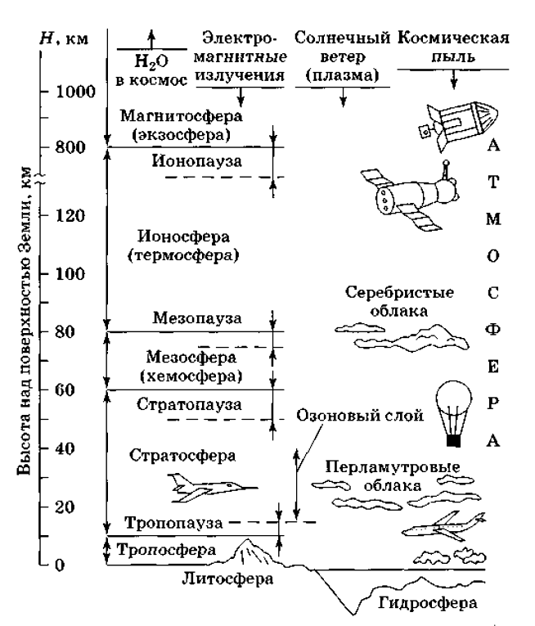
Рисунок 17.1 – Схема строения атмосферы
(по Н. И. Николайкину, 2004)

Древняя и современная атмосфера резко отличаются по составу. В прошлом атмосфера формировалась, в основном, из вулканических газов и состояла из образующихся в земных недрах летучих веществ: Н₂, паров Н₂О, СО₂, СН₄ . Свободный азот как продукт вулканической деятельности, соединяясь с водородом, который был в избытке, превращался в аммиак. С появлением фотосинтезирующих организмов состав атмосферы стал меняться, и произошел переход от бескислородной в кислородную атмосферу, с чем связаны основные этапы биологической эволюции. Главными составляющими атмосферу газами становятся азот, кислород, аргон, углекислый газ. В атмосферном воздухе содержится: азота – 78,08%, кислорода – 20,95%, аргона – 0,93%, углекислого газа – 0,03%. Остальные химические элементы и соединения – неон, гелий, водород, метан, криптон, сероводород, фтористый и хлористый водород, угарный газ, оксиды азота, йод, сернистый газ, ксенон, др. составляют менее 0,1%. Важнейшими компонентами атмосферы являются азот и углекислый газ. Необходим для дыхания, жизнедеятельности всех организмов кислород, обязательный компонент различных окислительных реакций. Большая роль из газов атмосферы принадлежит озону.
Озон – трехатомный кислород (О₃) присутствует в атмосфере от поверхности Земли до высоты 70 км. В приземных слоях воздуха он образуется под влиянием случайных факторов (грозовые разряды). Озон чрезвычайно ядовит, ПДК его в воздухе равна 0,00001%. Однако благодаря ему стало возможным существование жизни на Земле. В более высоких слоях атмосферы (стратосфере) озон образуется в результате воздействия ультрафиолетовой радиации Солнца на молекулы кислорода. Основная масса озона сосредоточена в стратосфере, и поэтому ее часто называют озоносферой. Слой максимальной концентрации озона – озоновый экран находится на высоте 20–25 км. Этот газ поглощает солнечную радиацию, при этом наиболее интенсивно – в ультрафиолетовой части, которая губительна для животных и растений. Благодаря озоновому экрану наиболее активная в биологическом отношении часть солнечной радиации не может губительно воздействовать на живые организмы. Всего озоновый слой поглощает около 13% солнечной энергии. Уменьшение озона в стратосфере, разрушение озонового слоя, которое наблюдается в последнее время, связано с антропическими факторами. Наиболее существенную роль в этом играют химические соединения хлор-фтор-углероды (ХФУ), которые широко используются с разными целями: как хладагенты в холодильниках и кондиционерах, пенообразующие агенты в огнетушителях, очистители электронных приборов, при химической чистке одежды, производстве пенопластиков, в аэрозольных смесях. Ранее хлор–фтор–углероды рассматривались как идеальные для практического применения химические вещества, поскольку они стабильны и не активны, не токсичны. Но сейчас известно, что они опасны для атмосферного озона. Когда ХФУ поднимаются до высоты 25 км, где концентрация озона максимальная, они подвергаются интенсивному воздействию ультрафиолетового излучения. Оно разрушает молекулы ХФУ, которые распадаются на компоненты, обладающие высокой реакционной способностью. Таким является, в частности, атомарный хлор – один атом хлора может разрушить до ста тысяч молекул озона. Сейчас выброс ХФУ в атмосферу исчисляется миллионами тонн, и действие только этих ХФУ будет продолжаться довольно длительное время. Опасность проблемы, вызванной поступлением в атмосферу хлор–фтор–углеродов, быть может, научит человека с большим вниманием относиться к новым веществам, поступающим в среду.

17.2 Процессы, происходящие в атмосфере

Процессы, происходящие в атмосфере, возникают и развиваются в основном в результате превращений энергии, поступающей к ней от Солнца. В атмосфере постоянно осуществляется преобразование лучистой энергии; происходит круговорот тепла, влаги и различных примесей; развиваются оптические, электрические и многие другие явления. Поскольку атмосфера находится в постоянном взаимодействии с поверхностью Земли, при изучении процессов, происходящих в ней, учитывается также влияние географических факторов – характера поверхности, особенностей рельефа и т. д.
Лучистая энергия в атмосфере и на земной поверхности. Основным источником энергии почти для всех природных процессов, происходящих на поверхности земли и в атмосфере, является лучистая энергия, поступающая на Землю от Солнца. Энергия, поступающая к поверхности земли из глубинных ее слоев, выделяющаяся при радиоактивном распаде, привносимая космическими лучами, а также излучение, приходящее к Земле от звезд, ничтожно малы по сравнению с энергией, поступающей на Землю от Солнца.
Кроме лучистой энергии, то есть электромагнитных волн, от Солнца приходят к Земле также различные потоки заряженных частиц, главным образом электронов и протонов, движущихся со скоростями в сотни и даже тысячи километров в секунду. Электромагнитные же волны распространяются со скоростью 300000 км/с. Солнце представляет собой газовый шар, состоит в основном из водорода (64%) и гелия (32%). На долю остальных элементов приходится всего 4% его массы. В недрах Солнца происходят сложные ядерные реакции, при которых выделяются огромные количества энергии. Нижняя, наиболее плотная часть солнечной атмосферы называется фотосферой (сферой света). Она является основным источником энергии, излучаемой Солнцем. Над фотосферой находится менее плотный слой солнечной атмосферы – хромосфера (окрашенная сфера). Еще выше расположена так называемая солнечная корона. Газы, образующие Солнце, находятся в непрерывном бурном движении. В фотосфере наблюдаются более темные образования, называемые солнечными пятнами. Они представляют собой огромные воронки, образовавшиеся в результате вихревых движений газа. В хромосфере наблюдаются колоссальные взрывы – протуберанцы, обнаруживаемые как огненно- красные выступы на внешнем контуре видимого диска Солнца. Количество солнечных пятен, вспышек, протуберанцев периодически изменяется, примерно один раз в одиннадцать лет их число достигает максимума. В годы максимума солнечных пятен активизируются и другие явления на Солнце: усиливаются излучение ультрафиолетовой радиации и интенсивность потоков испускаемых Солнцем частиц. В эти же периоды наблюдаются и резкие возмущения земного магнитного поля, нарушается радиосвязь, увеличивается повторяемость и яркость полярных сияний. Кроме 11-летнего периода колебаний солнечной активности, наблюдается еще и 80-летний ее период. Солнечная радиация, поступившая на верхнюю границу атмосферы, на своем пути до земной поверхности претерпевает ряд изменений, вызванных ее поглощением и рассеиванием в атмосфере. Радиация, поступающая от Солнца в атмосферу и затем на земную поверхность в виде пучка параллельных лучей, называется прямой. Значительная часть прямой радиации, пришедшей к верхней границе атмосферы, достигает земной поверхности. Часть солнечной радиации рассеивается молекулами атмосферных газов и аэрозолями и поступает к земной поверхности в виде рассеянной радиации. Часть солнечной радиации, отражающаяся от земной поверхности и атмосферы (в основном от облаков), называется отраженной радиацией. Количественно лучистая энергия характеризуется потоком радиации. Поток радиации – это количество лучистой энергии, которое поступает в единицу времени на единицу поверхности.
Тепловой режим атмосферы. Тепловым режимом атмосферы называют характер распределения и изменения температуры в атмосфере. Тепловой режим атмосферы определяется главным образом ее теплообменом с окружающей средой, то есть с деятельной поверхностью и космическим пространством. Важное в метеорологии понятие «деятельная поверхность» дано в 1884 г. известным русским ученым А. И. Воейковым, трудами которого заложены научные основы микроклиматологии в России. Внешней деятельной поверхностью А. И. Воейков назвал поверхность, воспринимающую и отдающую энергию, являющуюся источником температурных колебаний прилегающих слоев воздуха и почвы. Поскольку процессы поглощения и излучения радиации, испарения и теплообмена происходят не только на поверхности, но всегда охватывают слой различной толщины, то выделяют также деятельный слой земной поверхности, в котором практически полностью усваивается поглощенная радиация. За исключением верхних слоев, атмосфера поглощает солнечную энергию сравнительно слабо. В частности, непосредственно солнечными лучами тропосфера нагревается незначительно. Основным источником нагревания нижних слоев атмосферы является тепло, получаемое ими от деятельной поверхности. В дневные часы, когда приход радиации преобладает над излучением, деятельная поверхность нагревается, становится теплее воздуха, и тепло передается от нее воздуху. Ночью деятельная поверхность теряет тепло путем излучения и становится холоднее воздуха. В этом случае воздух отдает тепло почве, в результате чего сам он охлаждается. Перенос тепла между деятельной поверхностью и атмосферой, а также в самой атмосфере может осуществляться с помощью следующих процессов. Большое влияние на процессы нагревания и охлаждения прилегающего к деятельной поверхности слоя атмосферы оказывает ее характер. При этом, тепловые воздействия суши и водной поверхности на атмосферу неодинаковы: деятельная поверхность суши отдает воздуху значительно большую часть получаемого ею лучистого тепла (35–50%), чем поверхность водоемов, которая большую часть получаемого тепла отдает более глубоким слоям. Много тепла на водоемах затрачивается также на испарение воды и лишь незначительная его часть расходуется на нагревание воздуха. Поэтому в периоды нагревания суши воздух над ней оказывается теплее, чем над водной поверхностью. Когда же деятельная поверхность охлаждается путем излучения, то суша, накопившая достаточного запаса тепла, сравнительно быстро охлаждается и охлаждает прилегающие слои воздуха. Моря, океаны и большие озера в теплое время года накапливают в своей толще значительное количество тепла. В зимнее время они отдают его воздуху. Поэтому воздух над водными поверхностями зимой теплее, чем над сушей. Поверхности материков, в свою очередь, являются неоднородными. Леса, болота, степи, поля отдают воздуху неодинаковое количество тепла. Кроме того, почвы различных видов (чернозем, торф, песок) также оказывают неодинаковое термическое влияние на воздух. На температуру воздуха влияет снежный покров, способствуя понижению ее зимой. Объясняется это большой относительной излучательной и отражательной способностью снежного покрова. Существенное влияние на температуру воздуха оказывает растительный покров. Поверхность густого растительного покрова поглощает почти всю приходящую к ней радиацию и практически является деятельной поверхностью. Прилегающий к ней воздух днем прогревается, а по направлению вверх и вниз от этой поверхности температура убывает. Ночью над поверхностью растительного покрова в результате ее излучения воздух оказывается наиболее холодным. В редком растительном покрове охлажденный воздух несколько опускается до уровня с более густой листвой. Днем воздух над растительным покровом нагревается, а ночью охлаждается меньше, чем над оголенной почвой. Это объясняется большой теплоемкостью растительного покрова, а также тем, что часть лучистой энергии, поступающей на растительный покров, расходуется в нем на различные физические и биологические процессы, главным образом, на испарение. В лесу максимальные и минимальные температуры воздуха наблюдаются над кронами деревьев или, если листва редкая, несколько ниже крон. Поэтому наибольшие амплитуды также отмечаются над кронами, а выше и ниже они уменьшаются. В среднем температура в лесу ниже, чем на открытой местности. Повышая ночные минимумы и понижая дневные максимумы, лес сглаживает суточные колебания температуры. Амплитуда суточного хода температуры воздуха в лесу примерно на 2° меньше, чем на открытой местности. Следует также отметить, что сквозь кроны деревьев радиация проникает в ослабленном виде. Количество радиации, достигающей оснований деревьев, зависит от многих факторов, в том числе от высоты, плотности и вида растительного покрова, от угла падения солнечной радиации. В зрелом древостое оснований деревьев достигает менее 20% радиации, но эта величина может уменьшаться и до 5%. В околополуденные часы под полог молодого березового леса в стадии полной листвы проникает 5–8% радиации, поступающей к кронам. С началом листопада прозрачность лесного полога увеличивается; в октябре после окончания листопада радиация в лесу составляет 20% радиации над лесом. Что касается вертикального распределения суммарной радиации в молодом березняке, то наиболее сильное ослабление радиации происходит в нижней густой части крон, где задерживается около 40% радиации. У основания крон проникающая радиация может составлять 8% суммарной радиации над лесом. В лесу не только уменьшается количество коротковолновой радиации, достигающей поверхности почвы, но изменяется соотношение между прямой и рассеянной. Значительная часть прямой солнечной радиации трансформируется в рассеянную. В целом, лесные массивы ослабляют интенсивность радиации в синем участке спектра (0,40–0,45 мкм) и усиливают в красном и инфракрасном участках (0,65–0,75 мкм). Радиационный, как и тепловой, режим в лесу зависит от возраста и сомкнутости леса, от пород деревьев и других факторов. Зимой лиственный лес оказывает меньшее влияние на суточную амплитуду температуры, чем хвойный. В летний период, когда деревья покрываются листьями, разности амплитуд лес – открытая местность возрастают и становятся большими, чем в хвойном лесу. Вследствие ослабленного обмена между почвой, кроной и слоями атмосферы, расположенными выше крон, в лесу создаются благоприятные условия для повышенной влажности. В зависимости от структуры древостоя элементы влажности существенно изменяются по вертикали. Поскольку при сомкнутых кронах деревьев максимум температуры приурочен к поверхности крон, то здесь же наблюдается и максимум абсолютной влажности, обусловленной транспирацией деревьев. В кронах обычно фиксируется и максимум относительной влажности.
Водяной пар в атмосфере, испарение, облака. Процесс испарения заключается в том, что молекулы воды, обладающие наибольшими скоростями, преодолевают силы молекулярного сцепления и отрываются от водной или другой испаряющей поверхности. Затем они быстро распространяются в окружающем воздухе в результате молекулярной диффузии, конвекции и турбулентного перемешивания воздуха. Воздушными течениями пар переносится на большие расстояния в горизонтальном направлении. Кроме того, в атмосфере непрерывно происходит обратный процесс – переход молекул водяного пара из воздуха в воду или на поверхность почвы, растительного, снежного и ледяного покровов. Когда количество водяного пара над испаряющей поверхностью становится больше необходимого для насыщения, то есть когда число возвращающихся молекул начинает превышать число отрывающихся, то результирующим является процесс, обратный испарению – конденсация пара на поверхности. Количественно испарение характеризуется массой воды, испаряющейся в единицу времени с единицы поверхности. Эта величина называется скоростью испарения. Скорость испарения увеличивается с повышением температуры испаряющей поверхности. Объясняется это тем, что с повышением температуры увеличивается число сравнительно быстро движущихся молекул, способных оторваться от испаряющей поверхности. Видимое скопление продуктов конденсации или сублимации водяного пара на некоторой высоте называется облаком. Из облаков выпадают осадки, в них возникают грозы, они влияют на приток лучистой энергии к деятельной поверхности и тем самым на температурный режим почвы, водоемов и воздуха. Облака отличаются большим разнообразием форм и физического строения. В зависимости от условий образования все облака разделяются на три класса:
1 Кучевообразные – облака, сильно развитые по вертикали, но имеющие сравнительно небольшую горизонтальную протяженность. Они образуются в результате интенсивных восходящих (конвективных) движений воздуха.
2 Волнистообразные – слой облаков, имеющих большую горизонтальную протяженность и вид «барашков», валов или гряд. Они образуются в результате волновых движений в атмосфере.
3 Слоистообразные – слой облаков в виде сплошной пелены, горизонтальная протяженность которых в сотни раз превосходит их вертикальные размеры. Они образуются в результате медленных, плавных восходящих движений воздуха, в частности, над фронтальными поверхностями.
По составу облака делятся на три группы: 1) водяные (жидкокапельные), состоящие из капель воды; 2) ледяные (кристаллические), состоящие из ледяных кристаллов; 3) смешанные, состоящие из смеси переохлажденных водяных капель и ледяных кристаллов. Капли воды и кристаллы льда, выпадающие из облаков атмосферы на земную поверхность, называются атмосферными осадками. Количество осадков измеряют высотой слоя воды в миллиметрах, образовавшегося в результате выпадения осадков на горизонтальной поверхности при отсутствии испарения, просачивания и стока, а также при условии, что осадки, выпавшие в твердом виде, полностью растаяли. Слой осадков 1 мм, выпавших на площадь 1 м², соответствует массе воды 1 кг. Важной характеристикой осадков является их интенсивность, то есть количество осадков, выпадающих в единицу времени. Интенсивность как жидких, так и твердых осадков, определяется качественно. Визуально осадки делят на слабые, умеренные и сильные. Различают следующие виды осадков.
Твердые осадки:
– снег – ледяные или снежные кристаллы (снежинки), чаще всего имеющие форму звездочек или хлопьев (образуются из нескольких слипшихся между собой звездочек);
– снежная крупа – непрозрачные сферические крупинки белого или матово-белого цвета;
– снежные зерна – непрозрачные матово-белые палочки или крупинки;
– ледяная крупа – ледяные прозрачные крупинки, в центре которых имеется непрозрачное ядро;
– ледяной дождь – прозрачные ледяные шарики;
– град – кусочки льда различных форм и размеров.
Жидкие осадки:
– дождь – капли диаметром от 0,5 до 7,0 мм;
– морось – капли диаметром 0,05–0,5 мм, находящиеся как бы во взвешенном состоянии, так что падение их почти незаметно.
Смешанные осадки:
– мокрый снег – тающий снег или смесь снега с дождем.
По физическим условиям образования и по характеру выпадения различают осадки обложные, ливневые и моросящие:
– обложные осадки выпадают обычно из системы фронтальных слоисто-дождевых и высоко-слоистых облаков, а иногда и из слоисто-кучевых облаков, они охватывают одновременно большие площади и могут непрерывно или с короткими перерывами продолжаться в течение нескольких часов и даже десятков часов;
– ливневые осадки выпадают из кучево-дождевых облаков, они отличаются внезапностью начала и конца выпадения, обычно охватывают небольшую площадь;
– моросящие осадки выпадают из слоистых и изредка из слоисто-кучевых облаков.
Наименьшей интенсивностью обладают моросящие осадки, наибольшей – ливневые. Изучение интенсивности осадков, особенно ливневых, имеет большое практическое значение. Дождь, интенсивность которого превышает 1 мм/мин, принято называть ливнем. Ливни нередко наносят большой ущерб: смывают почву, вызывают рост оврагов, разрушают дороги, являются причиной паводков и наводнений. Поэтому для гидрологических и гидротехнических расчетов необходимо знать максимально возможную в данной местности интенсивность ливневых осадков.
По синоптическим условиям образования различают осадки внутримассовые и фронтальные: первые образуются внутри однородных воздушных масс, вторые связаны с прохождением фронтов.
Атмосферное давление и плотность воздуха. Атмосфера, окружающая земной шар, оказывает давление на поверхность земли и на все предметы, находящиеся над землей. В покоящейся атмосфере давление в любой точке равно весу вышележащего столба воздуха, простирающегося до внешней периферии атмосферы и имеющего сечение 1 см². Атмосферное давление измеряется высотой ртутного столба в барометре, уравновешивающего это давление. Соответственно единицей давления служит миллиметр ртутного столба (мм рт. ст.). В метеорологии единицей давления также служит паскаль (Па), его выражают и в гектопаскалях (гПа). В качестве единицы давления до недавнего времени использовали миллибар (мбар). Соотношение между единицами давления следующее: 1 гПа = 1 мбар = 0,75 мм рт. ст., 1 мм рт. ст. = 1,33 мбар = 1,33 гПа. Нормальным атмосферным давлением называется давление, равное весу столба ртути высотой 760 мм при температуре 0° С на уровне моря и широте 45°. Пространственное распределение атмосферного давления называется барическим полем. Барическое поле можно наглядно представить с помощью поверхностей, во всех точках которых давление одинаково. Такие поверхности называются изобарическими. Линии, соединяющие точки с одинаковым давлением на данной плоскости, называются изобарами. Для получения наглядного представления о распределении давления на земной поверхности строят карты изобар на уровне моря. Для этого на географическую карту наносят атмосферное давление, измеренное на метеорологических станциях и приведенное к уровню моря. Затем точки с одинаковым давлением соединяют плавными кривыми линиями. Карты изобар могут быть построены по результатам наблюдений в определенные моменты времени (синоптические карты), а также по средним многолетним данным за различные промежутки времени – месяц, сезон, год (климатологические карты). Вследствие неодинаковости атмосферного давления в разных точках атмосферы возникает ветер – движение воздуха относительно земной поверхности. Так как давление меняется по вертикали и по горизонтали, то воздух обычно движется под некоторым углом к земной поверхности. Но этот угол очень мал. Поэтому ветром большей частью считают горизонтальное движение воздуха. Ветер характеризуется скоростью и направлением. Направление ветра определяется той точкой горизонта, откуда дует ветер. Для обозначения направления ветра в метеорологии используют 16 точек горизонта, называемых румбами, а иногда азимут той точки, откуда дует ветер. Азимут – это путь, направление земного предмета, небесного светила. Азимут выражают в угловых градусах. Отсчет градусов ведется от севера через восток, так что северному направлению соответствует 0°, восточному – 90°, южному – 180°, западному – 270°. С изменением атмосферного давления связано возникновение таких явлений как циклоны и антициклоны. Циклоны (от гр. kyklon – кружащийся) – это область пониженного давления в атмосфере с минимумом в центре. Поперечник циклона составляет несколько тысяч километров. Характеризуется системой ветров, дующих против часовой стрелки в Северном полушарии, по часовой – в Южном полушарии. Погода при циклоне преобладает пасмурная с сильными ветрами. Антициклоны – область повышенного давления в атмосфере с максимумом в центре (1050–1070 гПа). Поперечник антициклона имеет протяженность порядка тысяч километров. Антициклон характеризуется системой ветров, дующих по часовой стрелке в Северном полушарии, против – в Южном полушарии. Погода при антициклоне малооблачная, сухая, ветры слабые.
17.3 Погода как определенное состояние атмосферы

Погода – это состояние атмосферы в рассматриваемом месте в определенный момент или за ограниченный промежуток времени (сутки, месяц). Она обусловлена физическими процессами, происходящими при взаимодействии атмосферы с космосом и земной поверхностью. Погода характеризуется метеорологическими элементами и их изменениями. Погода сильно влияет на развитие и урожайность сельскохозяйственных растений, на темпы полевых работ. Резкие смены погоды определяют состояние самочувствия человека и животных. Подробную характеристику погоды дают наблюдения на метеорологических станциях, которые делают не реже 4 раз в день (1, 7, 13, 19 часов). Результаты наблюдений зашифровываются по международному коду и передаются в Гидрометеоцентр, где составляется синоптическая карта. Синоптическая карта представляет собой географическую карту, на которую цифрами и символами нанесены результаты наблюдений на сети метеорологических станций в определенные моменты времени, воздушные фронты, сведения о погоде на определенное время. Карты составляют несколько раз в сутки, их сравнение позволяет установить направление движения циклонов и антициклонов, воздушных фронтов и сделать прогноз погоды. Обычно прогноз (предсказание) содержит данные об изменении облачности, осадков, ветра, температуры воздуха, об опасных явлениях – заморозках, грозах, др. В зависимости от периода заблаговременности предсказаний выделяют следующие прогнозы погоды – долгосрочный, краткосрочный, штормовое предупреждение:
– долгосрочный прогноз – прогноз погоды на срок от 3-х суток и более;
– краткосрочным прогнозом считают прогноз погоды сроком до 3-х суток;
– штормовое предупреждение – предсказание опасного метеорологического явления с заблаговременностью от 1 до 24 часов.
– агрометеорологические прогнозы – это научно обоснованные предположения о влиянии на развитие и продуктивность сельскохозяйственных культур ожидаемых метеорологических условий и необходимых агротехнических приемов для повышения урожайности.
Основными типами погоды являются следующие: 1) ясно, тихо (облачность 0–2 балла, ветер 0–2 м/сек); 2) ясно, ветер (облачность 0–2 балла, ветер 3 м/сек); 3) переменная облачность, тихо (облачность 3–7 баллов, ветер 0–2 м/сек); 4) переменная облачность, ветер (облачность 3–7 баллов, ветер 3 м/сек и более); 5) пасмурно, ветер (облачность 8–10 баллов, ветер 3 м/сек и более).
Лекция 18
Климат, его классификация, глобальные
экологические изменения климата

18.1 Понятие о климате, компоненты климатической системы
18.2 Классификация климата
18.3 Изменения климата под влиянием «парникового эффекта», его причины и последствия
18.4 Изменения климата Беларуси, мероприятия по смягчению воздействия на климат

18.1 Понятие о климате,
компоненты климатической системы

Климатом в глобальном понимании называют совокупность статистических состояний, проходимых системой «атмосфера – океан – суша – криосфера – биосфера» за многолетний период. Климат в узком смысле слова – это многолетний режим погоды, характерный для данной местности и характеризующийся определенными свойствами приземного слоя воздуха. Местный климат небольшой территории, формирующийся под влиянием особенностей подстилающей поверхности и других факторов, определяющих своеобразие режима радиации, температуры и влажности воздуха и почвы, скорости ветра и др. называют микроклиматом. Это микроклимат леса, поляны, луга, полей, берега реки, озера. Компонентами климатической системы являются атмосфера, океан, запасы снега и льда, поверхность суши, растительность и животный мир, непрерывно взаимодействующие и обменивающиеся между собой энергией и веществом. Отметим особенности некоторых из указанных компонентов. Звено климатической системы – криосфера состоит из морских льдов, ледниковых льдов и снежного покрова. В современную эпоху объем льда в криосфере равен 24000000 км³. Ледники распределяются по земному шару неравномерно. Основная масса их приходится на Антарктиду. Площадь антарктического льда составляет 90% площади всех ледников земной поверхности. На Арктику приходится 8% площади ледников и на горные районы континентов – 2%. Большие пространства на земном шаре занимают морские льды, а также снежный покров. Граница снежного покрова непрерывно меняет свое положение, перемещаясь то к югу, то к северу. Наиболее консервативным компонентом климатической системы является литосфера. Основные физические характеристики ее поверхностного слоя, называемого, как было отмечено, деятельным слоем, меняются сравнительно медленно под действием таких процессов, как почвообразование, ветровая и водная эрозия почв, опустынивание, изменения условий залесенности и др. Однако некоторые свойства поверхности суши могут меняться достаточно быстро. Например, теплопроводность, отражательная способность существенно изменяются из-за изменения увлажненности почвы, при возделывании почв в процессе сельскохозяйственного производства. Свойства звена климатической системы – биосферы в значительной степени определяются растительным миром. Размеры площадей, занятых растительностью, виды растительности, периоды вегетации растений наиболее всего определяют условия поглощения радиации солнца, тепло- и влагообмена с атмосферой, условия стока, а, следовательно, и влагообмена континентов с океаном. Границы растительного покрова непрерывно меняются в условиях сельскохозяйственного производства, а также, что особенно важно, в результате вырубки тропических лесов, которая происходила особенно интенсивно во второй половине 20-го столетия. Следствием этого стало опустынивание больших площадей земной поверхности. Компоненты климатической системы находятся в состоянии сложных нелинейных взаимодействий друг с другом, связаны прямыми и обратными связями. Так, посредством океанических течений осуществляется межширотный обмен теплом в океане. В процессе этого обмена из тропических широт в высокие широты переносятся массы теплой воды. В холодное время года тепло с водной поверхности посредством физических механизмов переносится в атмосферу. Таким образом, океан играет значительную роль в формировании особенностей поля температуры в атмосфере и особенностей циркуляционных процессов в ней. Циркуляция воздуха, в свою очередь, служит механизмом, посредством которого на континенты с поверхности океана переносится тепло и влага. В зависимости от физического состояния поверхности суши, интенсивности атмосферной циркуляции, свойств воздушных масс происходит определенный обмен теплом, влагой и количеством движения между атмосферой и континентами. Обмен влагой непосредственно между сушей и океаном выражается в форме стока рек и ледников. Сложные взаимодействия происходят между атмосферой, океаном и криосферой. Особую роль в процессах взаимодействия между звеньями климатической системы играет облачность. При образовании облачных полей выделяются большие количества тепла, которые существенно влияют на температурный режим атмосферы, формирование особенностей ее циркуляции. Облачность, с другой стороны, отражает большую долю солнечной радиации, а остальную часть преимущественно рассеивает. Определенное количество солнечной радиации поглощается облаками. Последний эффект вносит определенный вклад в формирование поля температуры в атмосфере. Состояние экологических систем биосферы определяется ресурсами тепла и влаги, которые формируются в результате преобразования солнечной радиации в процессе сложных взаимодействий между звеньями климатической системы. Однако, биосфера сама оказывает существенное влияние на состояние климатической системы. Растительный мир в большой мере определяет отражательную способность планеты, участвует в процессах влагооборота, является основным источником кислорода, регулирует наряду с океаном содержание углекислоты в атмосфере и тем самым влияет на ее температурный режим. Определенное влияние оказывает на климат и животный мир. Особая роль в этом принадлежит человеку. В результате хозяйственной деятельности людей изменяются свойства отдельных звеньев климатической системы, а, следовательно, и состояние системы в целом. Таким образом, звенья климатической системы находятся в очень сложной взаимной связи и обусловливают друг друга.
Основными климатообразующими факторами являются – солнечная радиация, циркуляция атмосферы, подстилающая поверхность, хозяйственная деятельность человека.
К внешним процессам, влияющим на глобальный климат Земли, относятся: приток солнечной радиации и его возможные изменения; изменения состава атмосферы, вызванные извержениями вулканов, притоком пыли из космоса, землетрясениями, падением метеоритов и астероидов и др.
К внутренним процессам относятся: взаимодействие атмосферы с океаном, поверхности суши и ледников; движение и изменения площади материков; изменение мощности и направления течений; облачность и растительный покров; антропогенные изменения и др.

18.2 Классификация климата

Сочетание климатообразующих факторов в различных географических условиях создает разные типы климата. Классификаций климата имеется много. По классификации В. Кеппена по температурному режиму выделяют 6 классов климата:
А. Тропические – среднемесячные температуры больше 17° С
в течение всего года.
Б. Субтропические – среднемесячные температуры больше 9° С
в течение 8-12 месяцев.
В. Умеренные – среднемесячные температуры больше 9° С
в течение 4-7 месяцев.
Г. Субарктические – среднемесячные температуры больше 9° С
в течение 1-3 месяцев.
Д. Полярные – среднемесячные температуры ни в одном
месяце не превышают 9° С.
Е. Сухие – испарение превышает осадки.

При классификации климата Л. С. Берг исходит из ландшафтно-географической зональности. Им предложено 12 типов климата:
1) вечного мороза;
2) тундр;
3) тайги;
4) лиственных лесов умеренной зоны;
5) муссонный в умеренных широтах;
6) степей;
7) средиземноморский;
8) зоны субтропических лесов;
9) внутриматериковых пустынь;
10) тропических пустынь;
11) саванн;
12) влажных тропических лесов.

18.3 Изменения климата под влиянием
«парникового эффекта», его причины и последствия

Изменение климата в прошлом происходило в основном под влиянием естественных процессов, поскольку результаты деятельности человека были незначительными. Нынешние прогнозы изменения климата на планете крайне противоречивы. Все более весомыми становятся антропогенные факторы. Приведем основные причины изменения климата.
1 Изменение характеристик орбиты нашей планеты, связанное с изменением угла ее наклона и изменением расстояния до Солнца.
2 Флуктуации интенсивности космических лучей.
3 Переполюсовка магнитного поля Земли.
4 Парниковые газы в атмосфере. В последние 15–20 лет выдвинулась в число наиболее серьезных экологических проблем – проблема изменения климата, которое прямо или косвенно обусловлено деятельностью человека. Рост народонаселения, землепользование, вырубка лесов, обновление технологий, экономический рост, производство и потребление энергии и топлива изменяют концентрации и распределение так называемых «парниковых газов» в атмосфере. парниковые газы прозрачны для коротковолновой радиации, но поглощают длинноволновую радиацию. Изменение поглощения или излучения солнечной радиации способно вызвать повышение температуры, повлиять на климат. Главной причиной возникновения «парникового эффекта» считается рост в атмосфере содержания углекислого газа (СО₂), закиси азота (N₂О), метана (СН₄), летучих неметановых органических соединений (ЛНОС), окиси углерода (СО), оксидов азота (NО_{х}), хлор-фтор-углеродов (ХФУ), галонов и тропосферного озона. Глобальное потепление, вызванное парниковым эффектом, уже началось – средняя температура на планете стала на 0,6° С выше, чем 100 лет назад. Из расчетов Международной комиссии по климатическим изменениям, при сохранении существующих тенденций использования ископаемого топлива и вырубки лесов средняя температура планеты к 2100 г. поднимется на 6° С. Результирующие изменения климата могут иметь далеко идущие последствия в результате подъема уровня Мирового океана (из-за таяния льдов), перераспределения осадков и более неустойчивой погоды. Можно ожидать: увеличения числа штормов и ураганов; затопления низко лежащих земель; перемещения плодородных областей и меньшей безопасности урожаев из-за засух и эрозии почв; потери запасов пресной воды в некоторых регионах, образования пустынь; вымирания некоторых видов животных и растений, так как они не смогут приспособиться к быстро меняющейся обстановке. Повышение температуры вызовет, в зависимости от районов мира, увеличение или уменьшение количества атмосферных осадков. В Северной Европе, включающей Балтийский регион, куда входит и Беларусь, может возрасти объем поверхностного и руслового стока. Важные последствия увеличения содержания СО₂ в атмосфере могут состоять для растений в увеличении скорости фотосинтеза, темпов продуцирования. Парниковый эффект приведет к увеличению вегетационного сезона, что, вероятно, проявится в увеличении урожаев сельскохозяйственных культур и лесной продукции. Этому будет способствовать и возросшая нагрузка по атмосферному азоту. Повышенная температура ускорит темпы разложения и минерализации увеличившегося количества органического вещества, и в конечном счете возрастет количество доступных биогенных элементов и гумусного материала. Увеличение температуры, темпов минерализации органического вещества, повышенное высвобождение азота, фосфора, поток их из почв во внутренние водоемы, моря увеличит биогенную нагрузку на них, стимулирует евтрофирование. Следствием этого процесса станет вторичное загрязнение, нарушение круговорота, состояния водных экосистем. изменение процессов внутри водосборов, таким образом, повлияет на состояние рек, озер, прибрежных вод (Я. Э. Кильстрем, 1997).
В общем, изменение климата, повышение температуры отразится на природных экосистемах, сельском и лесном хозяйствах, водных ресурсах. Социальные последствия указанных изменений будут весьма серьезными во многих странах.
5 Изменение ландшафтов, приводящее к изменению отражательной способности земной поверхности.
6 Выбросы аэрозолей в стратосферу, что приводит к уменьшению количества солнечной энергии, поступающей на Землю. Загрязнение тропосферы пылью повышает уровень ее замутненности, увеличивает облачность. Это ведет к похолоданию или к созданию так называемого эффекта ядерной зимы, вызванного ядерными взрывами на поверхности Земли, крупными вулканическими извержениями, падениями астероидов.
7 Влияние хозяйственной деятельности на влагооборот, приводящее к изменению режима осадков.

18.4 Изменения климата Беларуси, мероприятия по смягчению воздействия на климат

Наблюдения за климатом Беларуси позволяют отметить два мощных потепления в 20 веке: потепление, которое было в период с 1910 по 1939 гг. и текущее потепление (с 1964 г. по настоящее время). Последнее оказалось более мощным, чем предыдущее, в отдельные месяцы холодного времени года температура за тридцатилетний период возросла на несколько градусов. Потепление в первой половине 20 века имело радиационную природу, современное потепление имеет, по всей видимости, антропическую природу.
Подписание Рамочной Конвенции ООН по проблемам изменения климата почти 150 странами в Рио-де-Жанейро в июне 1992 г. свидетельствует о повсеместном признании того факта, что климатические изменения потенциально представляют собой существенную угрозу мировой экологии и экономическому развитию. Конвенция ставит перед сторонами-участниками цель – «индивидуально или совместно стабилизировать антропогенные выбросы двуокиси углерода и других парниковых газов». Республика Беларусь подписала указанную Конвенцию ООН и тем самым приняла на себя соответствующие обязательства по предотвращению изменения климата. В соответствии с этим в республике проведена работа по исследованию источников выбросов газов с парниковым эффектом, подготовлены национальные кадастры парниковых газов за 1990, 1994, 1995 гг. На основании программ развития отраслей народного хозяйства выполнен прогноз выбросов парниковых газов на период до 2010 г.; подготовлен «Национальный доклад Республики Беларусь о политике и мерах по снижению воздействия на климат».
Для придания высокого авторитета проблеме парникового эффекта в республике разработан макет Национальной программы по смягчению антропического воздействия на климат, на основании которого должны разрабатываться конкретные законодательные, нормативно-методические, экономические и технические меры по стабилизации выбросов парниковых газов на уровне 1990 г.

Лекция 19
минеральные ресурсы и их использование

19.1 минеральные ресурсы и их использование
19.2 Энергетика. Современные проблемы
19.3 Основы энергосбережения

19.1 минеральные ресурсы и их использование

Минеральные ресурсы, или ресурсы недр земли, которые называют также полезными ископаемыми или минеральным сырьем, как и топливно-энергетические ресурсы, являются основой развития современной индустрии и научно-технического прогресса. Многие отрасли промышленности полностью или частично базируются на минеральном сырье: черная и цветная металлургия, химическая промышленность, электростанции, работающие на минеральном топливе, строительная индустрия и др. Основная отрасль тяжелой индустрии – машиностроение с его многочисленными направлениями работает на минеральном сырье и минеральном топливе. Дальнейшее развитие мирового хозяйства немыслимо без широкого использования топливно-энергетических и минерально-сырьевых ресурсов.
К настоящему времени все ископаемые вещества (твердые, жидкие и газообразные) и геотермальная энергия сосредоточены в верхних частях земной коры. Среднее содержание химического элемента в земной коре называется кларком данного вещества. Более 99% массы земной коры составляют кларки восьми элементов: кислород – 47%; кремний – 29,6; алюминий – 8,1; железо – 4,7; кальций – 3; натрий – 2,5; калий – 2,5; магний – 1,9%;
В течение последних десятилетий в большинстве стран мира в связи с расширением масштабов производства имеет место рост суммарного потребления минеральных ресурсов и потребления их на душу населения, увеличиваются темпы роста добычи и использования.
Основной путь рационального использования полезных ископаемых как источников сырья и энергии состоит в совершенствовании способов добычи для повышения коэффициента извлечения их из недр при разработке месторождений, уменьшении отходов при добыче, в процессе обогащения и переработки, полная утилизация всех полезных компонентов.
Следует постоянно совершенствовать технологию производства – методы и способы превращения ресурсов в необходимую продукцию, природные материалы заменять синтетическими. Большое значение имеет расширение работ по геологической разведке с целью создания потенциальных запасов минерального сырья. При разработке минеральных ресурсов необходимо соблюдать комплекс мероприятий, направленных на охрану прилегающих к горнодобывающим предприятиям таких компонентов природной среды, как почва, растительность, рельеф местности, состав атмосферного возраста. Совершенствовать процессы добычи и использования полезных ископаемых в направлении более полного удовлетворения требованиям охраны окружающей среды и экологизации производства.

19.2 Энергетика. Современные проблемы

Известно, что энергия может быть преобразована из одной формы в другую. Превращение энергии присутствует в самых разных процессах, происходящих во вселенной, будь то процесс газового обмена и роста растений, промышленное производство или взрывы звезд. Энергия может существовать в нескольких формах. Так, движущиеся объекты, например автомобиль, обладают кинетической энергией, величина которой зависит от скорости и массы объекта. Энергия может быть также термальной или тепловой; основой для определения величины этого типа энергии является температура теплонесущего тела. Энергия может сохраняться в течение бесконечно долгого промежутка времени, т. е. она может «запасаться». Пища, древесина и нефть являются примерами материи, способной сохранять энергию в течение долгого времени до того момента, когда произойдет ее превращение, например, в тепло. Другой пример запасов энергии – вода в водохранилищах при гидроэлектростанциях. Некоторые из таких форм запасов энергии называются источниками энергии.
Природные источники энергии подразделены на две группы: относительно неисчерпаемые и исчерпаемые. В первую включены: ядерная реакция, солнечная энергия, энергия ветра и рек, морских приливов. Запасы их практически неисчерпаемы. Вторую группу составляют: минеральные топливные ресурсы (уголь, нефть, газ, сланцы, торф, уран). Мировой энергетический баланс складывается главным образом из источников энергии второй группы. Общие запасы минеральных (горючих) источников энергии по мере использования уменьшаются, а создание их в недрах Земли происходит чрезвычайно медленно, несопоставимо с темпами добычи и продолжительностью человеческой жизни.
Современные энергосистемы являются неотъемлемым компонентом инфраструктуры общества, в особенности в промышленно-развитых странах. Классификация использования энергии потребителями имеет общий характер. Традиционно рассматривается использование энергии в отдельных экономических секторах общества: в промышленности, на транспорте, в сельском хозяйстве, в частном, коммерческом и других секторах (банках, офисах, больницах, учебных и культурных заведениях). В развитых странах соотношение между разными потребителями энергии составляет: на транспорте и в промышленности примерно по 32%. Доля других потребителей энергии равна около 35%. В развивающихся странах соотношение имеет другой вид. На протяжении десятков лет наблюдается рост потребления электроэнергии. Причины этого разнообразные: в связи с ростом промышленности, сельскохозяйственного производства, развитием транспорта. Некоторые другие причины были изложены в лекции академика П. Л. Капицы «Глобальные проблемы и энергия», прочитанной в 1976 г. в Стокгольмском университете. Им отмечено, что рост потребления энергии связан с ростом материального уровня жизни людей в развитых странах, а также благодаря необходимости поднять уровень жизни в развивающихся странах. Истощение запасов минерального сырья, необходимого для промышленности, главным образом металлов, таких, как серебро, олово, медь, приводит к необходимости их извлечения из более бедных по содержанию руд. Уже сейчас оказывается необходимым добывать некоторые металлы (как, например магний), растворенные в морской воде. Это требует на единицу веса больших энергозатрат. Потребление энергии возрастает при борьбе с загрязнением окружающей среды, которое происходит в глобальном масштабе и принимает угрожающие размеры. Известно, что технологические процессы, при которых отсутствуют вредные выбросы (в таких производственных процессах, как, например, бумажное), ведут к увеличению потребления энергии. Дальнейшее повышение эффективности сельского хозяйства требует производства минеральных удобрений, что также приводит к росту энергетических затрат. В общем, большая роль энергетики в развитии материальной культуры человечества и объясняет, почему мировое потребление энергии растет.
Рост потребления энергии связан с необходимостью решения ряда возникающих глобальных проблем. Процессы превращения энергии, имеющие место в обществе, связаны не только с потерями в виде непригодной к использованию энергии, но также и с эмиссией веществ, вредных для окружающей среды. Для большинства операций, осуществляемых с помощью энергетики, используют энергию невозобновимых источников, как ископаемое топливо. Так как основным источником энергии является главным образом нефть и уголь, то сегодня продолжает оставаться актуальным загрязнение среды. При сгорании топлива в атмосферу выбрасываются такие вредные вещества, как оксиды азота, серы, улеводороды и твердые частицы (сажа). Эти вещества являются причиной таких процессов, как закисление почвы и воды, евтрофирование. Увеличение содержания в атмосфере отдельных веществ, к примеру, диоксида углерода, служит одной из причин возникновения парникового эффекта – экологической проблемы глобального характера. Более того, использование в качестве источников энергии прежде всего невозобновимых источников, темпы возобновления которых во много раз ниже темпов их добычи, показывает на несбалансированность современных энергетических систем. Необходимо коренное преобразование энергосистем.
Существенное значение в разрешении энергетических проблем имеет использование возобновимых источников энергии. Ими являются: энергия ветра, гидроэнергия, солнечная, термальная, фотоэлектрическая энергия (последняя используется в электронных приборах, наручных часах, калькуляторах, на маяках, в горных регионах). Некоторые технологии использования нетрадиционных видов энергии уже являются конкурентно-способными. Так, общая устойчивая мощность ветровых установок за период 1994–1995 гг. увеличилась вдвое (с 2000 до 4000 МВТ). Особенно широко они применяются в Калифорнии, Дании, Нидерландах, Индии, Германии. Этанол, вырабатываемый из сахарного тростника, с успехом используется в качестве моторного топлива в Бразилии.
Перспективной технологией является прямое преобразование солнечной энергии в тепловую или электрическую. При увеличении отдачи и уменьшении затрат использование солнечной энергии существенно растет. Основными факторами, которые должны учитываться при использовании различных источников энергии, и которые в конечном итоге определяют будущее развитие энергетики, являются следующие: это потребности в том или ином виде энергии (механическая, электрическая, тепловая, химическая и т. д.); энергетические ресурсы, их степень универсальности для использования, воздействие на окружающую среду; годовая мощность источников энергии и плотность потока, ими создаваемая; энергоотдача, т. е. отношение количества энергии, полученного от преобразователя за срок службы, к количеству энергии, затраченной на создание данного преобразователя и его эксплуатацию. Совершенно очевидно, что данная величина должна быть больше единицы и она является важнейшим экономическим параметром.
Разнообразие условий, оказывающих влияние на развитие энергетики, неравномерность их распределения по земному шару, показывает сложность проблемы прогнозирования потребностей в энергетических ресурсах на дальнюю перспективу. Перечислим факторы, которые положены в основу прогнозов, сделанных в конце 70-х годов. Они наиболее четко изложены в геометрической прогрессии и за последнее пятнадцатилетие прирост составляет 5% в год. Это наиболее высокий показатель роста в мировом народном хозяйстве, и всюду капиталовложения в энергетику являются доминирующими. Однако последующие годы привели к изменению этой точки зрения. Основной урок, который может быть сделан из анализа процессов, характерных для предыдущих десятилетий, – это расточительность, с которой ведет человечество свое энергетическое хозяйство, и ему следует с большим уважением относиться к «эволюционному опыту» природы.
Таким образом, энергосистемы ассоциируются с целым рядом проблем, такими как уменьшение запасов ресурсов, загрязнение окружающей среды. Для того, чтобы выполнить международные соглашения по устойчивому развитию (Повестка на XXI век) и охране окружающей среды, необходимо, чтобы энергетические проблемы стали более сбалансированными. Главным условием этого является увеличение эффективности использования энергии во всех секторах общества. Сегодня существует много технических и организационных возможностей, реализовав которые, можно обеспечить основные и неосновные потребности, используя значительно меньшее по сравнению с настоящим количество энергии. Необходимо использовать нетрадиционные источники энергии.
Проблемы энергетики служат предметом обсуждений на международном уровне. Имеются международные организации: МАЭ – Международное агентство по энергии, ВСЭ – Всемирный совет по энергии.

19.3 Основы энергосбережения

Анализ процессов по использованию энергии в последние десятилетия показывает на расточительность, с которой человечество ведет свое энергетическое хозяйство. Поэтому важное значение приобретают вопросы энергосбережения. Энергосбережение находится в соответствии с более широкой проблемой ресурсосбережения. Под ресурсосбережением понимают производство, технологию и реализацию конечных продуктов с минимальным расходом материалов и энергии на всех этапах производственного цикла (от добывающих до сбывающих отраслей) и с наименьшим воздействием на природные экосистемы и человека. Это, прежде всего энергетическая эффективность – соотношение между затрачиваемой (или имеющейся) энергией и полезным продуктом, получаемым при этих затратах. Превращение, например, высококачественной энергии, извлекаемой из ядерного топлива, в тепловую с температурой в несколько тысяч градусов и далее в высококачественную электроэнергию, а затем использование этой энергии для поддержания температуры в доме на уровне 20° С является чрезвычайно расточительным процессом. Как отмечают в литературе, использовать высококачественную энергию для производства низкокачественного тепла – «это все равно, что резать масло циркулярной пилой или бить мух кузнечным молотом». Поэтому основным принципом использования энергии должно быть соответствие качества энергии поставленным задачам. За рубежом для обогрева жилищ стали применять солнечную энергию, энергию ветра, энергию термальных источников и пр., в районах с холодным климатом – наилучшим способом отопления является создание зданий, абсолютно изолированных от внешней среды. Приведенные примеры показывают на то, что немалую роль в повышении эффективности использования энергии может сыграть строительная индустрия. В 1985 г. (В. В. Алексеев, 1990) на отопление и освещение зданий в промышленно развитых странах затрачивалось столько энергии, что это было почти эквивалентно объему нефти, добываемой странами ОПЕК. Эта статья расхода может быть существенно уменьшена за счет внедрения конденсирующих печей, которые утилизируют значительную часть тепла, содержащегося в уходящих газах, и поэтому потребляют почти на 30% меньше топлива по сравнению с традиционными газовыми печами и выбрасывают меньше вредных веществ в атмосферу. Использование прогрессивных строительных материалов позволит резко сократить теплопотери через окна, двери и стены. На обогрев, например, некоторых домов с суперусиленной теплоизоляцией (США) требуется на 70% меньше тепла по сравнению с обычным домом американской постройки. В некоторых домах в Швеции отмечалась еще большая экономия тепла. Существенную роль в энергосбережении должны играть указанные выше ее альтернативные источники. В общем, решение энергетической проблемы заключается в дальнейшем развитии энергосберегающих технологий, использовании экологически безопасных и экономичных методов.
В современном обществе можно выделить два типа общества: общество одноразового потребления, создающее отходы, и природосберегающее общество. Первый тип общества базируется на использовании как можно большего количества энергии и вещества и с большой скоростью превращает высококачественную энергию в низкокачественную, вещества в отбросы, загрязняющие компоненты. Основой природосберегающего общества является разумное использование энергии и рециркуляция вещества, вторичное использование невозобновимых ресурсов, сокращение потребления и потерь энергии и ресурсов. При этом особенно важно эффективно использовать энергию, не применяя без особой необходимости ее высококачественные виды. В этом обществе будущего на всех уровнях (локальном, региональном, глобальном) не должен быть превышен порог экологической устойчивости окружающей среды. Для ограничения потерь ресурсов и предотвращения загрязнения необходимо учитывать информацию о воздействиях на окружающую среду на «входе» в нее.
Таким образом, уменьшению давления энергетики на окружающую среду может способствовать снижение энергетических трат в результате экономии энергии, совершенствование технологий, формирование нового мышления, которое ставит на первое место общечеловеческие ценности, экологию и культуру.

Лекция 20
Биологические ресурсы, их охрана

20.1 Биоресурсы, их компоненты, роль и охрана биоресурсов
20.2 Понятие о биоразнообразии, его сохранение и использование
20.3 Особо охраняемые природные территории и объекты, особо охраняемые территории и объекты Беларуси
20.4 Красная книга

20.1 Биоресурсы, их компоненты, роль и охрана биоресурсов

Флора и фауна представляют собой важную часть биосферы нашей планеты. Общее количество видов растений и животных Земли составляет более 2,5 млн., из них растений порядка 500 тыс., животных – более 2 млн. Показателем биологического разнообразия (Национальная стратегия и план действий по сохранению и устойчивому использованию биологического разнообразия Республики Беларусь, 1997) растительного мира Беларуси является наличие 11,5 тыс. видов, среди которых высших растений до 2100, низших – 9000–9500 видов. Эндемичных видов нет. В Красную книгу Беларуси занесено 180 видов растений. Показателем биологического разнообразия животного мира служит наличие в его составе 457 видов позвоночных и более 30 тыс. видов беспозвоночных различных групп животных. Млекопитающие представлены 73 видами. Одним из наиболее уникальных видов млекопитающих является зубр беловежской линии (формы), численность его равна около 300 особей. Количество видов других групп позвоночных животных составляет: птицы – 298, рептилии – 7, земноводные – 12, рыбы и круглоротые – 62. В фауне Беларуси отсутствуют эндемики, но сохраняется ряд видов, представляющих реликтовые остатки фауны древних эпох (белая куропатка, золотистая ржанка, чернозобая гагара, крапчатый суслик, обыкновенный хомяк, степной лунь, др.). В Красную книгу Беларуси занесено 97 видов позвоночных и 85 видов беспозвоночных животных, находящихся на территории республики в наиболее угрожаемом состоянии. Большое количество видов животных, кроме национального, имеют международный охранный статус, а также охраняются в соответствии с международными конвенциями.
Растения и животные играют большую роль в биосфере и для человека. Велика роль растений в природе в первую очередь благодаря их свойству осуществлять процесс фотосинтеза – источнику существования, процветания и развития жизни на Земле. Усваивая в процессе фотосинтеза двуокись углерода, воду, минеральные компоненты (азот, фосфор и др.), растения, как было отмечено ранее, образуют органические вещества – источник пищи и энергии всех живых организмов и выделяют кислород. Кислород нашей планеты является производным жизнедеятельности автотрофных организмов. Растительность, прежде всего лес, играет большую климатообразующую, водоохранную, почвозащитную роль. Растения и животные играют исключительно важную роль в миграции химических элементов, в поддержании существующих в природе взаимосвязей. Большое значение они имеют в формировании ландшафтов, образовании почвы и коры выветривания. При участии растений и животных формируется химический состав вод, возникает особая приземная атмосфера. Жизнь растений и животных тесно связана друг с другом. Одни животные являются опылителями растений (многие насекомые, некоторые птицы – колибри, нектарницы, цветочницы, отдельные виды летучих мышей), другие – переносчиками их семян (многие птицы и млекопитающие). Значительное число растений совсем не могло бы существовать без животных, так как без помощи последних они не могут опыляться или расселяться. Многие животные (растительноядные) поедают растения, способствуя этим улучшению или наоборот ухудшению (при перевыпасе) растительного покрова. Есть однако животные (насекомые и др.), вызывающие у растений заболевания и повреждения, нередко приводящие к гибели растений. От характера растительности и животного мира во многом зависит характер биогеоценоза, его морфологическая и функциональная структура, биогеоценотическая деятельность его компонентов. Все это определяет ту большую роль, которую они играют в природных биогеоценозах (экосистемах). Участвуя в круговороте веществ в природе, влияя на состояние и развитие ее компонентов, растения и животные играют большую роль в жизни биосферы и особенно в поддержании «системы динамического равновесия» в живой природе.
Велико значение растительности и животного мира в жизни человека. Они служат источником разнообразных пищевых продуктов, технического и лекарственного сырья, строительных материалов. Флора и фауна используются при выведении новых пород животных и сортов растений, для улучшения качества имеющихся домашних и культурных форм. Общеизвестно эстетическое значение растений и животных. Они служат объектом научных исследований, в том числе медицинских, в области биотехнологии.
Вместе с тем, среди растений и животных есть вредители сельскохозяйственных растений и сорняки на обрабатываемых землях и пастбищах, возбудители заболеваний. Некоторые виды животных участвуют в поддержании природно-очаговых заболеваний человека, являются прокормителями кровососущих паразитов. В отдельных местах приходится бороться с зарастанием водоемов высшей водной растительностью, массовым развитием водорослей в них, следствием чего является дефицит кислорода, заморы рыб, появление в воде токсических веществ, ухудшение качества воды, нарушение круговорота веществ. Имеются виды растений и животных, создающие биологические помехи в судоходстве, при водопользовании и водоснабжении – эксплуатации гидротехнических сооружений и водоводов вследствие жизнедеятельности обрастателей, древоточцев, камнеточцев.
Оценивая отдельные виды растений и животных, следует однако иметь в виду то, что значение каждого из них разностороннее и может меняться в зависимости от местообитания, времени года, численности, характера хозяйственной деятельности человека. Для определения степени вреда и пользы тех или иных видов необходим тщательный учет условий их обитания, знание конкретного значения видов в жизни природы и хозяйстве человека. Отношение человека к разным видам животных и растений должно основываться на принципе: каждый вид обладает уникальным генофондом, имеет или может иметь в будущем определенное положительное значение. Поэтому уничтожение какого-либо вида животных или растений является недопустимым без особых для этого оснований.
Человек своей деятельностью оказывает как положительное, так и отрицательное влияние на растительность и животный мир. Положительное влияние на растения выражается в возделывании разнообразных культурных форм, дающих высокий урожай и большое количество зеленой массы, участвующей в фотосинтезе. человеком проводятся работы по лесовозобновлению, облесению открытых территорий, озеленению населенных пунктов, а также по борьбе с вредителями и болезнями растений. влияние деятельности человека на животных проявляется и в увеличении численности определенных видов. Под влиянием человека возник совершенно новый, так называемый культурный ландшафт, со специфичной для него фауной. Некоторые виды животных нашли в нем настолько благоприятные условия, что стали встречаться только или почти только в нем. К их числу принадлежат, например, такие виды, как сизый голубь, домовой и полевой воробьи, деревенская и городская ласточки, галка, грач и др. Фауна культурного ландшафта имеет обедненный видовой состав, но довольно высокую численность составляющих ее видов. В культурном ландшафте могут уживаться по соседству с человеком промысловые виды (лось, косуля, белка, тетерев, утки).
Отрицательное воздействие человека на растительность и животный мир осуществляется двояким путем: прямым – непосредственным уничтожением и косвенным – изменением условий существования. Многие животные и растения подвергаются одновременному воздействию того и другого фактора. В результате отрицательного воздействия человека наблюдается процесс сокращения растительного покрова Земли (особенно лесного), обеднения видового состава растительности и животного мира. Часть видов растений и животных исчезли полностью, другие перешли в ранг редких и исчезающих. Поэтому возникла необходимость безотлагательных мер по охране флоры и фауны, сохранению биоразнообразия и генофонда планеты, восстановлению биоресурсов и их рациональному использованию. Научно обоснованное природопользование также предусматривает использование растений и животных в научных, культурно-просветитель-ских, воспитательных и эстетических целях, использование полезных свойств жизнедеятельности животных – почвообразователей, естественных санитаров среды, опылителей растений, использование животных, растений для получения продуктов их жизнедеятельности. Важную роль в охране биологических ресурсов играет наличие Красной книги, сети особо охраняемых территорий, создание правовых основ охраны окружающей среды.

20.2 Понятие о биоразнообразии, его сохранение
и использование

Биоразнообразие (разнообразие организмов, населяющих Землю, и их природных сочетаний) включает в себя виды растений, животных, грибов, микроорганизмов, а также те экосистемы и экологические процессы, частью которых они являются. Оно также включает генетическое разнообразие.
Сохранение и устойчивое использование биоразнообразия важно для обеспечения потребностей людей в сельскохозяйственных продуктах, медицинских препаратах, эстетических услугах и т. д. Например, в США ежегодно производится около 4,5% валового национального продукта за счет диких видов. Стоимость лекарств, производимых в мире из дикорастущих растений и естественных продуктов является высокой. И сейчас даже сложно предположить, каким эколого-экономическим ущербом может обернуться потеря даже одного вида в будущем.
Мощная трансформация природных комплексов в результате различных форм хозяйственной деятельности, значительный пресс человека приводят к серьезным негативным изменениям биоты, возрастают потери разнообразия живой природы, вследствие исчезновения биологических видов, включая виды, которые имеют ценность или потенциальную ценность для людей, а также являются важными для поддержания баланса экосистем. В Беларуси, в том числе и на Гомельщине, наблюдается тенденция необратимого исчезновения видов, снижения численности охотничье-промысловых животных, изменение структуры флористических и фаунистических наземных и водных комплексов, появление значительного числа редких и находящихся под угрозой исчезновения видов. Однако известно (Л. М. Сущеня, М. М. Пикулик, 1990), что потеря даже пятой части имеющихся, например, видов животных будет означать потерю экологического равновесия, неизбежно ведущего к деградации экосистем. Биологическое же разнообразие, сохранение генофонда живых организмов обеспечивает поддержание биотического круговорота, устойчивого функционирования экосистем. Важным экологическим принципом при правильном природопользовании является не только сохранение видового разнообразия растений и животных, но и охрана среды обитания, условий размножения и путей миграции животных, сохранение целостности естественных сообществ, обоснованное рациональное использование и воспроизводство биоты, регулирование ее численности в целях охраны здоровья населения и предотвращения хозяйственного ущерба.
Природные экосистемы в их естественном состоянии являются весьма устойчивыми объектами. В результате естественного отбора, происходящего на фоне биоценотических взаимодействий – трофических (пищевых), конкурентных, других – в любых абиотических условиях складывается комплекс видов, каждый из которых максимально приспособлен к сложившемуся состоянию среды. Этот комплекс обладает устойчивыми значениями экологических характеристик. Изучение устойчивости сообществ в наземных, почвенных и водных экосистемах, выяснение механизмов, разработка критериев устойчивости представляет в настоящее время важную проблему, решением которой занимаются многие исследователи (Ю. А. Израэль, М. Я. Антоновский, С. М. Семенов и др., 1988). Эти исследования показывают, что механизм возникновения неустойчивости природных экосистем может быть разным, находясь в зависимости от неполного знания экологических, общебиологических закономерностей, от реализации неудачной схемы управления процессом. Типичным примером такого рода ситуации является использование пестицидов в сельском и лесном хозяйствах. Мировое производство пестицидов достигло огромной величины. Несмотря на интенсификацию их применения, потери урожая от вредителей, других опасных организмов остаются велики. Одной из причин такого явления служит то, что при проведении химической борьбы с вредителями – фитофагами в значительной степени уничтожаются полезные насекомые, в том числе хищники фитофагов. Человек же «оплачивает» то, что естественные враги фитофагов делают бесплатно. Интенсивность химической борьбы достигает порой очень высоких значений и система продуцент – консумент первого порядка (фитофаги) – консумент второго порядка (хищники) может постепенно выходить из равновесия, в связи с гибелью консументов 2-го порядка, последующего подъема численности фитофагов и дальнейшей вынужденной интенсификации химической обработки. Экономически это приводит к огромным затратам, с позиций экологических – к катастрофическому загрязнению природной среды. Таким образом видно, что деятельность человека требует точного знания естественных закономерностей. Не считаться с этой аксиомой нельзя, если мы хотим сохранить экосистемы, качество среды обитания.
Проблема сохранения биологического разнообразия (биоразнообразия) и устойчивого (неистощительного) использования природных биологических ресурсов вынуждают людей всех стран совместно искать пути предотвращения обеднения природных экосистем, частью которых мы все тоже являемся. На конференции ООН в Рио-де-Жанейро (1992) представителями 179 государств была принята Конвенция по биоразнообразию. В конвенции по биоразнообразию в качестве важнейших поставлены следующие задачи:
– сохранение биоразнообразия;
– устойчивое использование его компонентов;
– справедливое и равноправное получение выгод, возникающих в результате использования генетических ресурсов.
Республика Беларусь подписала и ратифицировала указанную конвенцию. В соответствии с ней разработана Национальная стратегия и план действий по сохранению и устойчивому использованию биологического разнообразия. Данный документ является основополагающим руководством в осуществлении практических шагов по пути сохранения биологического разнообразия нашей страны в интересах настоящего и будущего поколений.
20.3 Особо охраняемые природные территории
и объекты, особо охраняемые территории и объекты Беларуси

С проблемой сохранения биоразнообразия тесным образом связано создание и функционирование особо охраняемых природных территорий (ООПТ). ООПТ – это территории общенационального достояния, где располагаются природные комплексы и объекты, которые имеют особое природоохранное, научное, культурное, эстетическое, рекреационное и оздоровительное значение, решениями органов государственной власти полностью или частично изъятые из хозяйственного использования с установлением режима особой охраны. создание ООПТ вытекает из необходимости прямого регулирования природопользованием, непосредственным государственным воздействием, связанным главным образом с правовым и нормативным регулированием.
С учетом особенностей режима различаются следующие категории ООПТ: заповедники, национальные парки, заказники, памятники природы и др. (рисунок 20.1).

Рисунок 20.1 – Приоритетные типы охраняемых природных территорий (по В. А. Вронскму, 1997)
Заповедник – особо охраняемая территория (акватория), нацело исключенная из любой хозяйственной деятельности (в том числе посещения людьми) в целях сохранения в нетронутом виде природных комплексов (эталонов природы), охраны видов живого и слежения за природными процессами. Нередко на площади заповедника имеются особо ценные природные объекты (редкие и исчезающие виды, выдающиеся памятники природы, например, особо старые деревья). Из заповедников мира выделяют биосферные заповедники – это охраняемые, наиболее характерные, эталонные участки биосферы в различных географических зонах Земли (их также определяют как типичные участки, нетронутые или слегка измененные хозяйственной деятельностью). Биосферные заповедники выделяются по программе ЮНЕСКО «Человек и биосфера», с целью их сохранения, исследования и (или) мониторинга.
Национальные парки (НП) – обширная территория, включающая особо охраняемые природные ландшафты, не подвергшиеся существенному воздействию со стороны человека. Помимо главной задачи сохранения природы в относительной неприкосновенности, предназначены для рекреационных целей.
Заказник – участок территории или акватории, в пределах которого постоянно или временно запрещены отдельные формы хозяйственной деятельности для обеспечения охраны определенных видов, отдельных биоценозов, экологических компонентов, пейзажа в целом и других достопримечательностей. Различают геологические, фаунистические и другие заказники.
Памятники природы – отдельные природные объекты, имеющие научное, историческое и культурно-эстетическое значение (например, водопады, геологические обнажения, вековые деревья, палеонтологические объекты и др.).
Основная задача охраняемых территорий – сохранить для наших потомков уникальные уголки природы.
Особо охраняемые территории и объекты Беларуси. В Беларуси к особо охраняемым территориям и объектам (ООПТиО) относятся: Березинский биосферный заповедник, Полесский радиационно-экологический заповедник, 4 национальных парка – Беловежская пуща, Припятский, Браславские озера, Нарочанский и 782 заказника, 661 памятник природы. Общая площадь ООПТиО составляет 1443,8 тыс. га (6,9% общей территории Республики).
Из особо охраняемых территорий заповедники и национальные парки представляют собой крупные региональные научные, природоохранные, туристические и образовательные центры. Старейшим из них не только в Беларуси, но и в Европе, является Беловежская пуща. Как охраняемая природная территория, Пуща известна с 14 века, как государственный заповедник в Беларуси была образована 25 декабря 1939 года. Беловежская пуща дошла к нам сквозь столетия в относительно ненарушенном состоянии, и это является заслугой многих поколений людей, живших и живущих на этой территории. Пущу по праву называют «Жемчужиной Беларуси». Подтверждением этого являются ее высочайшие титулы: Мировое наследие (в 1992 году решением ЮНЕСКО ГНП «Беловежская пуща» включен в Список Всемирного наследия человечества), Диплом Совета Европы, биосферный заповедник. Беловежская пуща известна прежде всего тем, что именно отсюда началось возрождение европейского зубра как вида. Кроме того, здесь сохранились уникальные массивы девственных лесов, произраставших ранее по всей Европе.
Широкую известность Беловежская пуща получила также после выполнения Проекта ГЭФ (Глобальный Экологический Фонд) «Охрана биологического разнообразия лесов Беловежской пущи» (1992–1995 гг.), в результате которого разработана стратегия сохранения Беловежского первобытного леса и установлены международные связи.
Национальный парк «Нарочанский» создан в соответствии с указом Президента Республики Беларусь 29 июля 1999 г. Он расположен на территории трех областей – Минской, Витебской и Гродненской и занимает площадь 94 тыс. га. Национальный парк является комплексным природоохранно-хозяйственным и научно-исследовательским учреждением, создан в целях сохранения уникальных природных комплексов, более полного и эффективного использования рекреационных возможностей природных ресурсов его территории. Основными задачами Национального парка являются: сохранение природного комплекса Нарочанской группы озер как исторически сложившегося ландшафта и генетического фонда растительного и животного мира, типичного для Нарочанского региона; организация экологического просвещения и воспитания населения; проведение научных исследований, связанных с разработкой и внедрением в практику научных методов сохранения биологического разнообразия, изучением природных объектов и комплексов; разработка и внедрение в практику научных методов охраны природы и природопользования; сохранение культурного наследия (объекта этнографии, археологии, истории, палеонтологии и др.); организация рекреационной деятельности; ведение комплексного хозяйства на основе традиционных методов и передовых достижений природопользования.
Из других ООПТиО в национальном парке «Припятский» сохранены уникальные пойменные дубравы, на территории Березинского биосферного заповедника находятся крупнейшие в Европе нетронутые массивы верховых болот. Для национального парка «Браславские озера», как и парка «Нарочанский», характерны уникальные для Беларуси ландшафтно-озерные комплексы с богатым разнообразием водной и наземной флоры и фауны.
В век научно-технического прогресса, когда природные ресурсы Земли стали подвергаться огромному воздействию, и охрана окружающей среды стала одной из самых актуальных проблем современности, роль особо охраняемых территорий в плане сохранения отдельных компонентов ландшафтов, флоры, фауны и биологического разнообразия в целом велика и постоянно возрастает.

20.4 Красная книга

Интенсивная антропогенная трансформация природных комплексов, все возрастающее потребление природных и, в частности, биологических ресурсов повсеместно приводят к количественной и качественной деградации окружающей среды, одно из проявлений которой – резкое сокращение численности или полное уничтожение популяций многих видов животных и растений.
Среди разных аспектов этой важной проблемы следует отметить этический – человек как носитель разума не имеет морального права на полное уничтожение тех или иных видов существ, возникших на Земле в результате длительных эволюционных процессов; экологический – каждый живой организм является элементом сложноорганизованных экосистем, связанных множеством функциональных связей (в том числе пищевых) с другими элементами, в связи с чем уничтожение популяции какого-либо организма в экосистеме приводит к ее существенным, в ряде случае необратимым преобразованиям; эстетический – многие декоративные виды животных и растений служат источником удовлетворения культурных (эстетических) и духовных потребностей человека, причем фоновые виды придают определенный облик ландшафтам, повышая его пейзажно-эстетические свойства. Проблема сохранения биологического разнообразия, охраны биологических ресурсов многогранна и важна с позиций других аспектов.
Международный союз по охране природы (МСОП), созданный в 1948 г. по инициативе ЮНЕСКО, провел большую работу по выяснению численности тех видов животных и растений, которым угрожает исчезновение, разработке проектов, программ и мероприятий по охране и изучению их популяций в естественных местообитаниях. Международным союзом охраны природы учреждена Красная книга. Все виды животных и растений для обеспечения дифференцированного подхода в определении охранных мер были подразделены на категории. В 90-х годах 20 в. Международным союзом по охране природы при содействии Комиссии по выживанию видов (SSC) начат процесс пересмотра принятых категорий Красной книги. В 1994 г. Совет МСОП принял новые категории и критерии, которые дают возможность оценить риск вымирания вида или более низкого таксона.
В Беларуси на основании материалов многолетних исследований ученых в 1981 г. вышло первое, в 1993 г. – второе издание Красной книги. Со времени второго издания изменилось состояние некоторых видов, но еще в большей степени углубились знания и представления о них, усовершенствовались подходы и методы определения угроз их существованию и путей охраны. Поэтому требовалась подготовка нового издания Национальной Красной книги, в котором учитывались бы как национальные природоохранные приоритеты, региональная специфика, так и использовались универсальные подходы и критерии, международный опыт. Третье издание Красной книги было опубликовано в 2004 г. Оно включает четыре категории:
I категория наивысшей национальной природоохранной значимости включает таксоны, имеющие очень низкую или быстро сокращающуюся численность, спасение которых невозможно без осуществления комплекса специальных мер, а также таксоны, национальная популяция которых имеет высокую международную значимость;
II категория включает таксоны, в настоящее время не находящиеся под прямой угрозой исчезновения на территории Беларуси, но имеющие неблагоприятный международный или европейский охранный статус, низкую численность, тенденцию к неуклонному ее сокращению;
III категория включает таксоны, не находящиеся под прямой угрозой исчезновения, но подверженные риску вымирания в среднеотдаленном будущем;
IV категория объединяет таксоны, не относящиеся к трем предыдущим категориям, но близкие к ним, имеющие неблагоприятные тенденции на окружающих территориях или зависимые от осуществления мер охраны.
В настоящее издание Красной книги в том «Растения» включено 274 вида представителей флоры Беларуси, в том числе 173 вида сосудистых растений, 27 видов мохообразных, 21 вид водорослей, 24 вида лишайников, 29 видов грибов. В списках видов имеются следующие представители: из сосудистых растений – кувшинка белая, ветреница лесная, купальница европейская, дуб скальный, береза карликовая, зверобой горный, фиалка горная, клюква мелкоплодная, рододендрон желтый, молодило русское, альдрованда пузырчатая, водяной орех плавающий, плющ обыкновенный и др.; из мохообразных – сфагнум Линдберга, сфагнум мягкий и др.; из водорослей – носток сливовидный, цимбелла изогнутая, хара нитевидная, кладофора эгагропильная и др.; из лишайников – калициум усыпанный, хенотека тонкая, уснея ороговевшая и др.; из грибов – трюфель Борха, гриб-зонтик девичий, лисичка серая и др.
В том «Животные» включено 182 вида фауны Беларуси, нуждающиеся в охране. Из позвоночных животных, класса млекопитающих в книге имеется 17 видов, в том числе, зубр европейский, европейская рысь, бурый медведь, барсук, европейская норка. Из класса птиц включено 72 вида, земноводных – 2 (гребенчатый тритон, камышовая жаба), пресмыкающихся – 2 (болотная черепаха, медянка), миногообразных – 1 (речная минога) и костных рыб – 10 (стерлядь, ручьевая форель и др.) видов. Из беспозвоночных животных класс насекомые включает 70 видов, в том числе, бабочек – 27 (черный аполлон, степная пятнистая голубянка и др.), жуков – 24 (жук-олень, большой дубовый усач, широчайший плавунец, жужелица фиолетовая), стрекоз – 8, перепончатокрылых – 6 (пчела-плотник, шмель Шренка, муравей-амазонка), прямокрылых – 3, клопов – 1, поденок – 1. Классы паукообразные и многоножки включают по одному виду, ракообразные – 10 видов (рак широкопалый, реликтовая мизида, эвритемора озерная, лимнокалянус, бокоплав Палласа и др.); двустворчатые моллюски – 2 (беззубка узкая, перловица толстая), пиявки – 1 (медицинская пиявка) видов. В качестве примера (Приложение А, таблица А1) приведены некоторые данные по животным, включенным в третье издание Красной книги.
Третье издание Красной книги Республики Беларусь включает дополнительный список видов, требующих внимания (список профилактической охраны), соответствующий некоторым категориям, принятым МСОП, а также список видов, восстановивших численность в результате принятых мер охраны. Регионально исчезнувшие за последние 100 лет виды животных включены в отдельный аннотированный список.
Законом Республики Беларусь предусматриваются специальные гарантии, определяющие особый правовой статус редких и находящихся под угрозой исчезновения видов животных и растений. Последние рассматриваются как наиболее уязвимые элементы генофонда. Внесение таких видов в Красную книгу – это один из подходов на пути сохранения биологического разнообразия. За ним должна следовать целенаправленная научная и практическая работа по охране видов и мест их обитания.
Лекция 21
Загрязнение окружающей среды

21.1 Понятие о загрязнении, классификация, типы и источники загрязнений
21.2 Загрязнение атмосферы
21.3 Загрязнение водных ресурсов, методы очистки сточных вод
21.4 Отходы как составляющая техногенного воздействия на окружающую среду
21.5 Охрана окружающей среды

21.1 Понятие о загрязнении, классификация, типы и источники загрязнений

Очень важной проблемой современности является загрязнение среды вредными веществами, поставляемыми промышленностью, теплоэнергетикой, транспортом, применяемыми в сельском хозяйстве. Загрязнение – это нежелательное изменение физических, химических или биологических характеристик воздуха, земли, воды, которое может сейчас или в будущем оказывать неблагоприятное влияние на жизнь самого человека, растений или животных, на разного рода производственные процессы, условия жизни и культурное достояние, истощать или портить сырьевые ресурсы. Во всем мире используется множество различных, химических соединений. Классификация загрязнений сложна. Широко известно выделение загрязнений по типам сред (загрязнение атмосферы, гидросферы, почвы), по загрязняющим веществам (как тяжелые металлы, диоксины, радиоактивные вещества, нитритный и нитратный азот, кислоты). С экосистемных позиций выделяют два вида загрязнений – стойкие и нестойкие. Последние, в отличие от первых, легко разрушаются биологическими процессами. Стратегия обращения с разными видами загрязнений различна и в большой степени зависит от их особенностей. Цена любого вида загрязнений включает три составляющие: 1) потери ресурсов в результате их эксплуатации с большим количеством отходов; 2) стоимость ликвидации загрязнений и контроля над ними; 3) цена здоровья людей.
Классификация загрязнений и характеристика основных загрязнителей окружающей среды приведена на рисунке 21.1 и в таблице 21.1.
Загрязнение окружающей среды является причиной других важных проблем. Перенос кислотных загрязнений на большие расстояния влияет на земельные ресурсы, леса, организмы.

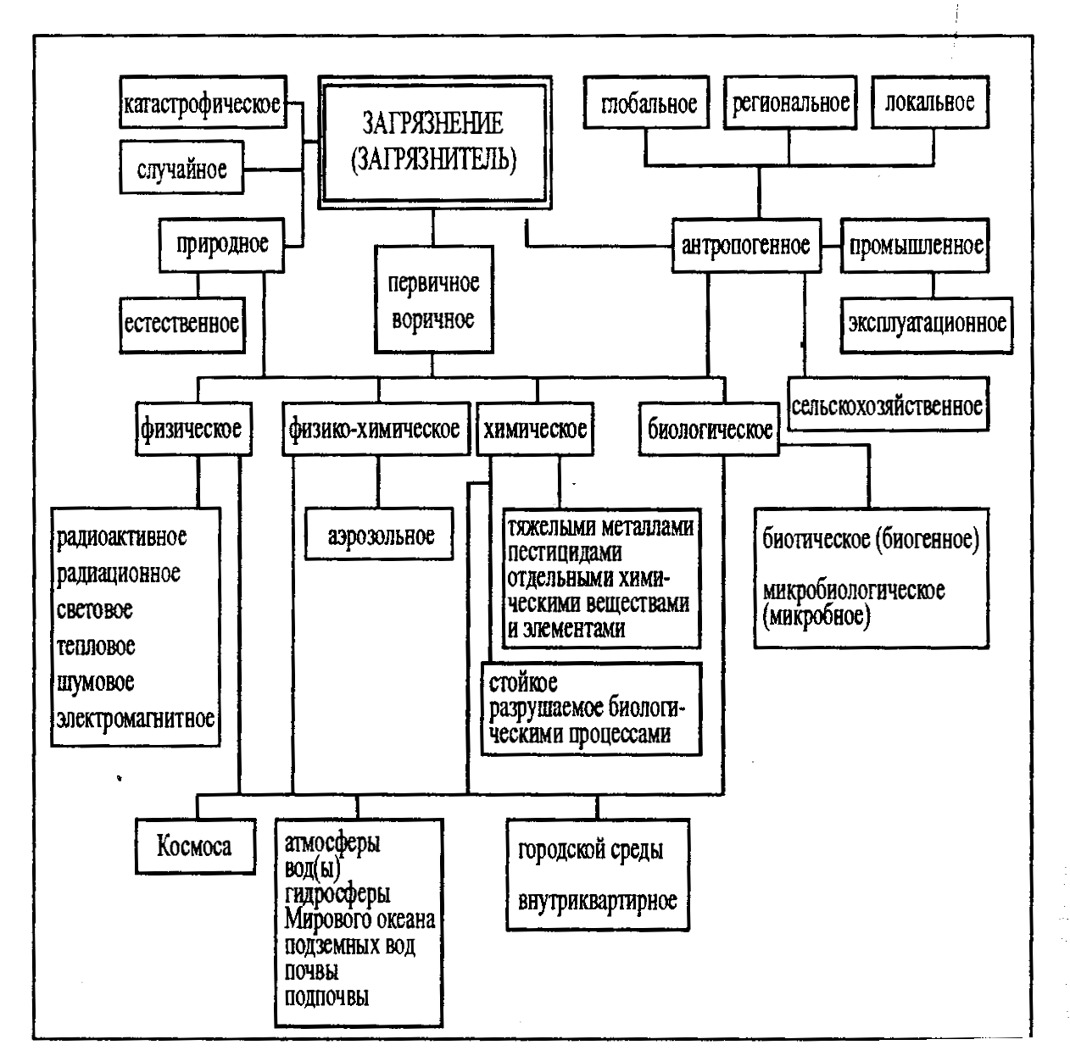

Рисунок 21.1 – Основные типы загрязнения окружающей среды
(по Н. Ф. Реймерсу, 1990)

Таблица 21.1 – Основные загрязнители окружающей среды
первичное
вторичное
Виды загрязнителей | Основные источники загрязнения | Возможное влияние  на состояние атмосферы,  на экосистемы, организмы
1 | 2 | 3
Оксид серы (IV),  сернистый газ, SO₂ | Сжигание топлива,  металлургия | Изменение климата, образование «кислотных осадков», обострение респираторных заболеваний у человека, вред растениям, разъедание строительных материалов и некоторых тканей, усиление коррозии металлических конструкций
Продолжение таблицы 21.1
1 | 2 | 3
Взвешенные  частицы,  содержащие  тяжелые металлы | Разработка полезных ископаемых, вспашка почвы, металлургия | Изменения климата, состоя-ния озонового слоя, увеличение концентрации тяжелых металлов в цепях питания
Озон, О₃ | Фотохимические  реакции в атмосфере | Изменение климата, негативное влияние на здоровье человека
Оксиды азота, NO_{x} | Сжигание топлива, транспорт, азотсодержащие минеральные удобрения, авиация | Изменение климата, состояние озонового слоя, образование «кислотных осадков». Увеличение концентрации нитратов (нитритов) в пищевых цепях, усиление коррозии, создание смога и др.
Диоксид  углерода (IV),  углекислый газ, СО₂ | Сжигание топлива, транспорт | Изменение климата,  «парниковый эффект»
Ртуть, Hg | Разработка ртутьсодер-жащих руд, производство хлора, соды, ряда пестицидов, свалки | Накопление в организмах по пищевым цепям
Свинец, Pb | Транспорт,  металлургия | Накопление в организмах по пищевым цепям
Кадмий, Cd; цинк, Zn; медь, Cu и др. тяжелые металлы | Химическая промышленность, металлургия | Гибель обитателей водоемов за счет накопления по пищевым цепям и др.
Оксид углерода (II), угарный газ, СО | Сжигание топлива, транспорт | Изменение климата, нарушение теплового баланса верхней атмосферы
Асбест | Строительные  материалы | Влияние на здоровье  человека
Нефть | Нефтехимическая  промышленность | Нарушение теплообмена гидросферы с атмосферой, гибель водных организмов
Полициклические углеводороды  (бензопирен) | Химическая промышленность, сжигание топлива, транспорт, курение | Изменение климата, состояния озонового слоя, негативное влияние на здоровье человека
Фосфаты | Химическая промышленность, производство фосфорных удобрений | Экологическое состояние рек, озер
Окончание таблицы 21.1

Окончание таблицы 21.1

1 | 2 | 3
Пестициды | Химическая промышленность, производство пестицидов | Накопление в организмах по пищевым цепям
Фторхлорпроизводные углеводородов (фреоны) | Холодильная промышленность, производство аэрозольных упаковок | Разрушение озонового слоя Планеты, изменение климата
Радиация | Естественные (в основ-ном, радоновый слой) и искусственные источники (медицинское обслуживание, испытание ядерного оружия, АЭС) | Злокачественные новообразования и генетические изменения (мутации)
Диоксины –  сверхтоксичные  соединения | Сгорание топлива, сжигание мусора, работа муфельных печей, плавление металлов, работа автомобильных двигателей на этилированном бензине; фенолсодержащие стоки предприятий металлургической, нефтеперерабатывающей и химической промышленности, обеззараживание хлором воды, содержащей фенолы или их предшественники – присутствующие в природных водах лигнины, гуминовые и фульвокислоты; пыль, уносимая ветром с бесхозных свалок токсичных отходов. | Спектр физиологического действия чрезвычайно широк: понижают эффективность функционирования иммунной системы; вызывают злокачественные образования (соединению 2, 3, 7, 8-ТХДД присвоен высший класс канцерогенной опасности – I группа), поражают эндокринные железы, угнетают де-ятельность щитовидной железы и повышают риск возникновения диабета; вызывают такие кожные заболевания как гиперпигментация, гипертрихоз (избыточный рост волос); приводят к врожденным дефектам, неврологическим патологиям, нарушают обмен веществ в организме, повышают риск возникновения сердечно-сосуди-стых заболеваний. Диоксины из организма практически не выводятся, а аккумулируются в жировой ткани. По-види-мому, единственно безопасным уровнем содержания диоксинов в окружающей среде является их отсутствие.
С загрязнением связано явление «парникового эффекта», разрушение озонового слоя, появление смога. Смог (от англ. – дым и туман) – это опасное загрязнение атмосферного воздуха, характеризующееся сочетанием пылевых частиц и капель густого тумана.
Интенсивный смог вызывает различные заболевания у людей (удушье, приступы бронхиальной астмы, аллергию и др.), отрицательно влияет на растительность, способствует разрушению сооружений, архитектурных памятников. Огромный каменный обелиск Клеопатры, перевезенный в Лондон из Александрии, за 85 лет пребывания в Лондоне подвергся более сильным разрушениям, чем за 3000 лет в Египте. Разновидностью смога является смог фотохимический. Он возникает в результате фотохимических реакций при наличии в атмосфере высокой концентрации оксидов азота, углеводородов, озона, интенсивной солнечной радиации и безветрия или очень слабого обмена воздушных масс в приземном слое.
В таких условиях в солнечную погоду при значительных, например, концентрациях выхлопных газов автомобилей в атмосфере образуются высокотоксичные загрязнители (приводятся в разделе по экологии атмосферы).

21.2 Загрязнение атмосферы

Различают естественные и антропические источники загрязнения атмосферы (рисунок 21.2). Естественное загрязнение происходит при извержении вулканов, пыльных бурях, лесных пожарах, других стихийных бедствиях. Антропогенное загрязнение является следствием работы, прежде всего, промышленных предприятий (рисунок 21.3), транспорта, сжигания топлива. Различают физическое и химическое загрязнения. К физическим видам загрязнения относят инфразвук, сильный звук, вибрацию, электромагнитное излучение. В зависимости от частоты звуковые колебания условно подразделяют на инфразвуковые (низкие по частоте), акустические (слышимые), ультразвуковые (высокие). К инфразвуковому диапазону относятся звуковые колебания с частотой ниже 20 Герц. Физиологически наиболее активным для человека является диапазон частот от 2 до 17 Гц из-за резонансных явлений со стороны внутренних органов. Этим объясняются нервно-психические явления, наблюдаемые у человека при действии инфразвуков. Многие нервные болезни, свойственные жителям промышленных городов, вызываются именно инфразвуками, проникающими сквозь самые толстые стены. Источниками инфразвука могут быть естественные факторы – землетрясения, ураганы, морские штормы. Человек подвергается воздействию инфразвука на производстве и транспорте.
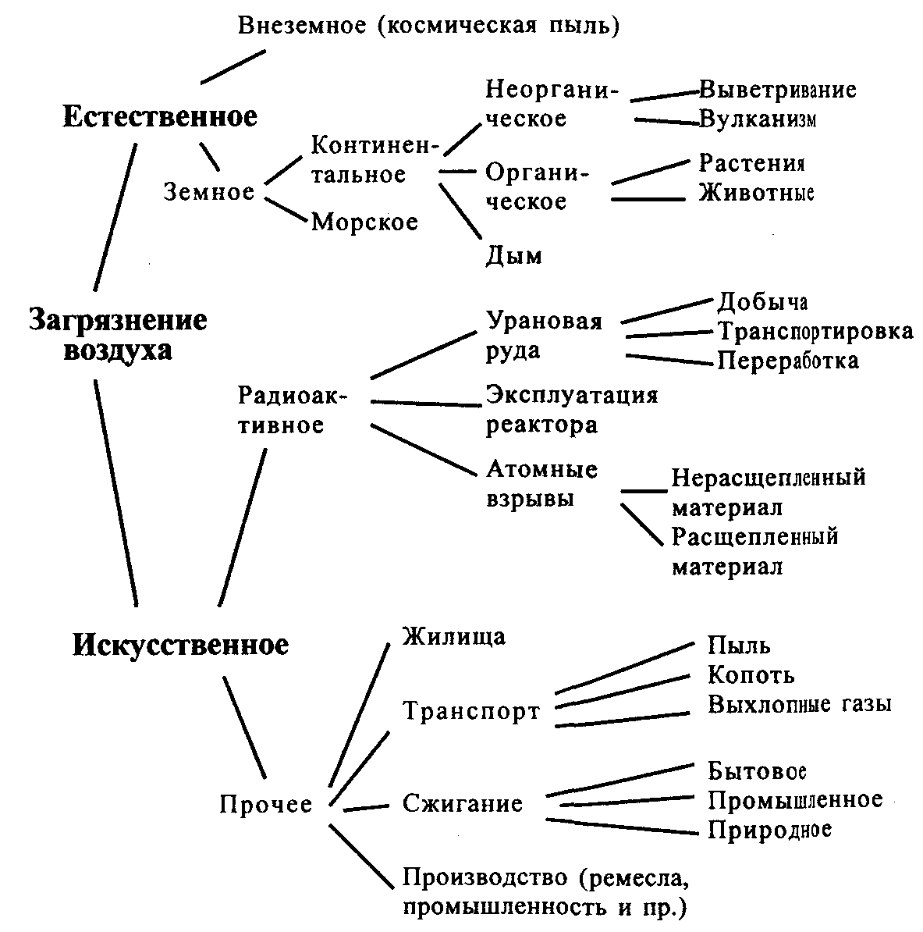

Рисунок 21.2 – Источники загрязнения атмосферного воздуха
(по А. С. Степановских, 2004)

Инфразвуковые волны возникают при работе компрессоров, турбин, дизельных двигателей, электровозов, кондиционирующих систем, вентиляторов. Направление борьбы с действием инфразвука заключаются в следующем: ослаблении инфразвука в источнике образования, заглушении инфразвуковых волн. Человек всегда жил в мире звуков: плескались волны, шумели леса, гремел гром, свистел ветер. С развитием техники появились новые источники звуков, сила которых росла.
Возникла проблема шума, как антропического фактора. Уровни шума, правильнее уровни звукового давления, измеряются в децибелах (дБ). Человеческое ухо обладает чрезвычайно большим диапазоном чувствительности – от 20 до 120 дБ. Для человека безвреден шум в 20–30 дБ, 80 – допустимая граница, 130 – вызывает болевые ощущения, 150 дБ – непереносимы. В средние века даже существовала казнь «под колокол», звон которого убивал приговоренного. Вместе с тем, взлетающий реактивный самолет на расстоянии 25 м создает шум, равный 140 дБ. Согласно результатам измерений, проведенных в помещениях дискотек, уровень шума в них соответствует силе звука от двигателей реактивного самолета.

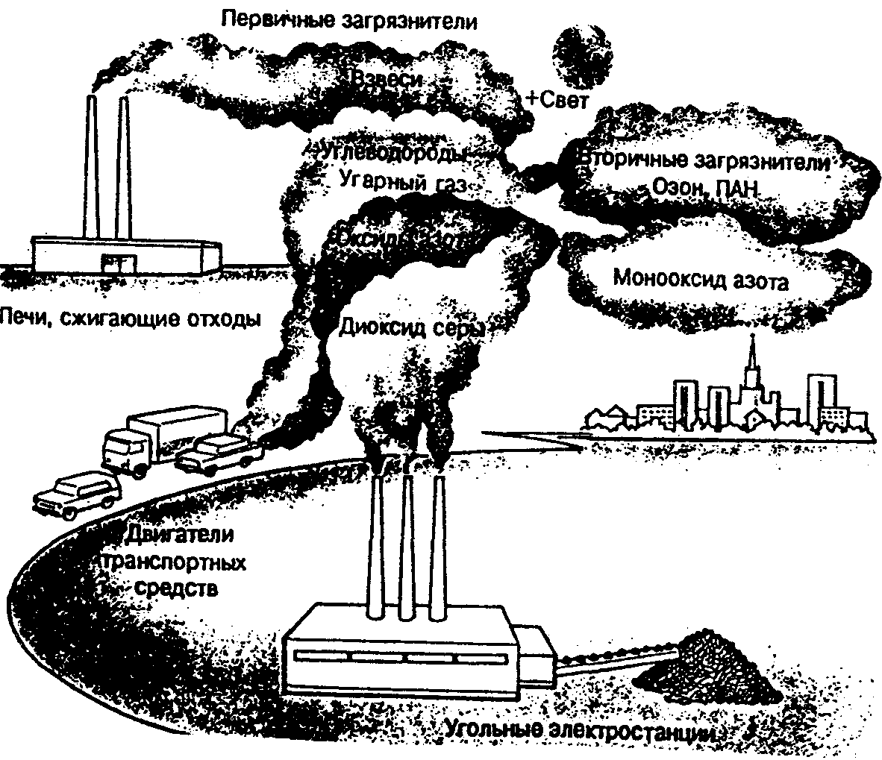

Рисунок 21.3 – Загрязнение атмосферы выбросами
промышленных предприятий (по Е. А. Криксунову и др., 1995)

Дизельный грузовик на расстоянии 7 м создает шум в 90 дБ, на таком же расстоянии поезд и звон будильника – 90–93 дБ. В квартирах шумнее всего в утренние и вечерние часы (55–60 дБ), когда собираются все члены семьи, включаются бытовые приборы, телевизор. Последствия громкого звука: он отрицательно влияет на слух, приводит к нарушениям деятельности нервной системы, повышенной утомляемости, ослабляет внимание, страдает сердечно-сосудистая система. Наиболее чувствительны к шуму дети. Мероприятия по снижению шума: возможно проведение комплекса мер – работа по упорядочению транспортных потоков, запрещение проезда транзитного транспорта через крупные города, ограничение въезда грузовых автомобилей на центральные улицы, использование устройств по снижению шума двигателей. Из архитектурных средств защиты наиболее распространено зонирование застройки: к проезжей части выносятся учреждения, предприятия, создающие экранирующие эффекты для жилых зданий. Для уменьшения шума применяют также такие экранирующие сооружения, как специальные стены, земляные валы, откосы. Такие «акустические заборы» способны значительно снижать шум: железобетонная стенка высотой в 8 м – на 20 дБ, устройство дороги в выемке глубиной 4,5 м – до 40 дБ. Основой разработки мероприятий по борьбе с шумом являются шумовые карты улично-дорожной сети, которые составляются для крупных городов. Одним из охранных мероприятий является сооружение шумозащитных домов. В таких домах повышается звукоизоляция оконных переплетов с помощью тройного остекления и шумоизоляционных клапанов вместо форточек. Свежий воздух через них проходит, а звуки «запутываются» в системе перегородок. В крупных городах имеются комиссии по борьбе с шумом. Они следят за тем, чтобы заводы и фабрики не создавали повышенного звукового фона, разрабатывают предложения по рациональной организации движения транспорта, по размещению новых предприятий.
Представляет опасность для здоровья вибрация. Источниками вибрации являются транспорт, промышленные установки, инженерно-техническое оборудование зданий. По интенсивности колебаний наиболее воздействует на человека городской рельсовый транспорт, железнодорожные магистрали. Эффективным способом виброзащиты жилых зданий является виброизоляция источника колебаний.
Человек с момента рождения находится под воздействием электромагнитных излучений. На него действует прежде всего магнитное поле Земли. Магнитное поле испытывает кратковременные изменения, и это явление называется магнитной бурей. Геомагнитное поле воздействует на живые организмы. В периоды магнитных бурь увеличивается количество сердечно-сосудистых заболеваний, ухудшается состояние больных, страдающих гипертонией. Источником электромагнитных излучений является электро- и радиотехника, которая проникает во все сферы человеческой деятельности, в быт. Сильным источником электромагнитных волн служат высоковольтные линии электропередач (ЛЭП). Под такими линиями напряженность электромагнитного поля может достигать нескольких тысяч и даже десятков тысяч вольт на метр. Экспериментальное изучение биологического воздействия электромагнитного поля ЛЭП показало, что его неблагоприятное действие может проявиться при напряженности электрического поля 1000 вольт на метр. Наиболее чувствительна к такому воздействию нервная система, изменение которой влечет за собой напряжение других систем организма, в частности, эндокринного аппарата. Изменяются и обменные процессы. Поэтому электромагнитное поле как биологически действующий фактор подлежит нормированию. Важным источником высокочастотной энергии являются радиотелевизионные и радиолокационные станции. Для защиты населения от их излучения устанавливаются ПДУ (предельно-допустимые уровни) напряженности поля. Мощные радиостанции размещают за пределами населенных пунктов, создают санитарно-защитные зоны. Они должны обеспечивать ПДУ напряженности поля в населенных местах.
При химическом загрязнении наиболее значимое влияние на состав атмосферы оказывают предприятия черной и цветной металлургии, химическая и нефтяная промышленность, стройиндустрия, энергетические предприятия, целлюлозно-бумажная промышленность, автотранспорт. Процессы выплавки чугуна и переработки его на сталь сопровождаются выбросом в атмосферу различных газов. Вместе с ними выбрасываются соединения мышьяка, фосфора, сурьмы, свинца, пары ртути, цианистый водород, др. Значительно загрязняют атмосферу выбросы сталеплавильных цехов. Преобладающая часть загрязнений, образующихся при работе мартеновских печей, состоит из триокиси железа (около 70%) и триокиси алюминия (7%). В отходящих газах при кислородном дутье содержится до 60 кг окиси углерода и до 3 кг сернистого газа на 1 т выплавляемой стали. При получении конвертерной стали в составе загрязнений содержится до 80% окиси углерода. Предприятия цветной металлургии загрязняют атмосферный воздух сернистым ангидридом (75% суммарного выброса), окисью углерода (10%), пылью (10%).
Предприятия нефтеперерабатывающей промышленности загрязняют атмосферу выбросами углеводородов (по данным литературы они составляют 23% от суммарного выброса), сернистого газа (17%), окиси углерода (7%), окислов азота (2%). Особую экологическую опасность представляет разработка месторождений нефти и газа с повышенным содержанием сероводорода. Производство строительных материалов сопровождается выбросами в атмосферу взвешенных веществ (51% от суммарного выброса), окиси углерода (21%), сернистого ангидрида (11%) и окислов азота (9%). Кроме того, в выбросах присутствует сероводород (0,03%), формальдегид (0,02%), толуол (0,02%), бензол (0,01%), пятиокись ванадия (0,01%), ксилол (0,01%). Вокруг заводов, производящих цемент, асбест и другие строительные материалы, сложились зоны с повышенным содержанием в воздухе бензапирена, пыли, в том числе цементной, и других вредных веществ. Опасность представляет и смог (смесь дыма и тумана). Сам по себе туман не опасен для человеческого организма, губительным он становится, только если чрезмерно загрязнен токсическими примесями. Главную опасность представляет содержащийся в нем сернистый газ в концентрации 5–10 г/м³ и выше.
В сельской местности источниками загрязнения атмосферного воздуха являются животноводческие и птицеводческие хозяйства, промышленные комплексы по производству мяса, предприятия, обслуживающие технику, энергетические и теплосиловые предприятия. Над территориями, примыкающими к помещениям для содержания скота и птицы, в атмосферном воздухе распространяются на значительные расстояния аммиак, сероводород и другие дурно пахнущие газы. В растениеводческих хозяйствах атмосферный воздух загрязняется минеральными удобрениями, пестицидами при обработке полей и семян на складах, а также на хлопкоочистительных заводах.
В общем, в атмосферу поступают различные химические загрязнители. Большую опасность из них представляют тяжелые металлы. В среду металлы попадают из многих источников, наиболее важные из которых – промышленные предприятия, установки для сжигания мусора, ТЭС, работающие на угле, и транспорт. В случае высокой концентрации вредны любые металлы, поскольку они легко накапливаются в пищевой цепи. В последние годы особое внимание экотоксикологии привлекли кадмий, ртуть, свинец, медь и цинк, причем особенно первые три металла.
Химические вещества, присутствующие в атмосфере, действуют на многие растения. При низких концентрациях многие из этих веществ могут даже стимулировать рост, но подавляют или угнетают его при высоких концентрациях. Это распространенное явление именуется hormesis. Отрицательные эффекты могут состоять, например, в опадении листьев, уменьшении продукции семян. Однако разные виды растений имеют разную чувствительность. Лишайники чувствительны к фтористым соединениям, попадающим в воздух при производстве алюминия. Поэтому в окрестностях алюминиевых заводов встречаются очень немногие лишайники. Некоторые виды лишайников очень чувствительны к двуокиси серы. Вероятнее всего, этим объясняется отсутствие древесных лишайников в наиболее загрязненных местах городов и промышленных районах. К двуокиси серы очень чувствительны также некоторые папоротники и грибы. Обычно древесные растения более чувствительны к загрязнителям воздуха, чем травы, а хвойные деревья более чувствительны, чем лиственные. Известно, что смог в Сан-Франциско сказывается на состоянии хвойных деревьев в радиусе 100 км и исключает выращивание цитрусовых в пределах 50 км. Еще в древние времена нарушение растительного покрова вокруг рудников указывало на то, что некоторые металлы ядовиты для растений. При высоких их концентрациях подавляется рост, возможно, вследствие накопления металлов в корнях, что влияет на поглощение питательных веществ. При еще больших концентрациях проявляется такой симптом, как бледность и белая пятнистость листьев, свидетельствующие о нарушении синтеза хлорофилла. Это неизбежно скажется на образовании сахара и крахмала.
Многие виды древесных растений живут в симбиозе с грибами. Эти микоризные грибы, обитающие на корнях и в тканях корней растений, часто очень чувствительны к металлам, имеющимся в почве. Последствия для пораженных деревьев зачастую очень серьезны. Заметную чувствительность к металлам обнаруживают лишайники, грибы и микроорганизмы. Многие микроорганизмы выполняют важную роль в разрушении органических веществ в почве. Поэтому повышенные концентрации металлов в почве будут замедлять разложение отмерших растений и животных организмов.
Химические загрязнители вызывают многие нарушения у животных, например, органические соединения ртути, ДДТ и другие могут вызывать мышечные дисфункции. Нарушения пищеварения, обмена веществ и (или) ухудшение аппетита тоже могут приводить к ослаблению мышечных функций через уменьшение доступной энергии. Такие эффекты наблюдались при появлении ртути, ПХБ (полихлорированные бифенилы) и пентахлорфенола в пище. Чтобы оптимально выполнять свои функции, мышцы должны получать правильные нервные сигналы. Однако высокие концентрации ДДТ и подобных веществ подавляют нервные функции, что грозит понижением мышечной работоспособности.
Известно, что многие хлорорганические загрязнители, например, диоксины, некоторые ПХБ, возможно и ДДТ, понижают эффективность функционирования иммунной системы. Так, катастрофическое состояние популяции балтийских тюленей отчасти может быть вызвано именно ухудшением иммунной системы.
Исключительно чувствительны к токсикантам процессы воспроизводства и роста. Некоторые загрязнители влияют на развитие плода и рост молоди. Так, масса детенышей норок, получавших ПХБ в период беременности, при рождении меньше, чем масса детенышей контрольных самок. Однако в случае грызунов – крыс, мышей и морских свинок – результаты наблюдений оказываются противоречивыми. В некоторых экспериментах с этими видами молодь росла быстрее в том случае, когда сосунки подкармливались ДДТ и ПХБ.
Недавно выявлен еще один эффект загрязнения среды металлами. Например, высокие концентрации алюминия влияют на формирование минеральных образований типа яичной скорлупы, раковин улиток и скелетов позвоночных. В исследованиях куликов-сорок была обнаружена взаимосвязь между концентрацией алюминия в самках и толщиной скорлупы отложенных ими яиц. При высокой концентрации алюминия скорлупа оказалась не только тоньше обычной, но и более пористой. Пористая скорлупа обеспечивает сильное испарение воды из яйца, так что зародыши могут погибать не только от разрушения скорлупы, но и от обезвоживания.
При загрязнении атмосферы наблюдается возникновение синергизма. Суть данного явления заключается в том, что загрязнители реагируют друг с другом в окружающей среде, и при их совместном действии усиливается эффект, сопровождаясь образованием вторичных загрязнителей. Например, два компонента выхлопных газов автомобилей, соединяясь в присутствии солнечного света, образуют новые и даже еще более ядовитые вещества, известные под названием «фотохимического смога» (Одум, 1975):
УФ
Окислы азота + Углеводороды → Пероксиацетилнитрат (ПАН) + Озон.
(О₃)
Оба вторичных вещества обладают слезоточивым действием, раздражающим действием на дыхательные пути человека. Они опасны для растений: озон усиливает дыхание листьев, что приводит к гибели растения от истощения, а ПАН блокирует реакцию Хилла в фотосинтезе, и растение гибнет от недостаточной интенсивности синтеза питательных веществ. Другие фотохимические загрязнители, относящиеся к группе многоядерных ароматических углеводородов, известны своими канцерогенными свойствами. Еще одно опасное проявление синергизма возникает при адсорбировании сернистого газа (SO₂) на частичках загрязнения, после чего, вступая в контакт с капельками влаги, например, попадая на слизистую дыхательных путей, он превращается в серную кислоту. Такое «кислотное» загрязнение опасно не только для человека, но и для животных, растений. Большую опасность оно представляет для лесов, вызывает коррозию металлов, известняка, принося огромные убытки.
Некоторые загрязнители частично или полностью разлагаются. Другие из них, биоусвояемые, поглощаются организмами, биотой. После этого они разрушаются и выводятся из организма. Но некоторые вещества могут накапливаться в органах, переноситься от одной особи к другой (как от жертвы к хищнику) по трофическим цепям. Происходит увеличение концентрации веществ на верхних уровнях цепей, то есть наблюдается явление биоусиления. Поэтому среди загрязнителей особенно опасны те, которые отличаются устойчивостью к разложению и биологической усвояемостью. Наиболее пагубные эффекты загрязнителей состоят в снижении продуктивности растений, нарушении работы мышечной, нервной и других систем и органов, иммунной и репродуктивной функций животных. Загрязнители могут оказывать сильное воздействие на целые экосистемы. Оно проявляется в уменьшении числа видов, т. е. в их разнообразии, а также в уменьшении количества биомассы.
Таким образом, загрязнение атмосферы приводит к различным отрицательным эффектам. Среди многих загрязнителей особенно опасны те, которые отличаются устойчивостью к разложению и биологической усвояемостью. Большинство опасных веществ принадлежит к трем группам – галогенированным углеводородам, полиароматическим углеводородам и тяжелым металлам и их соединениям. Основные источники загрязнений – промышленность, энергетика, транспорт.
Расчет загрязнения атмосферы выбросами одиночного источника. Горячий выброс, ∆Т > 0. Максимальное значение приземной концентрации вредного вещества С_{m,} мг/м³, при выбросе газовоздушной смеси из одиночного точечного источника с круглым устьем определяется по формуле:

$C_{m}=\frac{\text{AMFmn}η}{H^{2}\sqrt[3]{V_{1}ΔT}}$, (1)

где A – коэффициент, зависящий от температурной стратификации атмосферы, определяющей условия перемешивания примесей в воздухе, с^{2/3}мгград^{1/3} /г. Коэффициент $A$ должен приниматься:
250 – для субтропической зоны Средней Азии южнее (лежащей южнее 40º с. ш.) Бурятской АР и Читинской области;
200 – для Европейской территории России: для районов южнее 50º с. ш, для остальных районов Нижнего Поволжья, Кавказа, для Азиатской территории России: Дальнего Востока и остальной территории Сибири; для Казахстана, Средней Азии и Молдовы;
180 – для Европейской территории России и Урала от 50 до 52º с. ш. (за исключением перечисленных выше районов, попадающих в эту зону);
160 – для севера и северо-запада Европейской территории России и Урала севернее 52º с. ш. (за исключением центральной части), а также для Украины (для расположенных на Украине источников высотой менее 200 м в зоне от 50 до 52º с. ш. – 180, а южнее 50º с. ш. – 200) ;
140 – для Московской, Тульской, Рязанской, Владимирской, Калужской, Ивановской областей;
120 – для центральной части европейской территории России.
М – масса вредного вещества, выбрасываемого в атмосферу, г/с;
F – безразмерный коэффициент, учитывающий скорость оседания вредных веществ в атмосферном воздухе. Его значение принимается:
– для газообразных вредных веществ и мелкодисперсных аэрозолей (пыли, золы и т. п., скорость упорядоченного оседания которых практически равна нулю) – 1;
– для мелкодисперсных аэрозолей (кроме указанных выше) при среднем эксплуатационном коэффициенте очистки выбросов: не менее 90% –2; от 75 до 90% – 2,5; менее 75% и при отсутствии очистки – 3.
Н – высота источника выброса над уровнем земли, м;
∆Т – разность между температурой выбрасываемой газовоздушной смеси T_{г} и температурой окружающего атмосферного воздуха T_{в}, ºС.
η – безразмерный коэффициент, учитывающий влияние рельефа местности, в случае ровной или слабопересеченной местности с перепадом высот, не превышающим 50 м на 1 км, η = 1;
V₁ – расход газовоздушной смеси, определяемый по формуле:

$V_{1}=\frac{π⋅D^{2}}{4}ω_{0}$, (2)

где D – диаметр устья источника выброса, м;
ω₀ – средняя скорость выхода газовоздушной смеси из устья источника выброса, (м/с);
m, n – безразмерные коэффициенты, учитывающие условия выхода газовоздушной смеси из устья источника выброса.
Значения коэффициента m определяются в зависимости от параметра f :

$f=\text{1000}\frac{w_{0}^{2}D}{H^{2}ΔT}$. (3)

При f < 100 коэффициент m определяется по формуле:

$m=\frac{1}{0,\text{67}+0,1\sqrt{f}+0,\text{34}\sqrt[3]{f}}$. (4)
При f > 100 коэффициент m определяется по формуле:

$m=\frac{1,\text{47}}{\sqrt[3]{f}}$ . (5)

Для определения коэффициента n рассчитывается параметр V_{m}

$V_{m}=0,\text{65} \sqrt[3]{\frac{V_{1}ΔT}{H}}$. (6)

В зависимости от величины V_{m} коэффициент $n$ определяется в по формулам:
при $V_{m}≥2$:
$n=1$; (7)

при $0,5≤V_{m}<2$:

$n=0,\text{532}V_{m}^{2}−2,\text{13}V_{m}+3,\text{13}$; (8)

при $V_{m}<0,5$:
$n=4,4V_{m}$. (9)

Расстояние X_{m}, м, от источника выбросов, на котором приземная концентрация достигает максимального значения, определяется по формуле:

$X_{m}=\frac{5−F}{4}\text{dH}$, (10)

где d – безразмерный коэффициент, находится по формулам:
– если f < 100, то
при $V_{m}≤0,5$:
$d=2,\text{48}⋅(1+0,\text{28} \sqrt[3]{f})$; (11)

при $0,5<V_{m}≤2$:
$d=4,\text{95}V_{m}⋅(1+0,\text{28} \sqrt[3]{f})$; (12)

при $V_{m}>2$ :
$d=7\sqrt{V_{m}}⋅(1+0,\text{28} \sqrt[3]{f})$, (13)

– если f > 100, то – по формулам (27)–(29).
Значение опасной скорости ветра U_{m}, м/с, при котором достигается наибольшее значение приземной концентрации вредных веществ определяется по формулам:
– если значение параметра f < 100, то
при $V_{m}≤0,5$:
$U_{m}=0,5$; (14)

при $0,5<V_{m}≤2$:
$U_{m}=V_{m}$; (15)

при $V_{m}>2$:
$U_{m}=V_{m}(1+0,\text{12}\sqrt{f})$; (16)

– если значение параметра f > 100, то значения U_{m} определяются по формулам (30)–(32).
Максимальное значение приземной концентрации вредного вещества при неблагоприятных метеорологических условиях и скорости ветра U, м/с, отличающейся от опасной скорости ветра, определяется по формуле:

$C_{\text{mu}}={\text{rC}}_{m}$ , (17)

где $r$– безразмерный коэффициент, определяемый в зависимости от величины отношения ${\text{U/U}}_{m}$ по формулам:
при $\frac{U}{U_{m}}≤1$:
$r=0,\text{67}\left(\frac{U}{U_{m}}\right)+0,\text{67}{\left(\frac{U}{U_{m}}\right)}^{2}−1,\text{34}{\left(\frac{U}{U_{m}}\right)}^{3}$ ; (18)
при $\frac{U}{U_{m}}>1$:
$r=\frac{3\frac{U}{U_{m}}}{2{\left(\frac{U}{U_{m}}\right)}^{2}−\left(\frac{U}{U_{m}}\right)+2}$ . (19)

Расстояние от источника выброса X_{mu}, м, на котором при скорости ветра U и неблагоприятных метеорологических условиях приземная концентрация вредных веществ достигает максимального значения, определяется по формуле:

$X_{\text{mu}}=ρ x_{m}$, (20)

где ρ – безразмерная величина, зависящая от отношения $\frac{U}{U_{m}}$:
при $\frac{U}{U_{m}}≤0,\text{25}$:
$ρ=3$ ; (21)

при $0,\text{25}<\frac{U}{U_{m}}≤1$ :
$ρ=8,\text{43}{\left(1−\frac{U}{U_{m}}\right)}^{5}+1$ ; (22)
при $\frac{U}{U_{m}}>1$ :
$ρ=0,\text{32}\left(\frac{U}{U_{m}}\right)+0,\text{68}$. (23)

Холодный выброс, ∆Т ≈ 0. Для холодных выбросов при расчете C_{m} используется формула:

$C_{m}=\frac{\text{AMFKn}η}{H^{43}},$ (24)

где К – величина, с/м², определяемая по формуле:

$K=\frac{D}{8V_{1}}$ . (25)

В формуле (24) $n$ определяется по формулам (7)–(9) при $V_{m}=V_{m}^{'}$,
где
$V_{m}^{'}=1,3\frac{w_{0}D}{H}$. (26)

Расстояние Х_{m} от источника выбросов находят по формуле (10), при этом безразмерный коэффициент d определяется по формулам:
при $V_{m}^{'}≤0,5$ :
$d=5,7$; (27)
при $0,5<V_{m}^{'}≤2$ :
$d=\text{11},4V_{m}^{'}$; (28)
при $V_{m}^{'}>2$ :
$d=\text{16}\sqrt{V_{m}^{'}}$ . (29)

Значение опасной скорости ветра U_{m} вычисляется по формулам:

при $V_{m}^{'}≤0,5$ :
$U_{m}=0,5$; (30)
при $0,5<V_{m}^{'}≤2$ :
$U_{m}=V_{m}^{'}$; (31)
при $V_{m}^{'}>2$:
$U_{m}=2,2V_{m}^{'}$ . (32)

Величины приземных концентраций вредных веществ C, мг/дм³, в атмосфере по оси выброса на различных расстояниях Х, м, от источника выброса определяются по формуле:

$С=S_{1}⋅C_{m}$, (33)

где S₁ – безразмерная величина, определяемая в зависимости от отношения Х/Х_{m}:

при $\frac{X}{X_{m}}≤1$ :
$S_{1}=3 {\left(\frac{X}{X_{m}}\right)}^{4}−8 {\left(\frac{X}{X_{m}}\right)}^{3}+6 {\left(\frac{X}{X_{m}}\right)}^{2}$ ; (34)

при $1≤\frac{X}{X_{m}}≤8$ :
$S_{1}=\frac{1,\text{13}}{0,\text{13} {\left(\frac{X}{X_{m}}\right)}^{2}+1}$ ; (35)
при $\frac{X}{X_{m}}>8$ и F 1,5 :
$S_{1}=\frac{\frac{X}{X_{m}}}{3,\text{58} {\left(\frac{X}{X_{m}}\right)}^{2}−\text{35},2 \left(\frac{X}{X_{m}}\right)+\text{120}}$ . (36)

Индекс загрязнения атмосферы.

$\text{ИЗА}={\sum_{i=1}^{n}{C_{i}}}/{{\text{ПДК}}_{i}}$ , (37)
где С_{i} – концентрация загрязняющего вещества в воздухе, мг/м³;
ПДК_{i} – предельно допустимая концентрация загрязняющего вещества в воздухе, мг/м³.
Оценка уровня загрязнения атмосферы дана в таблице 21.2.

Таблица 21.2 – Оценка степени загрязнения атмосферы по ИЗА

Величина ИЗА | Уровень загрязнения
Более 7 | Высокий
Концентрации загрязняющих  веществ в отдельных случаях  превышают ПДК | Повышенный
Концентрации загрязняющих  веществ ниже или равны ПДК | Низкий

21.3 Загрязнение водных ресурсов, методы очистки сточных вод

Со сточными водами, с поверхностным стоком, стоком с сельскохозяйственных угодий, из атмосферы в водоемы поступают различные загрязнения. Под загрязнением водных ресурсов понимают любые изменения физических, химических и биологических свойств воды в водоемах в связи со сбрасыванием в них жидких, твердых и газообразных веществ, делая воду данных водоемов опасной для использования, нанося ущерб народному хозяйству, здоровью и безопасности населения.
Загрязнение поверхностных и подземных вод можно распределить на такие типы: механическое – повышение содержания механических примесей, свойственное в основном поверхностным видам загрязнений; химическое – наличие в воде органических и неорганических веществ токсического и нетоксического действия; бактериальное и биологическое – наличие в воде разнообразных патогенных микроорганизмов, грибов и водорослей; радиоактивное – присутствие радиоактивных веществ в поверхностных или подземных водах; тепловое – выпуск в водоемы подогретых вод тепловых и атомных ЭС.
Основными источниками загрязнения водоемов являются недостаточно очищенные сточные воды промышленных и коммунальных предприятий (рисунок 21.4), крупных животноводческих комплексов, отходы производства при разработке рудных ископаемых; обработке и сплаве лесоматериалов; воды шахт, рудников; сбросы водного и железнодорожного транспорта. Загрязняющие вещества, попадая в природные водоемы, приводят к качественным изменениям воды, которые в основном проявляются в изменении физических свойств воды, в частности, появлении неприятных запахов, привкусов; в изменении химического состава воды, появлении в ней опасных веществ, в наличии плавающих веществ на поверхности и откладывании их на дне водоемов.
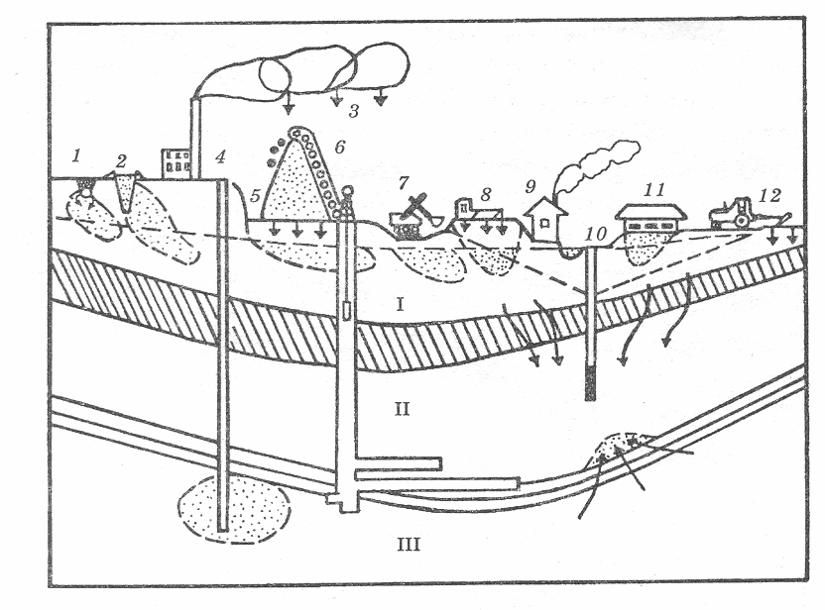
Рисунок 21.4 – Схема источников загрязнения подземных вод и водоемов:
I – грунтовые воды, II – напорные пресные воды, III – напорные соленые воды,
1 – трубопроводы, 2 – хвостохранилище, 3 – дымовые и газовые выбросы,
4 –подземные захоронения промстоков, 5 – шахтные воды, 6 – терриконы,
7 – карьерные воды, 8 – заправочные станции, 9 – бытовое загpязнение,
10 – водозабор, подтягивающий соленые воды, 11– объекты животноводства,
12 – внесение удобрений и пестицидов.

Производственные сточные воды загрязнены в основном отходами и сбросами производств. Количественный и качественный состав их разнообразен и зависит от отрасли промышленности, ее технологических процессов. В стоках производств содержатся нефтепродукты, аммиак, альдегиды, смолы, фенолы и другие вещества.
Серьезные последствия у водных организмов возникают при повышенном содержании в воде тяжелых металлов.
Первичными и побочными продуктами промышленности являются стойкие органические загрязнители (СОЗ). СОЗ представляют собой малолетучие химически прочные соединения, которые могут оставаться в окружающей среде в течение длительного времени, не подвергаясь разложению. В связи с очень медленным разрушением СОЗ накапливаются во внешней среде и переносятся на большие расстояния потоками воды, а также воздуха, подвижными организмами. Они накапливаются в высоких концентрациях в воде и основных пищевых продуктах – в частности в рыбе. При этом даже малые концентрации некоторых стойких органических загрязнителей приводят к развитию болезней иммунной и репродуктивной систем, врожденным дефектам, порокам развития, онкологическим заболеваниям. Под воздействием СОЗ имело место резкое снижение численности популяций таких морских млекопитающих, как тюлени, дельфины, белуга. Согласно Стокгольмской конвенции (первое международное соглашение, нацеленное на прекращение производства и использования некоторых наиболее токсичных веществ в мире, вступило в силу 17 мая 2004 г.) к СОЗ отнесено 12 веществ: токсафен, альдрин, диэльдрин, эндрин, мирекс, ДДТ (дихлордифенилтрихлорэтан), хлордан, гептахлор, гексахлорбензол (ГХБ), полихлорированные диоксины (ПХДД), полихлорированные фураны (ПХДФ), полихлорированные бифенилы (ПХБ). Из отмеченных веществ первая группа (8) – это устаревшие и запрещенные пестициды. Все они, кроме ДДТ, не только давно запрещены к производству, но и к использованию. ДДТ же до сих пор используют против опасных насекомых, переносчиков возбудителей тяжелых заболеваний, как малярия, клещевой энцефалит. Вторая группа включает промышленные продукты, которые используются в настоящее время. К ним относятся полихлорированные бифенилы. ПХБ устойчивы, токсичны, способны к биоаккумуляции. Они могут накапливаться в жировых тканях животных и человека, существовать там долгое время. ПХБ присутствуют повсеместно и обнаруживаются, даже в тканях животных, обитающих в диких ландшафтах. Гексохлорбензол (также вторая группа) может содержаться в промышленных отходах на промышленных предприятиях деревообрабатывающих заводов, они образуются при сжигании отходов. ГХБ токсичен для водной флоры и фауны, а также для наземных растений и животных, для человека. Третья группа веществ – ПХДД и ПХДФ (их обычно называют диоксины и фураны) обладает чрезвычайно высокой токсичностью и сильнейшим образом воздействует на иммунную систему человека. Их допустимая суточная доза (ДСД) исчисляется пиктограммами – величиной в миллион миллионов раз меньше грамма. Вместе с тем, в последнее время диоксины широко распространились по всему миру и обнаруживаются в тканях людей и животных. В Беларуси после её присоединения к Стокгольмской конвенции проводятся мероприятия по сокращению и ликвидации выбросов стойких органических загрязнителей (данные приведены по работе Е. А. Лобанова и М. В. Коровай «Проблемы обращения со стойкими органическими загрязнителями в Республике Беларусь.– Мн. : УП «Орех», 2005 – 24 с.).
В последнее время большое внимание привлекают такие компоненты, содержащиеся в воде, как аммонийный, нитритный, нитратный азот, которые попадают в водоемы, водотоки разными путями. Обнаружение азота в воде в значительной степени связано с разложением белоксодержащих органических соединений, поступающих в водоемы, водотоки со сточными бытовыми и промышленными водами. Кроме указанного пути возможно поступление азота в водоисточники с атмосферными осадками, поверхностным стоком, при рекреационном использовании водоемов, водотоков. Существенным источником попадания азота в водоемы являются животноводческие комплексы. Большую опасность для водоемов представляет поверхностный сток с сельскохозяйственных угодий, где используются химические удобрения, так как в их состав часто входит азот. Один из источников поступления его в водоемы – земли, подвергнутые осушительной мелиорации. Все увеличивающееся применение азотных удобрений, загрязнение окружающей среды азотсодержащими промышленными и бытовыми отходами приводит к возрастанию содержания аммонийного, нитритного, нитратного азота в воде, к загрязнению ими воды.
Вместе с тем установлено, что они могут оказывать отрицательное действие на человека, животных. Большая опасность заключается в том, что нитриты и нитраты способны в организме человека частично превращаться в высококанцерогенные (вызывающие раковые заболевания) нитрозосоединения. Последние обладают также мутагенными и эмбриотоксическими свойствами. Нитриты вызывают разрушение витамина А в организме животных, снижают активность пищеварительных ферментов, вызывают расстройство желудочно-кишечного тракта. В доброкачественной воде нитритов не должно быть или могут содержаться только их следы. Очень высокие концентрации нитратов в воде действуют на животных токсически, вызывая поражение нервной системы. При употреблении воды, содержащей 50–100 мг/дм³ нитратов, повышается уровень метгемоглобина в крови и возникает заболевание метгемоглобинемия. Образовавшийся метгемоглобин не способен переносить кислород, поэтому при значительном его содержании в крови возникает кислородное голодание, когда поступление кислорода к тканям (при снижении его содержания в крови) или способность тканей использовать кислород оказываются ниже, чем их потребность в нем. Вследствие этого в жизненно важных органах развиваются необратимые изменения. Наиболее чувствительны к кислородной недостаточности центральная нервная система, мышца сердца, ткани почек, печени. Степень выраженности метгемоглобинемии при поступлении нитратов во внутреннюю среду организма зависит от возраста и дозы нитратов, от индивидуальных особенностей организмов. Уровень метгемоглобина при одних и тех же дозах нитратов тем выше, чем меньше возраст организма. Установлена и видовая чувствительность к метгемоглобинообразующему действию нитратов. Чувствительность человека к нитратам превышает чувствительность к ним некоторых животных.
В общем, в водоемы поступает большое количество загрязняющих веществ. В перечне основных из них имеется 12 (приводятся по публикации В. Л. Гуревича, В. В. Левковича, Л. М. Скориной, Н. В. Станилевич. «Обзор документов ВОЗ и ЕС по обеспечению качества питьевой воды», 2008):
– органогалогеновые соединения и вещества, которые могут образовывать такие соединения в водной среде;
– фосфорорганические соединения;
– оловоорганические соединения;
– вещества, препараты или продукты распада того, что, как было доказано, имеет канцерогенные или мутагенные свойства, а также свойства, которые через водную среду могут влиять на репродуктивную функцию организма, функции щитовидной железы или другие функции, связанные с эндокринной системой;
– устойчивые углеводороды, устойчивые и биоаккумулируемые органические токсичные вещества;
– цианиды;
– металлы и их соединения;
– мышьяк и его соединения;
– биоциды и продукты защиты растений;
– взвеси;
– вещества, способствующие евтрофированию (в частности, нитраты и фосфаты);
– вещества, неблагоприятно влияющие на кислородный баланс.
Оценка современного состояния качества воды в Беларуси, бассейне Днепра свидетельствует о наличии химического и других видов загрязнения. Так, в реки Белорусского Полесья сбрасываются различные химические ингредиенты, 12 из них отмечаются почти регулярно – взвешенные вещества, сульфаты, хлориды, фосфаты, азот аммонийный, нитритный и нитратный, СПАВ (синтетические поверхностно-активные вещества), медь, цинк, никель, хром.
В связи с опасностью, которую представляют загрязняющие вещества, попадающие в окружающую среду, в том числе в водоемы, в разных странах и в Беларуси осуществляется экологическое нормирование. Система нормативно-технического обеспечения включает нормативы ПДК и ПДС (предельно-допустимых сбросов). ПДК (предельно-допустимая концентрация) – это количество вредного вещества в окружающей среде при постоянном контакте или при воздействии за определенный промежуток времени, практически не влияющее на здоровье человека и не вызывающее неблагоприятных последствий у его потомства. Пороговые значения вещества, при которых в организме еще не может произойти никаких необратимых патологических изменений, принимаются в качестве ПДК. Значение ПДК устанавливается органами здравоохранения. Имеются ПДК для многих вредных, опасных веществ. Применительно к таким веществам верхний предел не должен превышаться, ни при каких условиях. Основным средством для соблюдения ПДК является установление ПДВ (предельно-допустимых выбросов). Они являются научно-техническим нормативом, установленным для каждого источника загрязнения, исходя из условия, что сбросы загрязняющих веществ не создадут концентраций, превышающих установленные нормативы.
На территории Республики Беларусь действуют санитарные нормы, правила и гигиенические нормативы, отраженные в ряде документов:
1 Сборник гигиенических нормативов по разделу коммунальной гигиены. Республиканские санитарные правила, нормы и гигиенические нормативы. Министерство здравоохранения Республики Беларусь. – Мн., 2004. – 96 с.
2 13.060.10 Вода естественных источников. СанПин 2.1.2.12–33–2005. Гигиенические требования к охране поверхностных вод от загрязнения.
3 13.060.20 Питьевая вода. СанПин. Гигиенические требования к питьевой воде, расфасованной в емкости (Постановление Министерства здравоохранения Республики Беларусь от 29.06.2007 № 59).
4 СанПин 2.1.4.12–23–2006. Санитарная охрана и гигиенические требования к качеству воды источников централизованного питьевого водоснабжения населения (Постановление Главного государственного санитарного врача Республики Беларусь от 22.11.2006 № 141).
5 13.060.50 Исследования воды для определения содержания химических веществ. ГН 2.1.5.10–20–2003. Ориентировочные допустимые уровни (ОДУ) химических веществ в воде водных объектов хозяйственно-питьевого и культурно-бытового водопользования.
6 ГН 2.1.5.10–21–2003. Предельно допустимые концентрации (ПДК) химических веществ в воде водных объектов хозяйственно-питьевого и культурно-бытового водопользования.
7 СП 2.1.4.12–3–2005. Санитарные правила для хозяйственно-питьевых водопроводов.
Приведенный перечень документов отражен в Каталоге СанПин по состоянию на 01.05. 2008 г. (НП РУП «Белорусский государственный институт стандартизации и сертификации – БелГИСС, Минск, 2008).
Значения ПДК 16 показателей, принятых в странах Днепровского бассейна (РБ, РФ, Украина), ЕС, США, ВОЗ приводятся в книге «Трансграничный диагностический анализ бассейна реки Днепр. Программа экологического оздоровления бассейна реки Днепр. – Мн., 2003. – 217 с.».
ПДК некоторых показателей, имеющихся в указанной работе, для водных объектов хозяйственно-питьевого и культурно-бытового назначения следующие: рН – 6–9 (РБ и РФ), 6,5–8,5 (Украина), кислород, мг/дм³ (концентрация других показателей приводится в таких же единицах) – 4 (РБ, РФ, Украина), БПК₅ (БПК – биохимическое потребление кислорода, выражается концентрацией кислорода в мг/дм³, БПК₅ – утрата кислорода в 5-и суточной пробе, дает представление о количестве растворенных и взвешенных веществ в воде) – 6,0 (РБ), 2,0–4,0 (РФ), 4,0 (Украина), аммонийный азот-N – 1,0 (РБ), 2,0 (РФ, Украина), нитритный азот-N – 0,99 (РБ), 0,91 (РФ) и 1,0 (Украина), нитратный азот-N – 10,2 (РБ, РФ, Украина), РО₄-Р – 0,2 (РБ), 1,14 (РФ, Украина), нефтепродукты – 0,3 (РБ, РФ, Украина), фенолы – 0,001 (РБ, РФ, Украина), СПАВ – 0,5 (РБ, РФ). Нормы для источников питьевого водоснабжения: рН – 6,5–8,5 (ЕС), аммонийный азот-N – 0,39 (ЕС), 1.5 (ВОЗ), нитритный азот-N – 0,91 (ВОЗ), нитратный азот-N – 11,3 (ЕС, ВОЗ), РО₄ -Р – 0,15 (ЕС).
В водоемах и водотоках происходит естественный процесс самоочищения воды. Пока промышленно-бытовые сбросы были невелики, водоемы и водотоки сами справлялись с ними. В наш индустриальный век, в связи с резким увеличением количества отходов, происходит нарушение процессов самоочищения. Возникает необходимость обезвреживать и очищать сточные воды.
Очистка сточных вод – это обработка сточных вод с целью разрушения или удаления из них вредных веществ. Освобождение сточных вод от загрязнения – сложное производство. В нем, как и в любом другом производстве, имеется сырье (сточные воды) и готовая продукция (очищенная вода). Схема очистки сточных вод дана на рисунке 21.5.
Методы очистки сточных вод можно разделить на механические, химические, физико-химические и биологические, когда же они применяются вместе, то метод очистки и обезвреживания сточных вод называется комбинированным. Применение того или иного метода в каждом конкретном случае определяется характером загрязнения и степенью вредности примесей.
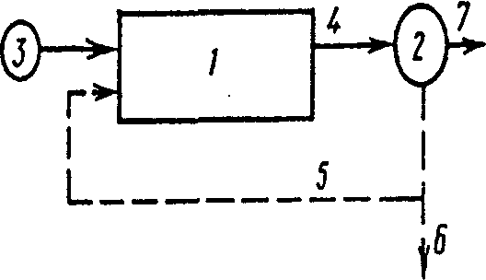
Рисунок 21.5 – Блок-схема очистных сооружений канализации
(по А. С. Степановских, 2003)

1 – сточная жидкость; 2 – узел механической очистки; 3 – узел биологической очистки; 4 – узел дезинфекции; 5 – узел обработки осадка; 6 – очищенная вода;
7 – обработанный осадок. Сплошной линией показано движение жидкости, пунктиром – движение осадка

Индекс загрязнения воды. Вычисление ИЗВ основывается на расчете среднегодовых концентраций шести ингредиентов, два из которых являются обязательными: растворенный кислород и БПК₅, остальные четыре выбираются исходя из приоритетности превышения ПДК.

$\text{ИЗВ}=\frac{1}{6}{\sum_{i=1}^{6}{C_{i}}}/{{\text{ПДК}}_{i}}$, (38)

где С_{i} – концентрация i-го показателя в воде, мг/дм³;
ПДК_{i} – предельно допустимая по i-му показателю, мг/дм³.
Класс качества и степень загрязнения воды определяются из таблицы 21.3.
Таблица 21.3 – Классификация качества поверхностных вод по величине ИЗВ

Величина ИЗВ | Степень загрязнения | Класс качества воды
Менее или равно 0,3 | Чистые | I
Более 0,3 до 1 | Относительно чистые | II
» 1 » 2,5 | Умеренно загрязненные | III
» 2,5 » 4 | Загрязненные | IV
» 4 » 6 | Грязные | V
» 6 » 10 | Очень грязные | VI
Более 10 | Чрезвычайно грязные | VII

21.4 Отходы как составляющая техногенного
воздействия на окружающую среду

Важной составляющей техногенного воздействия на окружающую среду являются отходы, представляющие собой значительную массу природного продукта. Так, цветные металлы обычно получают из руды, одна тонна которой содержит от нескольких граммов до нескольких килограммов полезного вещества. В руде кроме основных металлов (как алюминий, медь, никель, кобальт, цинк, свинец) может извлекаться еще более 60 компонентов. Тем не менее комплексная переработка руд цветных металлов еще не стала непреложным законом.
При существующей технологии более чем 6-ти миллиардное население планеты производит многие миллиарды тонн производственных отходов. Объем бытовых отходов индустриально развитых стран увеличивается в 10 раз быстрее роста населения. Основные типы отходов приведены на рисунке 21.6.
Вместе с тем природа так организована, что в ней «нет ничего бесполезного». В этом отношении показательна жизнь растений, животных, других организмов. Она, существуя на Земле миллиарды лет, обусловлена процессами, сопровождающимися образованием значительных количеств отходов. И в то же время в целом ее развитие подчиняется законам безотходного производства.
Все отходы перерабатываются природой и находят свое место в организации новой жизни. Происходит естественный биогеохимический круговорот веществ. Так в природе используется принцип безотходного производства.
В настоящее время очень важно направить усилия исследователей, технологов на разработку ресурсосберегающих технологий, малоотходных и безотходных технологий. Под безотходной технологией понимают такой принцип организации производства, при котором цикл «первичные сырьевые ресурсы – производство – потребление – вторичные сырьевые ресурсы» построен с рациональным использованием всех компонентов сырья, всех видов энергии и без нарушения экологического равновесия. Концепция безотходного производства основывается на том, что производство, неизбежно воздействуя на окружающую среду, не нарушает ее нормального функционирования.
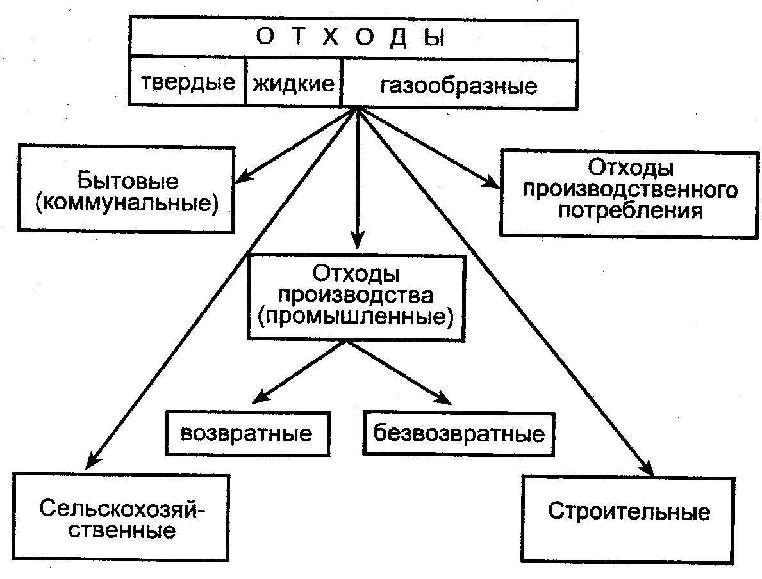

Рисунок 21.6 – Основные типы отходов
(по В. А. Вронскому, 1997)

В идеале коэффициент безотходности должен быть равен 100%, для малоотходного производства он равен 75–90%. Экологизация производства – сложный и длительный, но необходимый процесс. Примером безотходных технологий служат замкнутые водооборотные циклы. Даже самая глубокая очистка сточных вод, связанная с большими затратами средств, материалов, не гарантирует полного восстановления качества воды. Поэтому перевод предприятий на бессточный режим обеспечивает сохранность окружающей среды.
В случае замкнутых водооборотных циклов отработанные воды после частичной очистки возвращаются в производственный цикл. Такая очистка не предполагает достижения санитарно-гигиенических норм и поэтому достигается существенно меньшими усилиями. Сброс вод в поверхностные и подземные водоемы становится минимальным и может быть сведен к нулю, что обеспечивает сохранность природных объектов. В настоящее время широко используются и газооборотные технологии.
В общем, техногенное воздействие, инженерно-технологическое решение той или иной задачи должно учитывать не только достижение конкретной цели (выпуск продукции, выработка энергии и т. д.), экономический эффект, что делалось ранее, но и экологический эффект.

21.5 Охрана окружающей среды

Охрана атмосферы. Система мер по предотвращению и уменьшению выбросов загрязняющих веществ в атмосферный воздух имеет целью защитить человека и окружающую природную среду от вредных воздействий, уменьшить ущерб, наносимый материальным ценностям. Обязанность защищать окружающую среду, закреплена в Конституции РБ. В соответствии с законом «Об охране атмосферного воздуха» за состояние атмосферного воздуха несут ответственность органы государственной власти, органы местного самоуправления, юридические и физические лица.
В целях охраны окружающей природной среды и здоровья населения специально уполномоченными органами санитарно-эпидемио-логического надзора и органами исполнительной власти РБ устанавливаются нормативы качества атмосферного воздуха.
Норматив качества атмосферного воздуха – это предельно допустимое кратковременное и долговременное содержание в атмосферном воздухе загрязняющих веществ, при котором не оказывается неблагоприятного воздействия на здоровье человека, объекты животного и растительного мира и другие компоненты окружающей природной среды. Установлены ПДК для многих химических веществ при изолированном действии и для их комбинаций. Эти ПДК разработаны только с учетом здоровья человека. При проектировании, застройке и реконструкции городов и других населенных пунктов органы исполнительной власти и местного самоуправления обязаны учитывать существующий уровень загрязнения атмосферного воздуха и прогноз его изменения. В городах и других населенных пунктах, где предприятия загрязняют атмосферный воздух сверх допустимых пределов, специально уполномоченные государственные исполнительные органы обязаны разрабатывать и осуществлять мероприятия по его охране.
При строительстве, вводе в эксплуатацию, реконструкции и техническом перевооружении предприятий, а также при внедрении новых технологических процессов должны предусматриваться меры по улавливанию, обезвреживанию вредных веществ, снижению или полному исключению загрязняющих выбросов в атмосферу.
Охрана атмосферного воздуха, в связи со значительным загрязнением его транспортом, требует ряда мероприятий. Физические лица, осуществляющие хозяйственную деятельность и эксплуатирующие транспортные средства или установки, оказывающие влияние на состояние атмосферного воздуха, обязаны:
– соблюдать лимиты разрешенных выбросов в атмосферный воздух от стационарных источников;
– соблюдать правила эксплуатации сооружений, оборудования, аппаратуры, предназначенных для очистки и контроля выбросов загрязняющих веществ в атмосферный воздух;
– выполнять предписания государственных органов исполнительной власти, ответственных за охрану окружающей природной среды;
– обеспечивать прохождение в установленном порядке проверку транспортных и иных передвижных средств и установок на соответствие установленным техническим нормативам.
Осуществление мероприятий по охране атмосферного воздуха не должно приводить к загрязнению других объектов природной среды.
Важное значение при охране атмосферы имеют санитарно-защитные зоны. Согласно санитарным нормам и правилам, предприятия, их отдельные здания и сооружения, технологические процессы, которые являются источниками выделений в окружающую среду вредных и пахучих веществ, а также источниками ультразвука, шума, вибрации, электромагнитных волн, радиочастот, статического электричества, необходимо отделять от жилой застройки санитарно-защитными зонами.
Санитарно-защитная зона (СЗЗ) – это обязательный элемент любого промышленного предприятия или другого объекта, которые могут быть источниками химического, биологического или физического воздействия на окружающую среду и здоровье человека.
Санитарно-защитная зона – территория между жилищной застройкой и границами промплощадки, складов открытого и закрытого хранения материалов и реагентов, предприятий сельского хозяйства с учетом перспективы их расширения.
В зависимости от мощности, условий эксплуатации, концентрации объектов на данной территории, характера и количества выделяемых в окружающую среду токсических и пахучих веществ, уровня создаваемого шума, вибрации и других вредных физических факторов для предприятий, производств и объектов устанавливаются следующие минимальные размеры санитарно-защитных зон: предприятий 1-го класса – 2000 м; 2-го класса – 1000 м; 3-го класса – 500 м; 4-го класса – 100 м.
Для мини-производств (предприятий пищевой, парфюмерно-косме-тической промышленности, общественного питания, зрелищных и культурных объектов) минимальная СЗЗ принимается равной 50 м при расчетном обосновании ее достаточности по шумовому воздействию.
Для охраны атмосферы играет важную роль очистка выбросов с помощью газоочистных и пылеулавливающих установок. Арсенал современной газоочистительной техники велик, однако радикальным решением все-таки является создание технологических процессов, основанных на комплексном использовании сырья, вообще не дающем отходов, способных загрязнять природную среду.
Охрана атмосферы осуществляется на основе контроля за ее состоянием. В связи с этим в Республике Беларусь имеются специальные службы, сеть станций наблюдений, функционирует система атмосферного мониторинга.
Охрана и рациональное использование водных ресурсов. Защита водных ресурсов и их рациональное использование – одна из наиболее важных проблем, требующих безотлагательного решения. Одним из основных направлений работы по охране водных ресурсов является переход на замкнутые (бессточные) циклы водоснабжения, где очищенные сточные воды не сбрасываются, а многократно используются в технологических процессах. Замкнутые циклы промышленного водоснабжения дают возможность полностью ликвидировать сбрасывание сточных вод в поверхностные водоемы. В промышленности актуальным становится более широкое внедрение малоотходных и безотходных технологических процессов, дающих наибольший экологический эффект.
Значительно уменьшить загрязненность воды, сбрасываемой предприятиями, можно путем выделения из сточных вод ценных примесей. Необходимыми являются разработка и внедрение новейшего оборудования, использующего минимальное количество воды для охлаждения, так как большое количество воды на предприятиях расходуется для этих целей. Переход от водяного охлаждения к воздушному позволит сократить на 70–90% расходы воды в разных отраслях промышленности. Существенное влияние на повышение водооборота может оказать внедрение высокоэффективных методов очистки сточных вод, в частности физико-химических.
На реализацию комплекса мер по охране водных ресурсов от загрязнения и истощения в развитых странах выделяются ассигнования, достигающие 2–4% национального дохода.
В общем, охрана и рациональное использование водных ресурсов – это одно из звеньев комплексной мировой проблемы охраны природы.
Лекция 22
Урбанизация, экологические аспекты
городских экосистем

22.1 Понятие об урбанизации
22.2 Характерные особенности урбанизированной территории
22.3 Оптимизация городской среды

22.1 Понятие об урбанизации

Урбанизация (от лат. – городской) – это процесс увеличения численности городских поселений. Урбанизацию природы определяют как превращение естественных ландшафтов в искусственные под влиянием городской застройки (В. А. Вронский, 1996, 1997). Процесс урбанизации – мощный экологический фактор, сопровождающийся преобразованием природных экосистем (рисунок 22.1).
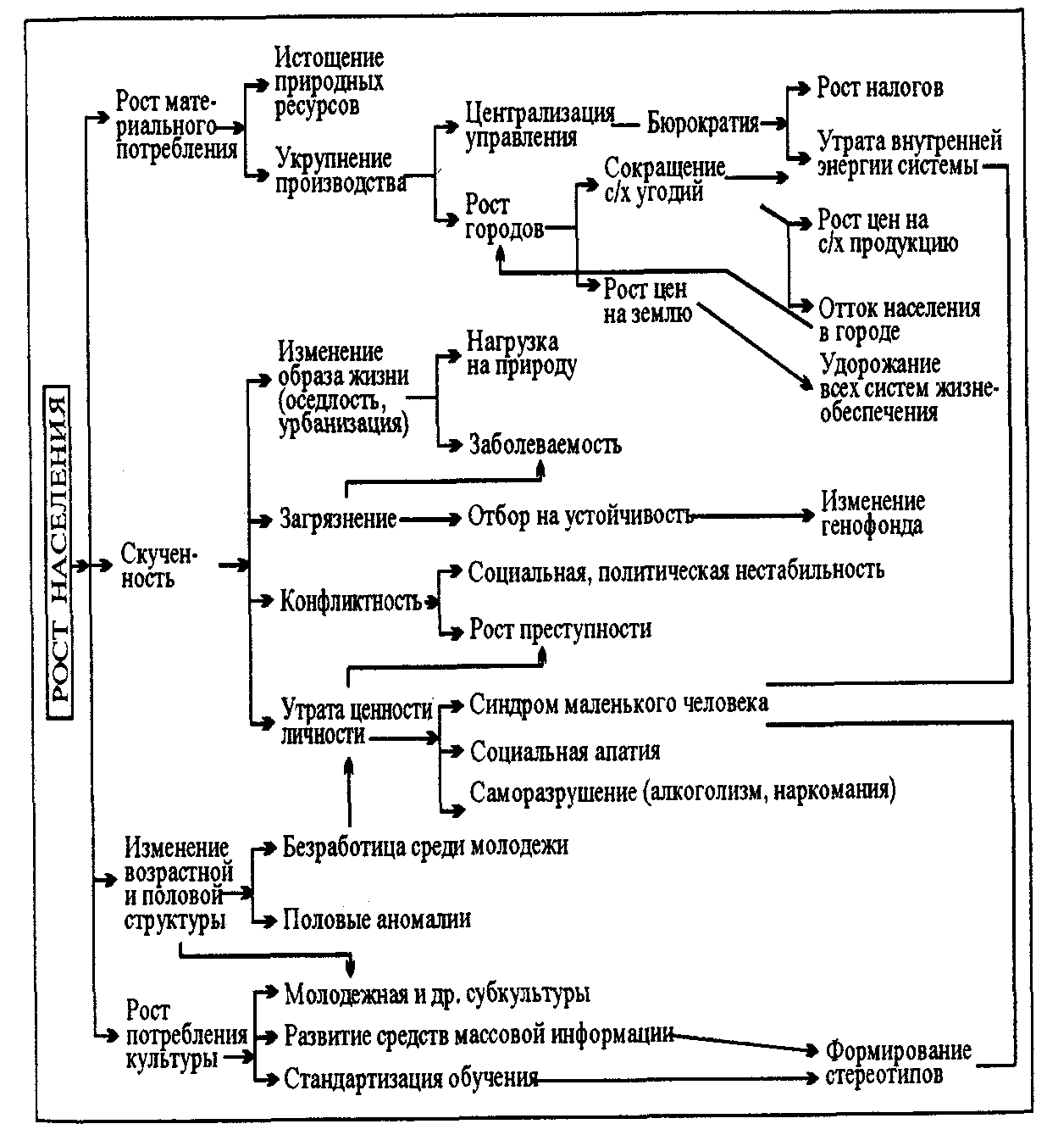
Рисунок 22.1 – Последствия урбанизации и роста народонаселения
Это мощный феномен 20 века: еще в 1900 г. в городах проживало менее 14% населения земного шара, а в 1987 г. – уже 43%. Доля городского населения в Европе с 1950 по 2000 гг. возрастает с 56% до 79%. Особенно этот рост фиксируется в странах Латинской Америки (в среднем 2,9% в год), причем на 1990 г. здесь имелось 38 городов с населением свыше 1 млн. человек. Крупнейшие агломерации (млн. чел.): Мехико – 19 (первое место в мире), Сан-Паулу – 18 (третье место) и т. д. Самый густонаселенный город Европы – Барселона – 700 чел./га, для сравнения – Париж – 291, Берлин – 189. процесс урбанизации идет во всем мире, причем к концу 20 века в городах проживала почти половина населения планеты.

22.2 Характерные особенности урбанизированной территории

Климат города характеризуется повышенной температурой воздуха (в центре больших городов температура обычно на 3–4° С выше, чем на окраинах), меньшими величинами относительной влажности и инсоляции (прямой солнечной радиации), массовым производством различных отходов, поступающих в окружающую среду, повышенной степенью загрязненности внешней среды. Во многих городах сложилась сложная экологическая обстановка (рисунок 22.2), в частности в атмосфере в значительных количествах, часто превышающих ПДК, содержатся вредные компоненты.
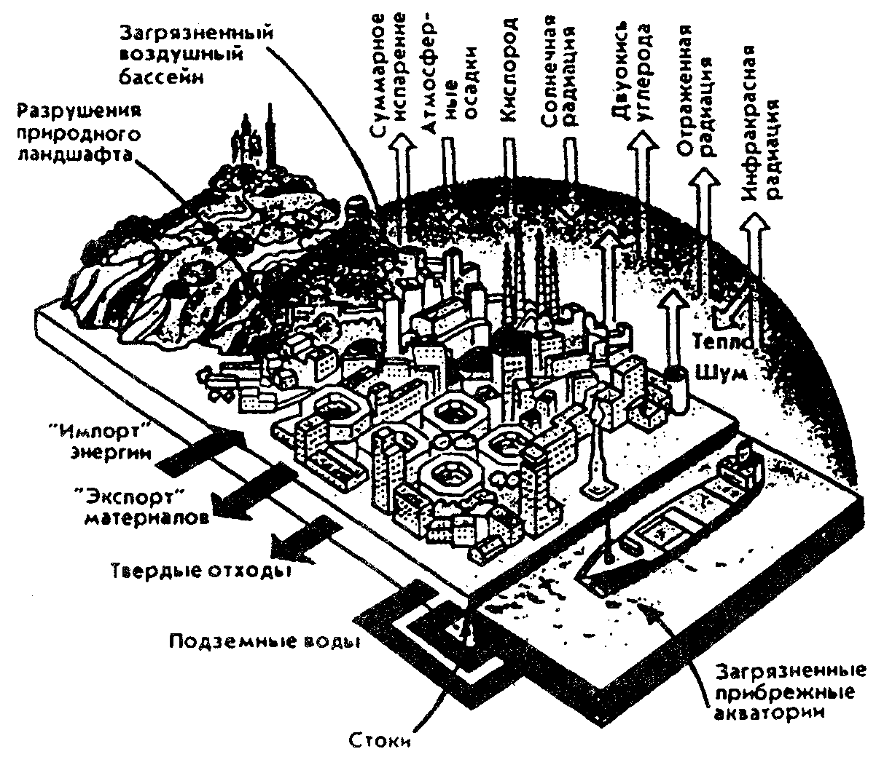
Рисунок 22.2 – Взаимодействие города и природной среды
(по А. С. Степановских, 2004)
Неблагоприятная экологическая обстановка в городах приводит к резкому увеличению различных заболеваний городских жителей. Так, в Москве более 20% всех заболеваний связано именно с загрязнением воздушного бассейна. Неблагоприятно обстоит дело в городах с водными объектами, которые сильно загрязнены промышленными и бытовыми отходами. В странах, характеризующихся высокой степенью урбанизации, ухудшение качества природных вод нередко достигает таких размеров, что угрожает кризисом всей системы водообеспечения населения и промышленности.

22.3 Оптимизация городской среды

Одним из самых эффективных и доступных средств оптимизации городской среды является озеленение. Известно, что зеленые растения могут быть не только чуткими индикаторами загрязнения атмосферного воздуха, но и поглощать в значительных количествах вредные компоненты. При увеличении площади зеленых насаждений важно учитывать такие свойства растений, как пыле-, дымо- и газоустойчивость. Наиболее устойчивыми к различным атмосферным загрязнителям являются: белая акация, тополь канадский, ольха клейкая, лещина, боярышник, калина, платан восточный, можжевельник виргинский. В числе факторов, определяющих физическое состояние городской среды, являются также примыкающие к населенным местам лесные насаждения. Эти насаждения выделяют, как правило, в так называемые зеленые зоны, предназначаемые для организации отдыха населения, улучшения климата и санитарно-гигиенических условий местности. Выделение зеленых зон – важнейший момент при разработке средоохранных мероприятий в рамках города. Наибольший эффект мероприятия дают в том случае, если они обоснованы на анализе всего комплекса связей данного биогеоценоза с остальными компонентами системы. Начальным этапом проектирования зеленой зоны, например, г. Гомеля явилось изучение фактического состояния образующих его биогеоценозов. Затем разрабатывались необходимые планировочные и мелиоративные мероприятия, направленные на оптимизацию биогеоценозов с точки зрения выполнения ими соответствующих функций. Планировочные мероприятия заключались главным образом в правильном размещении рекреационных учреждений и устройств, жилой застройки, дорожной сети и промышленности, выделении особо охраняемых участков.
Как видно из приведенных данных, основные функции зеленой зоны – рекреационная и средообразующая. Относительное значение каждой из них зависит от размеров и характера населенного места, с одной стороны, и природных условий местности, с другой. В условиях небольшого, не имеющего загрязняющей среду промышленности города преобладающее значение будут иметь рекреационные функции зеленой зоны. В то же время здесь окажется несущественным характер размещения лесных биогеоценозов относительно застроенной части города, так как в небольших по размерам населенных местах они легко доступны всем жителям. Напротив, в условиях более крупных промышленных центров, окружающая среда которых сильно загрязняется, особое внимание необходимо уделять оздоровительной функции зеленой зоны. Нужно учитывать при этом, что наиболее эффективно оздоровляют атмосферный воздух города зеленые насаждения, расположенные со стороны преобладающих ветров теплого периода года.
Одним из определяющих конфигурацию зеленого пояса условий являются расположенные вблизи города лесные массивы и водоемы, сочетание которых наиболее благоприятно как в рекреационном, так и в средообразующем отношении. Для небольших по размерам населенных мест зеленая зона может иметь практически любую форму. Например, она может быть вытянута вдоль местной зоны отдыха. Чем крупнее город, тем более симметричную геометрическую форму должна иметь его зеленая зона, так как образующие костяк ее структуры лесные массивы или пригодные для отдыха водоемы должны более равномерно располагаться вокруг городской застройки.
Существенную роль в активной защите городской среды играет использование высокоэффективных газо- и пылеулавливающих устройств, применение безотходных и малоотходных технологий, переход на экологически чистые виды топлива. Из других градостроительных средств оздоровления городской среды можно отметить функциональное зонирование городской территории, оптимальную организацию сети городского транспорта и инженерно-технических сетей, создание промышленных узлов, обеспечивающих последовательную утилизацию промышленных отходов. Важным мероприятием в плане оптимизации окружающей среды крупнейших промышленных центров является составление карт шумового режима и загрязненности атмосферного воздуха. Составление карт может осуществляться или самостоятельно, или в рамках комплексной схемы охраны окружающей среды города.
Примером «Комплексной схемы охраны окружающей среды» города может быть таковая г. Гомеля. В ней выделены первоочередные мероприятия, в том числе создание защитных (почво- и водоохранных) и рекреационных лесных насаждений, берегоукрепительные мероприятия, формирование санитарно-защитных зон промышленных предприятий, создание необходимых производственных площадей для выращивания саженцев и кустарников.
Наилучшие условия труда, быта и отдыха людей в городах требуют, в общем, выполнения ряда положений:
– оптимальное размещение на территории городов производственных зон, жилых районов, общественных комплексов и мест массового отдыха;
– застройка и озеленение в соответствии с местными климатическими и другими природными и санитарно-гигиеническими положениями;
– создание внутри жилой застройки развитой и непрерывной сети садов, бульваров, защитных зеленых полос и водоемов, обслуживающих все структурные единицы города;
– гигиенические обоснования оптимальной плотности заселения и застройки;
– поиск для жилища будущего оптимальных типов домов и квартир, их параметров, структуры жилого фонда и особенностей его взаимосвязи со сферой обслуживания;
– кардинальное решение вопроса удаления твердых отходов за счет применения новых методов.
Создание хороших условий проживания населения в городах – сложная, комплексная проблема, решение которой возможно при активном участии специалистов различных отраслей: экологов, врачей и инженеров, проектировщиков и математиков, строителей и физиков, юристов и экономистов. Города будущего должны иметь удобную планировку, современную архитектуру, высокий уровень благоустройства и наилучшие санитарно-гигиенические условия.

Лекция 23
Экологические проблемы Беларуси

23.1 Общие экологические проблемы Беларуси
23.2 Региональные проблемы. Экологические проблемы мелиорации земель в Полесье
23.3 Радиоактивное загрязнение окружающей среды. Радиационная безопасность

23.1 Общие экологические проблемы Беларуси

В Беларуси имеется ряд важных проблем, вызванных промышленными выбросами, загрязняющими воздух и водную среду; вырубкой лесов, ведущей к понижению уровня грунтовых вод, разрушению природных ландшафтов; чрезмерным использованием органических и минеральных удобрений в сельском хозяйстве и как следствие – загрязнение почв и воды; ограниченностью и истощаемостью природных ресурсов; отсутствием утилизации природного мусора; увеличением объема горных пород, которые разрушительно действуют на верхнюю часть земной коры, на подземные водоносные горизонты и др. В то же время, наряду с указанными, есть проблемы в отдельных районах (окрестности Новополоцка, Солигорска, Могилева), регионах (Поозерье). Наиболее актуальные экологические проблемы связаны с последствиями проведения осушительной мелиорации в Полесье, радиоактивным загрязнением территории в результате аварии на Чернобыльской АЭС.

23.2 Региональные проблемы. Экологические
проблемы мелиорации земель в Полесье

Полесье известно с древнейших времен как уникальный природный комплекс Европы (море Геродота). Полесская низменность служит регулятором гидрологических, гидрогеологических, биологических, геохимических и других природных процессов на огромном пространстве в центре Европы и прилегающих территориях. Экологическое состояние системы оказывает существенное влияние на социально-экономическое развитие не только Беларуси, но и соседние государства: Польшу, Украину, Россию, а опосредованно на всю Европу. Основным связующим звеном всей территории Полесья является река Припять с ее многочисленными притоками: отличительной чертой Припяти является хорошо развитая пойма, где сосуществуют богатые по обилию и разнообразию растительные и животные сообщества.
Белорусское Полесье – регион, в котором в течение продолжительного исторического периода выполнялись водно-земельные мелиорации. Их необходимость определялась своеобразием географических условий, среди которых первенствующее значение имело прогрессирующее заболачивание территории, сдерживающее поступательное развитие сельского хозяйства. Изменение природы Белорусского Полесья под влиянием осушительной мелиорации можно рассматривать в историческом аспекте (Л. В. Колтун, 2000), так как поступательное общественно-экономическое развитие Беларуси сопровождалось усилением использования его природных ресурсов, в основном лесных и земельных. Полесский регион начал активно осваиваться в течении последних столетий. По всей видимости, до 18 столетия осушение Полесских болот и интенсивное использование лесных ресурсов не предпринималось. В 18 столетии, особенно во второй его половине, осушением болот занимались магнаты и шляхта Беларуси, входившей в состав Речи Посполитой, которые стали осушать переувлажненные земли с целью интенсификации сельского хозяйства. В 19 столетии до 1873 года осушение болот проводилось крупными землевладельцами после воссоединения Беларуси с Россией. В середине столетия в Минской палате государственных имуществ был разработан проект осушения Брожской дачи (водосбор Березины). Одновременно широко практиковалось рытье лесосплавных каналов для транспортировки леса в осваиваемое Россией Причерноморье и для Черноморского флота, а также на экспорт. Кроме того, вырубкой лесов занимались английские и другие зарубежные компании. В этот этап произошли первые крупные изменения природной среды Полесья: появились «чернеющие пространства болот», вырубка леса на больших площадях, частые пожары и образовались первые пустынеподобные участки. В последней четверти 19 столетия осушение Полесских болот продолжалось Западной экспедицией И. И. Жилинского и Е. В. Оппокова. Кроме обеспечения транспортировки леса по каналам из труднодоступных заболоченных участков, осушение преследовало цель – более интенсивное использование болот в сельском хозяйстве. Масштабы мелиоративных работ в Полесье за этот этап были крупнейшими в мировой практике осушения болот. Западная экспедиция, выполнив большой объем изыскательских работ, положила начало комплексному изучению Полесского региона. В 50–60-е годы 20 века мелиорация болот осуществлялась в соответствии со схемой осушения и освоения болот Полесской низменности. Этот этап получил название как «период решительного спрямления рек», «глубокого осушения», «оглушительной мелиорации» и т. п. Осушение болот было ориентировано на их преимущественное использование под пахотные угодья. В 70-х годах 20 века были выполнены наиболее полные научно-исследовательские работы по оценке влияния осушительных мелиораций на природу Полесья. Их результаты послужили основой для корректировки мелиоративного и гидротехнического строительства, в частности по противопаводковой защите населенных пунктов и угодий в пойме Припяти. В следующие десятилетия они явились серьезным вкладом в познание природно-мелиоративных особенностей этого региона. Окончание 20 столетия ознаменовалось возросшим интересом к проблеме изменения природы Белорусского Полесья под влиянием осушительной мелиорации. В общем, Полесский регион оказался полигоном, на котором более двух веков проводились интенсивные мероприятия по его освоению, опробовались различные способы и нормы осушения, орошения и использования переувлажненных угодий.
К настоящему времени общая площадь осушенных земель в Белорусском Полесье составляет около 2 млн. га (Л. М. Ярошевич, 2000). При освоении крупных мелиорируемых массивов проводилось строительство новых совхозов и предприятий по производству кормов, а также крупных животноводческих комплексов. Подобных примеров столь широкомасштабных мелиоративных преобразований, какие выполнены в Полесье, в мировой практике мелиоративного строительства нет. Правильно осуществляемая мелиорация обеспечивает высокую продуктивность земель и позволяет компенсировать изымаемые под промышленное и дорожное строительство площади сельскохозяйственных угодий. Без мелиорации земель Полесья невозможно эффективно вести сельское хозяйство, так же как невозможно улучшение жизни населения. Это привело к формированию в результате взаимодействия природных факторов и осушительной мелиорации переувлажненных земель новых природно-антропогенных образований – ландшафтно-мелиоративных комплексов.
Вместе с тем необходимо учитывать, что гидромелиоративное преобразование природных комплексов, перевод больших площадей заболоченных территорий в сельскохозяйственные угодья, строительство польдерных систем в пойме Припяти приводит не только к улучшению земель, но и к коренному преобразованию водного, теплового, агрохимического режимов территорий, глубокому изменению пространственной структуры и внешнего облика ландшафтов, к уменьшению видов биологического разнообразия, к снижению численности многих видов растений и животных, к замене исходных доминирующих групп новыми.
Весьма ощутимое воздействие на окружающую среду оказало осушение земель на начальном этапе мелиоративного строительства в Полесье, так как оно проводилось без учета экологических условий и требований охраны природных комплексов. К середине шестидесятых годов в результате реализации недостаточно научно обоснованных положений и рекомендаций по технологии проведения мелиорации и освоению осушенных болот выявился ряд негативных явлений и процессов, как на мелиорированных территориях, так и в сопредельных ландшафтах, следствием чего стал недобор сельскохозяйственной продукции и обострение экологической ситуации в регионе. Крупным экологическим недостатком явилось спрямление сотен малых рек, которые были превращены в обвалованные каналы, а их поймы практически полностью распахивались.
Весьма актуальной и нерешенной общеевропейской проблемой является сохранение органогенного слоя мелиорированных торфяных почв, мощность которого под воздействием процессов усадки, минерализации и дефляции ежегодно уменьшается на 1–2 см. Сработка торфяного слоя вызывает ряд негативных процессов и явлений на прилегающих к мелиорированным болотам землях и приводит к нарушению экологического равновесия в природной среде: падению уровня грунтовых вод, пересыханию малых рек, выпадению ценных растительных ассоциаций, ухудшению микроклимата, увеличению евтрофизации вод в реках и озерах, снижению плодородия песчаных почв, ранее использовавшихся под пашню, и появлению вторично развеваемых песков. При интенсивном развитии процессов минерализации водорастворимые продукты разложения торфа попадают в водоприемники и загрязняют воду, которую потребляет население далеко за пределами мелиоративных объектов. По рекам Припять и Днепр в Черное море с осушенных болот ежегодно поступает около 1,5 млн. т. минеральных и до 700 тыс. т. агрессивных водорастворимых органических веществ. Полное разрушение торфяного слоя на больших осушенных территориях Полесья представляет собой угрозу крупных климатических изменений в Европе и перестройки в худшую сторону всего комплекса биоразнообразия. На современном этапе использования земельных ресурсов Белорусского Полесья к водно-земельным мелиорациям предъявляются следующие требования:
– обеспечить высокую хозяйственную продуктивность пахотных и луговых угодий на мелиорируемых и сопредельных территориях;
– предотвратить дефляцию и водную эрозию сельскохозяйственных земель;
– сохранить оптимальные лесорастительные условия на сопредельных с мелиорируемыми массивами залесенных территориях;
– сохранить мелкие реки и естественный водный режим озер;
– сохранить ягодники и биотопы редких исчезающих представителей животного и растительного мира;
– обеспечить рекреационное использование осваиваемых территорий;
– сохранить в неприкосновенности археологические памятники и памятники истории.
Последнее требование, не относящееся непосредственно к использованию земель мелиоративного фонда, имеет большое патриотическое значение, так как Полесью принадлежит особая роль в этногенезе восточнославянских народов. В научной литературе по этногенезу славян обсуждаются три вопроса: о прародине славян, времени их появления, т. е. о выделении из древнейшей индоевропейской группы племен, и о древнейшей этнической основе славян. Полесье, вероятнее всего, являлось частью области, в которой формировалась славянская этническая общность. Возможно, через Полесье проходило древнейшее переселение славян с запада на восток. В виду отмеченного, далеко не безразлично то, какие изменения природной среды находящегося в центре славянского мира региона могут быть вызваны водно-земельными мелиорациями.
В общем, крупномасштабные осушительные мелиорации вызвали определенную трансформацию природной среды Полесского региона. Поэтому важным представляется разработка концепции устойчивого развития региона. В соответствии с ней необходимо осуществлять рациональное природопользование и охрану окружающей среды Полесского региона, сохранять историческое, культурное и природное наследие Полесья.

23.3 Радиоактивное загрязнение
окружающей среды. Радиационная безопасность

Ионизирующим называют излучение, взаимодействие которого со средой приводит к образованию ионов различных знаков. Биосфера формировалась вместе с ним и развивается под постоянным действием ионизирующей радиации. Естественный фон ее определялся, прежде всего, за счет рассеянных в горных породах, почвах, воде и воздухе радиоактивных химических элементов (уран, торий, радий и радон), а также космическим излучением. На протяжении миллионов лет радиоактивный фон не менялся, а дозы, получаемые биологическими объектами, не вызывали серьезных последствий. Однако, в последние несколько десятков лет поток естественных радионуклидов в биосфере стал намного интенсивнее. Кроме естественных, в окружающей среде появились антропические источники ионизирующих излучений – радиоактивные отходы атомных станций и радиоактивные выпадения от испытаний ядерного оружия, штатных и аварийных выбросов атомных электростанций. Таким образом, факторы радиоактивного загрязнения окружающей среды являются разнообразными по своей природе (рисунок 23.1). Поступление радионуклидов в растения, организмы животных и людей при определенных условиях может нанести существенный вред.

Б

Рисунок 23.1 – Факторы радиоактивного загрязнения
А – естественные факторы; Б – антропогенные факторы
А
В связи с Чернобыльской катастрофой, радиоактивное загрязнение среды стало представлять большую опасность в Беларуси. Основной величиной, определяющей степень радиационного воздействия, является поглощенная доза ионизирующего излучения. Ионизирующее излучение обладает биологическим действием.
Установлено (О. М. Храмченкова, В. В. Валетов, В. Е. Шевчук и др., 1999), что любой живой объект при определенной дозе облучения погибает. Однако дозы облучений, приводящие к гибели разных объектов, различаются в очень широких пределах. Так, дозы фонового излучения, вызывающие 50% гибели организмов в облученной популяции, составляют: для обезьян 2,5–6 Гр., крыс 7–9, кроликов 9–10, птиц, рыб 8–20, насекомых 10–100, растений 10–1500, простейших 1000–3000 Гр. Каждому биологическому виду свойственна своя мера чувствительности к действию ионизирующей радиации, которая характеризует его радиочувствительность. Степень радиочувствительности сильно варьирует в пределах одного вида (индивидуальная радиочувствительность), а для определенного индивидуума зависит также от возраста и пола, даже в одном организме различные клетки и ткани сильно различаются по радиочувствительности. Энергия ионизирующего излучения при прохождении через биологическую ткань передается атомам и молекулам, что приводит к образованию ионов и возбужденных молекул. Это первый физический этап формирования биологического ответа клетки на лучевое воздействие. Следующий этап называется химическим. Образующиеся радикалы, окислители обладают высокой химической активностью, вступают в химические реакции с молекулами белка, ферментов и других структурных элементов биологической ткани, что приводит к изменению биологических процессов в организме. В результате нарушаются обменные процессы, подавляется активность ферментных систем, замедляется и прекращается рост тканей, возникают новые химические соединения, не свойственные организму, – токсины. Это приводит к нарушению жизнедеятельности отдельных систем или организма в целом. Индуцированные свободными радикалами химические реакции вовлекают в этот процесс многие сотни и тысячи молекул, не затронутых излучением. В этом состоит специфика действия ионизирующего излучения на биологические объекты. Никакой другой вид энергии (тепловой, электрический и иной), поглощенной биологическим объектом в том же количестве, не приводит к таким изменениям, какие вызывает ионизирующее излучение. В связи с этим, является весьма важным положение о радиационной безопасности, которая представляет собой комплекс научно обоснованных мероприятий по обеспечению защиты от воздействия ионизирующего излучения.
Лекция 24
Экологическая безопасность и экологическое
нормирование

24.1 Понятие об экологической безопасности, причины экологической опасности
24.2 Экологические кризисы и их последствия
24.3 Мероприятия, направленные на сохранение и улучшение среды обитания, обеспечение экологической безопасности
24.4 Экологическое нормирование, система нормативно-техниче-ского обеспечения

24.1 Понятие об экологической безопасности, причины экологической опасности

Вопросы защиты жизни от опасностей стали в последнее время узловыми. Экологическая опасность – это вероятность разрушения среды обитания человека, растений и животных в результате неконтролируемого развития экономики, отставания технологий, возникновения естественных и антропогенных аварий и катастроф, вследствие чего нарушается приспособление живых систем к условиям существования. Причинами экологической опасности являются экологические катастрофы, технологический и экологический кризисы. Со вступлением человечества в эпоху научно-технического прогресса, стремительного роста техносферы частота и масштабы ущерба от технологических катастроф стали сопоставимы с аналогичными показателями стихийных бедствий либо с потенциалом военных арсеналов. Эти катастрофы могут вызвать далеко идущие негативные последствия. Потенциально наиболее опасными считаются атомные объекты, химическая промышленность, нефтепереработка, трубопроводы, транспорт. Но и в повседневной жизни имеют место тысячи «тихих» технологических катастроф, порождаемых выбросами в атмосферу и водоемы, захоронением в землю различных вредных отходов. Подобно накоплению радиоактивности, токсическое воздействие на человека и живые организмы происходит постепенно и до определенного уровня незаметно. Кумулятивный же эффект, однако с каждым годом растет и в итоге грозит негативными последствиями.
О губительном воздействии на здоровье человека техногенных загрязнений неоднократно предупреждали видные ученые. Так, в 70-х годах было высказано предположение, что если в среде обитания возникает резко увеличенный фон мутагенных факторов, таких, как радиация, влияние химических соединений, то генетическая информация человека может быть нарушена. Тем самым встанет реальная опасность разрушения генетических основ человека. Это, в конечном счете, грозит человечеству деградацией и вырождением. Подтверждением служит тот факт, что за последние несколько десятков лет в развитых странах резко увеличилось количество детей с патологическими отклонениями. Химическое, физическое, биологическое загрязнение воздуха, почвы, воды является причиной спектра проблем со здоровьем. Загрязнение сред тетраэтилсвинцом, ртутью, кадмием, диоксинами, окисью углерода, диоксидом серы, оксидом азота, углеводородами (как бензапирен) приводят к острым и хроническим заболеваниям легких, сердца, злокачественным образованиям, неврологическим повреждениям.
Для ликвидации угрозы технологических катастроф требуется в первую очередь скорейшая организация международной системы технологической безопасности. Но, в первую очередь, необходимы качественные сдвиги в самом производстве, которые сделали бы его экологически безопасным для природы и человека. Технологический кризис порождает экологический.

24.2 Экологические кризисы и их последствия

Экологический кризис – это «ситуация, возникшая в природных экосистемах в результате нарушения равновесия под воздействием стихийных естественных явлений или в результате антропогенных факторов – зарегулирования рек, вырубки лесов, загрязнения атмосферы, гидросферы, почв и др.». История человеческого общества изобилует различного рода экологическими кризисами. Такие кризисы возникали там и тогда, где и когда человек начинал интенсивно изменять природу. Даже десятки тысячелетий назад человек не был рачительным хозяином богатства, которое было в его руках. Уже на стадии собирательства и охоты человек бездумно истреблял крупных млекопитающих (прежде всего копытных) и оказался перед лицом экологической катастрофы. Утилитарный подход к окружающей среде без учета потенциальных нужд человечества в будущем привел человека на грань экологического кризиса, грозящего общемировой экологической катастрофой. Экологические кризисы порождают целый комплекс негативных последствий. Среди них можно выделить следующие: 1) экологические; 2) социальные; 3) экономические; 4) политические. Экологические кризисы по характеру протекания можно разделить на две группы. В первую входят кризисы, носящие взрывной, внезапный характер. Типичными случаями такого рода являются промышленные катастрофы. Это и взрыв на химическом комбинате в Бхопале (Индия), унесший тысячи жизней, и аварии на химических производствах в Уфе. Примером района экологической катастрофы является также обширный регион аварии на Чернобыльской АЭС (В. А. Вронский, 1996). кризисы первой группы можно предсказать с той или иной долей вероятности, но точное время их возникновения неизвестно. Во вторую группу входят «ползучие», медленные по характеру течения кризисы. Такого рода экологические кризисы могут протекать в течение десятилетий, прежде чем количественные изменения перейдут в качественные. Характерными примерами «ползучих» кризисов являются аграрные кризисы. колоссальный экологический кризис был в США в 30-е гг. Здесь неправильная технология обработки почвы привела к огромному по масштабам развитию эрозионных процессов. В результате в течение 2–3 лет пыльные бури уничтожили плодородный слой на десятках миллионов гектаров сельскохозяйственных угодий. В настоящее время примерами «ползучего» экологического кризиса являются аридизация, опустынивание огромных территорий и обезлесение. Нерациональное ведение сельского хозяйства, вырубка лесов ведут к экологической деградации огромных территорий. Ярким примером экологического кризиса (или даже катастрофы), возникшего под влиянием деятельности человека, служит деградация экосистемы Аральского моря. Интенсивное и нерациональное развитие орошаемого земледелия в бассейне рек Амударьи и Сырдарьи привело к тому, что с 1960 г. начал катастрофически понижаться уровень Арала. Объем вод Аральского моря сократился на 60%, возросла в 2–3 раза соленость вод и т. д. Все это привело к тому, что в бассейне Арала увеличилась континентальность климата, возросло число дней с пыльными бурями, увеличился вынос солей с осушенного дна водоема. Из-за опустынивания приречных лесов – тугаев под угрозой исчезновения находятся 54 вида высших растений. Количество видов обитающих млекопитающих в Приаралье уменьшилась с 70 до 30, почти в 2 раза сократилось видовое разнообразие птиц. Ухудшение состояния окружающей среды отрицательно сказалось на эффективности сельского хозяйства региона: при сильном засолении почв урожайность хлопчатника снижается на 50–60%, поэтому недобор сельскохозяйственной продукции в районе Арала составил в среднем 30–40%. Почти в 2 раза понизилась продуктивность пастбищных и сенокосных угодий, уменьшились запасы лекарственных трав. Ухудшение качества среды, прежде всего в результате чрезмерного применения удобрений и пестицидов, привело к росту заболеваемости населения и смертности. Таким образом, экосистема Аральского моря, находившаяся до 60-х годов нынешнего столетия в динамическом равновесии, под воздействием антропогенных факторов пришла в дестабилизированное состояние, т. е. началась полная деградация природной среды.
Проблема экологического кризиса порождена острейшими противоречиями, которые на фоне неудержимого, но сугубо технократического прогресса, несбалансированного с объективными параметрами и восстановительными возможностями биосферы (нашего единственного и общего дома), постоянно продуцируются ненормальными, противоестественными взаимоотношениями общества и природы. Угроза для биосферы исходит от всей совокупности человеческой деятельности, осуществляемой за пределами естественных компенсаторных и восстановительных возможностей, составляющих ее экосистем различного уровня и их компонентов. В результате система «биосфера – человечество» все более приходит в разбалансированное состояние, угрожающее и самой системе и ее составляющим, способствуя уничтожению современной земной биосферы, разрушению здоровья, духовности человека. Решение проблемы – в восстановлении баланса, что представляет собой чрезвычайно сложную, беспрецедентную в глобальном отношении задачу, пока еще практически не осознанную человечеством. Чем раньше человечество осознает ее, тем вероятнее будет его выживание на Земле. Состояние защищенности жизненно важных интересов личности, общества, природы и государства от реальных и потенциальных угроз, создаваемых антропическим или естественным воздействием на окружающую среду получило название экологической безопасности. Система экологической безопасности – это совокупность законодательных, технических, медицинских и биологических мероприятий, направленных на поддержание равновесия между биосферой и антропическими, а также естественными внешними нагрузками.

24.3 Мероприятия, направленные на сохранение
и улучшение среды обитания, обеспечение
экологической безопасности

В рамках рассматриваемой проблемы в разных странах создаются общественные организации и объединения, деятельность которых направлена на осуществление мероприятий, способствующих экологической безопасности, охране среды и здоровья людей; на распространение достоверной информации о состоянии природной среды и здоровья населения; на проведение общественной экологической экспертизы и оценку экологического риска; защиту прав и интересов граждан, на проведение общественного контроля за соблюдением законодательства в области природопользования. От правительств требуется принятие решений для оптимального природопользования.
Основным и наиболее комплексным универсальным инструментом в осуществлении мероприятий по экологической безопасности призвано быть государство. Оно должно быть средством и механизмом реализации заботы об обществе, которое его создает, о жизнеобеспечении, безопасности, выживании и развитии. Оно обслуживает общество, выполняя организующую роль, вырабатывая и реализуя технологию выживания и развития, безопасного существования.
Экологическая безопасность входит в структуру национальной безопасности государства, общества и отдельной личности человека.
В общем, проблема экологической безопасности приобрела всеобщее значение. При ее разрешении необходимо знать и практически использовать фундаментальные законы формирования устойчивости и методы рациональной эксплуатации природных экологических систем. Поэтому с 60–70-х годов усилилась прикладная направленность экологии, связанная с изучением экосистем и биосферы в целом, круговорота веществ; цепей питания; глобального загрязнения окружающей среды; системного анализа и управления как средой обитания, так и деятельностью человека.
Важное значение приобрели прогнозирование изменений экологической ситуации в будущем и на этой основе разработка мероприятий, направленных на сохранение и улучшение среды обитания людей, на предотвращение нежелательных изменений биосферы.

  - Экологическое нормирование, система
нормативно-технического обеспечения

Охрана окружающей среды, рациональное использование природных ресурсов, обеспечение экологической безопасности – неотъемлемое условие устойчивого экономического и социального развития государств. В целях эффективной охраны окружающей среды в разных странах и в Республике Беларусь осуществляется экологическое нормирование. Оно нацелено на научно обоснованное использование природных ресурсов. Основным критерием при определении допустимой экологической нагрузки является отсутствие снижения продуктивности, стабильность и разнообразие экосистем.
Система нормативно-технического обеспечения включает нормативы ПДК и ПДВ (ПДС). Установлены ПДК для многих вредных газов, паров, аэрозолей, пыли, в целом, опасных веществ, попадающих в атмосферу, в водоемы. Значение ПДК устанавливается органами здравоохранения. В основе его установления лежат известные экологические законы. Загрязняющие вещества – это обычные экологические факторы, и экологические законы распространяются на их действие. Применительно к таким веществам верхний предел не должен превышаться ни при каких условиях. Поэтому пороговые значения экологического фактора, при которых в организме еще не может произойти никаких необратимых патологических изменений, принимаются в качестве ПДК.
Основным средством для соблюдения ПДК является установление ПДВ и ПДС. Они являются научно-техническим нормативом, установленным для каждого источника загрязнения, исходя из условия, что выбросы (сбросы) загрязняющих веществ не создадут концентраций, превышающих установленные нормативы.

Лекция 25
Качество среды. Биоиндикация

25.1 Понятие о качестве среды
25.2 Биоиндикация, ее сущность, практическое использование

25.1 Понятие о качестве среды

В связи со сложнейшей экологической ситуацией одной из важнейших проблем природопользования на современном этапе является улучшение качества окружающей среды. Ориентация только на достижение количественных результатов в использовании естественных ресурсов во многих случаях уже привела к необратимой деградации природной среды. Наглядным примером служит увеличение площади мелиорируемых земель для роста сельскохозяйственного производства. Качество природной среды в данном случае было принесено в жертву количественным результатам. За ухудшением качества среды последовало неизбежное снижение количественных показателей урожайности и валового сбора сельскохозяйственных культур.
Под экологически чистой средой понимают такое ее состояние, при котором содержание вредных веществ не превышает ПДК. Основными критериями качества среды должны быть состояние и функционирование живых организмов, присущих той или иной экосистеме. Пределы концентрации вредных веществ должны быть такими, чтобы при этом соблюдались следующие условия (цит. по Киселеву, 2000):
1) не нарушались газовые, концентрационные и окислительно-восстановительные функции живого вещества: именно эти функции регулируют процессы геохимического самоочищения экосистем;
2) биохимический состав первичной и вторичной продукции не изменился настолько, чтобы вызвать нарушение жизненных функций в каком-либо из звеньев пищевой цепи не только данной экосистемы, но и за ее пределами;
3) не понижалась биологическая продуктивность;
4) сохранялся необходимый для существования экосистемы генофонд.
При нарушении перечисленных условий происходит техногенная трансформация экосистемы, а при критических условиях техногенного воздействия – ее разрушение (экологическая катастрофа).
Важнейшим критерием качества среды с антропоцентристских позиций служит состояние здоровья человека.
  - Биоиндикация, ее сущность,
практическое использование

определенные факторы среды создают возможность существования того или иного вида. Поэтому по организмам можно судить об условиях их обитания. Виды, которые позволяют выявлять специфические особенности среды, называются индикаторами. Определение качества среды с помощью биоиндикаторов, установление биологически значимых антропических нагрузок на основе реакций на них живых организмов и их сообществ называется биоиндикацией. Биоиндикация представляет собой метод определения степени загрязнения природной среды с помощью живых организмов (или природных сообществ). Индикация экологических условий проводится на основе оценки изменения как видового разнообразия организмов той или иной местности, так и их химического состава, который отражает присущую им способность накапливать элементы и соединения, поступающие из окружающей среды. Например, оценка состояния окружающей среды по изменению количества видов связана с тем, что наиболее чувствительные к тем или иным загрязняющим веществам виды растений и животных исчезают из биоценоза (майский жук, лишайники в промышленных центрах) либо, наоборот, увеличивают свою численность (синезеленые водоросли, при поступлении в водоемы загрязняющих веществ с сельскохозяйственных угодий).
Функции индикатора выполняет тот вид, который имеет узкую амплитуду экологической толерантности по отношению к какому-либо фактору. Большей частью индикаторами являются растения – организмы, не способные к активному перемещению. Если в лесу на стволах деревьев обильны лишайники, значит в воздухе почти нет вредных примесей, особенно сернистого газа. При наличии сернистого газа лишайники исчезают. Некоторые растения довольно широко используются в качестве индикаторов (таблица 25.1). Когда сосна или можжевельник, к примеру, растут над залежами урановой руды, в их хвое содержится значительно больше урана, чем обычно. Виды астрагалов являются индикаторами селена, а некоторые крестоцветные – серы. В роле индикатора может выступить весь фитоценоз, так как особенности климата, почв, химизм среды, влажность влияют на видовой состав растительности.
Иными словами, по флористическому составу можно установить качество почв и их физико-химические свойства, характер местных климатических условий, наличие в среде тех или иных химических элементов, влияние биотических факторов и различных форм деятельности человека на природу. Изучение комплекса сапробных организмов позволяет определять степень загрязнения воды. Только в чистой воде встречаются некоторые мхи, личинки ручейников. А вот серные бактерии, личинки хирономид обитают лишь в сильно загрязненных водоемах. В слабозагрязненных водах живут многие насекомые, зеленые одноклеточные водоросли, ракообразные. видовое разнообразие и высокая численность или, наоборот, отсутствие стрекоз на берегу водоема говорят о его фаунистическом составе: много стрекоз – фауна богата, мало – водная фауна обеднена.

Таблица 25.1 – Основные растения – индикаторы загрязнения

атмосферного воздуха

Компоненты  загрязнения | Важнейшие древесные породы | Сельскохозяйственные  и декоративные растения
Диоксид серы | Ель (европейская, сербская)  Пихта европейская  Сосна обыкновенная  Ясень американский | Пшеница, ячмень,  люцерна, клевер,  хлопчатник, фиалки
Фтористый  водород | Ель европейская  Пихта европейская  Орех грецкий | Виноград, абрикос,  гладиолус, ландыш, нарцисс, тюльпан, рододендрон
Аммиак | Граб обыкновенный  Липа сердцевидная | Сельдерей, махорка
Озон | Сосна Веймутова | Табак, картофель, соя,  томаты, цитрусовые
Тяжелые  металлы | Тсуга канадская  Вяз гладкий | Овсяница, орхидеи,  бромелиевые

Биологическая индикация дает возможность судить не только о состоянии среды в данный отрезок времени, но и следить за ее изменениями, предвидеть и прогнозировать направление этих изменений и своевременно предотвращать вредные последствия тех или иных действий человека. Биоиндикация является составной частью экологического мониторинга (данные по экологическому мониторингу приводятся в специальном разделе).
Представляется необходимость отметить, что помимо биоиндикаторов существуют ландшафтные индикаторы (рельеф, поверхностные воды, снег и лед, торф, почва и др.), позволяющие определять степень загрязнения внешней среды различными антропогенными токсикантами. Основное требование, предъявляемое к природным индикаторам, – способность отражать (фиксировать) воздействие и сохранять его. Ландшафтная индикация позволяет определять степень воздействия промышленных объектов на окружающую среду и давать рекомендации по их расположению с учетом типа природных зон.
Лекция 26
Экономическое развитие
и экологический фактор

26.1 Социально-экономическое развитие общества, смена техногенного типа на устойчивый тип развития
26.2 Понятие об устойчивом развитии, его направления
26.3 Параметры устойчивого развития

26.1 Социально-экономическое развитие общества, смена техногенного типа на устойчивый тип развития

Социально-экономическое развитие общества в 20 веке, в начале 21 века в основном ориентированное на быстрые темпы экономического роста, породило беспрецедентное причинение вреда окружающей природной среде. Человечество столкнулось с противоречиями между растущими потребностями мирового сообщества и невозможностью биосферы обеспечить эти потребности.
Богатства природы, ее способность поддерживать развитие общества и возможности самовосстановления оказались не безграничными. Возросшая мощь экономики стала разрушительной силой для биосферы и человека. При этом цивилизации, используя огромное количество технологий, разрушающих экосистемы, не предложили, по сути, ничего, что могло бы заменить регулирующие механизмы биосферы. Возникла реальная угроза жизненно важным интересам будущих поколений человечества.
Сейчас традиционная модель экономического роста развитых стран во многом исчерпала себя, и она не может быть предложена для других стран в качестве образца. Это положение красной нитью проходит в документах ООН, многих выступлениях на международных конференциях. В них, в частности, отмечается, что западная модель развития более не подходит ни для кого. Об этом говорит хотя бы тот факт, что потребление природных ресурсов и объемы загрязнения на душу населения в развитых странах превосходят подобный показатель в развивающихся странах в 20–30 раз. Для достижения всеми странами мира уровня развития и потребления передовых стран понадобилось бы увеличить использование природных ресурсов и количество загрязнений еще в десятки раз, что невозможно в силу ограниченности ресурсов и естественных экологических ограничений.
О том, что сложившийся тип развития и его экономическая концепция дестабилизирующи по отношению к окружающей среде, подчеркивается руководителями страны с самой мощной экономикой мира. А. Гор, вице-президент США, в своей книге «Земля на чаше весов. Экология и человеческий дух» (1993) подчеркнул, что необходимо изменение «тех черт нашей экономической философии, которые, как мы знаем, ущербны, поскольку они узаконивают и даже поощряют разрушение окружающей среды».
Обратимся к некоторым данным, характеризующим экономическое развитие. Как отмечают в литературе (С. Н. Бобылев, А. Ш. Ходжаев, 1997), экономическое развитие определяется тремя факторами экономического роста: трудовыми ресурсами, искусственно созданными средствами производства (капитал), природными ресурсами. Экономическая наука уделяла недостаточно внимания экологическим проблемам. Это явилось одной из причин формирования техногенного типа экономического развития. Этот тип относится к природоемкому (природоразрушающему) типу развития, базирующимуся на использовании искусственных средств производства, созданных без учета экологических ограничений. Для предотвращения глобального и локального экологических кризисов необходима смена техногенного типа развития на устойчивый тип развития.

26.2 Понятие об устойчивом развитии,
его направления

В литературе имеется более 60 определений устойчивого развития. Наиболее распространенным является следующее определение: «Устойчивое развитие – это такое развитие, которое удовлетворяет потребности настоящего времени, но не ставит под угрозу способность будущих поколений удовлетворять свои собственные потребности». Концепция устойчивого развития получила широкое признание как в экологической науке, так и в международной практике.
Можно выделить следующие четыре направления устойчивого развития на длительную перспективу, основанных на классификации природных ресурсов и динамике их воспроизводства.
Во-первых, для возобновимых природных ресурсов (земля, лес и пр.) их количество или возможность продуцировать биомассу должны не уменьшаться в течение времени, т. е. обеспечение по крайней мере режима простого воспроизводства. Так, для земельных ресурсов это означает сохранение площади наиболее ценных сельскохозяйственных угодий или – в случае уменьшения их площади – сохранение (увеличение) уровня производства продукции земледелия, кормового потенциала земель для сельскохозяйственных животных и т. д.
Во-вторых, для невозобновимых природных ресурсов (например, полезных ископаемых) максимально возможное замедление темпов исчерпания их запасов с перспективой замены их в будущем на другие нелимитированные виды ресурсов (частичная замена нефти, газа, угля на альтернативные источники энергии – солнечную, ветровую и пр.).
В-третьих, для отходов должна быть предусмотрена возможность минимизации их количества на основе внедрения малоотходных, ресурсосберегающих технологий.
В-четвертых, в связи с загрязнением окружающей среды должна быть предусмотрена возможность минимизации загрязнения до социально и экономически приемлемого уровня («нулевого» загрязнения ожидать нереально).
Среди экономических показателей эффективными критериями устойчивого развития является уменьшение природоемкости экономики.
Как показывает история человечества, радикальные экономические изменения, проекты и мероприятия, осуществляемые в соответствии с природными закономерностями, на длительном временном интервале оказываются экономически эффективными. И, наоборот, экономические проекты, приносящие быстрые и значительные выгоды, но осуществляемые без учета долгосрочных экологических последствий, экстерналий, в перспективе зачастую оказываются убыточными. Тем самым для длительного интервала времени очень часто верен простой принцип «что экологично, то экономично».
Устранение сложившихся противоречий возможно только в рамках стабильного социально-экономического развития, не разрушающего своей природной основы. Улучшение качества жизни людей должно обеспечиваться в тех пределах хозяйственной емкости биосферы, превышение которых приводит к разрушению естественного биотического механизма регуляций окружающей среды и ее глобальным изменениям. Лишь выполнение этих условий гарантирует сохранение нормальной окружающей среды и возможность существования будущих поколений людей. Следует отметить важность изменения потребительского поведения людей. Переход к устойчивому развитию предполагает ограничение потребностей в товарах и услугах. В отличие от такого подхода техногенное развитие предполагает максимизацию потребления, дальнейший расцвет общества потребления. Девизы «Больше потребляйте, каждому члену семьи по автомашине и пр.» явно вступают в противоречие с возможностями биосферы.
переход к устойчивому развитию осуществить нельзя, сохраняя нынешние стереотипы мышления, пренебрегающие возможностями биосферы и порождающие безответственное отношение граждан и юридических лиц к окружающей среде и обеспечению экологической безопасности. Для изменения поведения важную роль играют экологическое воспитание и образование.

26.3 Параметры устойчивого развития

Переход к устойчивому развитию предполагает постепенное восстановление естественных экосистем до уровня, гарантирующего стабильность окружающей среды. Этого можно достичь усилиями всего человечества, но начинать движение к данной цели каждая страна должна самостоятельно.
При переходе к устойчивому развитию разработка и принятие решений должны учитывать последствия реализации этих решений в экономической, социальной, экологической сферах и с соблюдением определенных критериев, как например, критериев, указанных в Концепции устойчивого развития Российской Федерации: никакая хозяйственная деятельность не может быть оправдана, если выгода от нее не превышает вызываемого ущерба; ущерб окружающей среде должен быть на столь низком уровне, какой только может быть разумно достигнут с учетом экономических и социальных факторов.
Безопасное развитие в экономическом, социальном, экологическом, оборонном и других аспектах могут отражать такие показатели, как уровень экономического развития и экологического благополучия, качество жизни. Основными показателями качества жизни являются: продолжительность жизни человека (ожидаемое при рождении и фактическое), состояние его здоровья, отклонение состояния окружающей среды от нормативов, уровень знаний или образовательных навыков, доход (измеряемый валовым внутренним продуктом на душу населения), уровень занятости, степень реализации прав человека.
Показателями, определяющими степень природоемкости хозяйства, служит система показателей, характеризующих уровень потребления природных ресурсов и уровень нарушенности экосистем в результате хозяйственной деятельности (на единицу). Информативными являются аналогичные показатели на душу населения а также макрохарактеристики, выражающие соотношение между потребностями в природных ресурсах и их наличием (запасами). В качестве целевых и лимитирующих показателей устойчивого развития в экономической сфере могут устанавливаться уровни удельного (на душу населения и единицу валового внутреннего продукта) потребления энергии и других ресурсов, а также производство отходов. Контролю подлежит производство и использование всех опасных веществ, применяемых в экономике.
В состав параметров устойчивого развития необходимо включать характеристики состояния окружающей среды, экосистем и охраняемых территорий. В этой группе контролируемых параметров – показатели качества атмосферы вод, территорий, находящихся в естественном и измененном состоянии, лесов с учетом их продуктивности и степени сохранности, количества биологических видов, находящихся под угрозой исчезновения.
Переход к устойчивому развитию – процесс весьма длительный, так как требует решения беспрецедентных по масштабу социальных, экономических и экологических задач. По мере продвижения к устойчивому развитию само представление о нем будет меняться и уточняться, потребности людей – рационализироваться в соответствии с экологическими ограничениями, а средства удовлетворения этих потребностей – совершенствоваться. Поэтому реализация принципов устойчивого развития должна рассматриваться поэтапно, основываться на необходимости гармонизации взаимодействия с природой всего мирового сообщества.
Таким образом, единственная возможность решения глобальных проблем сегодняшнего дня – это устойчивое развитие. важным направлением в разработке концепции развития должно стать рассмотрение целостного эколого-экономического подхода к экономическому росту, смене техногенного типа развития на устойчивый тип. Необходимо изменение существующей экономической парадигмы, создание новой концепции сбалансированного и устойчивого развития для предотвращения глобального и локальных экологических кризисов.

Лекция 27
Международная деятельность
по охране окружающей среды

27.1 Международные документы по охране окружающей среды
27.2 Понятие о мониторинге, его ступени
27.3 Глобальный и национальный мониторинг

  - Международные документы по охране
окружающей среды

Решение современных сложных проблем требует использования экономических, политических инструментов. Большую роль играет также международная деятельность. Имеются важные международные документы по охране окружающей среды – Женевская конвенция о трансграничном загрязнении воздуха на большие расстояния 1983 г., Хельсинский протокол о сокращении выбросов серы и их трансграничных потоков 1987 г., Венская конвенция 1988 г. и Монреальский протокол 1988 г. по веществам, разрушающим озоновый слой; Конвенция о биологическом разнообразии 1992 г. В последнее десятилетие проводятся регулярные встречи представителей европейских государств. Первая встреча под названием «Окружающая среда для Европы» состоялась в 1991 году в Чехии. В ее ходе обсуждали меры по улучшению экологической ситуации в Западной и Восточной Европе. В 1993 году на последующей встрече в Швейцарии были заложены основы Программы экологических действий (ПЭД) для Центральной и Восточной Европы. Основная ее задача состоит в достижении максимально возможных улучшений в области охраны окружающей среды. На дальнейших встречах (1995 г., 1998 г.) обсуждались такие вопросы, как реализация ПЭД, бизнес, промышленность и окружающая среда, биологическое разнообразие. С 1994 г. в рамках Европейского содружества работает Европейское агентство по окружающей среде (ЕАОС). Оно выпустило энциклопедический справочник о состоянии окружающей среды в Европе. Знаменательная конференция по окружающей среде и развитию под эгидой ООН, состоявшаяся в Рио-де-Жанейро в 1992 г., приняла «Повестку дня на ХХI век», которая является стратегией мирового сообщества на будущее и направлена на гармоничное достижение основных целей – высокого качества окружающей среды и развития экологически безопасной экономики во всех государствах мира. В этом документе отмечается, что следование человечества прежним путем неприемлемо, так как значительная часть природных ресурсов планеты исчерпана, а экологическая ситуация становится все более неблагоприятной.
Необходим переход к устойчивому развитию. Устойчивое развитие предполагает положительную динамику во взаимодействии его важнейших индикаторов в триаде «человек – хозяйство – природа», которая должна устойчиво функционировать, и в то же время удовлетворять потребности современного и будущих поколений без нанесения ущерба окружающей среде.
Консолидирующую роль в деле спасения нашей планеты, спасения человека как биологического вида должен сыграть важный документ – Хартия Земли или Декларация прав Земли. Работа по данному документу должна быть завершена в 2002 г.
Республика Беларусь обязана выполнять международные соглашения по охране окружающей среды. Ее развитие не может противоречить тенденции мировой цивилизации. В республике разработана национальная стратегия устойчивого развития, которая предусматривает комплекс научно обоснованных направлений в государственной и правовой политике, экономике и образовании по решению экологических проблем.

27.2 Понятие о мониторинге, его ступени

Мониторинг (от лат. «предупреждающий», «предостерегающий») – комплексная система наблюдений, оценки и прогноза изменения состояния окружающей среды под влиянием антропогенных факторов. Этот термин появился перед проведением Стокгольмской конференции ООН по окружающей среде (июнь, 1972) в дополнение к понятию «контроль». Большой вклад в разработку теории мониторинга внесли И. П. Герасимов, Ю. А. Израэль, В. Д. Федоров и другие российские ученые.
И. П. Герасимов (1975) предложил различать три ступени мониторинга. на первой ступени главное внимание уделяется наблюдению за состоянием окружающей среды с точки зрения ее влияния на здоровье населения. Эта ступень мониторинга опирается на систему наблюдательных постов и работу санитарно-гигиенических служб. На второй ступени основным объектом наблюдений и контроля выступают природно-территориальные комплексы. Основная задача третьей ступени – наблюдения за глобальными параметрами окружающей среды с целью оценки последствий этих изменений для здоровья и деятельности людей.
Выделяют несколько типов мониторинга: глобальный (биосферный), экологический, геофизический, биологический, климатический и др. Наиболее универсальным подходом является организация глобальной системы мониторинга с одновременным решением всех возникающих при этом задач.
Экологический мониторинг включает наблюдение за состоянием окружающей среды и факторами воздействия не нее, оценку состояния и факторов воздействия, прогнозирование изменения окружающей среды и оценку ее будущего состояния. Его объектами также выступают живые организмы и их сообщества. Он является важнейшим методом исследования окружающей среды и приобретает особое значение для оценки состояния биосферы в глобальном масштабе, при этом часто включает в себя мониторинг биологический, геофизический и др. Экологический мониторинг является, по-видимому, более универсальным, охватывающим вопросы и биологического, и геофизического мониторинга в их тесной связи. Это особенно важно, когда наблюдение осуществляется на уровне экологических систем. При организации экологического мониторинга используются специальные спутники и спутниковые системы, ведущие наблюдения за различными компонентами биосферы.
К геофизическому мониторингу относится определение данных о загрязнении, мутности атмосферы, выборочных метеорологических и гидрологических характеристик среды. В эту подсистему можно включить мониторинг различных элементов неживой составляющей биосферы, в том числе конструкций, зданий, созданных человеком.
Основной задачей биологического мониторинга является определение состояния биотической составляющей биосферы и ее реакции на антропогенное воздействие. Биологический мониторинг включает мониторинг живых организмов – популяций (по числу, биомассе, плотности и другим признакам), подверженных воздействию. В этой подсистеме мониторинга целесообразно выделить следующие наблюдения:
– за состоянием здоровья человека, воздействием на него среды (медико-биологический мониторинг);
– за наиболее чувствительными к данному виду воздействия (или комплексу воздействий) популяциями (например, растительности к воздействию двуокиси серы) или за «критическими» популяциями по отношению к данному воздействию (например, зоопланктона в Байкале к сбросам целлюлозных предприятий).
Особое место в биологическом мониторинге занимает генетический мониторинг (наблюдение за возможными наследственными изменениями у различных популяций).
Очень значимым с точки зрения практических действий при организации мониторинга в любых масштабах, с любыми целями является мониторинг загрязняющих веществ и других факторов воздействия в различных средах. Мониторинг в различных средах (различных сред) включает:
– мониторинг приземного слоя атмосферы и верхней атмосферы;
– мониторинг гидросферы;
– мониторинг литосферы (в первую очередь почвы).
Не менее важной с практической точки зрения представляется классификация систем мониторинга по факторам и источникам воздействия. Мониторинг факторов воздействия – мониторинг различных загрязнителей (ингредиентный мониторинг) и других факторов воздействия, к которым можно отнести электромагнитное излучение, тепло, шумы. Здесь, в первую очередь, мониторингу должны быть подвергнуты наиболее вредные факторы: токсичные вещества, наиболее стойкие и подвижные, имеющие токсичные дочерние продукты, образующиеся при распаде и превращениях, и опасные при воздействии в сочетании с другими веществами. Среди источников воздействия, и, в первую очередь, загрязнений, следует выделить точечные стационарные (заводские трубы), точечные подвижные (транспорт), и пространственные (города, поля с внесенными химическими веществами) источники.
И на современном этапе весьма интересным видом мониторинга является мониторинг различных изменений в биосфере, определяемых дистанционными методами (особенно с помощью искусственных спутников Земли).

27.3 Глобальный и национальный мониторинг

Система мониторинга может охватывать как локальные районы, так и земной шар в целом (глобальный мониторинг). Национальным мониторингом называют систему мониторинга в рамках одного государства. Такая система отличается от глобального мониторинга не только масштабом, но и тем, что основными задачами национального мониторинга являются получение информации и оценка состояния окружающей среды в национальных интересах.
В заключение следует отметить, что система мониторинга антропогенных изменений является составной частью системы управления, взаимодействия человека с окружающей средой, поскольку информация о существующем состоянии природной среды и тенденциях ее изменения должна быть положена в основу разработки мер по охране природы и учитываться при развитии экономики. Результаты оценки существующего и прогнозируемого состояния окружающей среды, в свою очередь, дают возможность уточнить требования к системе наблюдений.
Лекция 28
Основы правового механизма, система
и принципы экологического законодательства

28.1 Понятие и значение правовой охраны природы
28.2 Природоохранное законодательство в Республике Беларусь, организация государственного управления природопользованием
28.3 Национальная система мониторинга окружающей среды в Республике Беларусь

28.1 Понятие и значение правовой охраны природы

В Декларации Стокгольмской конференции ООН по окружающей человека среде (1972) записано, что «человек имеет основное право на свободу, равенство и благоприятные условия жизни в окружающей среде, качество которой позволяет вести достойную и процветающую жизнь, и несет главную ответственность за охрану и умножение окружающей среды на благо нынешнего и будущих поколений». На это ориентируют и решения Всемирной конференции в Рио-де-Жанейро о необходимости обеспечения устойчивого экономического и экологического развития (1992).
В механизме стимулирования экологической деятельности государства и гражданина праву человека на благоприятную среду принадлежит ведущее место. Оно стоит на «входе» всей природоохранной деятельности кого бы то ни было как цель этой деятельности и на «выходе» – как измеритель её эффективности. Право на благоприятную среду можно отнести к личным правам граждан, подобно неприкосновенности личности, неприкосновенности жилища, охране личной жизни, поскольку природная среда составляет важнейший фактор состояния личности, а земля – пространственное место расположения жилища. Политические права и свободы связаны с экологическими и служат средством их обеспечения, защиты, гарантирования.
Признав право граждан на благоприятную среду, полезно видеть негативные явления, препятствующие его осуществлению. Они могут быть разделены на объективные и субъективные. К первым относятся неизбежные последствия научно-технического прогресса с его интенсификацией производства, химизацией сельского хозяйства, ростом городов, транспорта, связи, воздействием на Мировой океан и озоновый слой; ко вторым – недостатки управления охраной природы, неразвитость экологического, правового, политического сознания многих граждан, недостаточность их экологической информированности. Право граждан на благоприятную среду сопровождается выработкой гарантий, обеспечивающих соблюдение и стимулирование реализации этого права как гражданами, так и государством. В области обеспечения благоприятной среды наиболее весомыми, эффективными, крупномасштабными гарантиями предоставляются возможности природопользования граждан, участие в экологических мероприятиях и обсуждении экологических вопросов, обращения в государственные органы.
В связи с очевидной необходимостью, во многих странах проводится целая серия мероприятий, направленных на усиление охраны окружающей среды и улучшение экологической обстановки, создаются правовые основы правильного природопользования. Правовая охрана природы – это совокупность государственных мероприятий, закрепленных в праве и осуществляемых в целях сохранения и улучшения благоприятных природных условий для жизни человека, предупреждения вредного влияния общества на окружающую природную среду.

28.2 Природоохранное законодательство в Республике Беларусь, организация государственного управления природопользованием

В Республике Беларусь имеется система природоохранного законодательства, являющегося составной частью права. экологическая функция права состоит в правовом регулировании общественных отношений в сфере взаимодействия общества и природы с целью обеспечения качества окружающей среды. Правовая охрана окружающей среды основывается прежде всего на конституции государства. В соответствии с положениями Конституции Республики Беларусь 1994 г. с изменениями и дополнениями, принятыми на республиканском референдуме 24 ноября 1996 г., каждый гражданин имеет право на благоприятную окружающую среду и на возмещение вреда, причиненного нарушением этого права. недра, воды, леса составляют исключительную собственность государства. Земли сельскохозяйственного назначения находятся в собственности государства. Ряд важных природоохранных положений имеется в следующих статьях Конституции:
Статья 44
…Осуществление права собственности не должно противоречить общественной пользе и безопасности, наносить вреда окружающей среде, историко-культурным ценностям…
Статья 45
Гражданам Республики Беларусь гарантируется… Право граждан Республики Беларусь на охрану здоровья обеспечивается… мерами по оздоровлению окружающей среды.
Статья 46
Каждый имеет право на благоприятную окружающую среду и на возмещение вреда, причиненного нарушением этого права.
Государство осуществляет контроль за рациональным использованием природных ресурсов и улучшением условий жизни, а также охраны и восстановления окружающей среды.
Статья 55
Охрана природной среды – долг каждого.
Представительным и законодательным органам Республики Беларусь является Парламент – Национальное собрание. Парламент состоит из двух палат – Палаты представителей и Совета Республики. Согласно указанным ниже статьям:
Статья 97
Палата представителей: … 2) рассматривает проекты законов, в том числе… об охране окружающей среды и рациональном использовании природных ресурсов…
Статья 100
… Законопроект становится законом после принятия Палатой представителей и одобрения Советом Республики большинством голосов от полного состава каждой палаты. Закон, принятый Палатой представителей и одобренный Советом Республики,… представляется в десятидневный срок Президенту на подпись.

Исполнительскую власть в Республике Беларусь осуществляет правительство – Совет Министров Республики Беларусь – центральный орган государственного управления. В соответствии с нижеуказанной статьей:

Статья 107
Правительство Республики Беларусь: …обеспечивает проведение… государственной политики в области…экологии.

Согласно следующей статьи:

Статья 137
Конституция обладает высшей юридической силой. Законы, декреты, указы издаются на основе и в соответствии с Конституцией РБ.
Следующие правовые документы – законы в области охраны окружающей среды:
- ЗАКОН об охране окружающей среды от 26 ноября 1992 г.
- Водный кодекс Белорусской ССР. Утвержден Законом Белорусской ССР от 27 декабря 1972 г.
- Лесной кодекс Белорусской ССР. Утвержден Законом Белорусской ССР от 21 июня 1979 г.
- Кодекс Белорусской ССР о земле. Постановление Верховного Совета Белорусской ССР от 11 декабря 1990 г.
- ЗАКОН об охране атмосферного воздуха от 26 ноября 1981 г.
- ЗАКОН об охране и использовании животного мира от 26 ноября 1981 г.
- ЗАКОН о налоге за пользование природными ресурсами (экологический налог) от 23 декабря 1991 г. (в соответствие с ЗАКОНОМ все предприятия, учреждения, организации, занимающиеся хозяйственной деятельностью, должны платить экологический налог).
- ЗАКОН о государственной экологической экспертизе от 18 июня 1993 г. (в соответствие с ним все предприятия, учреждения, организации, которые занимаются строительством объектов, обязаны проходить экологическую экспертизу).
- ЗАКОН об отходах производства и потребления от 25 ноября 1993 г. (призван содействовать предотвращению отрицательного воздействия на окружающую среду и человека при обращении с отходами и максимальному включению их в хозяйственный оборот как дополнительного источника сырья).
- ЗАКОН об особо охраняемых природных территориях и объектах от 20 октября 1994 г.
- Об охране памятников природы на территории Белорусской ССР. Постановление Совета Министров Белорусской ССР от 11 июня 1963 г.
Человек, охрана его жизни и здоровья от неблагоприятного воздействия окружающей среды является важнейшей задачей современности, так как человек предстает не только как субъект активной преобразовательной деятельности, но и как объект воздействия отрицательных последствий его хозяйственной деятельности. В законе Республики Беларусь «Об охране окружающей среды» выделен особый раздел, где характеризуется право граждан на благоприятную окружающую среду. Это право раскрывается как сложный эколого-правовой комплекс, который включает три аспекта экологических прав человека: на здоровую среду, на благоприятную для жизни среду, на активное участие в охране окружающей среды. Разумеется, эти права останутся просто декларацией, если не будут обеспечены реальными гарантиями их выполнения. Так, реальными гарантиями права человека на здоровую окружающую среду служат утверждаемые государством нормативы предельно допустимых вредных воздействий на окружающую среду и здоровье человека, а также существующая система экологического контроля за их соблюдением и ответственности за их невыполнение.
В соответствии со статьей 5 Закона Республики Беларусь «Об охране окружающей среды» физические лица, проживающие на территории республики, имеют право:
– создавать общественные объединения и фонды по охране окружающей среды и контролю за ее состоянием;
– требовать и получать полную и достоверную информацию о состоянии окружающей среды и мерах по ее охране;
– вносить предложения о запрещения, прекращении проектирования, строительства, реконструкции, эксплуатации объектов, оказывающих отрицательное влияние на окружающую среду и здоровье человека;
– предъявлять в суд иски о возмещении вреда здоровью и имуществу граждан, имуществу юридических лиц, причиненного нарушениями природоохранного законодательства либо ставшего следствием связанных с такими нарушениями экологических катастроф.
правоохранительные органы, суды, арбитражные суды наделены полномочиями по рассмотрению споров граждан о природопользовании, ущемлении их прав, по пресечению посягательств на экологические права. Действия должностных лиц, совершенные с нарушением закона, с превышением полномочий, могут быть обжалованы в суд.
Законом «Об охране окружающей среды» определены и иные права граждан по охране окружающей среды. В частности, статья 7 наделяет полномочиями общественные объединения в области охраны. Общественное экологическое движение стало реальным фактором наших дней, важнейшим звеном механизма охраны окружающей среды. Лучшей гарантией экологических прав граждан является их осведомленность о состоянии и перспективах изменения окружающей среды. Для этого общегосударственная служба наблюдения и контроля за уровнем загрязнения природной среды по единой системе осуществляет сбор, хранение, поиск и обработку информации о состоянии атмосферного воздуха, других природных ресурсов.
Права граждан неразрывно связаны с обязанностями. должностные лица и граждане несут дисциплинарную, гражданско-правовую, административную или уголовную ответственность, в соответствии с законодательством, за экологические правонарушения, противоправные деяния, нарушающие природоохранное законодательство и причиняющие вред окружающей среде и здоровью человека.
Граждане Республики Беларусь и иные лица, проживающие на ее территории, обязаны: беречь и охранять природу, рационально использовать ее богатства, соблюдать требования природоохранного законодательства, повышать экологическую культуру, содействовать экологическому воспитанию подрастающего поколения.
Гарантии прав граждан на благоприятную для жизни окружающую среду обеспечиваются:
– планированием и норматированием качества окружающей среды, мерами по предотвращению экологически вредной деятельности и оздоровлению окружающей среды, предупреждению и ликвидации последствий аварии, катастроф, стихийных бедствий;
– государственным контролем за состоянием окружающей среды и соблюдением природоохранного законодательства, привлечением к ответственности лиц, виновных в нарушении требований обеспечения экологической безопасности населения;
– страхованием граждан, образованием государственных, общественных и иных фондов помощи лицам, пострадавшим от загрязнения окружающей среды;
– возмещением в добровольном и судебном порядке вреда, причиненного здоровью и имуществу граждан в результате загрязнения окружающей среды и иных вредных воздействий на нее, в том числе после аварий и катастроф;
– привлечением к ответственности в соответствии с законодательством Республики Беларусь лиц, умышленно искажающих или скрывающих информацию о состоянии окружающей среды, препятствующих выполнению гражданами и общественными объединениями их прав.
В 1990 г. при Прокуратуре РБ создана природоохранная прокуратура. Природоохранная прокуратура осуществляет надзор за соблюдением всеми учреждениями, организациями, предприятиями природоохранного законодательства и Закона РБ о социальной защите граждан, пострадавших от катастрофы на ЧАЭС. Природоохранная прокуратура также занимается расследованием уголовных дел, связанных с нарушением природоохранного законодательства и Закона о социальной защите.
В республике есть организация государственного управления природопользованием и охраной природы. Общее руководство осуществляет высший орган государственного управления – правительство республики, в областях эти функции возложены на Местные Советы.
С 1988 в Беларуси начал действовать Государственный Комитет по охране природы (Госкомприроды). В настоящее время он преобразован в Министерство природных ресурсов и охраны окружающей среды. В подчинении Министерства находятся областные комитеты природных ресурсов и охраны окружающей среды. Эти комитеты имеют специализированные областные, городские и районные инспекции.
Контроль и наблюдения за состоянием окружающей среды также осуществляют: санэпидслужба (система Министерства здравоохранения РБ), гидрометеослужба (Комитет по гидрометеорологии, Министерство по чрезвычайным ситуациям и защите населения от последствий катастрофы на Чернобыльской АЭС), госконтроль за состоянием, воспроизводством, охраной и защитой лесов (Управление государственного контроля, производственное лесохозяйственное объединение, областные отделы государственного контроля), Комитет рыбоохраны (при Министерстве природных ресурсов и охраны окружающей среды; областные, межрайонные и районные инспекции рыбоохраны).

28.3 Национальная система мониторинга
окружающей среды в Республике Беларусь

Важное природоохранное значение имеют следующие документы, акты:
1 Постановление Совета Министров Республики Беларусь от 20 апреля 1993 г., № 247 «О создании национальной системы мониторинга окружающей среды в Республике Беларусь (НСМОС)».
Мониторинг создан для наблюдения, оценки и прогноза состояния окружающей среды. Ведение систем мониторинга поручено:
1) медицинского мониторинга – Министерству здравоохранения;
2) мониторинга окружающей среды – Министерству природных ресурсов и охраны окружающей среды, гидрометеослужбе, Министерству здравоохранения, НАН Б, другим министерствам и ведомствам;
3) биологического мониторинга – НАН Б, Министерству образования, Министерству лесного хозяйства, др.;
4) импактного мониторинга (мониторинга чрезвычайных ситуаций) – Министерству природных ресурсов и охраны окружающей среды.
В г. Минске создан БелНИЦ «Экология», который занимается мониторингом.
2 Постановление Совета Министров Республики Беларусь от 20 апреля 1993 г., № 248 «О государственных кадастрах природных ресурсов». Кадастр – это систематизированный свод данных, включающий качественную и количественную опись объектов, явлений, в ряде случаев с их социально-экономической оценкой. Указанное постановление издано в целях получения полной и объективной информации о природных ресурсах, унификации действующих и введении новых кадастров. В республике имеется 10 кадастров: государственный климатический кадастр, государственный земельный кадастр, государственный водный кадастр, государственный лесной кадастр, государственный кадастр атмосферного воздуха, государственный кадастр недр, государственный кадастр животного мира, государственный кадастр растительного мира, государственный кадастр торфяного фонда, государственный кадастр отходов. Государственные кадастры природных ресурсов предназначены для обеспечения природопользователей сведениями о природных ресурсах.
Осуществление глобального контроля за состоянием среды, введение экономических рычагов правильного природопользования (через систему исков, штрафов, налогов), юридической ответственности за нарушения природоохранного законодательства, широкое экологическое образование специалистов разного профиля, повышение общей экологической культуры населения может и должно способствовать улучшению состояния окружающей среды.
Приложение А
(справочное)

Литература

1 Богдановский, Г. А. Химическая экология / Г. А. Богдановский. – М. : Изд-во МГУ, 1994. – 237 с.
2 Вронский, В. А. Экология / В. А. Вронский. – Ростов-н/Д. : Феникс, 2002. – 576 с.
3 Захаровская, Н. Н. Метеорология и климатология: учеб. пособие для вузов / Н. Н. Захаровская, В. В. Ильинич. – М. : Колос, 2005. – 127 с.
4 Киселев, В. Н. Основы экологии / В. Н. Киселев. – Мн. : Изд. «Універсітэцкае», 2002. – 383 с.
5 Коробкин, В. И. Экология / В. И. Коробкин, Л. В. Передельский. – Ростов-н/Д. : Феникс, 2000. – 576 с.
6 Красная книга Республики Беларусь: Редкие и находящиеся под угрозой исчезновения виды дикорастущих растений / под ред. Л. И. Хоружик [и др.]. – Мн. : БелЭн, 2005. – 456 с.
7 Красная книга Республики Беларусь: Редкие и находящиеся под угрозой исчезновения виды диких животных / под ред. Л. И. Хоружик, Л. М. Сущеня, В. И. Парфенов. – Мн. : БелЭн, 2004. – 320 с.
8 Маврищев, В. В. Основы общей экологии / В. В. Маврищев. – Мн. : Выш. шк., 2003. – 305 с.
9 Национальная стратегия и план действий по сохранению и устойчивому использованию биологического разнообразия Республики Беларусь / Ред. колл. Минприроды Республики Беларусь : И. В. Войтов, В. М. Подоляко, А. А. Матесович [и др.]. – Мн. : Центр «Конкордия», 1997. – 45 с.
10 Новиков, Ю. В. Экология, окружающая среда и человек / Ю. В. Новиков. – М. : Торговый дом «Пранд», 1998. – 317 с.
11 Общая и прикладная экология / под ред. Е. В. Кашевской. – Мн. : Дизайн ПРО, 2003. – 192 с.
12 Одум, Ю. Экология : в 2 т. / Ю. Одум. – М. : Мир, 1986. – Т. 1. – 328 с., Т. 2. – 376 с.
13 Окружающая среда: энциклопедический словарь-справочник. – М. : Прогресс, 1993. – 640 с.
14 Основы экологии : учеб.-мет. комплекс для студ. небиолог. спец. / И. Ф. Рассашко [и др.]. – Гомель : УО «ГГУ имени Ф. Скорины», 2005. – 220 с.
15 Радкевич, В. А. Экология / В. А. Радкевич. – Мн. : Выш. школа, 1997. – 158 с.
16 Рассашко, И. Ф. Экология и рациональное природопользование / И. Ф. Рассашко, В. И. Толкачев. – Гомель : Изд. ГГУ им. Ф. Скорины, 2003. – 203 с.
17 Реймерс, Н. Ф. Экология (теория, законы, правила, принципы и гипотезы) / Н. Ф. Реймерс. – М., 1994. – 367 с.
18 Реймерс, Н. Ф. Охрана природы и окружающей человека среды: словарь-справочник / Н. Ф. Реймерс. – М. : Просвещение, 1992. – 320 с.
19 Реймерс, Н. Ф. Природопользование: словарь-справочник / Н. Ф. Реймерс. – М. : Мысль, 1990. – 637 с.
20 Словарь-справочник по экологии / под ред. К. М. Сытник [и др.] – К. : Наукова думка, 1994. – 666 с.
21 Состояние природной среды Беларуси. Экологический бюллетень 2007 / под общ. ред. В. Ф. Логитова. – Мн. : Минсктиппроект, 2008. – 375 с.
22 Степановских, А. С. Экология : учебник для вузов / А. С. Степановских. – М. : ЮНИТИ-ДАНА, 2001. – 703 с.
23 Трацевская, Е. Ю. Сборник задач и упражнений по дисциплине «Инженерная геология и охрана окружающей среды» / Е. Ю. Трацевская. – Гомель, 1995.
24 Чернова, Н. М. Экология / Н. М. Чернова, А. М. Белова. – М. : Просвещение, 1988. – 272 с.
25 Чумаков, Л. С. Экология для всех / Л. С. Чумаков. – Мн. : Белорусская наука, 2000. – 288 с.
26 Экалагічны слоўнік – Экологический словарь / под ред. Н. М. Крючковой. – Мн. : Народная асвета, 1993. – 224 с.

учебное издание

Рассашко Инна Федоровна
Ковалева Оксана Владимировна
Крук Андрей Викторович

Общая экология

ТЕКСТЫ ЛЕКЦИЙ

для студентов специальности 1-33 01 02

«Геоэкология»

Редактор В. И. Шкредова
Корректор В. В. Калугина

Подписано в печать 26.07.2010. Формат 6084 ¹/₁₆.

Бумага офсетная. Ризография. Усл. печ. л. 14,65.
Уч.-изд. л. 16,01. Тираж 100 экз. Заказ № 441

Издатель и полиграфическое исполнение :
учреждение образования
«Гомельский государственный университет
имени Франциска Скорины».
ЛИ № 02330/0549481 от 14.05.2009.
ЛП № 02330/0150450 от 03.02.2009.
Ул. Советская, 104, 246019, Гомель.

Министерство образования Республики Беларусь
Учреждение образования
«Гомельский государственный университет имени
Франциска Скорины»

О. В. Ковалева, А. В. крук,
И. Ф. Рассашко

общая экология

Гомель
УО «ГГУ им. Ф. Скорины»
2010

